LaserMaker的造物应用

目 录

[学习前言 1](#_Toc9590728)

[一、激光建模软件介绍 1](#_Toc9590729)

[二、LaserMaker软件简介 2](#_Toc9590730)

[第一章 进入LaserMaker的精彩世界 3](#_Toc9590731)

[一、LaserMaker的安装步骤 3](#_Toc9590732)

[二、LaserMaker的工作界面 5](#_Toc9590733)

[1.绘图区 5](#_Toc9590734)

[2.编辑栏 5](#_Toc9590735)

[3.工具栏 5](#_Toc9590736)

[4.图库 6](#_Toc9590737)

[5.图层参数栏 6](#_Toc9590738)

[6.造物栏 6](#_Toc9590739)

[三、LaserMaker的功能 7](#_Toc9590740)

[第二章 LaserMaker的基本操作 8](#_Toc9590741)

[一、软件启动/退出、文件保存的基本操作 8](#_Toc9590742)

[1．LaserMaker的启动 8](#_Toc9590743)

[2．LaserMaker的退出 8](#_Toc9590744)

[3. 文件的保存 9](#_Toc9590745)

[二、编辑栏的基本操作 11](#_Toc9590746)

[1.【文件】 11](#_Toc9590747)

[2.【打开】 11](#_Toc9590748)

[3.【撤消】 12](#_Toc9590749)

[4.【重做】 12](#_Toc9590750)

[5.【对象原点】 13](#_Toc9590751)

[6.【坐标轴】 14](#_Toc9590752)

[7.【宽高】 15](#_Toc9590753)

[8.【等比】 15](#_Toc9590754)

[9.【旋转】 16](#_Toc9590755)

[10.【水平翻转】 17](#_Toc9590756)

[11.【垂直翻转】 17](#_Toc9590757)

[12.【阵列复制】 18](#_Toc9590758)

[13.【图片】 18](#_Toc9590759)

[14.【高级】 20](#_Toc9590760)

[16.【更多设计图】 21](#_Toc9590761)

[17.【3D建模】 21](#_Toc9590762)

[三、工具栏的基本操作 22](#_Toc9590763)

[1.【选择工具】 22](#_Toc9590764)

[2.【线段工具】 23](#_Toc9590765)

[3.【B样条工具】 23](#_Toc9590766)

[4.【矩形工具】 24](#_Toc9590767)

[5.【椭圆形工具】 24](#_Toc9590768)

[6.【文本工具】 24](#_Toc9590769)

[7.【测距工具】 25](#_Toc9590770)

[8.【网格工具】 26](#_Toc9590771)

[9.【圆角工具】 26](#_Toc9590772)

[10.【轮廓描摹】 27](#_Toc9590773)

[11.【橡皮擦工具】 27](#_Toc9590774)

[12.【焊接工具】 28](#_Toc9590775)

[13.【修剪工具】 28](#_Toc9590776)

[14.【切口工具】 29](#_Toc9590777)

[四、图库的基本操作 29](#_Toc9590778)

[五、图层参数的设置 30](#_Toc9590779)

[1．图层与颜色的关系 30](#_Toc9590780)

[2．参数的设置 30](#_Toc9590781)

[六、造物区的基本操作 33](#_Toc9590782)

[七、一键生成盒子 35](#_Toc9590783)

[第三章 LaserMaker的建模方法 36](#_Toc9590784)

[1．绘制几何图形 36](#_Toc9590785)

[2．简单图形的基本编辑 37](#_Toc9590786)

[3、绘制复杂图形 38](#_Toc9590787)

[4、位图转换为矢量图 40](#_Toc9590788)

[5、输入文本 40](#_Toc9590789)

[6、巧妙建模：阵列复制 41](#_Toc9590790)

[7、一键生成盒子 42](#_Toc9590791)

# 学习前言

## 一 激光建模软件介绍

教育版激光切割机在多种创客加工工具中，以快速便捷、成本低廉的特点，成为创客教育中不可或缺的一个重要工具。在激光切割机造物过程中，首先要进行激光建模，目前市面上专门针对激光切割机进行建模设计的软件非常之少，一般用户都是使用平面制图软件进行建模，主要有AutoCAD、Coreldraw、Adoble Illustrator、Inkscape等，这些软件功能强大复杂，通常需要花费较多的时间学习。而LaserMaker是国内首款专为创客教育研发的一款免费激光建模软件，操作简单，学生易于上手，建模完成后可以导出成为通用的plt格式，兼容市面上所有的主流激光切割机，如果您的激光切割机安装的控制板是LaserMaker的主控板LM02（以雷宇激光的设备为例），则无需导出为plt格式，建模完成后可直接使用LaserMaker操控机器。

表0-1为几种主流建模软件的对比。

|  |  |  |  |  |  |
| --- | --- | --- | --- | --- | --- |
| **软件名称** | **图标** | **来源** | **是否需要注册** | **应用方向** | **操作难易** |
| AutoCAD |  | 国外 | 需要 | 土木建筑，装饰装潢，工业制图，工程制图，电子工业，服装加工等多方面领域 | 专业 |
| CorelDRAW |  | 国外 | 需要 | 矢量图形的绘制和文字编辑：设计矢量动画、页面设计、网站制作、位图编辑和网页动画 | 中等 |
| Adobe Illustrator |  | 国外 | 需要 | 印刷出版、海报书籍排版、专业插画、多媒体图像处理和互联网页面的制作 | 中等 |
| Inkscape |  | 国外 | 开源 | 矢量图形的绘制和文字编辑设计 | 中等 |
| LaserMaker | \\leiyu\雷宇科教2\个人文件\胡小雪\矢量图标-LaserMaker.png | 国内 | 免费 | 主要应用于教育行业，激光切割设计 | 容易 |

表0-1

## 二 LaserMaker软件简介

LaserMaker是雷宇科教针对激光STEAM创客教育开发的激光切割机专用配套软件，是一款界面友好、操作简易、功能丰富的面向创客教育定制版的激光软件。该软件可在LaserMaker官网（<http://www.lasermaker.com.cn/>）免费下载，目前已更新至1.4.41正式版，为广大创客界专家、老师以及学生广泛使用。

LaserMaker软件功能强大，支持DXF、AI、PLT等矢量格式及JPG、BMP等位图格式文件，也可以借助专业绘图软件做图，如CorelDRAW、AutoCAD、Inkscape、Sketchup等，同时还具备灵活的图形绘制功能，是一款造物利器，让创意轻松变为现实，也是创客教学的得力助手。

# 第一章 进入LaserMaker的精彩世界

## 一 LaserMaker的安装步骤

1.在浏览器输入网址“<http://www.lasermaker.com.cn/>”，进入LaserMaker官网，单击【单击下载】。如图1-1所示。

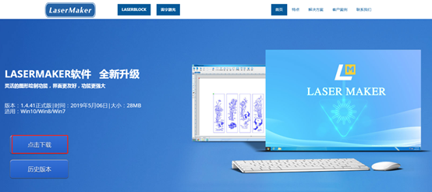

图1-1

2.双击打开下载好的压缩包，双击setup.exe进行安装。如图1-2所示。

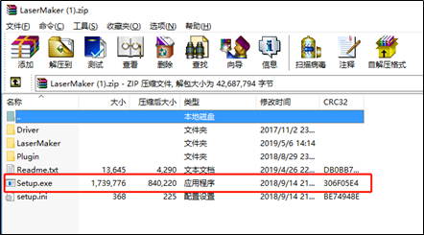

图1-2

3.单击【立即安装】，如图1-3所示。

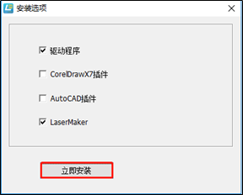

图1-3

4.单击【下一步】，然后单击【完成】，如图1-4所示。

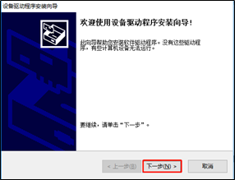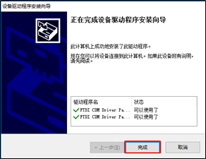

图1-4

5.进入安装向导，单击【安装】，如图1-5所示，待进度完成后，LaserMaker软件的安装就完成了。

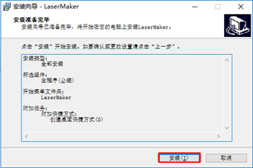

图1-5

## 二 LaserMaker的工作界面

双击屏幕快捷方式图标，启动LaserMaker软件。

启动后的LaserMaker工作界面，如图1-6所示，主要包含有绘图区、编辑栏、工具栏、图库、图层参数栏以及造物栏六大部分。

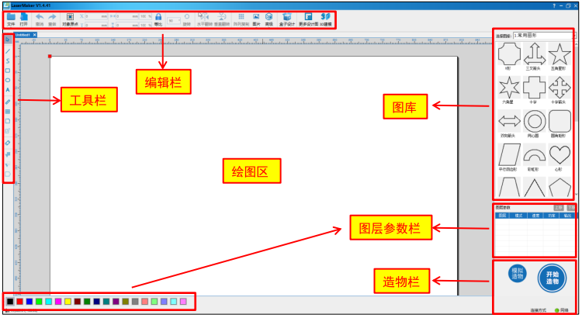

图1-6

### 1.绘图区

绘图区是绘制图形，编辑图形效果和展示设计图的区域，单击鼠标左键进行框选及绘图，可以通过上下滚动鼠标滚轮，对图形进行放大和缩小；单击鼠标右键不放，可以对绘图区进行拖动。

### 2.编辑栏

编辑栏可以对图形基本属性进行操作，包括图形位置、图形尺寸、图形角度旋转、图片的处理等。

### 3.工具栏

工具栏的功能主要是绘制图形。

### 4.图库

图库包含了八大模块的图形，主要包括常用图形素材以及标准化机械结构模块，可以辅助使用者更加高效地绘制图形，图库素材也会不断更新。

### 5.图层参数栏

不同的颜色对应不同的图层，每个图层都可单独设置不同的切割或雕刻的参数，可单击“上移”或“下移”来移动图层的顺序位置，即激光切割和雕刻的先后顺序，一般将切割图层放置末尾，即激光切割机在最后一步完成切割工作，以确保作品的完整性。

### 6.造物栏

只有在通信状态显示为连接状态时，才能单击“开始造物”进行造物。在造物之前，可以单击“模拟造物”，预览造物过程及效果。

## 三 LaserMaker的功能

LaserMaker主要具有以下功能：

* 绘制简单图形
* 输入文本
* 绘制复杂图形
* 调整图形的位置、尺寸大小、方向
* 快速建模
* 同时设置多个参数

LaserMaker能绘制很多简单的图形，例如运用矩形工具就能绘制矩形和正方形，利用线段和网格工具可以绘制等腰三角形等；能直接输入文本，只要点击文本工具输入文本并选定字体、设置字体大小即可；还可以绘制复杂的图形，利用绘图软件中的布尔运算，如圆角化、焊接、修剪等就能绘制自己想要的图形，也可用一键提取功能和橡皮擦绘制曲线；还能调整图形的位置和大小，方向，并且有几种方式可以调整；还能快速建模，例如需要很多相同的图形或者是小部件时，可以选择阵列复制工具，还可以使用软件内置的一键提取盒子，直接生成带有榫卯结构的盒子；LaserMaker还能同时设置多个参数，只需要操作一次，机器就能根据多个图层的顺序逐步加工。

# 第二章 LaserMaker的基本操作

## 一 软件启动/退出、文件保存的基本操作

### 1．LaserMaker的启动

常用的启动方法有两种：

* 使用快捷方式，将光标移动到下载好在桌面的LaserMaker快捷启动图标上，双击打开，如图2-1所示；
* 用光标单击电脑桌面左下角【窗口开始键】，在所有程序中找到【LaserMaker】，单击即可打开，如图2-2所示；以上两种方法均可启动LaserMaker软件。

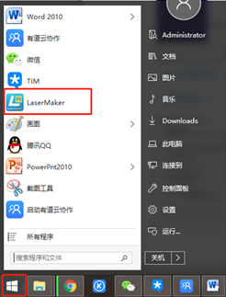

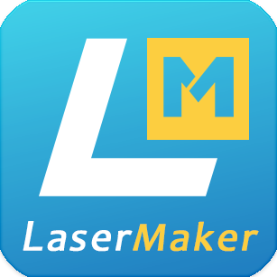

图2-1

图2-2

### 2．LaserMaker的退出

当结束任务要退出LaserMaker时，常用的两种方式是：

* 单击主窗口右上角的【关闭按钮】，退出LaserMaker。
* 在电脑任务栏找到LaserMaker图标，单击右键，单击【关闭窗口】，退出LaserMaker。如图2-3所示。

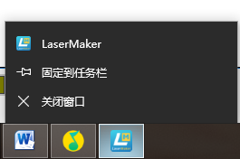

图2-3

无论采用何种方法退出，如果当前的图形文件没有保存，系统都会弹出如图2-4所示的“询问”对话框。选择“是（Y）”，则保存后退出；选择“否（N）” 即可直接退出LaserMaker；选择 “取消”，则取消退出操作，重新进入编辑模式。

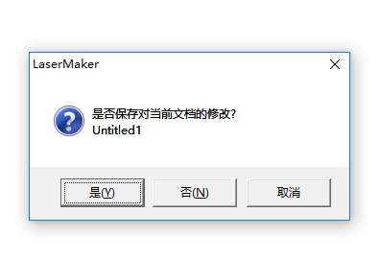

图2-4

### 3. 文件的保存

结束绘图，保存图形文件时，可按下述几种方法之一操作:

* 单击【文件】，在下拉菜单中选择【保存】或者【另存为】选项，如图2-5所示，弹出【另存为】对话框，如图2-6所示，在左侧找出要存盘的路径，在【文件名（N）】右侧的编辑框内输入一个文件名，以便于以后查找文件，保存的文件类型为“.lcp”，单击【保存】。
* 单击【文件】，在下拉菜单中选择【保存到自定义图库】，即可保存到本地的LaserMaker图库中的【自定义图库】，日后查找文件可在本地LaserMaker【选择图库】的【自定义图库】中找到。
* 单击【文件】，在下拉菜单中选择【导出】，弹出【另存为】对话框，与方法一相同，在左侧找出要存盘的路径，在【文件名（N）】右侧的编辑框内输入一个文件名，这里保存的文件类型为“.plt”,单击【保存】，plt格式为主流通用格式，兼容市面上所有的主流激光切割机。

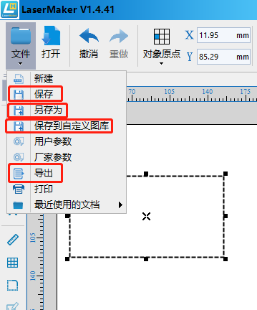

图2-5

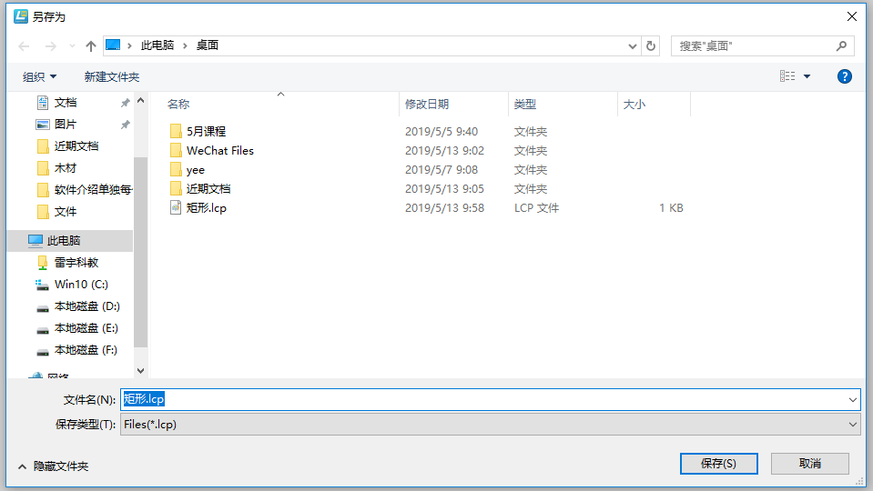

图2-6

## 二 编辑栏的基本操作

编辑栏的主要功能是对图形基本属性进行操作，有文件的保存与打开、图形位置、图形尺寸大小、图形方向的调整、还有图片的整理等等。

### 1.【文件】

【文件】的主要功能是对文档进行基本操作，主要集合了新建绘图区，保存/导出设计图，打印设计图等功能。如图2-7所示，单击【文件】，弹出的选项框包括【新建】、【保存】、【另存为】、【保存到自定义图库】、【用户参数】、【厂家参数】、【导出】、【打印】和【最近使用的文 档】9个选项卡，单击相应的选项卡可进行下一步操作。

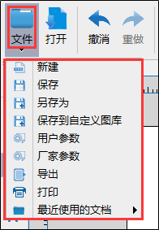

图2-7

### 2.【打开】

【打开】主要用于导入设计好的图形或者照片等，LaserMaker支持DXF、AI/PLT等矢量格式及JPG、BMP等位图格式文件。如图2-8所示，单击【打开】，进入【打开】选项框，选中所需要打开的图形或照片，单击【打开】，图形或照片就会被打开出现在绘图区。

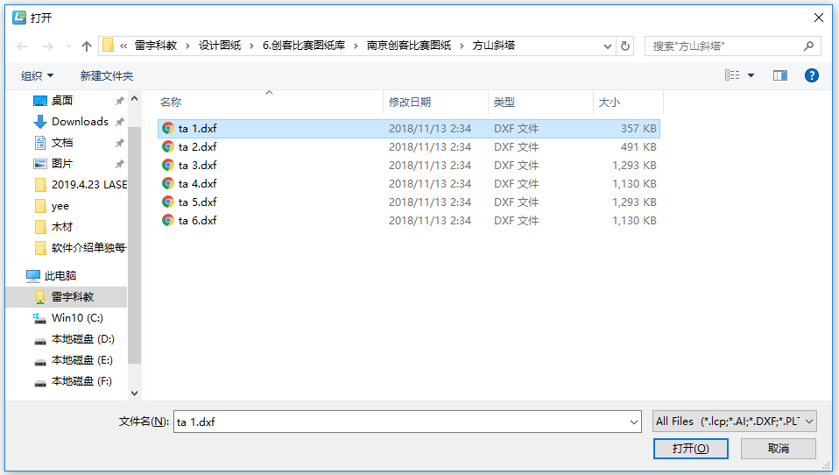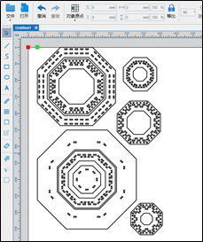

图2-8

### 3.【撤消】

【撤消】主要用于撤消上一步的操作，也可通过快捷键Ctrl+Z完成。如图2-9所示，依次在绘图区绘制两个圆，单击【撤消】，则取消了上一步对右边圆形的绘制操作。

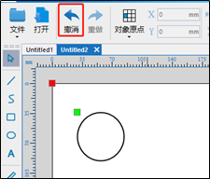 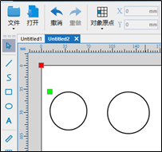

图2-9

### 4.【重做】

【重做】主要用于重新执行上一步撤消的操作，也可通过快捷键Ctrl+Y完成。如图2-10所示，单击【重做】，则取消了上一步对右边圆撤消的操作。

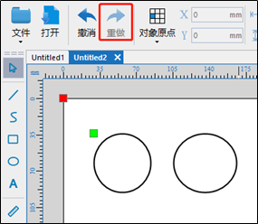

图2-10

### 5.【对象原点】

【对象原点】的主要功能是在对操作对象进行定位或缩放时，设置要使用的参考点。通常用于修改图形大小，使图形基于原点来缩放，且达到精准的位置。

如图2-11所示，【对象原点】包括9个原点，选择不同的原点来修改图形的大小，位置也会不同。

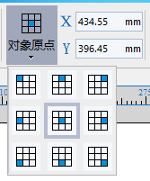

图2-11

选择以中心为原点，将宽高为“200mm”的矩形修改为宽高为“100mm”的矩形，如图2-12所示，矩形四周以中心为原点缩小。

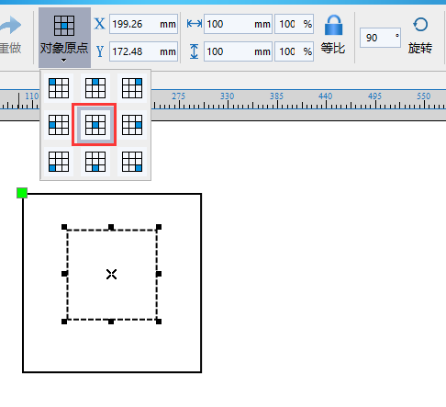

图2-12

选择以左上角的点为原点，将宽高为“200mm”的矩形修改为宽高为“100mm”的矩形，如图2-13所示，矩形的大小以左上角为原点缩小。

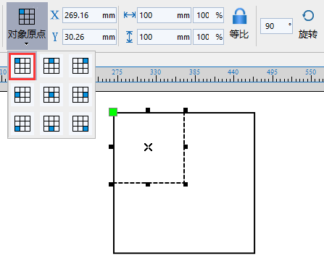

图2-13

### 6.【坐标轴】

【坐标轴】主要用于显示图形在整个绘图区的位置，并且能够通过编辑数值来调整位置。如图所示，选中图形，在X轴和Y轴即会显示相对位置的数值，图中圆形所在位置X轴为29.20mm，Y轴为62.06mm；若改变数值，将X轴数值改为40mm,Y轴改为40mm，圆形在绘图区的位置也会发生相应的改变。如图2-14所示。

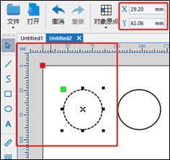 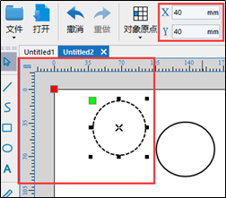

图2-14

### 7.【宽高】

【宽高】的主要功能是修改图形的大小。如图2-15所示，选中图形，【宽高】显示框会分别显示图形宽和高的数值，图中宽高都为36mm的正方形；若改变数值，将宽高改为20mm，正方形的大小也会随之发生改变。

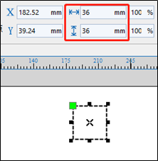 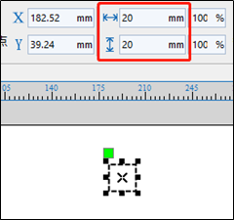

图2-15

### 8.【等比】

【等比】主要用于锁定比例，同时修改图形宽高，避免图形变形。

如图2-16所示，选择【等比】，将直径为“200mm”的正圆的高修改为 “100mm”时，图形的宽高同时发生更改，更改为“直径100mm”的正圆。

如图2-17所示，取消【等比】的选择，将直径为“200mm”的正圆的高修改为 “100mm”时，只有图形的高发生更改，宽不变，因此更改为一个椭圆。

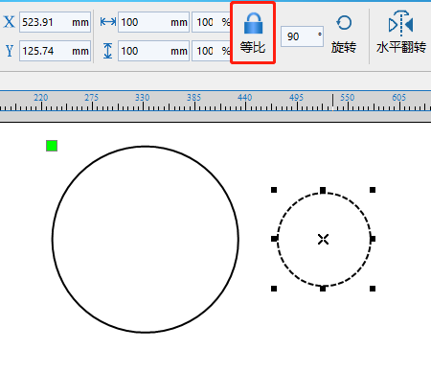 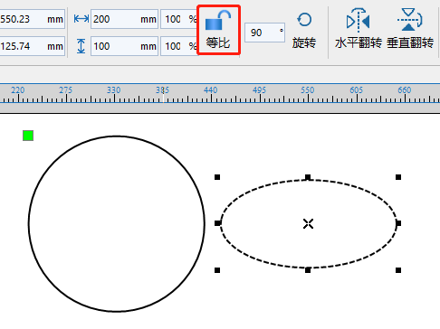

图2-16 图2-17

### 9.【旋转】

【旋转】主要用于改变图形方向，可以输入任意旋转角度数值。如图2-12所示，选中图片，输入要旋转的数值，单击【旋转】，图片则会发生相应角度旋转。如图2-18所示；双击图形也可以拉动旋转图形。双击图形，图形四周会出现用于旋转的双向箭头，将鼠标移至双向箭头处，按住鼠标左键不放，可任意向左或向右拖动鼠标，旋转任意角度，旋转的角度数也会显示在下方。如图2-19所示。

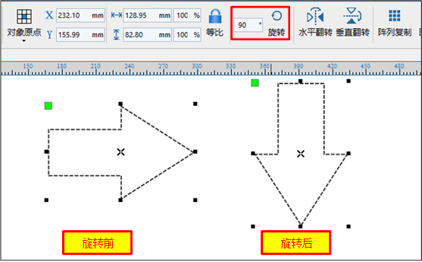

图2-18

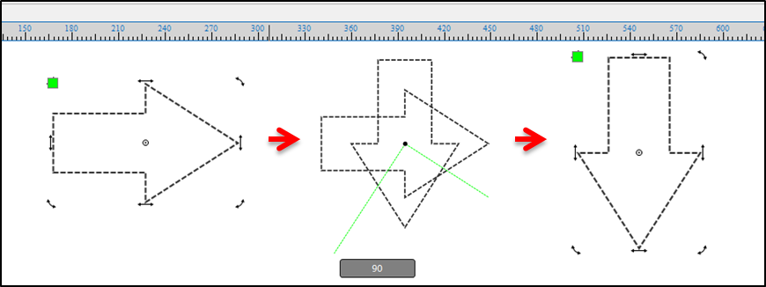

图2-19

### 10.【水平翻转】

【水平翻转】主要是将图形从左至右进行翻转，翻转后得到一个水平方向对称的图形。如图2-20所示，选中要操作的对象，单击【水平翻转】，图形将会进行水平方向的翻转。

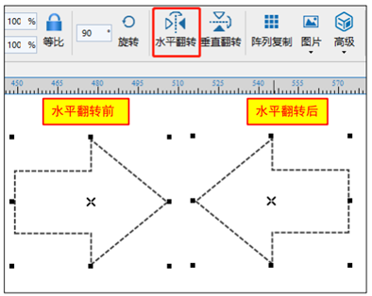

图2-20

### 11.【垂直翻转】

【垂直翻转】主要是将图形从上至下进行翻转，翻转后得到一个垂直方向对称的图形。如图2-21所示，选中要操作的对象，单击【垂直翻转】，图形将会进行垂直方向的翻转。

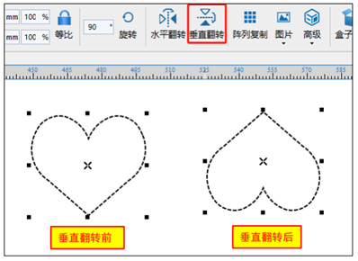

图2-21

### 12.【阵列复制】

【阵列复制】主要是用于快速且准确地复制图形，可通过设置个数以及间距复制出多个图形。如图2-22所示，选中要复制的图形，单击【阵列复制】，弹出【阵列复制】对话框，对话框包括【水平个数】、【垂直个数】、【水平间距】和【垂直间距】4个填充框，可设置相应的参数，单击【确定】，即可复制出多个图形。

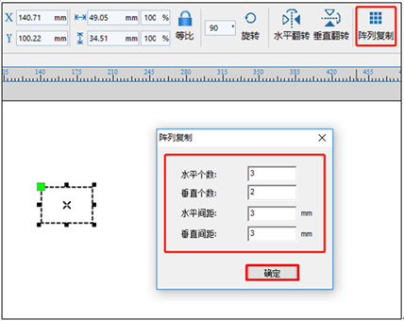 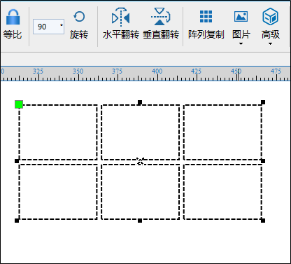

图2-22

### 13.【图片】

【图片】主要用于对图片进行编辑处理，包括反色、分辨率以及裁剪的处理，如图2-23所示。单击【图片】，弹出【反色】、【分辨率】和【裁剪】3个选项卡，可分别对图形进行相应的操作。对于彩色图片导入软件后会自动转成灰度图。

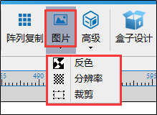

图2-23

* 反色

图片反色是黑白色素之间的对调，这是处理数位图的方法，主要用于亚克力等透明材料的雕刻，以及雕刻印章时制作阳雕效果上时，改用雕版印刷的图片和最终效果图片。单击【反色】，则可对图片进行反色处理，如图2-24所示。

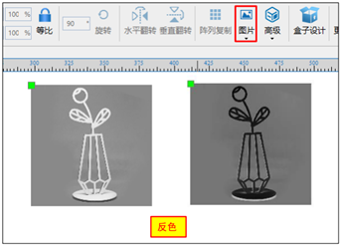

图2-24

* 分辨率

推荐分辨率输入值在80到200之间，图片的原始分辨率要大于输入分辨率，否则会出现失真。单击【分辨率】，弹出【分辨率】对话框，对话框显示原始分辨率，通过输入数值来更改分辨率，单击【确定】，即可得到分辨率合适的图片，如图2-25所示。

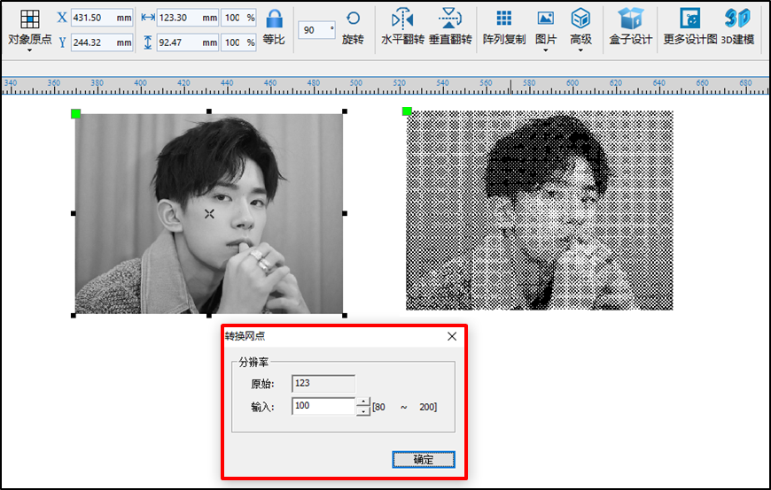

图2-25

* 修剪

单击【裁剪】，弹出【裁剪】对话框，调整裁剪框，单击【确定】，即可裁剪出大小合适的图片，如图2-26所示。。

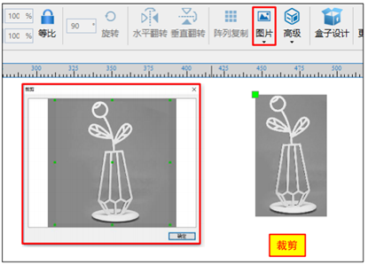

图2-26

### 14.【高级】

【高级】主要用于设置不常用的参数，包括图形调整、网格显示以及文档传输等功能，如图2-27所示。

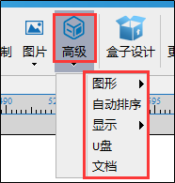

图2-27

### 16.【更多设计图】

【更多设计图】主要用于激光切割设计图的下载。如图2-28所示，单击【更多设计图】，即跳转到【激光切割设计图下载】网页www.laserblock.cn，可进行更多设计图的下载。

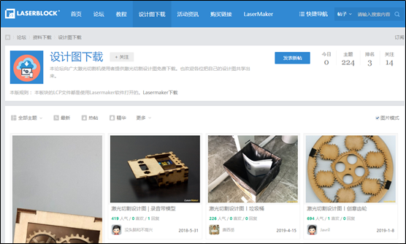

图2-28

### 17.【3D建模】

【3D建模】主要通过跳转到三维制作软件来构建出具有三维数据的模型。

## 三 工具栏的基本操作

工具栏的主要功能是绘制图形，包括多边形绘制、文本编辑以及图形的组合等功能。

### 1.【选择工具】

【选择工具】主要用于选择、定位和变换对象。按住对象不放移动鼠标可以拖动对象到任意位置。如图2-29所示，单击【选择工具】，将鼠标移动到图形边框，单击，拖动鼠标可移动图形位置。

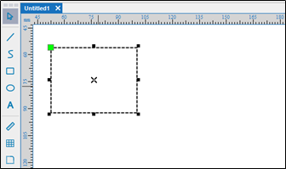

图2-29

单击鼠标右键，弹出【撤消】、【重做】、【复制】、【粘贴】和【删除】5个选项卡，可单击相应的选项卡进行操作，如图2-30所示。

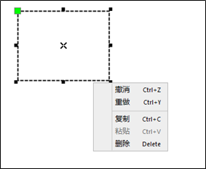

图2-30

### 2.【线段工具】

【线段工具】主要用于绘制任意直线和折线，也可通过连接首尾线段绘制闭合图形。如图2-32所示，单击【线段工具】，弹出【线段工具】对话框，包括【绘制线段】和【连接线段】两个选项卡。选择【绘制线段】，将鼠标移动到绘图区空白处，移动鼠标即可绘制任意直线，按住Ctrl键即可绘制90°和180°折线，如图2-31所示，单击鼠标右键即可结束绘制线段。选择【连接线段】，即可将断开的线连接在一起。如图2-32所示。

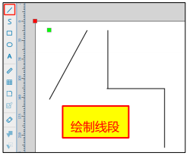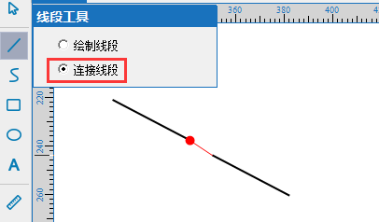

图2-31 图2-32

### 3.【B样条工具】

【B样条工具】主要通过设置构成曲线形状的控制点来绘制曲线，而无需将其分割成多个线段。如图所示，单击【B样条工具】，将鼠标移动到绘图区空白处，移动鼠标任意固定三个点即可绘制一条曲线，如图2-33所示，单击鼠标右键即可结束绘制。

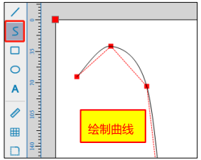

图2-33

### 4.【矩形工具】

【矩形工具】主要用于绘制矩形。如图2-34所示，单击【矩形工具】，将鼠标移动到绘图区空白处，按住鼠标左键不放拖动即可绘制任意大小的矩形，按住Ctrl键不放即可绘制正方形。

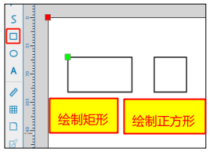

图2-34

### 5.【椭圆形工具】

【椭圆形工具】主要用于绘制圆形。如图2-35所示，单击【椭圆形工具】，将鼠标移动到绘图区空白处，按住鼠标左键不放拖动即可绘制任意大小的椭圆形，按住Ctrl键不放即可绘制正圆。

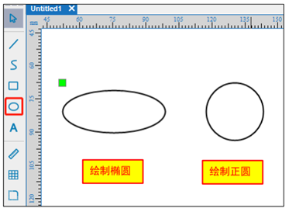

图2-35

### 6.【文本工具】

【文本工具】主要用于输入文本。如图2-36所示，单击【文本工具】，弹出【绘制文本】对话框，可在【字体】选项卡选择字体样式，在【行高】输入数值设定字体大小，在【文本输入框】输入文本，单击【确定】，即可输出文本到绘图区。

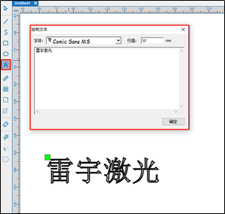

图2-36

### 7.【测距工具】

【测距工具】主要用于测量两点之间的距离。如图2-37所示，单击【测距工具】，将鼠标移动到绘图区空白处，单击确定要测量的起始点，移动鼠标拉至终点，即可显示两点之间的距离。

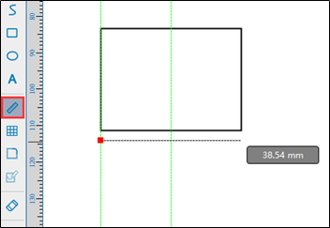

图2-37

### 8.【网格工具】

【网格工具】主要用于辅助绘制图形，每个小网格的边长都为10mm，且具有吸附功能，结合【线段工具】能够快捷方便地绘制各种多边形。如图2-38所示，单击【网格工具】，即可进入网格模式。在绘图完成后，建议再次单击网格工具，关闭网格模式。

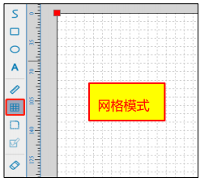

图2-38

### 9.【圆角工具】

【圆角工具】的主要功能是将图形的锐角修改为圆角，且可以通过改变半径值来决定圆角的程度。如图2-39所示，单击【圆角工具】，弹出【圆角工具】对话框，在【半径】输入对应的数值，将鼠标移动到矩形的右上角，单击，即可变为圆角。

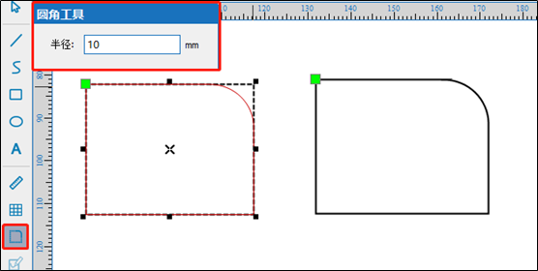

图2-39

### 10.【轮廓描摹】

【轮廓描摹】主要用于将位图的轮廓转换为矢量格式。如图2-40所示，单击【打开】，导入需要操作的图片，选中图片，单击【轮廓描摹】，将图片（BMP）图层后面的勾去掉（设置为不输出），也可直接把图片拖动到其它空白绘图区或者直接删除BMP，即可得到图片的轮廓。

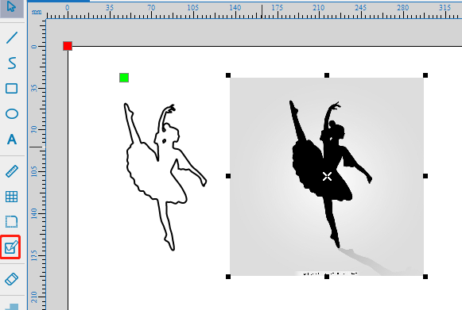

图2-40

### 11.【橡皮擦工具】

【橡皮擦工具】主要用于擦除线段。此功能与【轮廓描摹】功能及【连接连线】功能结合可以方便地绘制复杂图形。如图2-41所示，单击【橡皮擦工具】，弹出对话框，包括【擦除线段】和【橡皮擦】两个选项卡。选择【擦除线段】，将鼠标移至要擦除的对象，双击即可擦除整条线段；选择【橡皮擦】，在输入框输入需擦除的线段长度，将鼠标移至需擦除的对象，单击与橡皮擦十字线重叠的线段，即可擦除线段。

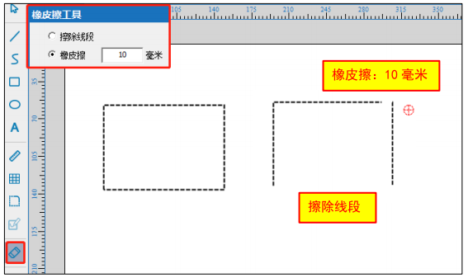

图2-41

### 12.【焊接工具】

【焊接工具】主要用于将多个图形合并成单一轮廓的图形。如图2-42所示，同时选中两个图形，单击【焊接工具】，即可将重叠部分消除，合并成一个新的图形。

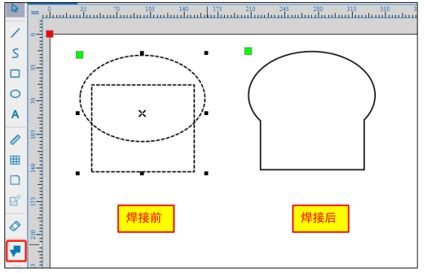

图2-42

### 13.【修剪工具】

【修剪工具】的主要功能是使用其他对象的形状将与图形重叠的部分切除。如图2-43所示，选中用来修剪的其他图形，单击【修剪工具】，即可将重叠部分去除，得到修剪过的图形。

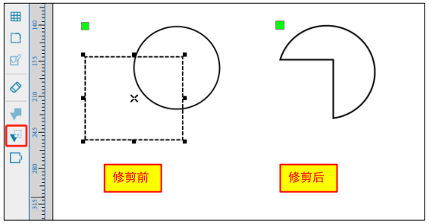

图2-43

### 14.【切口工具】

【切口工具】的主要功能是使用其他对象的形状将与图形重叠部分的线段切除。如图2-44所示，选中用来切口的其他图形，单击【切口工具】，即可将重叠的线段切除，可移开或删除用来切口的其他图形，即可得到切除线段后的图形。

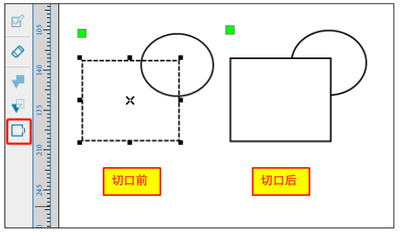

图2-44

## 四 图库的基本操作

【选择图库】主要用于辅助使用者更高效地绘制图形，包括【常用图形】、【动物图形】、【通用素材】、【机械结构】、【精彩创意】、【乐造模块】、【乐造母版】和【自定义图库】8个分库，每个分库有相对常用的设计图。如图2-45所示，将鼠标移至【选择图库】，单击下拉选项，选择自己需要的分库，在分库中选中设计图按住鼠标不放，拖动鼠标至绘图区空白处，即添加设计图成功。

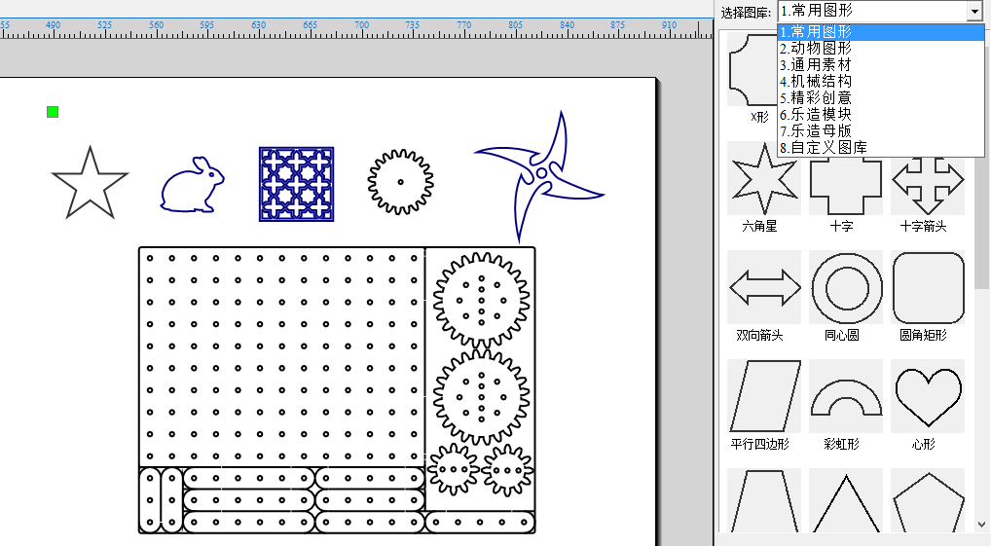

图2-45

## 五 图层参数的设置

### 1．图层与颜色的关系

【图层参数】主要用于通过颜色区分操作对象和加工工作，不同图层对应某种不同的颜色，不同的图层可单独设置不同的加工参数。

【图层参数】界面包括【图层】、【模式】、【速度】、【功率】和【输出】5个显示框，以及可以通过【上移】和【下移】调整切割和雕刻的顺序，建议将切割图层放置最后。【图层】颜色共有19种，可自由选择。

如图2-46所示，制作一块标有“LaserMaker”字样的牌子，首先明确操作对象的加工模式，“圆角矩形”为切割模式，“LaserMaker”为雕刻模式，因此需要用两种不同颜色区分。选中圆角矩形设置为黑色图层，点击颜色“黑色”，选中文本LaserMaker设置为红色图层,单击颜色“红色”，即完成图层分布设置。

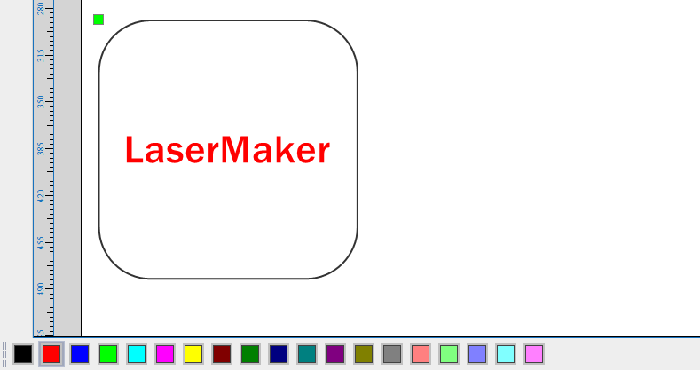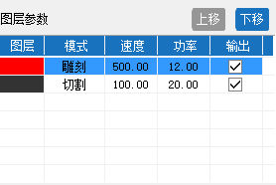

图2-46

### 2．参数的设置

设置对象的图层后，在图层参数区，双击相应的图层，进入【材料参数】对话框，如图所示，主要包括【材料库】、【切割参数】和【雕刻参数】3个选项框，如图2-47所示。

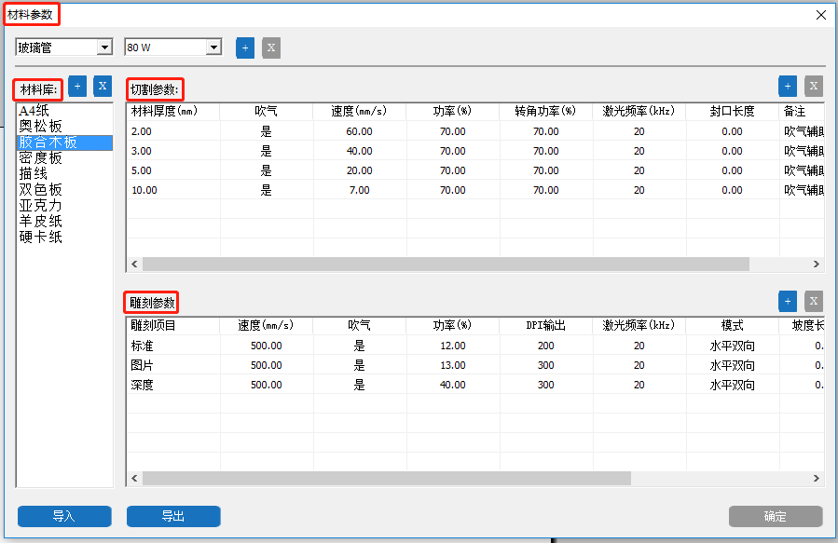

图2-47

* 【材料库】

【材料库】是选择要进行切割和雕刻的材料，LaserMaker对不同功率的激光器都有一份常用材料的加工参考参数，包括【A4纸】、【奥松板】、【胶合木板】、【密度板】、【描线】、【双色板】、【亚克力】、【羊皮纸】和【硬卡纸】9个材料。单击实际加工的材料，会出现对应的加工参数值。也可单击【+】，输入材料名称，即可添加其他材料的参数，如图2-48所示。

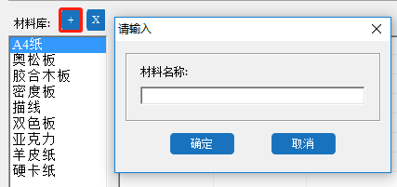

图2-48

* 【切割参数】

设置切割模式的对象必须为矢量图形，构成矢量图形的线条即为切割路径。选择不同的材料，切割参数也会不同。LaserMaker对不同功率的激光器都有一份常用材料的切割参考参切割参数。

【切割参数】主要包括【材料厚度】、【吹气】、【速度】、【功率】和【转角功率】5个显示框。图2-49中为胶合木板的切割参数，单击即可进行选择。双击则可对各参数进行更改。单击【+】可添加自定义切割参数。

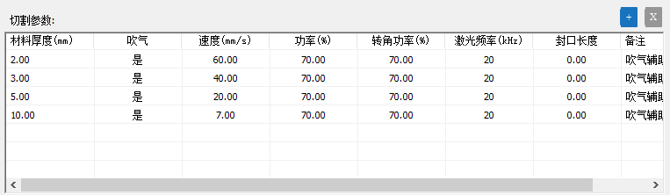

图2-49

* 【雕刻参数】

设置雕刻模式的对象可以是矢量图和位图。选择不同的材料，雕刻参数也会不同。LaserMaker对不同功率的激光器都有一份常用材料的雕刻参考参数。

【雕刻参数】主要包括【雕刻项目】、【速度】、【吹气】、【功率】和【DPI输出】5个显示框。图2-50中为胶合木板的雕刻参数，单击即可进行选择。双击则可对数据进行更改。单击【+】可添加自定义雕刻参数。

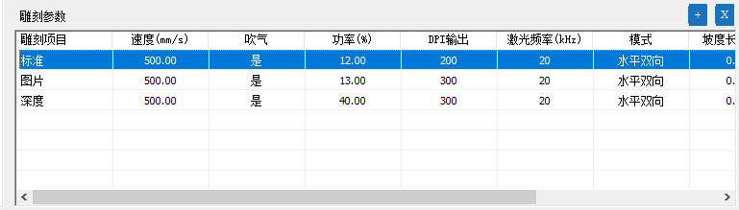

图2-50

## 六 造物区的基本操作

【造物区】主要用于传输文件到机器，进行切割或雕刻，将图形输出为实物的过程。【造物区】包括【模拟造物】和【开始造物】2个选项卡，以及会显示连接方式和状态，如图2-51所示。只有在通信状态显示为连接状态时，才能单击“开始造物”进行造物。在造物之前，可以单击“模拟造物”，预览造物过程及效果。

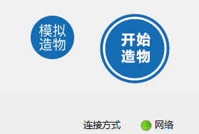

图2-51

如图2-52所示，在完成图形参数设置后，单击【模拟造物】，进入【仿真】对话框，单击【开始】，可预览造物过程，也可直接将【仿真进度】移至100，即可直接预览最终造物效果。如图2-53。

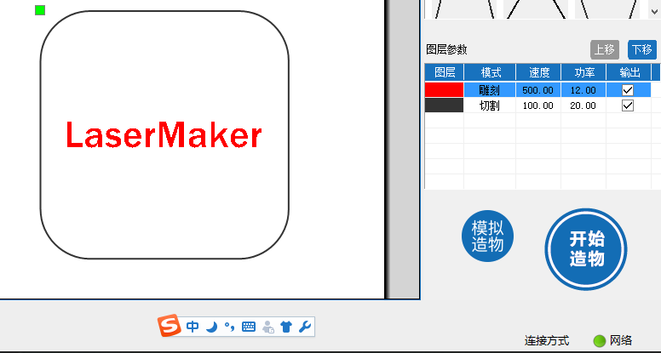

图2-52

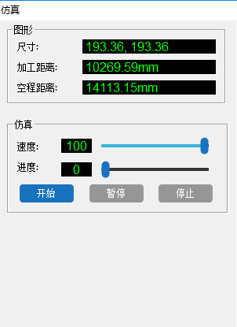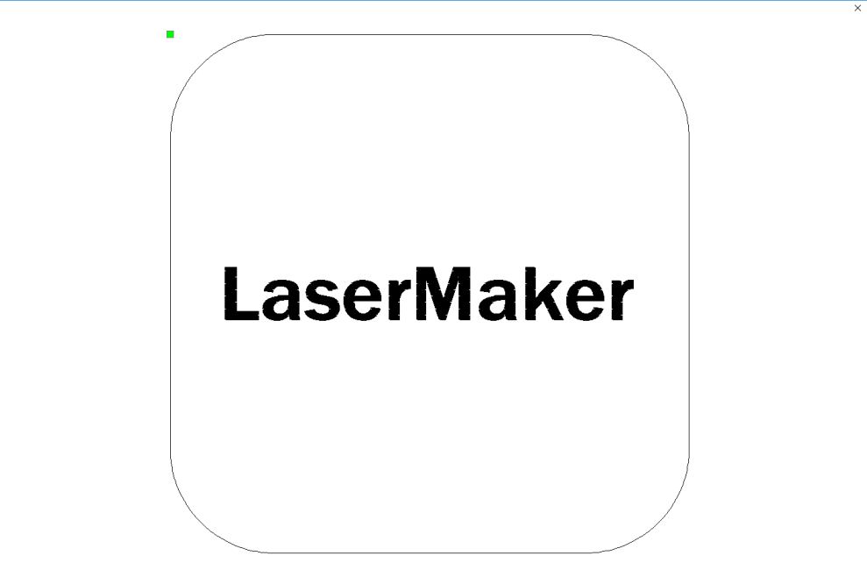

图2-53

## 七 一键生成盒子

【盒子设计】主要用于自动生成自定义大小的盒子设计图。单击【盒子设计】，进入【创建盒子】对话框，如图2-54所示，可对盒子的尺寸大小宽高深度进行设置、对材料的厚度、凹槽大小、激光补偿值等进行调整，最后单击【创建盒子】，盒子图形即会出现在绘图区内，如图2-55所示。

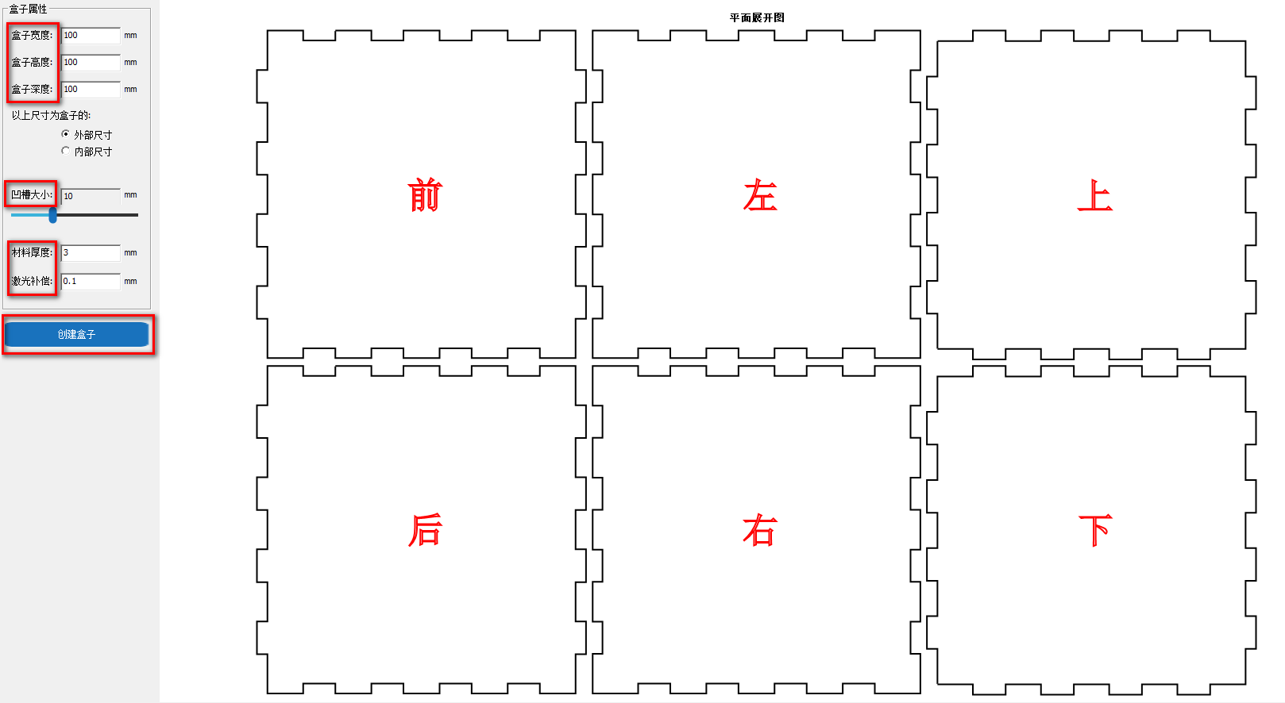

图2-54

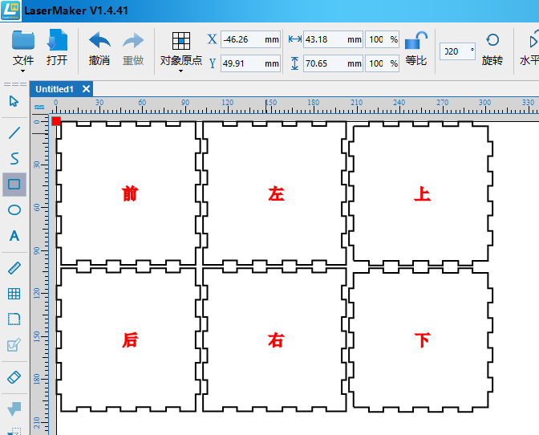

图2-55

# 第三章 LaserMaker的建模方法

## 1．绘制几何图形

LaserMaker设计中的所有元素构成都源自于基本的几何图形，几何图形是激光建模的基本元素，掌握几何图形的绘制是激光设计中的基本要求。以下是三种常用的几何图形绘制方法。

* 直接使用矩形工具、椭圆工具可以绘制简单的图形矩形、正方形、椭圆形、圆形，如图3-1所示；
* 使用线段工具和网格工具，可以绘制等腰三角形、等边三角形、平行四边形等多边形，如图3-2所示；
* 在LaserMaker本地图库中的【常用图形】分库中直接选取图形，如图3-3所示；

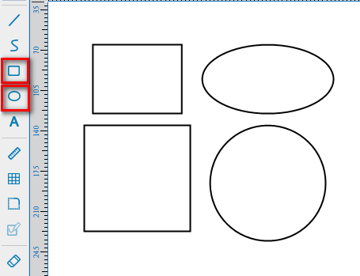

图3-1

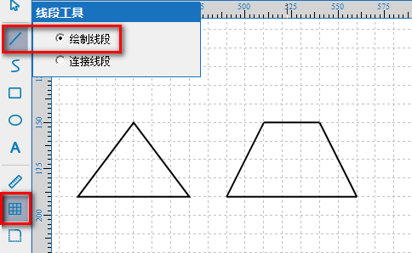

图3-2

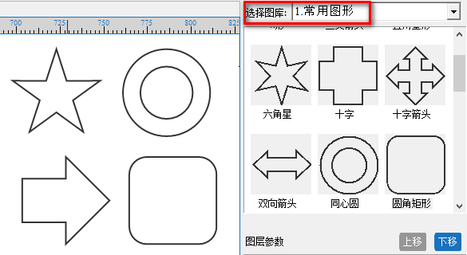

图3-3

## 2．简单图形的基本编辑

在LaserMaker绘制图形后，还涉及到对图形的基本编辑，包括尺寸大小的调整、图形的方向调整、图形的排列等等。

* 图形尺寸调整

图形的尺寸调整，有两种方法：

一是可以在宽、高相应框内直接修改数值，另一种是在相应的百分比框内修改百分比数值，如图3-4所示。其中锁定等比，就意味着图形的高宽是统一调整的，可以防止图形形变，例如圆形。

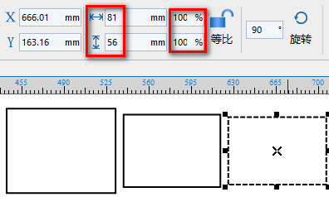

图3-4

* 调整图形方向

图形的方向调整有四种方法：

一是直接选择【水平翻转】；

二是直接选择【垂直翻转】；

三是任意角度旋转，在对应的框内输入任意数值进行旋转；

四是双击图形旋转，双击图形，把鼠标放在箭头上进行旋转，绘图区会显示旋转角度，旋转到相应角度，松开鼠标即可，如图3-5所示。



图3-5

* 多个图形的排列对齐

在建模过程中，对以下情况需要考虑对图形排列对齐：

一是在同一个页面绘制了多个图形，为了介绍空间和减少材料的浪费，会进行图形的排列；

二是需要对图形进行布尔运算的处理，图形的对齐只是第一步。

对齐的方式有中心对齐，上下左右对齐，对角线对齐等等，两个图形对齐的部分，会出现萤光绿的线条。

例如水平对齐，选中椭圆形长按鼠标左键拖动与矩形水平对齐，对齐后有荧光绿的线条出现如图3-6所示。

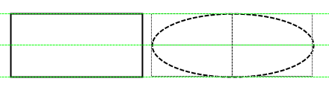

图3-6

## 3.绘制复杂图形

在LaserMaker中复杂图形都是由简单图形通过焊接、修剪与切口功能组合而成，一个非基本图形的设计图纸往往需要在简单图形的基础上通过复杂的加工而形成。

* 焊接，能将两个简单的图形焊接成一个复杂的图形
* 修剪，用其他对象的形状将与图形重叠的部分修剪掉
* 切口，使用其他对象的形状与图形重叠部分的线段切除掉
* 圆角化，让图形的边角更加柔和
* B样条工具，绘制出更多柔性、圆润的线段，图形。

如图3-7的大黄蜂设计图，就是在LaserMaker软件里用简单图形通过焊接、修剪、切口等功能的组合绘制的。

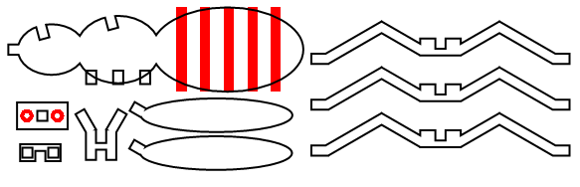

图3-7

如图3-8的铭牌设计图，圆角化的矩形作为铭牌的主题，作品看起来更加的柔和。

如图3-9兔子的耳朵，用B样条工具绘制出耳朵的形状，并用焊接功能把耳朵焊接在兔子头上。

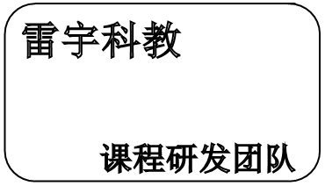 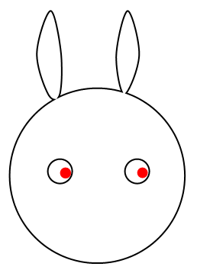

图3-8 图3-9

## 4.位图转换为矢量图

利用LaserMaker把位图转换成矢量图，一般需要使用【轮廓描摹】、【橡皮擦】、【线段】这三个工具的配合使用，如图3-10所示，左边是导入一张画眉鸟的位图，先用【轮廓描摹】工具提取画眉鸟的轮廓，接着使用橡皮擦工具擦掉一些不需要的线段，再用【线段】工具把缺失的轮廓描摹出来，这样的一系列处理，让位图的转换更加精细。

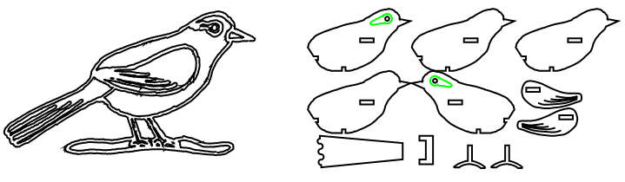

图3-10

## 5.输入文本

LaserMaker不仅仅只是设计图形，还包括其它的重要构成要素：文字、图片、等元素，文字既可以作为切割雕刻的主体，例如切割名字，雕刻名字，如图3-11所示；也可作为图形中的点缀元素，例如手环中增加文字元素，增强设计感，如图3-12所示。

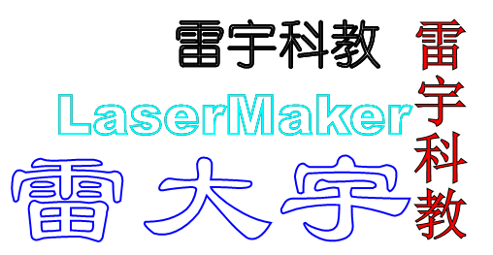

图3-11

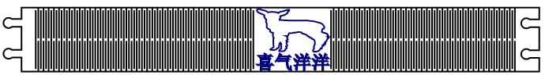

图3-12

## 6.巧妙建模：阵列复制

阵列是指排成行和列的数学元素的排列，在绘图软件中，阵列命令是用来快速，准确地复制一个对象的命令工具，可以根据对行数，列数，中心点的设定来将这个物体根据你自己的意愿进行摆放和排布。

阵列复制常常用于多个部件的快速建模，例如3-13大卡车设计图中，用来快速复制轮胎，图3-14直尺设计图中，用来快速复制刻度。

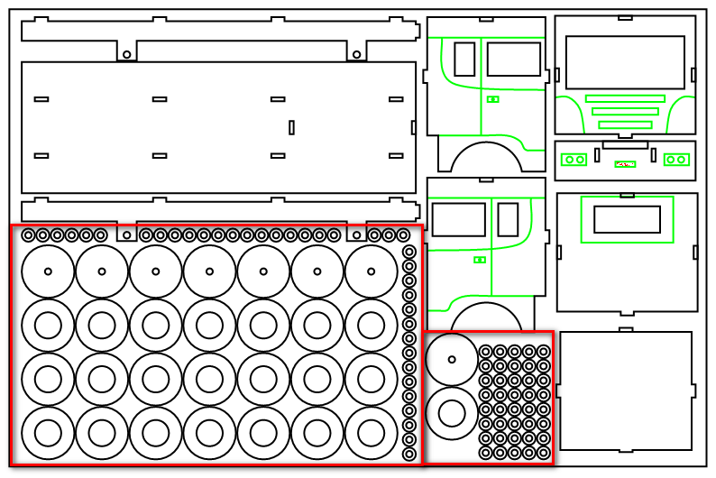

图3-13

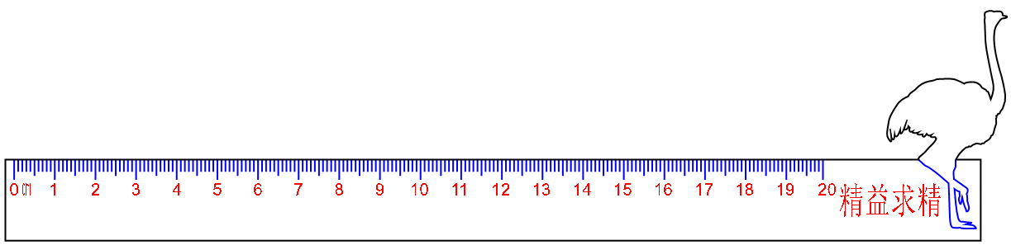

图3-14

## 7.一键生成盒子

在LaserMaker绘制盒子，主要有两种方法：

一种是使用矩形工具以及图形的布尔运算，焊接、修剪等功能绘制带有榫卯结构的盒子；

另一种更简便和快速的方法则是利用【一键生成盒子】功能，只需要输入数值，就能立马生成盒子。这种快速设计盒子的方法在创客比赛中特别实用。

如图3-15所示，这是雕花台灯灯罩的设计图，就是用【一键生成盒子】功能建模的。

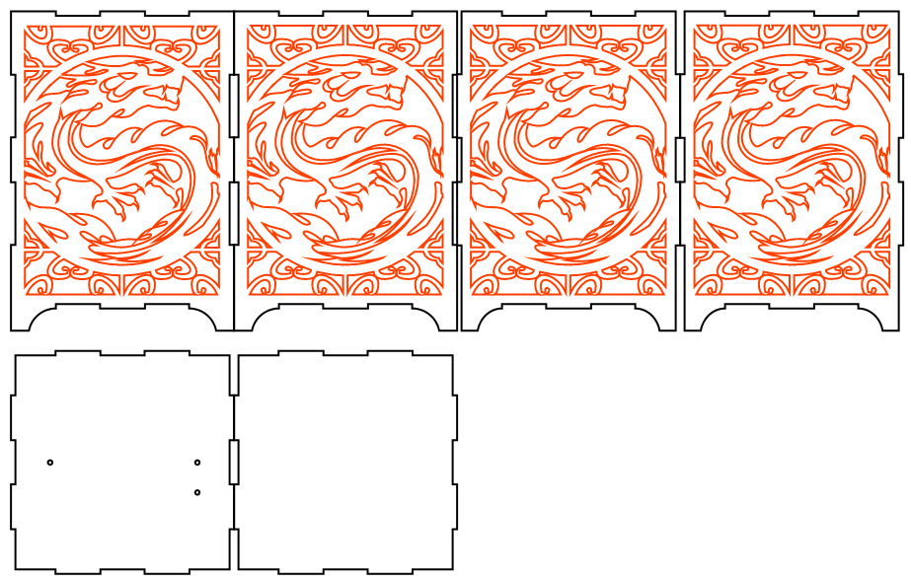

图3-15

## 8.参数设置

激光加工技术在教育行业的应用主要有有激光雕刻和激光切割两种加工模式，两种模式的工作原理，作用分类，加工图形类型都不一样，如表2所示。在建模过程中，根据自己的设计意图进行参数的设置，有浅雕刻、深雕刻、描线和切割四个模式。

|  |  |  |  |
| --- | --- | --- | --- |
|  | | | |
| **工艺分类** | **原理** | **作用分类** | **加工图形类型** |
| 雕刻模式 | 激光头左右摆动，每次雕刻出一条由一系列点组成的一条线，激光头同时向下移动雕刻出多条线，最后构成整版的图象或文字 | 浅雕和深雕 | 矢量图和位图 |
| 切割模式 | 切割模式指的是激光头沿着矢量图的路径进行加工，将对象切断或者切出痕迹 | 描线和切割 | 矢量图 |

表2

* 浅雕

浅雕指的是使用较小功率，在对象的表面刻出浅浅的图像或文字，作用类似画笔，如图3-16中的老虎头就是浅雕的效果。浅雕的参数设置一般如下：速度为500mm/s,功率为12%。

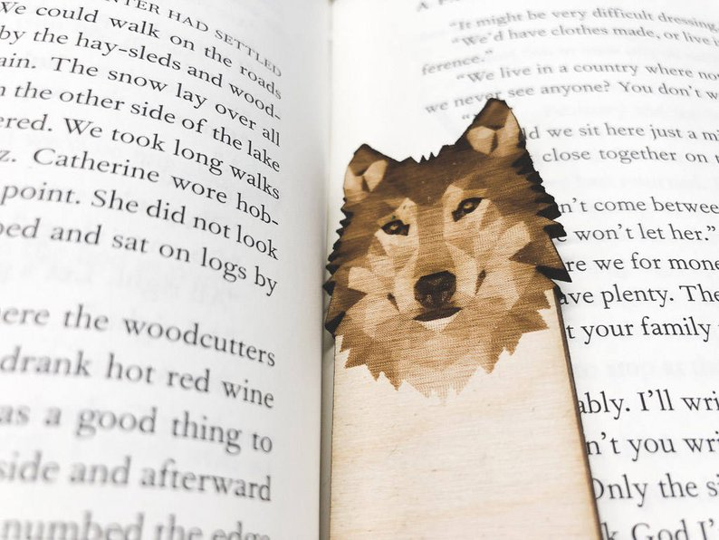

图3-16

* 深雕

深雕指的是使用较大功率，使对象的表面凹陷进去，形成立体效果，通常用于雕刻印章，作用类似刻刀，如图3-17所示的印章。深雕的参数设置一般如下：速度为500mm/s,功率为40%。

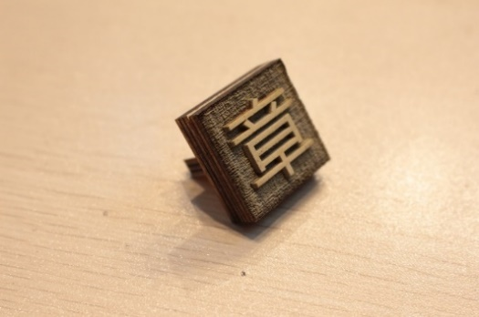

图3-17

* 描线

描线指的是使用较低功率，较高速度，不将对象切断，只是在其表面烧出一些痕迹，作用类似画，如图3-18中鹿头。描线在很多时候都能够替代浅雕，因为其效率更高。描线的参数设置一般如下：速度为100mm/s,功率为6%，转角功率2%。

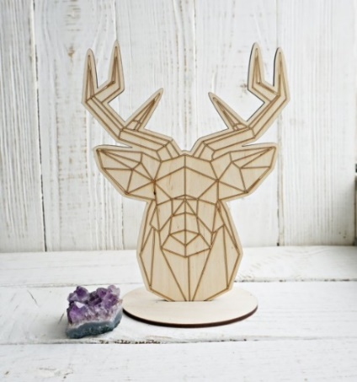

图3-18

* 切割

切割指的是使用较大功率，较低速度，将对象切断，作用类似锯子。如图3-19，镂空部分用的是切割工艺，切割参数设置一般是根据材料的属性和厚度来设置的，如3mm的胶合木板，参数设置一般如下：速度为40mm/s,功率为70%。

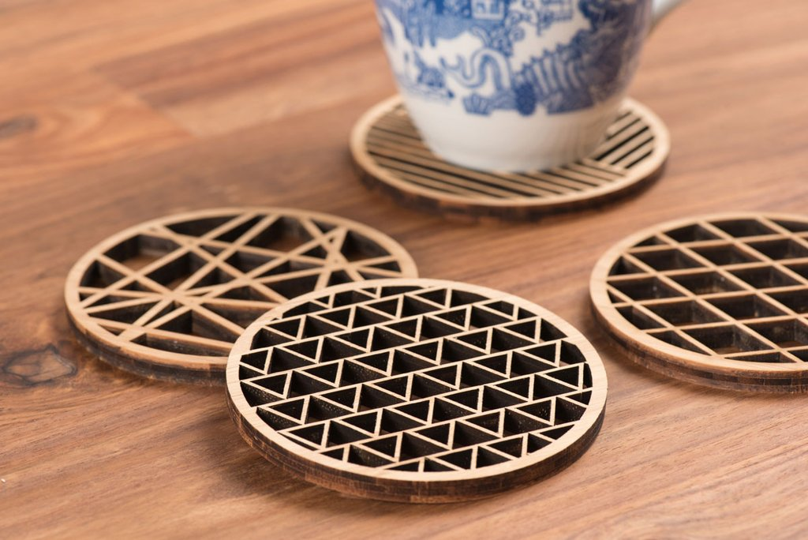

图3-19

# 第四章 LaserMaker的建模应用

本章课程内容包括19个LaserMaker设计项目，在学习这些设计项目之前，请大家准备以下的学习工具和材料。

1、激光切割机

2、装有LaserMaker软件的计算机

3、激光切割材料：3mm木板

4、刻度尺或者游标卡尺

## 一 设计胸卡

### 1.学习目标

* 使用【椭圆工具】绘制椭圆
* 学会修改图形尺寸
* 使用【文本工具】输入文字
* 使用【设置参数】，设置雕刻和切割参数

### 2.绘制过程

#### 2.1想一想

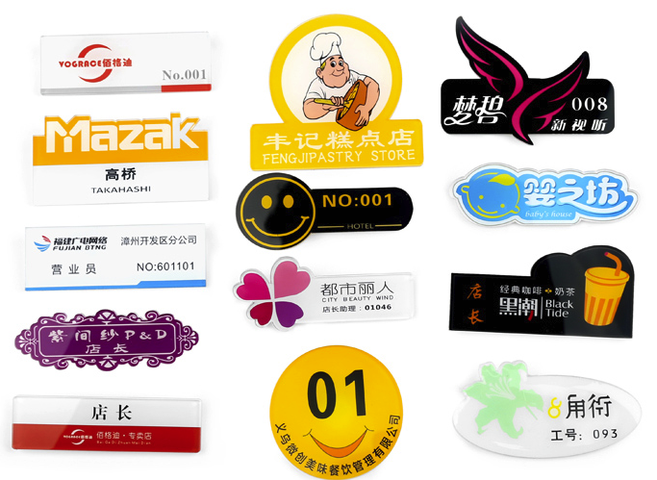胸卡是在胸前以示工作身份的卡片，又称胸号牌，是一种悬挂或串扣于上衣左方的一种编号或介绍小标牌，大多数佩戴在西装、正装、西服上的徽章，起到一种介绍的作用，一般为长方形。

在校园里学生也会佩戴胸牌，胸牌上面有学校、班级、姓名等信息，代表自己是学校的学生，请拿一张白纸，将自己的姓名、性别、班级、学校等信息列出来。

#### 2.2量一量

观察下自己的胸牌，你计划在LaserMaker软件里绘制多大尺寸的胸牌呢？请用刻度尺测量胸牌，标注下胸牌的长、宽，单位是mm。

#### 2.3画一画

请根据自己的测量数据和设计元素，在框内绘制出胸牌的草图。

#### 2.4LaserMaker绘制步骤

经过对胸牌的结构分析，可通过三个步骤完成胸牌的图形绘制工作。

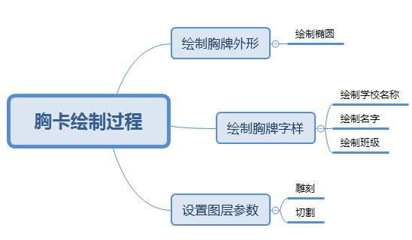

**步骤一 绘制胸牌外形——椭圆**

使用【椭圆工具】绘制椭圆

将鼠标移至工具栏，单击【椭圆工具】，移动鼠标至绘图区空白处，按住鼠标左键不放，拖动鼠标，即可绘制大小合适的椭圆。也可直接在编辑栏设置【宽高】，输入已测量好的胸牌尺寸，来修改胸牌的大小，如图4-1所示。

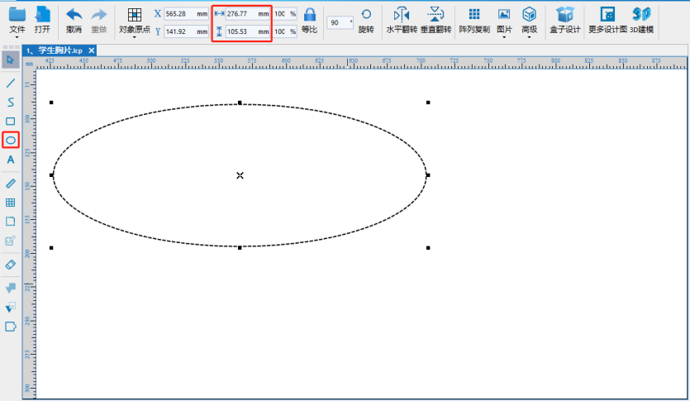

图4-1

**步骤二 绘制胸牌字样**

使用【文本工具】绘制胸牌字样

将鼠标移至工具栏，单击【文本工具】，移动鼠标至绘制好的椭圆内，双击鼠标左键，弹出【绘制文本】对话框，如图4-2所示，可选择自己喜欢的字体以及合适的字体行高，输入“学校名称”，如“深圳外国语学院”，单击【确定】，即可完成文本的绘制；同样地，在椭圆内分别输入文本 “姓名”，如“雷大宇”，以及“班级”，如“三年级（二）班”。完成文本绘制后，可移动字体和设置字体大小，使其合理布局在胸牌上。如图4-3所示。

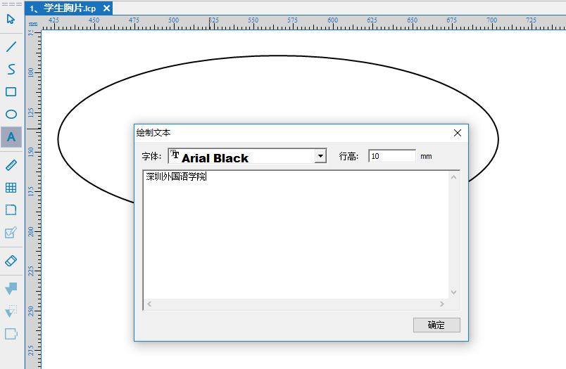

图4-2

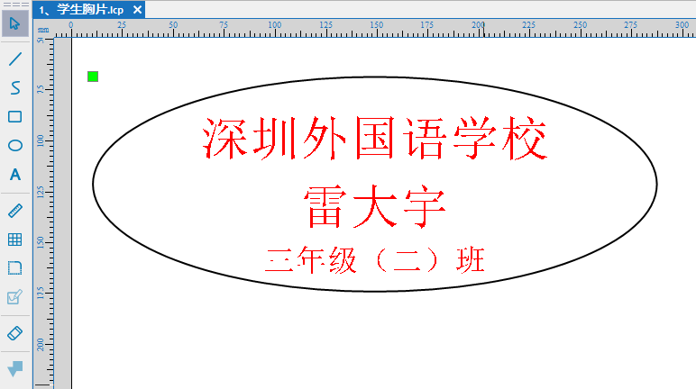

图4-3

**步骤三 设置图层参数**

使用【图层参数】设置雕刻和切割参数

在完成图形的绘制后，确认图形的输出模式，“胸牌字样”为雕刻模式，“胸牌外形”为切割模式。

1.设置“胸牌字样”的雕刻参数

选中“胸牌字样”，如“深圳外国语学校”，“雷大宇”以及“三年级（二）班”， 在下方的颜色选择区选择“红色”，设置为红色图层。将鼠标移至【图层参数】设置，双击“红色图层”，弹出【参数设置】对话框，如图4-4所示，在材料库选择材料 “胶合木板”，在【雕刻参数】，选择雕刻项目“标准”，单击【确定】，即完成雕刻参数设置。

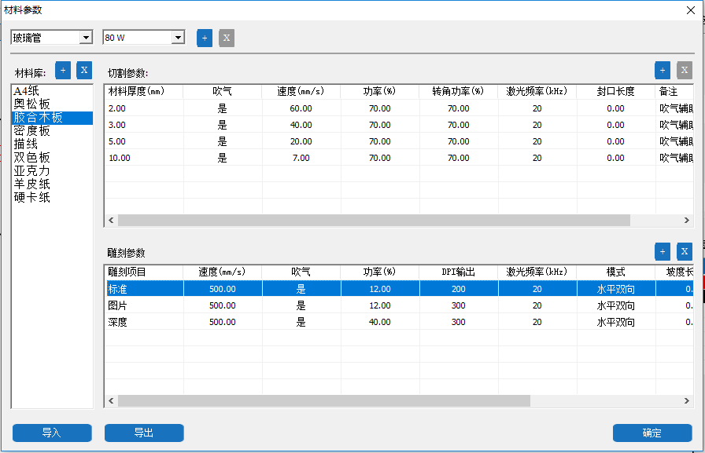

**红色图层—雕刻参数**

图4-4

2.设置“胸牌外形”的切割参数

单击“椭圆”，在下方的颜色选择区选择“黑色”，设置为黑色图层。将鼠标移至【图层参数】设置，双击“黑色图层”，弹出【参数设置】对话框，如图4-5所示。在材料库选择材料 “胶合木板”，在【切割参数】，选择材料厚度（mm）为“3.00”的一栏，单击【确定】，即完成切割参数设置。

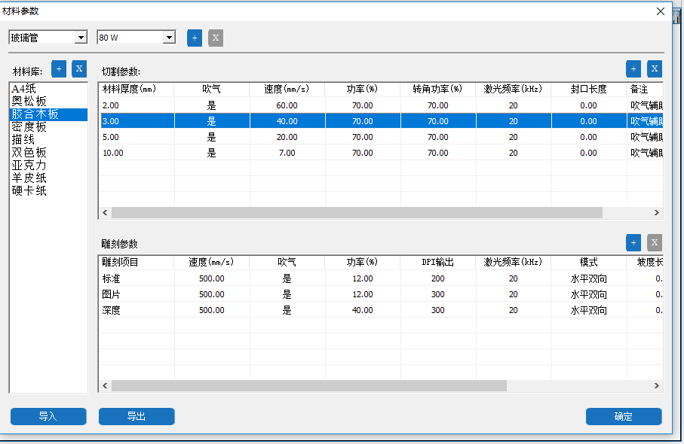

**黑色图层—切割参数**

图4-5

3.设置切割和雕刻顺序

为保证图形最终输出为完整的物品，一般将切割模式设置在最后一步完成。因此在完成图形绘制后，单击【切割图层】，单击【下移】，将切割模式设置为最后完成，如图4-6所示。

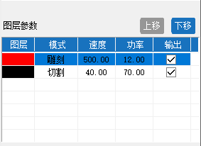

图4-6

### 3.拓展练习

同学们，班牌是我们在校园里寻找班级的重要标识，班牌上既有年级的信息，也有具体班级序号的信息，看下面的班牌，你们能用LaserMaker设计出来吗？

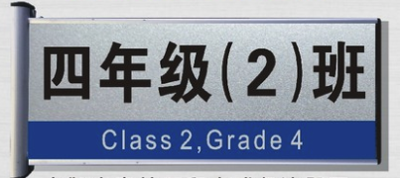

### 4.作品迁移

以下图片是各种胸牌以及类似胸牌的作品，供大家参考欣赏。

 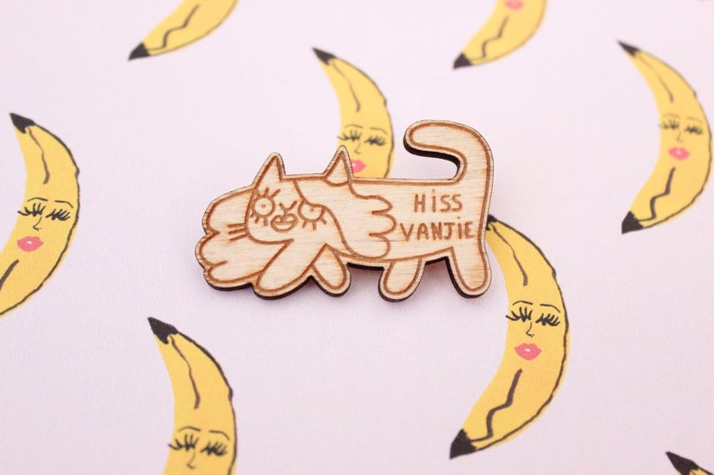

亚克力-胸针 木制-胸针

 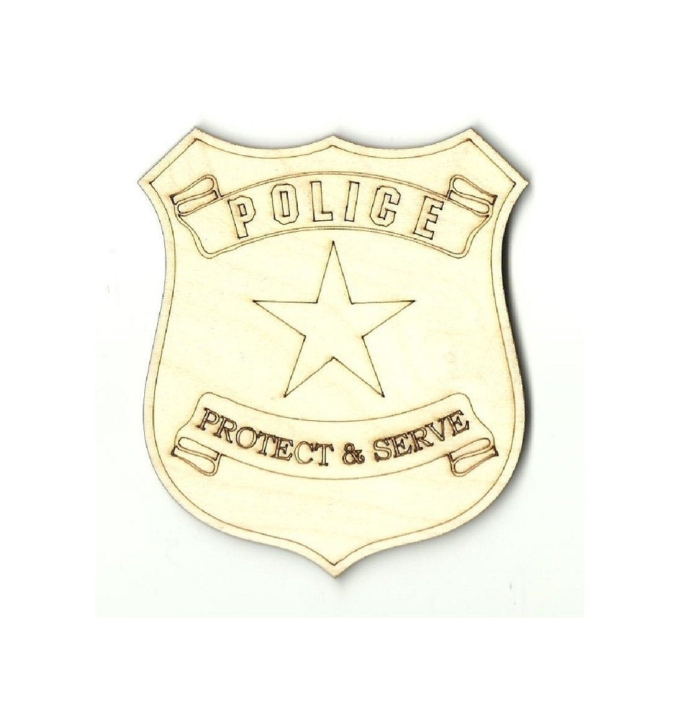

木材-紧急医疗服务徽章 木制-警察徽章

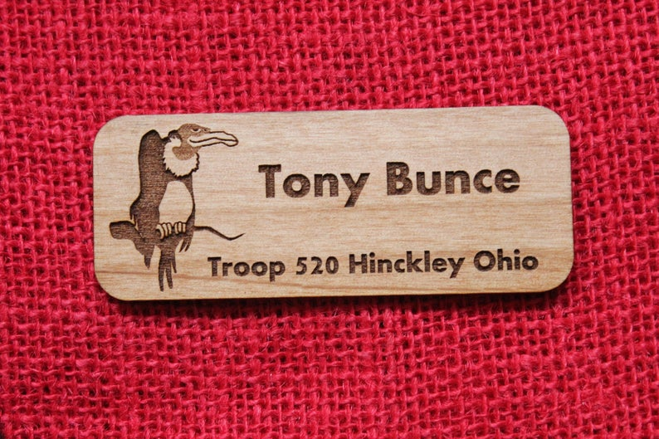 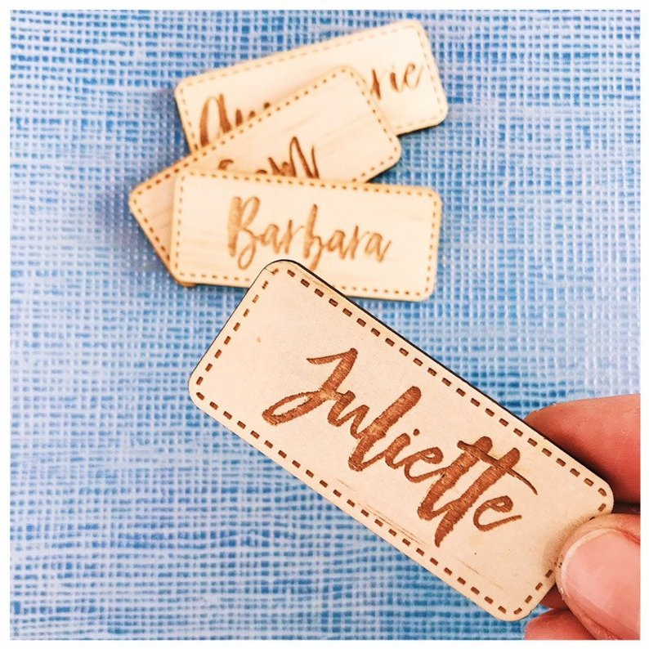

木制-胸卡 木制-胸卡

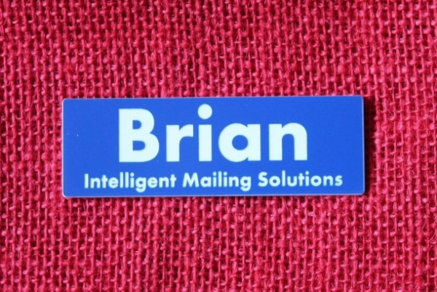 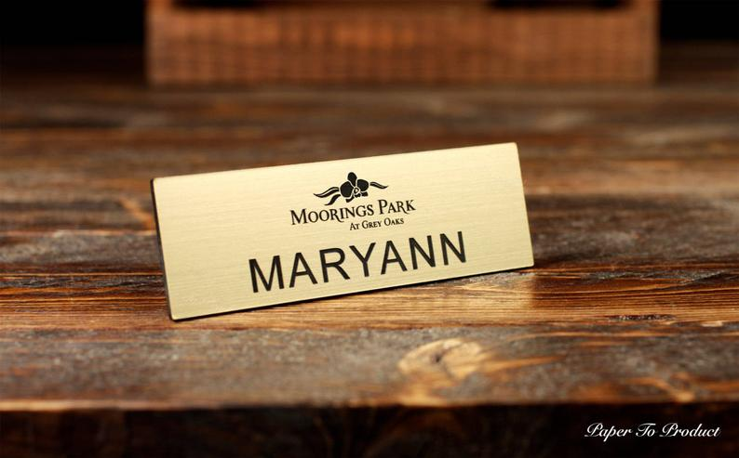

亚克力-胸卡 镀膜金属-胸卡

## 二 设计名片

### 1.学习目标

* 使用【矩形工具】绘制矩形
* 使用【圆角化工具】优化图形
* 使用【打开】，插入图案
* 使用【参数设置】设置走线等多个参数

### 2.绘制过程

#### 2.1想一想

名片，又称卡片（粤语写作咭（kā）片），中国古代称名刺，是标示姓名及其所属组织、公司单位和联系方法的纸片。名片在交际中是新朋友互相认识、自我介绍的最快有效的方法，交换名片是商业交往的第一个标准官式动作。随着互联网的发展，现在很多人第一个交往标志都是加微信，请用LaserMaker设计一款名片，并且把微信的二维码加入进去，想一想你要在名片里放入哪些信息呢？

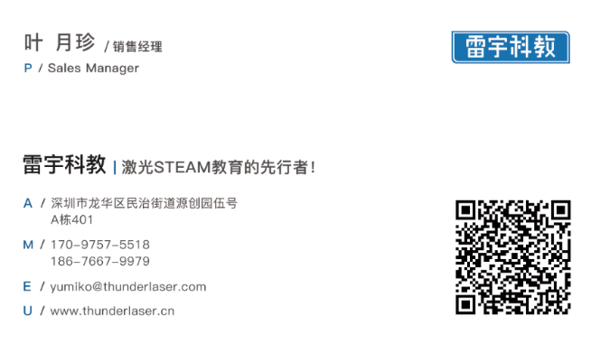

#### 2.2量一量

观察下名片，你计划在LaserMaker软件里绘制什么形状的名片呢？多大尺寸呢？请用刻度尺测量卡片，标注下卡片的长、宽，单位是mm。

#### 2.3画一画

请根据自己的测量数据和设计元素，在框内绘制出名片的草图。

#### 2.4LaserMaker绘制步骤

经过对名片的结构分析，可通过三个步骤完成名片的设计以及绘制工作。

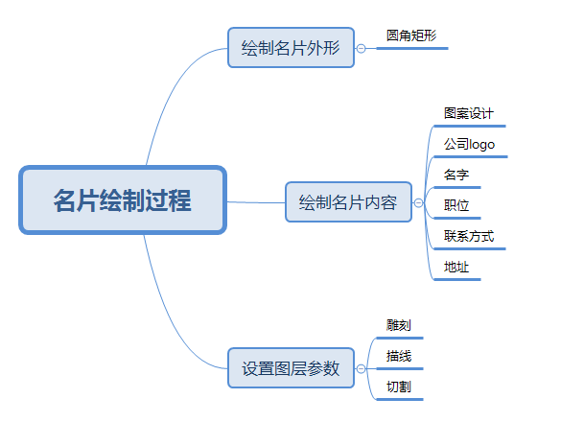

**步骤一 绘制名片外形——圆角矩形**

使用【矩形工具】绘制矩形

将鼠标移至工具栏，单击【矩形工具】，移动鼠标至绘图区空白处，按住鼠标左键不放，拖动鼠标，即可绘制大小合适的矩形。也可直接在编辑栏设置【宽高】，输入已测量好的名片尺寸，直接确定名片的大小。如图4-7所示。

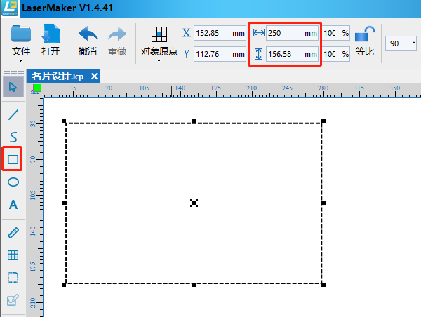

图4-7

使用【圆角工具】优化图形

将鼠标移至工具栏，单击【圆角工具】，弹出【圆角工具】对话框，可输入半径值来确定矩形的圆角化程度，如图4-8所示，在半径框内输入“15”mm，接着将鼠标移至矩形的锐角，依次将四个角进行圆角化操作，当出现“+”符时，单击，即可将锐角圆角化。

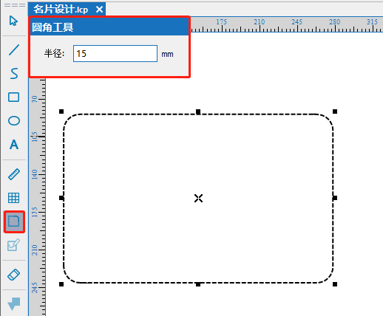

图4-8

**步骤二 绘制名片内容**

使用【打开】插入图案

将鼠标移至编辑栏，单击【打开】，弹出【打开】对话框，选择要插入的公司logo图案或者二维码图案。如图4-9所示，选择“乐造匠二维码”文件，单击【打开】，即可插入图案至绘图区空白处。如图4-10所示，将二维码图案调整为合适的尺寸，单击图案，按住左键不放，拖动至圆角矩形合适的位置内。

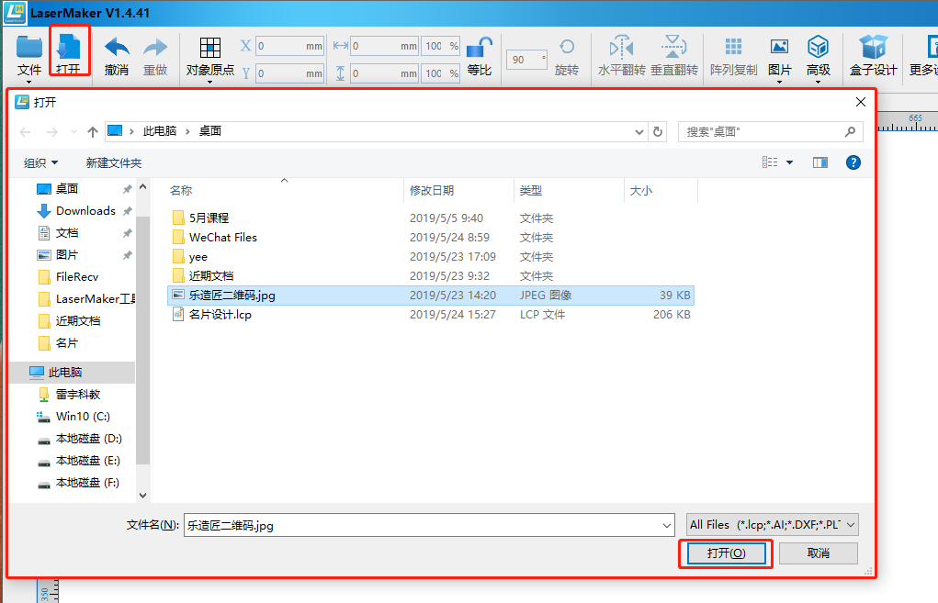

图4-9

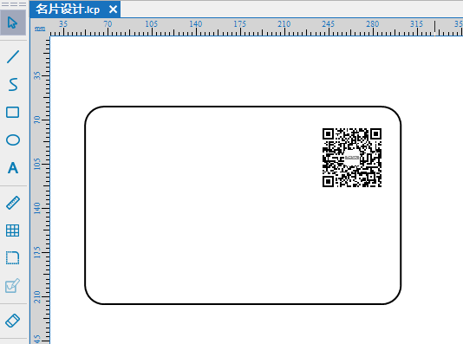

图4-10

使用【文本工具】绘制名片内容

将鼠标移至工具栏，单击【文本工具】，移动鼠标至绘制好的圆角矩形内，双击鼠标左键，弹出【绘制文本】对话框，可选择自己喜欢的字体以及合适的字体行高，输入“名字”、“职位”、“手机”和“地址”等个人信息，如图4-11所示，输入“乐造匠”，单击【确定】，即可完成文本的绘制；同样地，在圆角矩形内分别输入文本，“手机：17097575518”和“地址：深圳市龙华区源创园伍号A栋401”，完成文本绘制后，可移动字体和设置字体大小，使其合理布局在名片内。

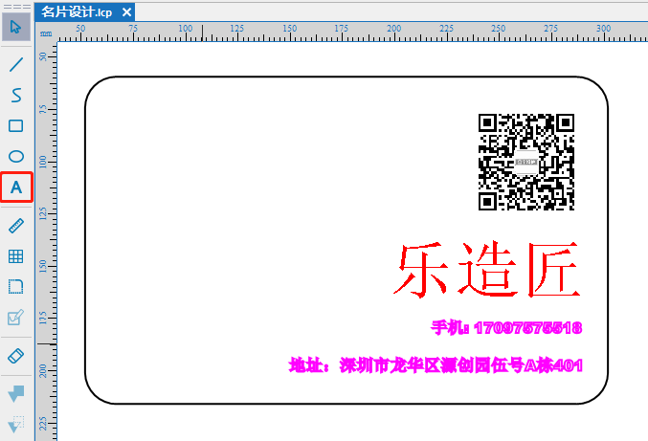

图4-11

使用相应的绘图工具设计名片图案

可根据公司的理念以及个人风格，添加图案或图形的设计，使名片更具个性化和美观性。

如图4-12所示，根据“雷宇激光”的logo“THUNDER”，设计出“雷击”的效果。可使用【线段工具】的【绘制线段】和【连接线段】功能完成设计。

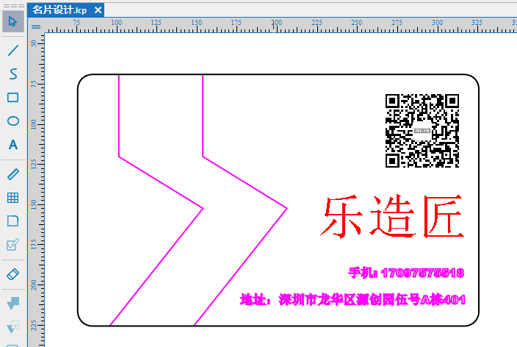

4-12

**步骤三 设置图层参数**

使用【图层参数】设置雕刻和切割参数

在完成名片图形的绘制后，确认图形的输出模式，“名片内容”中的“二维码图案”以及“乐造匠”为雕刻模式，“手机”、“地址”和“雷击形状”则为描线模式，“名片外形”为切割模式。

1.设置“名片内容”中的雕刻参数

选中“二维码图案”，在图层中显示为“BMP黑色图层”， 将鼠标移至【图层参数】设置，双击“BMP黑色图层”，弹出【参数设置】对话框，如图4-13所示，在材料库选择材料，如“胶合木板”，在【雕刻参数】，选择雕刻项目“标准”，单击【确定】，即完成雕刻参数设置。

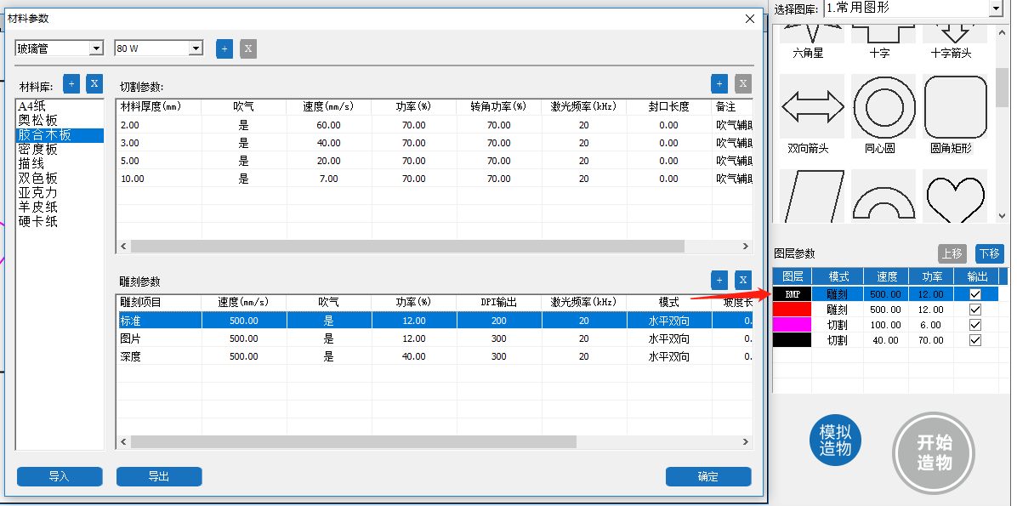

**BMP黑色图层—雕刻参数**

图4-13

同样地，选中“乐造匠”， 在下方的颜色选择区选择“红色”，设置为红色图层。双击“红色图层”，弹出【参数设置】对话框，如图4-14所示，在材料库选择材料 “胶合木板”，在【雕刻参数】中选择雕刻项目“标准”，单击【确定】，即完成雕刻参数设置。如图4-14所示。

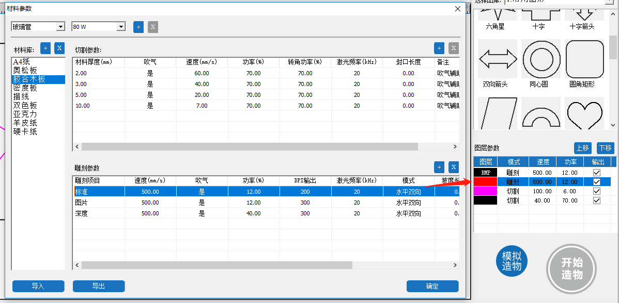

**红色图层—雕刻参数**

图4-14

2.设置“名片内容”中的描线参数

选中“手机”、“地址”和“雷击图形”， 在下方的颜色选择区选择“紫色”，设置为紫色图层。双击“紫色图层”，弹出【参数设置】对话框，如图4-15所示，在材料库选择材料 “描线”，在【切割参数】中选择材料厚度（mm）为“0.00”的一栏，单击【确定】，即完成描线参数设置。

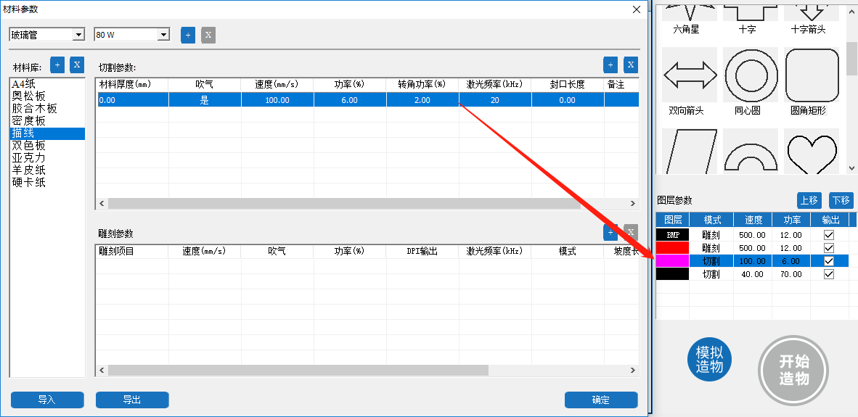

**紫色图层—描线参数**

图4-15

3. 设置“名片外形”的切割参数

单击“圆角矩形”，在下方的颜色选择区选择“黑色”，设置为黑色图层。将鼠标移至【图层参数】设置，双击“黑色图层”，弹出【参数设置】对话框，如图4-16所示。在材料库选择材料 “胶合木板”，在【切割参数】，选择材料厚度（mm）为“3.00”的一栏，单击【确定】，即完成切割参数设置。

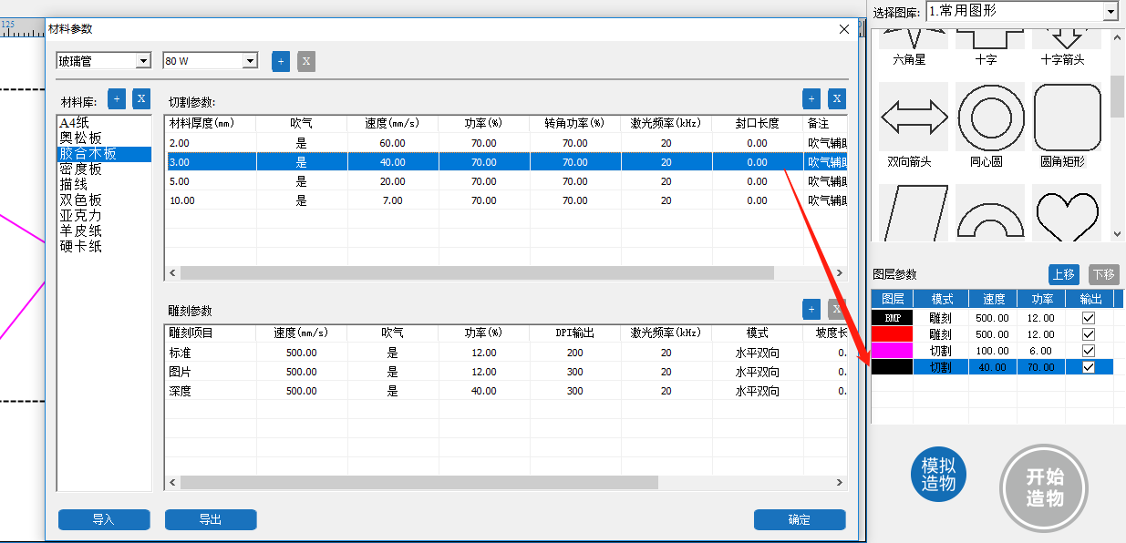

**黑色图层—切割参数**

图4-16

4.设置雕刻和切割顺序

单击【上移】或【下移】，将顺序依次设置为雕刻、描线和切割。如图4-17所示。

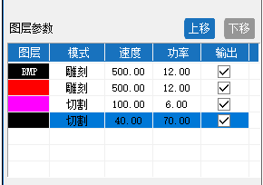

图4-17

### 3.拓展练习

同学们，我们在公众场合经常会看到很多标识牌，例如室内禁止吸烟，标牌里面有文字还会有一些图案，看下面的标识牌，你们能用LaserMaker设计出来吗？

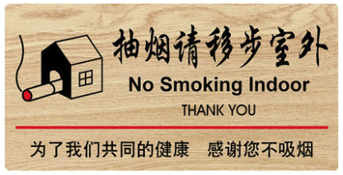

### 4.作品迁移

以下图片都是用激光切割机制作的名片和标牌，供大家参考欣赏。

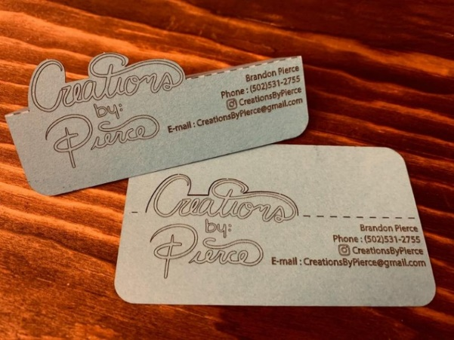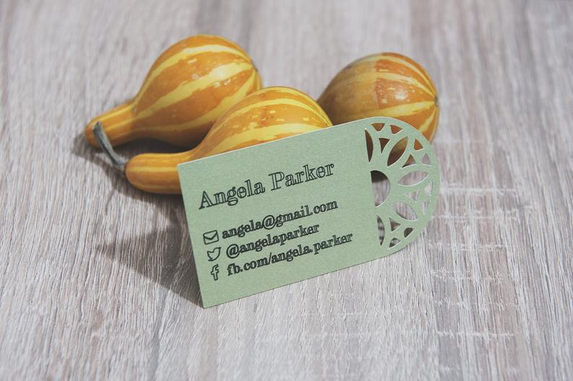

卡纸-名片 卡纸-名片

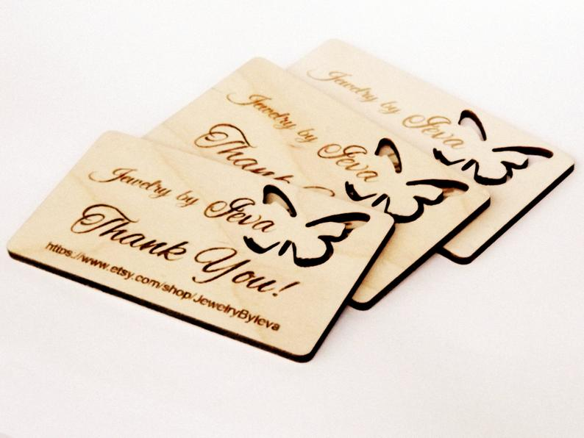 

木制-名片 木制-名片

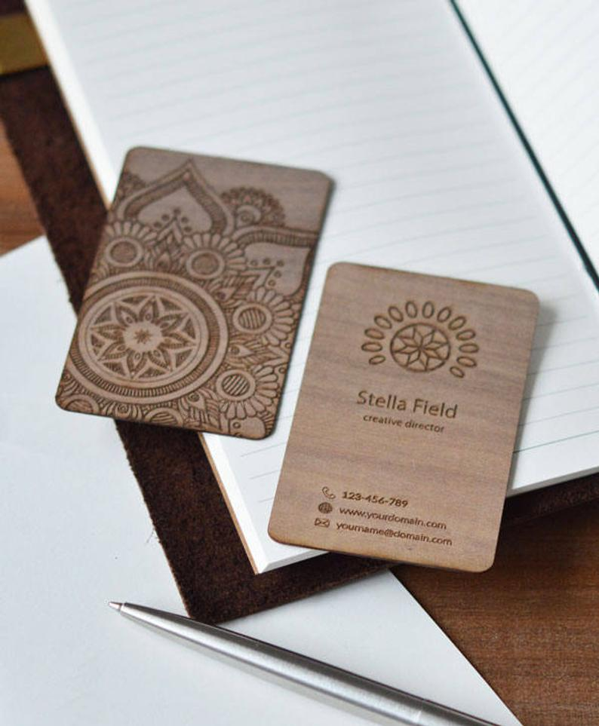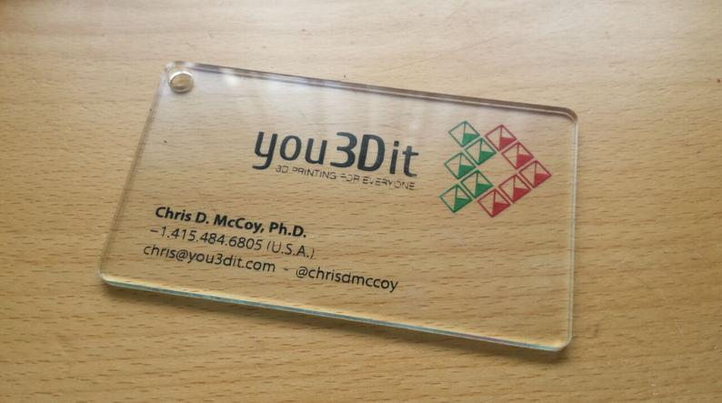

竹子-名片 亚克力-名片

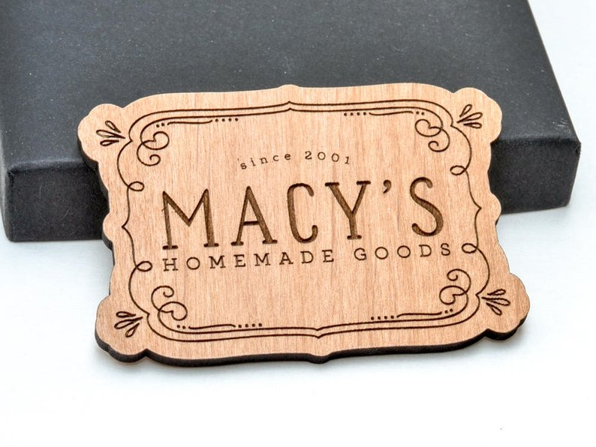

标牌

## 三 设计生日贺卡

### 1.学习目标

* 使用【图库】元素，增加设计感
* 使用【旋转】功能
* 使用【参数设置】设置切割等多个参数

### 2.绘制过程

#### 2.1想一想

贺卡是人们在遇到喜庆的日期或事件的时候互相表示问候的一种卡片，人们通常赠送贺卡的日子包括生日、圣诞、元旦、春节、母亲节、父亲节、情人节等等特殊的日子。贺卡上一般有一些祝福的话语，常常以短句表达，言简意赅，祝福语讲究喜庆，互送吉语，传达人们对生活的期冀与憧憬。想一想，你的好朋友就要过生日了，你想设计一款怎样的生日贺卡送给他呢，形状如何，元素有哪些呢？

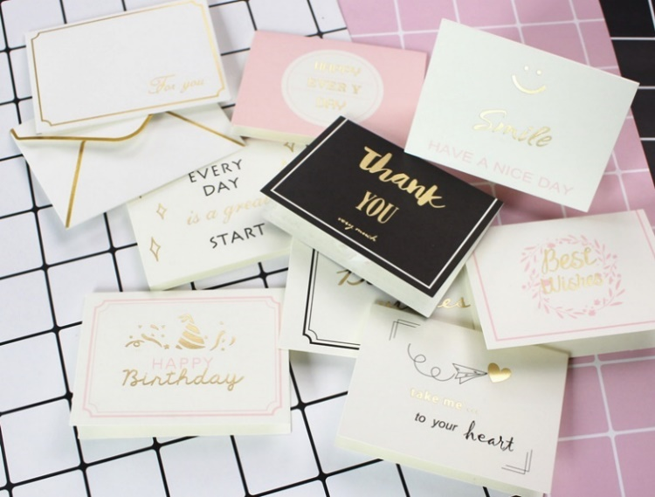

#### 2.2量一量

观察下生日卡片，你计划在LaserMaker软件里绘制多长多宽的生日卡片呢？请用刻度尺测量卡片，标注下卡片的长、宽，单位是mm。

#### 2.3画一画

请根据自己的测量数据和设计元素，在框内绘制出卡片的草图。

#### 2.4LaserMaker绘制步骤

经过对生日卡片的结构分析，可通过三个步骤完成生日卡片的图形绘制工作。

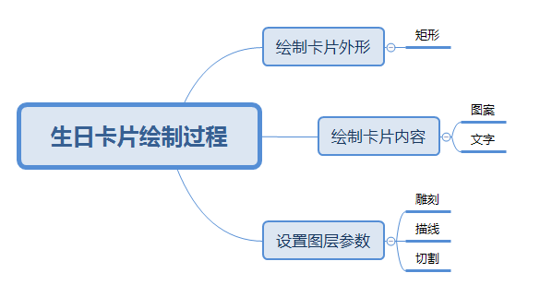

**步骤一 绘制生日卡片外形——矩形**

使用【矩形工具】绘制矩形

将鼠标移至工具栏，单击【矩形工具】，移动鼠标至绘图区空白处，按住鼠标左键不放，拖动鼠标，即可绘制大小合适的矩形。也可直接在编辑栏设置【宽高】，输入已测量好的生日卡片的尺寸。如图4-18所示。

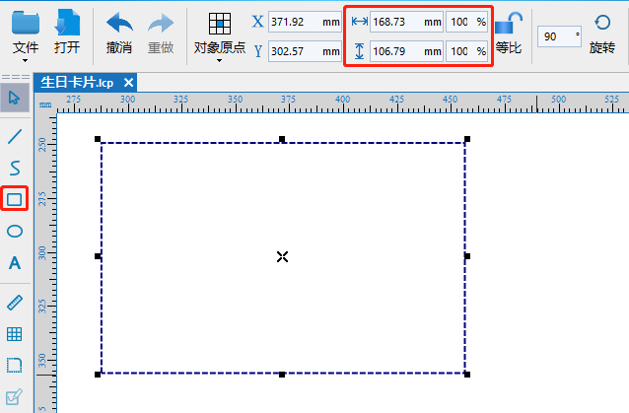

图4-18

**步骤二 绘制卡片内容**

使用【选择图库】增加设计元素

将鼠标移至图库区的【选择图库】，如图4-19所示，在下拉选项框中选择寿星的生肖以及喜欢的动物图案或者其他图形，如“动物图形”中的“羊”；将鼠标移至“羊”的图形，按住鼠标左键不放，将鼠标向左拖动至绘图区空白处，即可添加图形。

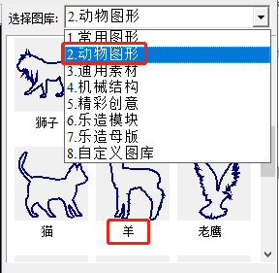

图4-19

使用【阵列复制】对图形复制和排列

选中“羊”的图形，将鼠标移至编辑栏，单击【阵列复制】，弹出【阵列复制】对话框，在【水平个数】和【垂直个数】以及【间距】填上相应的数字，如图4-20所示，点击【确定】，复制出18只羊。

接着对18只羊进行排列，使得羊能够合理既美观地分布在卡片中。可使用【旋转】或者直接双击图形对图形“羊”进行旋转，以及调整羊的大小。如图4-21所示。

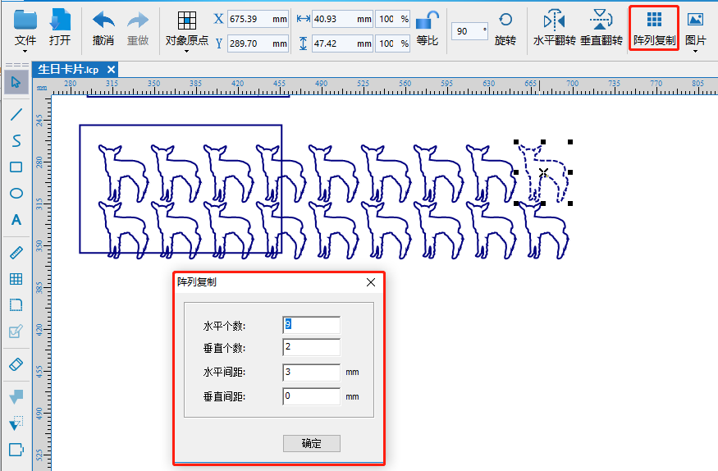

图4-20

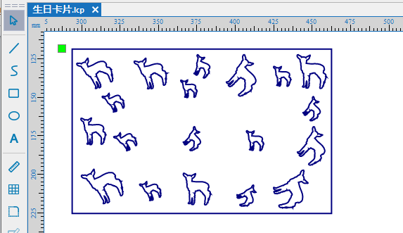

图4-21

使用【文本工具】绘制名片内容

将鼠标移至工具栏，单击【文本工具】，移动鼠标至矩形内，双击鼠标左键，弹出【绘制文本】对话框，输入生日祝福语，如“wool！”和“Happy Birthday To You”，完成文本绘制后，可移动字体和设置字体大小，使其合理布局在名片内。如图4-22所示。

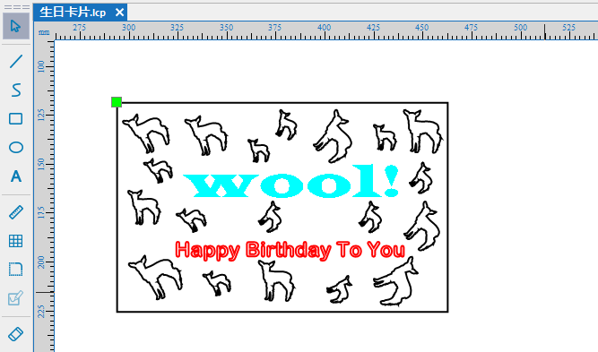

图4-22

**步骤三 设置图层参数**

使用【图层参数】设置雕刻和切割参数

在完成生日卡片图形的绘制后，确认图形的输出模式。“卡片内容”中的“wool！”可设为雕刻模式，“Happy Birthday To You”则为描线模式，可将“羊”的图形设为切割模式，达到镂空的效果，“卡片外形”也为切割模式。

1.设置“卡片内容”中的雕刻参数

选中“wool！”字样，在下方的颜色选择区单击蓝色，设置为蓝色图层，将鼠标移至【图层参数】设置，双击“蓝色图层”，弹出【参数设置】对话框，如图4-23所示，在材料库选择材料 “胶合木板”，在【雕刻参数】，选择雕刻项目“标准”，单击【确定】，即完成雕刻参数设置。

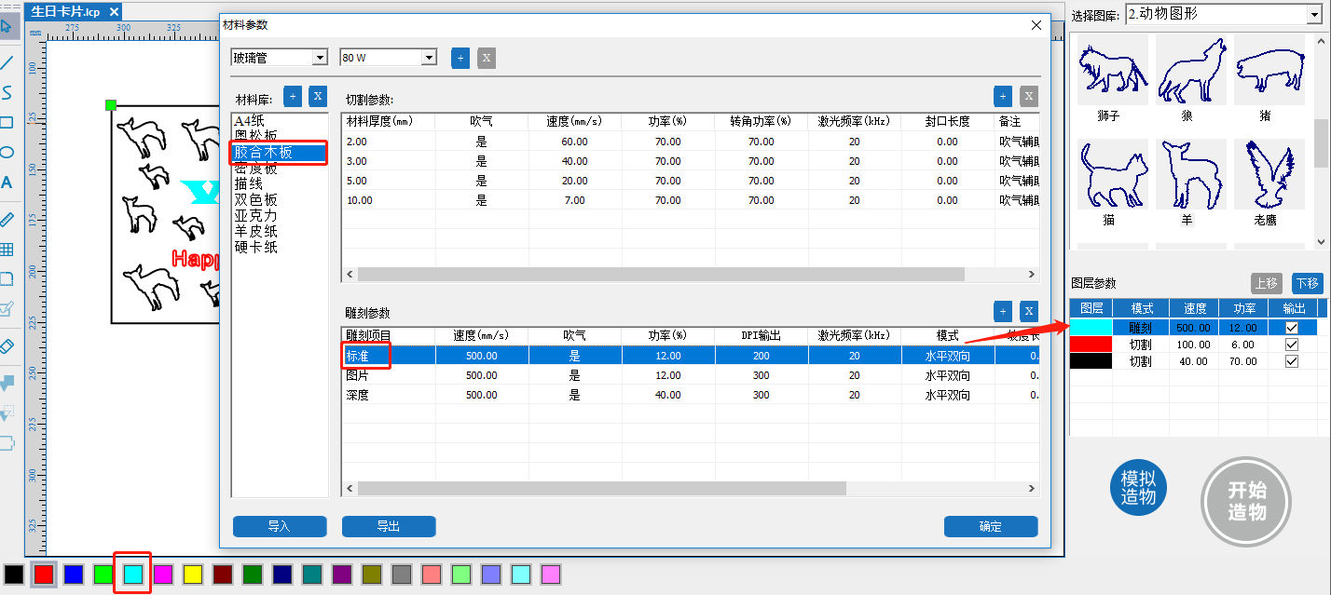

**蓝色图层—雕刻参数**

图4-23

2.设置“名片内容”中的描线参数

选中“Happy Birthday To You”字样， 在下方的颜色选择区选择“红色”，设置为红色图层。双击“红色图层”，弹出【参数设置】对话框，如图4-24所示，在材料库选择材料 “描线”，在【切割参数】中选择材料厚度（mm）为“0.00”的一栏，单击【确定】，即完成描线参数设置。

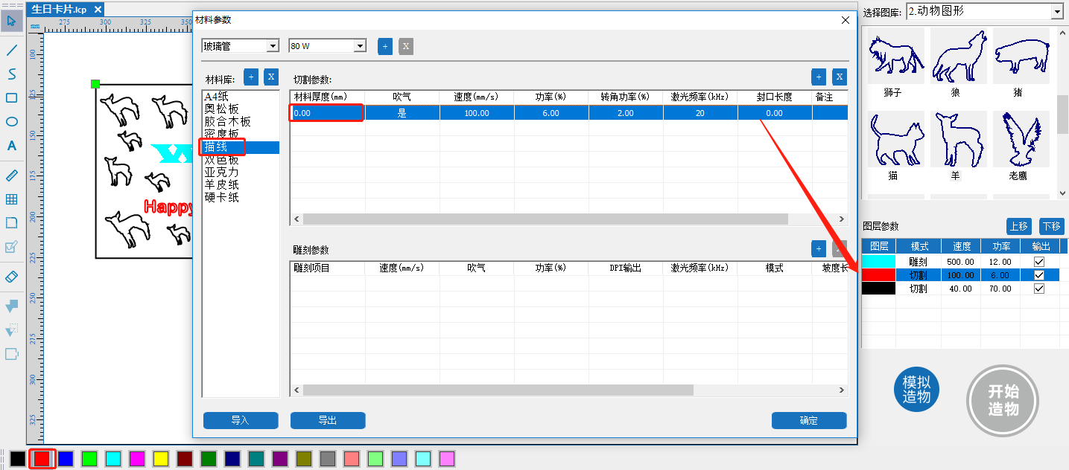

**红色图层—描线参数**

图4-24

3. 设置切割参数

单击“生日卡片的外框——矩形”，在下方的颜色选择区选择“黑色”，设置为黑色图层。同样地，将“18只羊”也设置为黑色图层。将鼠标移至【图层参数】设置，双击“黑色图层”，弹出【参数设置】对话框，如图4-25所示。在材料库选择材料 “胶合木板”，在【切割参数】，选择材料厚度（mm）为“3.00”的一栏，单击【确定】，即完成切割参数设置。

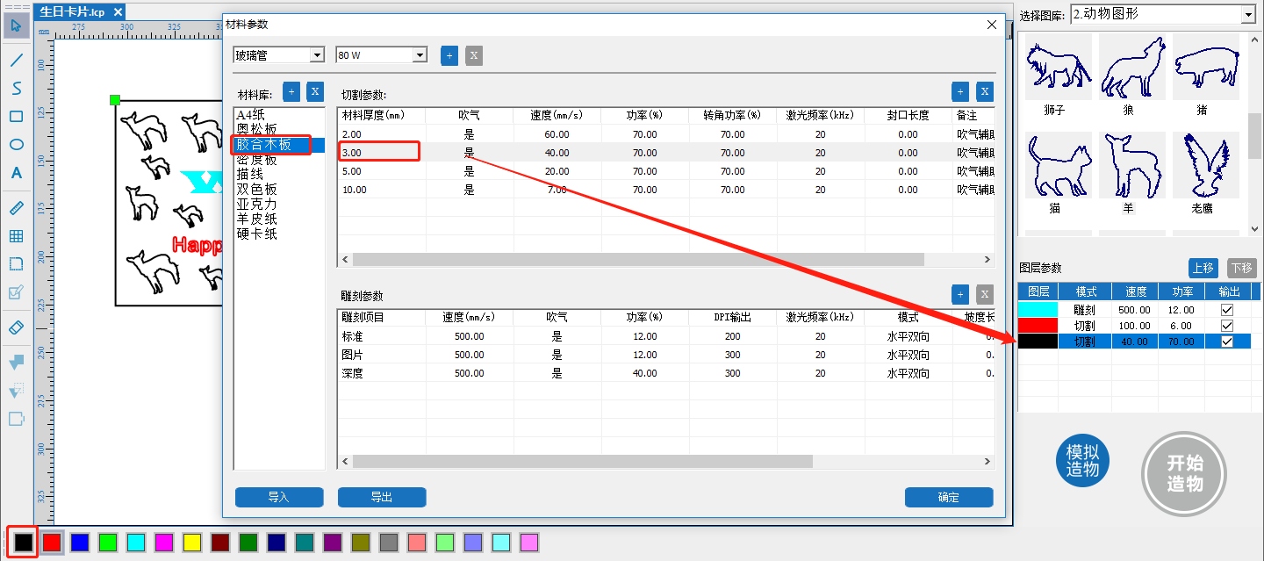

**黑色图层—切割参数**

图4-26

4.设置雕刻、描线和切割顺序

单击【上移】或【下移】，将顺序依次设置为雕刻、描线和切割。如图4-27所示。

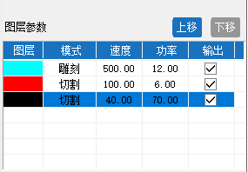

图4-27

### 3.拓展练习

中国有悠久的尊师重道的传统，古代就有“人有三尊，君、父、师”的说法。在中国几千年的灿烂历史中，“师”，总是受人尊敬，被人爱戴的。老师，是人类文化得以传承的功臣，他们做的贡献是极其巨大的。每年公历9月10日是中国的教师节，在这一天我们可以送老师祝福卡片？根据下图，你可以使用LaserMaker绘制出来，送给老师作为教师节礼物吗？

![C:\Users\admin\AppData\Roaming\Tencent\Users\1096158802\TIM\WinTemp\RichOle\`UH_}ZT6R9](DWJ$~U)`E61.png](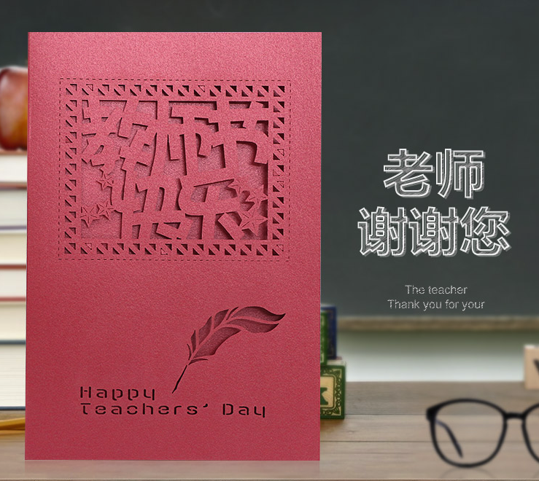)

### 4.作品迁移

以下图片为各种木制的贺卡、纪念牌、明信片，里面包含多种设计元素，供大家参考欣赏。

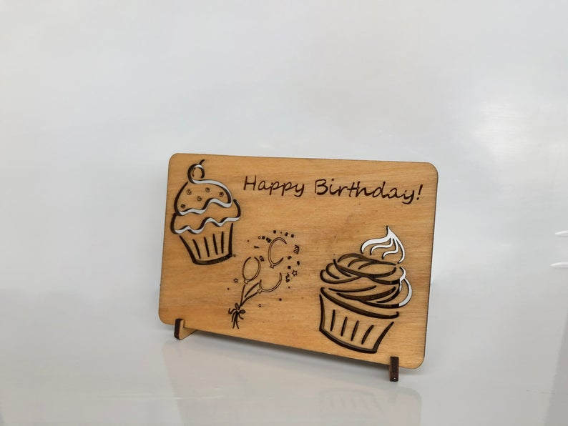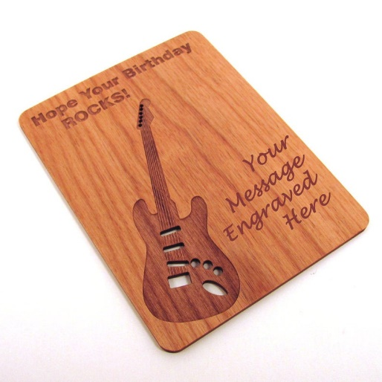

贺卡-生日快乐 贺卡-生日快乐

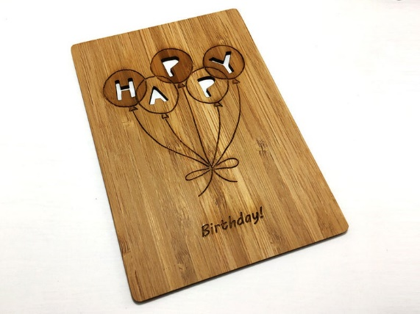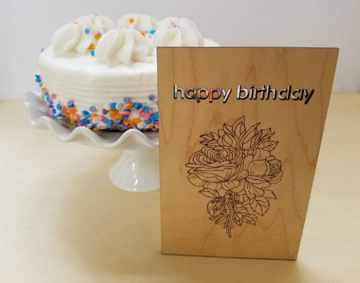

贺卡-生日快乐 贺卡-生日快乐

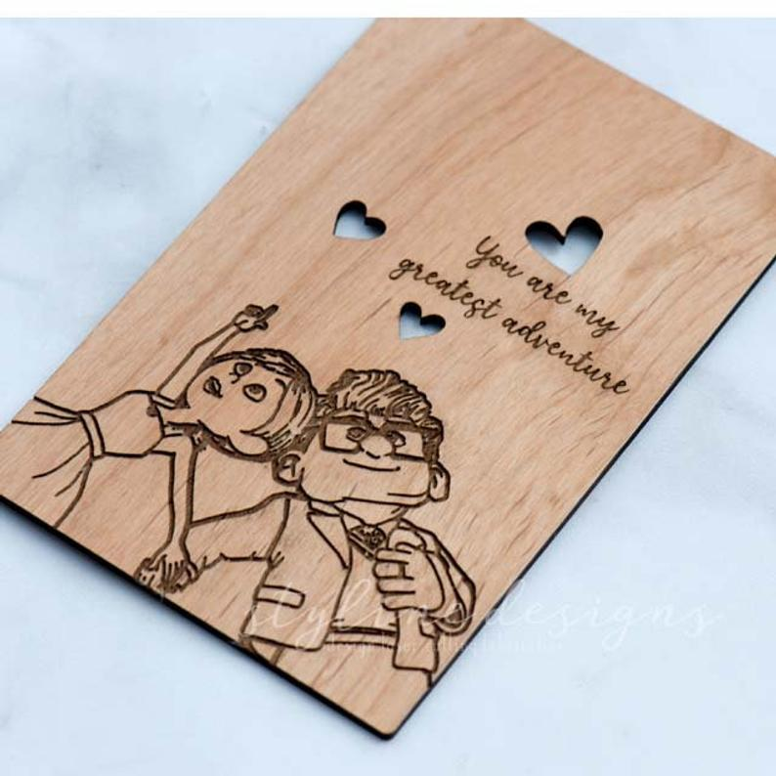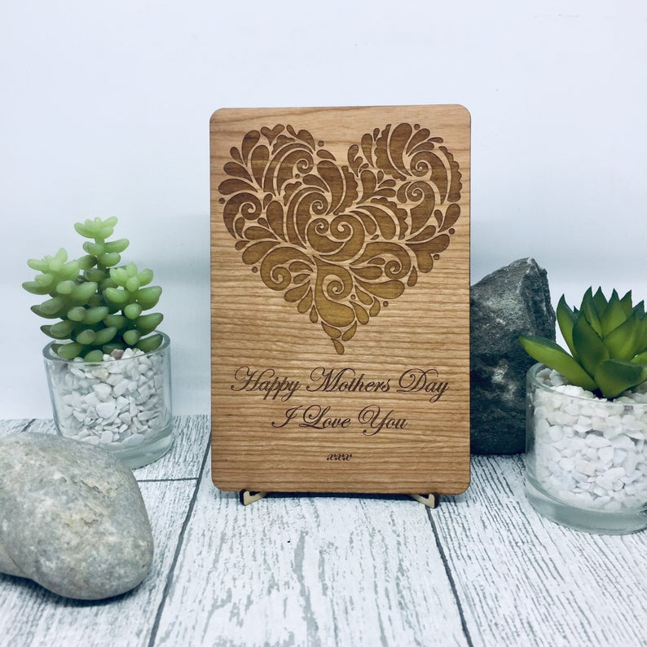

纪念牌-结婚纪念牌 贺卡-母亲节快乐

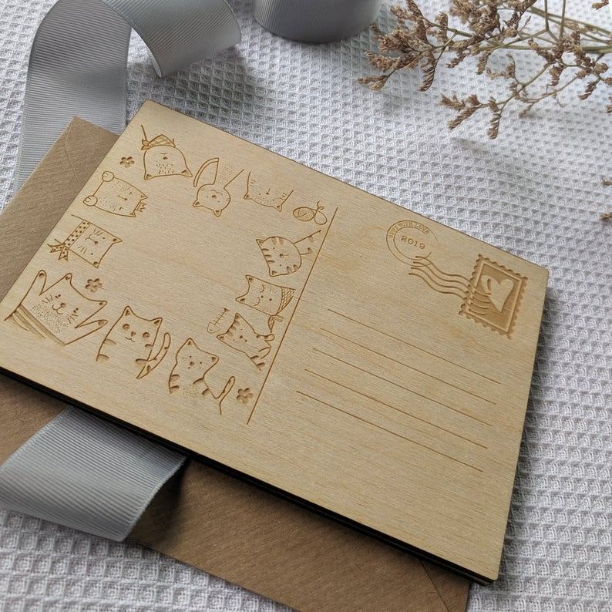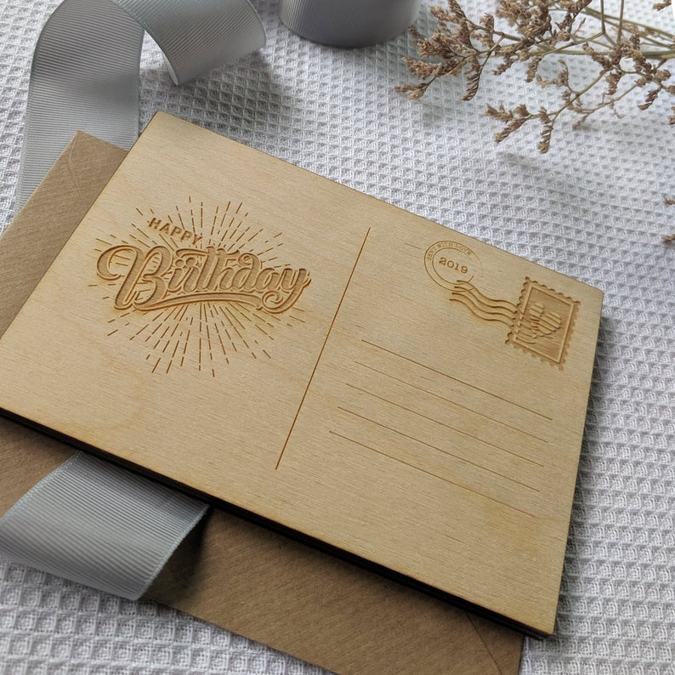

明信片 明信片

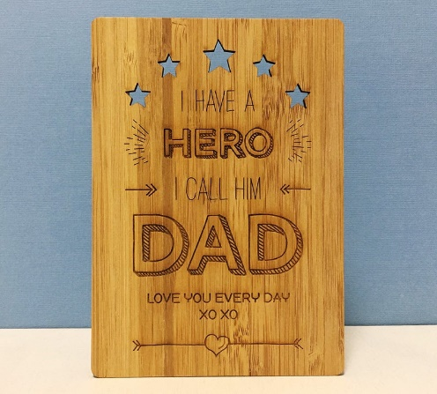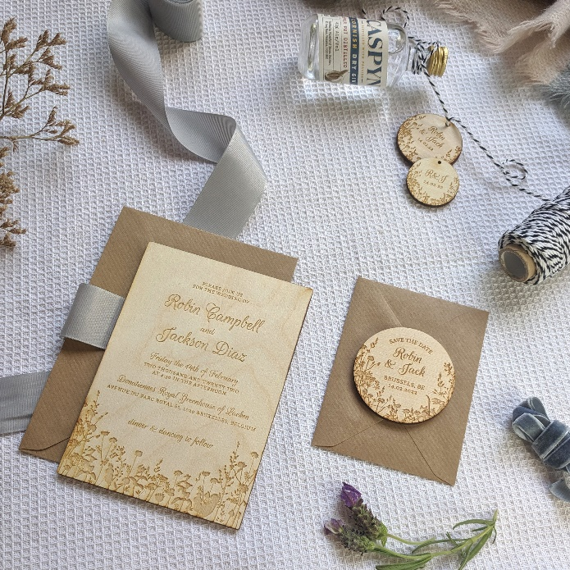

贺卡-父亲节快乐 婚礼邀请函

## 四 设计七巧板

### 1.学习目标

* 使用【线段工具】，绘制线段
* 使用【网格工具】协助线段绘图
* 使用【对齐】工具

### 2.绘制过程

#### 2.1想一想

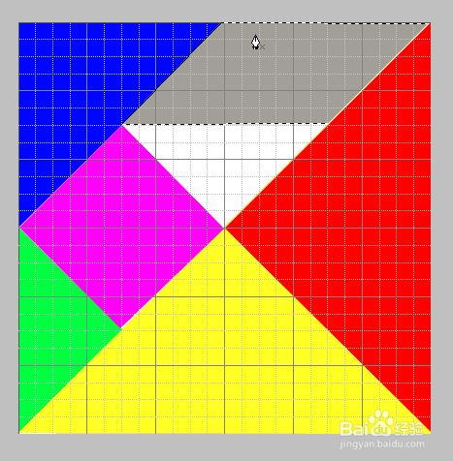七巧板是一种古老的中国传统智力玩具，起源于唐代，顾名思义，是由七块板组成的，七块板可拼成许多图形(1600种以上)，例如：三角形、平行四边形、不规则多边形，玩家也可以把它拼成各种人物、形象、动物、桥、房、塔等等，也可以是一些中、英文字母。简单的七块板，却蕴含着奥妙的数学原理，想一想七巧板包含了哪些几何图形？

#### 2.2量一量

观察益智玩具七巧板，看看七巧板是如何放置的呢？你计划在LaserMaker软件里绘制多大尺寸的七巧板呢？，请用刻度尺测量七巧板，标注下卡片的长、宽，单位是mm。

#### 2.3画一画

请根据自己的测量数据和观察结果，在框内绘制出七巧板的草图。

#### 2.4LaserMaker绘制步骤

经过对七巧板的结构分析，可以通过四个步骤把七巧板绘制出来。

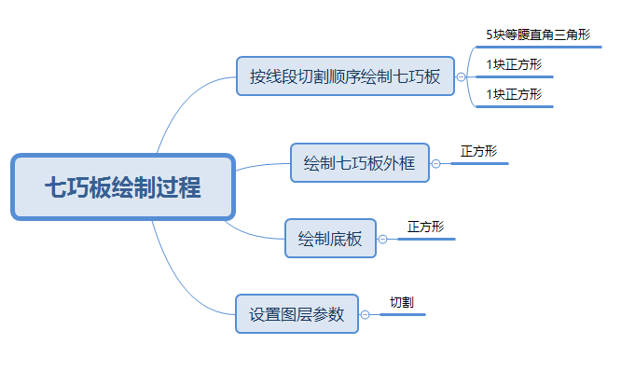

**步骤一 按线段切割顺序绘制七块板**

使用【线段工具】、【网格工具】绘制线段

在网络上下载一张七巧板的图片，点击【打开】，导入到LaserMaker软件里，按照图片的形状依次绘制。

将鼠标移至工具栏单击【网格工具】，绘图区就呈现网格背景，如图4-28所示，单击【矩形工具】，在【宽高】中输入已测量好的数据，如宽200mm，高200mm的正方形；单击【线段工具】，绘制正方形的斜线①，把正方形分成两个等腰三角形；单击【线段工具】，绘制三角形的中线②绘制出中三角形；单击【线段工具】，绘制正方形另一条斜线③，绘制出大三角形1和大三角形2；单击【线段工具】，绘制线段④，绘制出小三角形1和正方形；单击【线段工具】，绘制线段⑤，绘制出小三角形2和平行四边形。

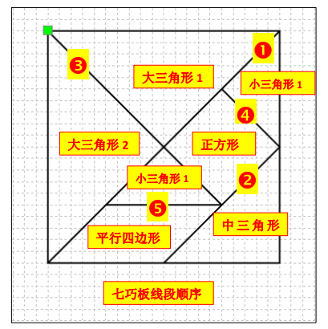

图4-28

**步骤二 绘制七块板外框**

使用【矩形工具】绘制矩形

使用【对齐工具】调整外框与七巧板相对位置

单击【矩形工具】，在【宽高】输入已测量好的尺寸，绘制一个正方形作为七巧板外框，如宽230mm，高230mm的正方形，在绘制的过程中，可使用对齐工具，与七巧板中心对齐，使得七巧板部分位于外框中心，如图4-29所示。

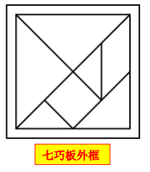

图4-29

**步骤三 绘制底板**

选中七巧板外框，单击鼠标右键复制，作为七巧板的底板，如图4-30所示。七巧板即绘制完成，如图4-31所示。

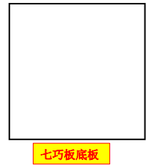

图4-30

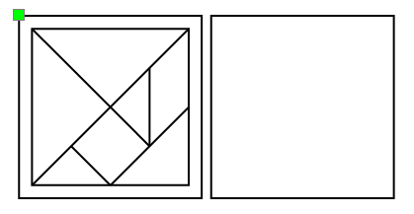

图4-31

**步骤四 设置图层参数**

使用【图层参数】设置切割参数

七巧板只需设置切割参数即可，双击默认的黑色切割图层，弹出【参数设置】对话框，如图4-32所示。在材料库选择材料“胶合木板”，在【切割参数】，选择材料厚度（mm）为“3.00”的一栏，单击【确定】，即完成切割参数设置。

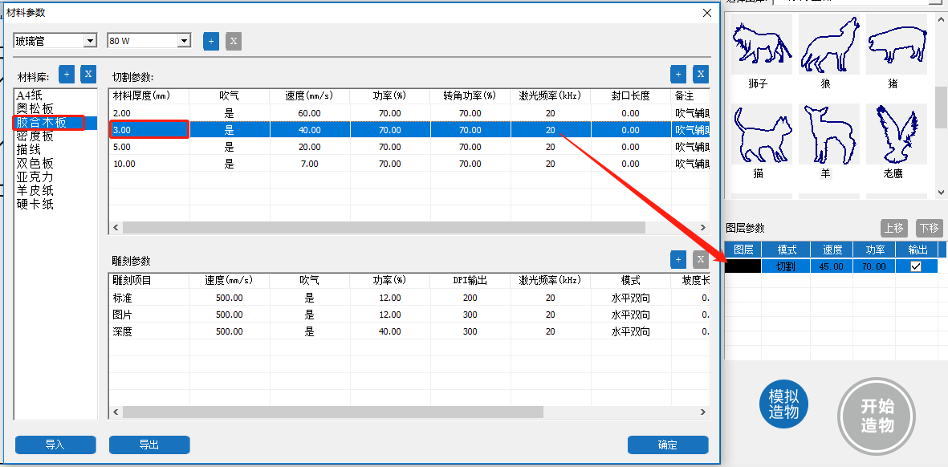

**黑色图层—切割参数**

图4-32

### 3.拓展练习

大家肯定都有很多各种各样的玩具吧，你们有自己动手做过玩具吗？请看下面的拼图，你能否找到一张你最喜欢的图片导入到LaserMaker软件中，把它设计成拼图玩具呢？

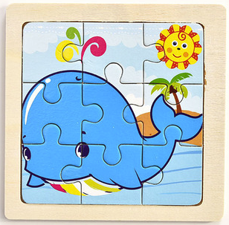

### 4.作品迁移

以下图片都是激光切割机制作的拼图作品，供大家参考欣赏。

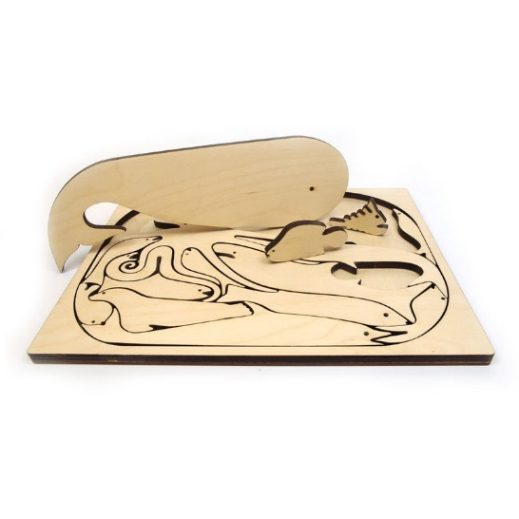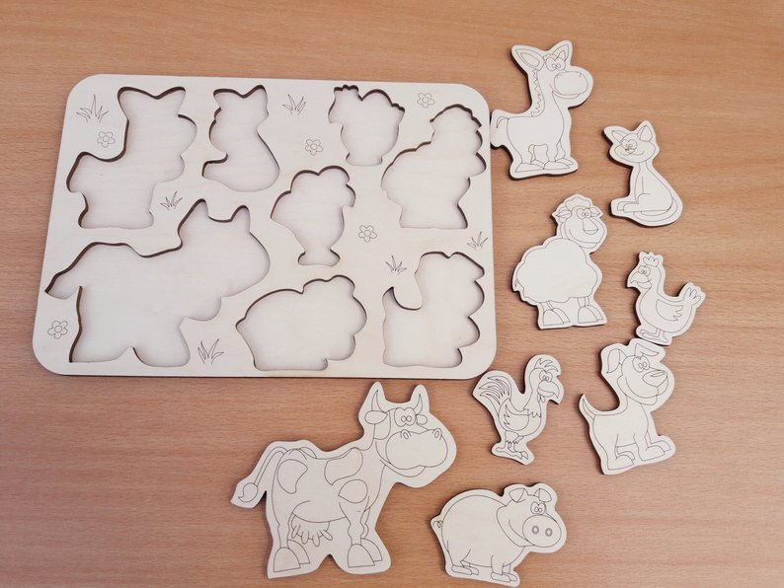

拼图-鱼群 拼图-动物

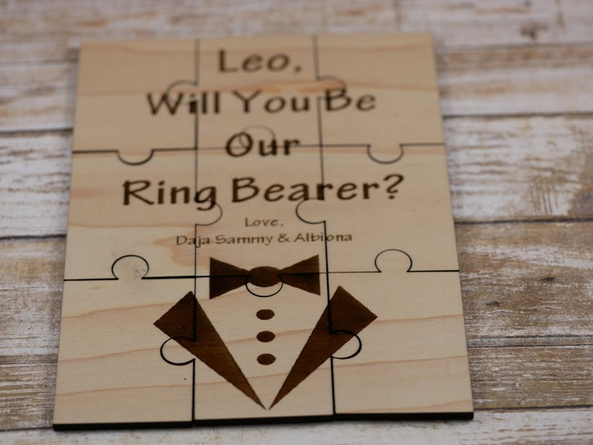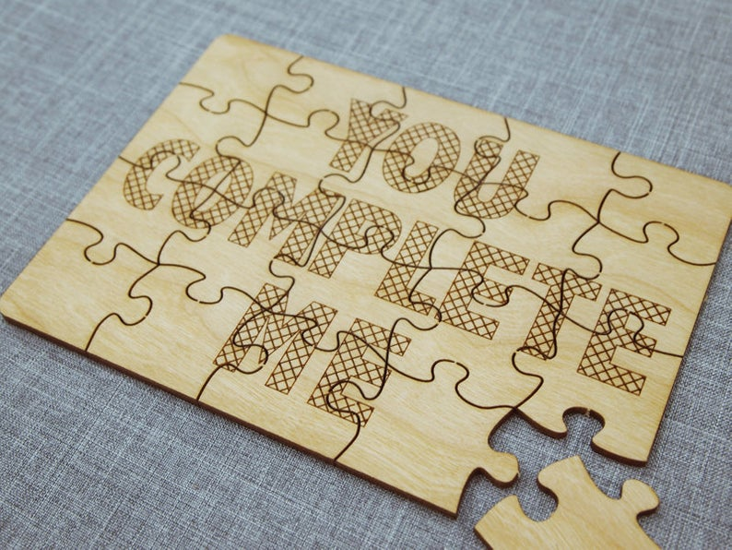

拼图-邀请函 拼图

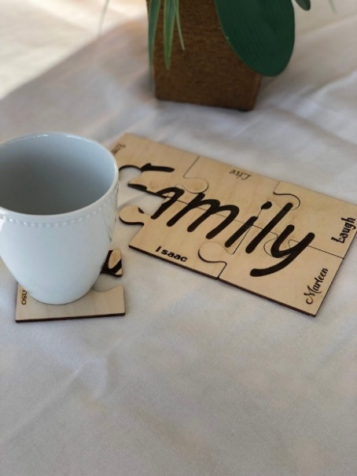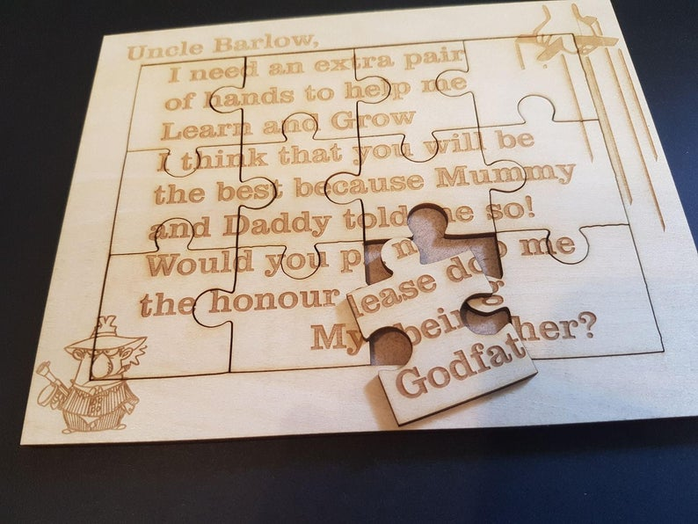

拼图-杯垫 拼图-信件

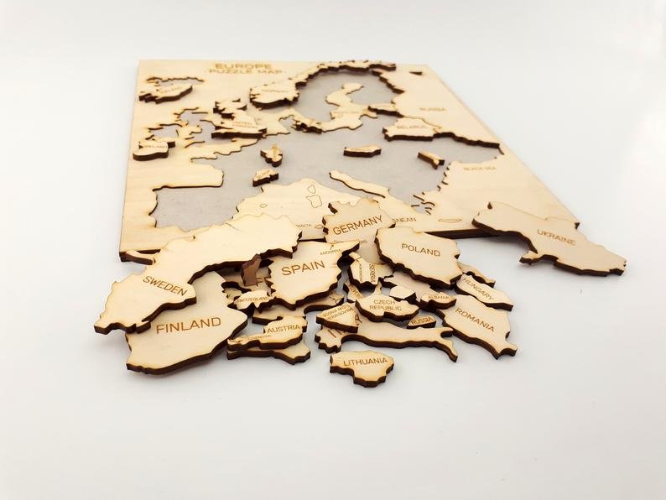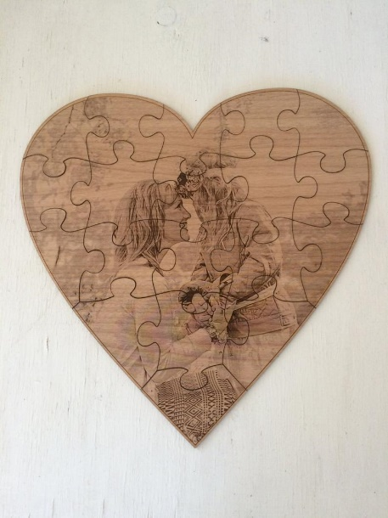

拼图-地图 拼图-照片

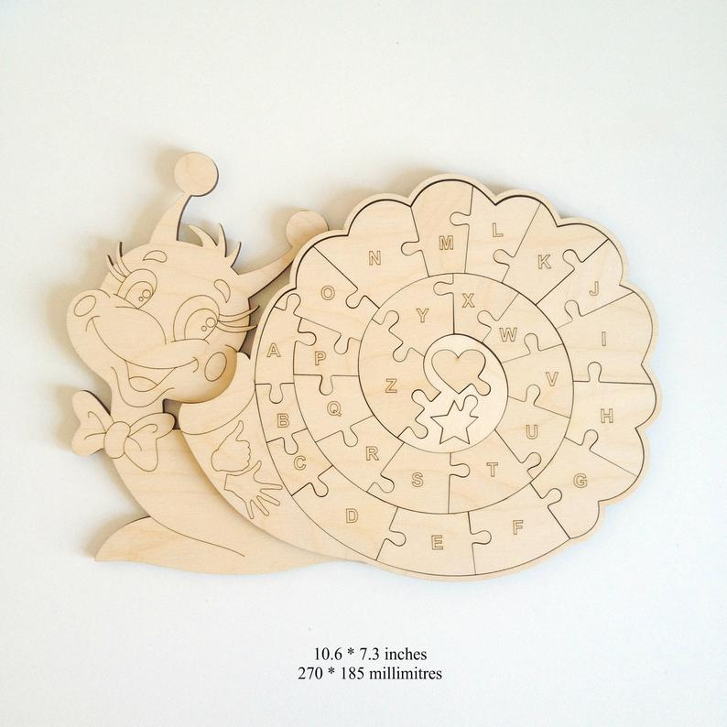

拼图-蜗牛字母表

## 五 设计杯垫

### 1.学习目标

* 学会【图库】、【文本工具】、【对齐】等功能的综合应用
* 学会正确使用【参数设置】，同时设置多个参数

### 2.绘制过程

#### 2.1想一想

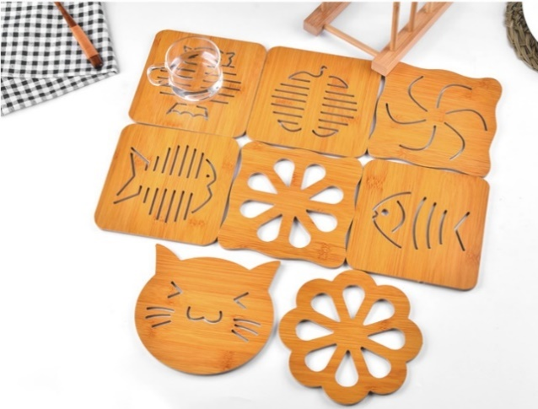杯垫，在西方世界最早出现在19世纪的酒吧，雏形是用于覆盖在啤酒杯上的一块布或纸，最早的作用主要是为了防止有小虫子或者其它异物跑到酒水里。后面，人们发现把杯垫垫在杯底的作用更大，于是就有公司开始生产，1880年，德国一家名为Friedrich Horn的印刷公司开发出一款由硬纸板材质制作而成的啤酒垫。到20世纪中期，“杯垫”开始走进欧美国家的家庭生活中，进入家居领域，主妇们神奇的发现杯垫可以阻止隔热源、防止茶水外漏、作为饰品提高形象等等，杯垫在材质上，也从最初的软木，发展成用毛毡、布、木头、藤条、毛线、塑料、金属、陶瓷、皮革、水晶等等。

了解了杯垫的起源和作用，作为家里的成员，你是不是也想设计一款自主定制的杯垫呢，你有哪些想法呢，例如设计什么样的形状呢，多大尺寸呢，想添加哪些元素呢？

#### 2.2量一量

观察下杯垫，你计划在LaserMaker软件里绘制多大的杯垫呢？请用刻度尺测量杯垫，标注下卡片的长、宽，单位是mm。

#### 2.3画一画

请根据自己的测量数据和设计元素，在框内绘制出杯垫的草图。

#### 2.4LaserMaker绘制步骤

经过对杯垫的分析，可以通过三个步骤把杯垫绘制出来。

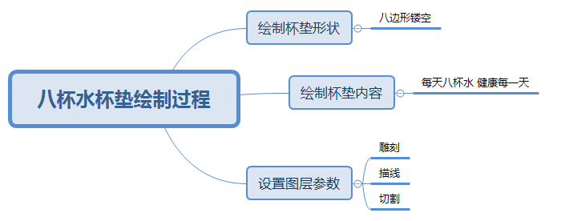

**步骤一 绘制杯垫形状**

使用【选择图库】设计杯垫形状

将鼠标移至图库区，在【选择图库】的下拉选项框中选择“3.通用素材”，将鼠标移至“八边形镂空”图形 ，按住鼠标左键不放，拖动鼠标讲过图形移至绘图区空白处，选中图形，将图形放大，进行下一步操作。如图4-33所示。

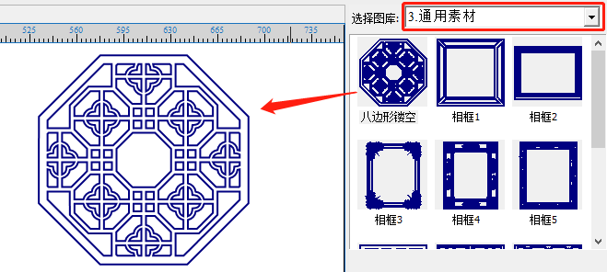

图4-33

**步骤二 绘制杯垫内容**

使用【文本工具】绘制杯垫内容

使用【对齐工具】调整文字与图形的相对位置

如图4-34所示，单击【文本工具】，将鼠标移至八边形中心空白处，双击，弹出【绘制文本】对话框，可自行设置喜欢的字体以及合适的行高，输入文本“每天八杯水 健康每一天”，单击【确定】，即可完成文本绘制。可使用对齐工具，将文字调整至中心对称的位置，如图4-35所示。

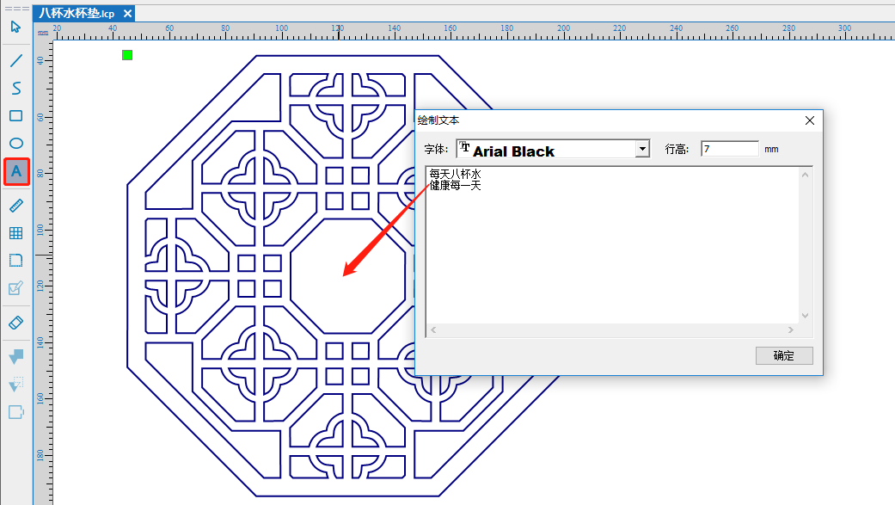

图4-34

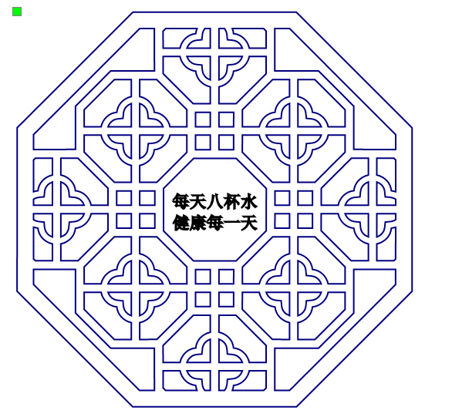

图4-35

**步骤三 设置图层参数**

使用【图层参数】设置雕刻和切割参数

在完成八杯水杯垫的图形绘制后，确认图形的输出模式。“杯垫内容”为雕刻模式，“杯垫形状”——八边形镂空为切割模式，但中间包含文字部分的小八边形则需设置为描线模式。

1.设置“杯垫内容”的雕刻参数

选中“每天八杯水，健康每一天”字样，在下方的颜色选择区单击红色，设置为红色图层，将鼠标移至【图层参数】设置，双击“红色图层”，弹出【参数设置】对话框，如图4-36所示，在材料库选择材料 “胶合木板”，在【雕刻参数】，选择雕刻项目“标准”，单击【确定】，即完成雕刻参数设置。

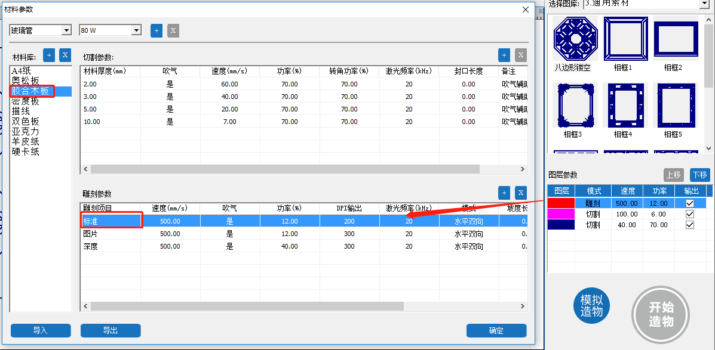

**红色图层—雕刻参数**

图4-36

2.设置“杯垫形状”中的描线参数

选中“八边形镂空”图形中心的“小八边形”， 在下方的颜色选择区选择“紫色”，设置为紫色图层。双击“紫色图层”，弹出【参数设置】对话框，如图4-37所示，在材料库选择材料 “描线”，在【切割参数】中选择材料厚度（mm）为“0.00”的一栏，单击【确定】，即完成描线参数设置。

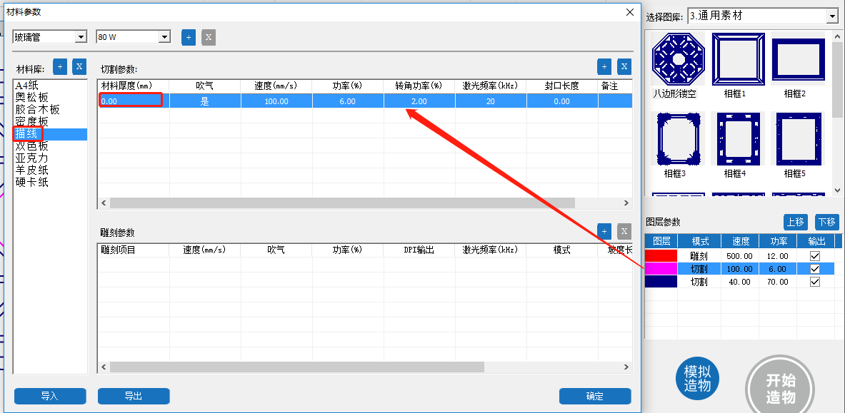

**紫色图层—描线参数**

图4-37

3.设置“杯垫形状”的切割参数

在前面添加“八边形镂空“图形时，图层颜色默认显示为深蓝色，因此，将鼠标移至【图层参数】设置，双击“深蓝色图层”，弹出【参数设置】对话框，如图4-38所示。在材料库选择材料 “胶合木板”，在【切割参数】，选择材料厚度（mm）为“3.00”的一栏，单击【确定】，即完成切割参数设置。

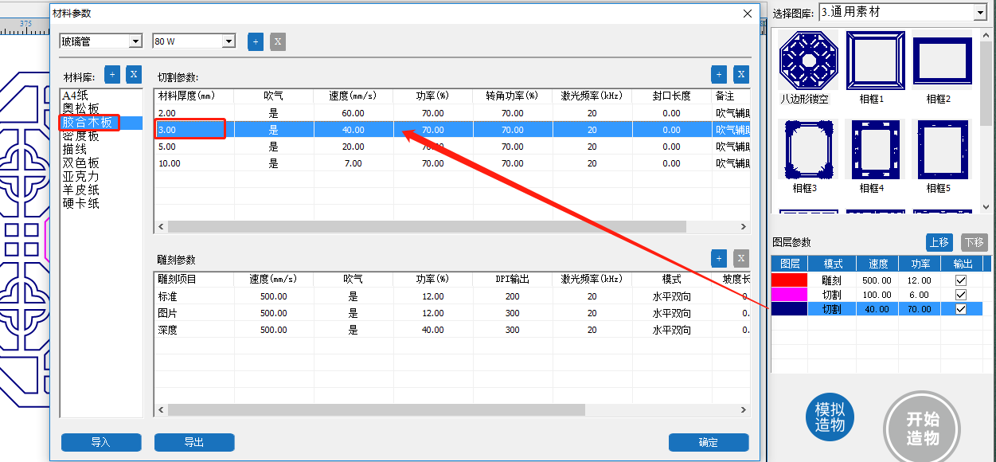

**深蓝色图层—切割参数**

图4-38

4.设置雕刻、描线和切割顺序

单击【上移】或【下移】，将顺序依次设置为雕刻、描线和切割。如图4-39所示。

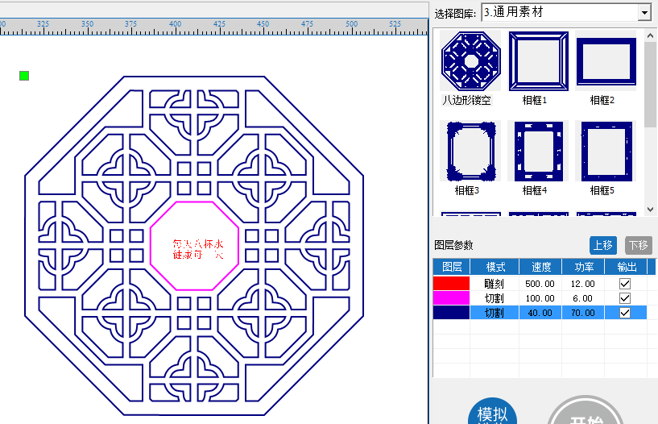

图4-39

### 3.拓展练习

在别人家做客，或是在餐厅吃饭时，我们可能看到不同材质的一些餐垫，餐垫是一种能保护、装饰餐桌的餐用物品，餐垫色彩美观多样，有较强的摩擦力可以防止玻璃、瓷杯滑落，也可保护桌面不受烫坏。请看下面的餐垫，你们能用LaserMaker设计出来吗？

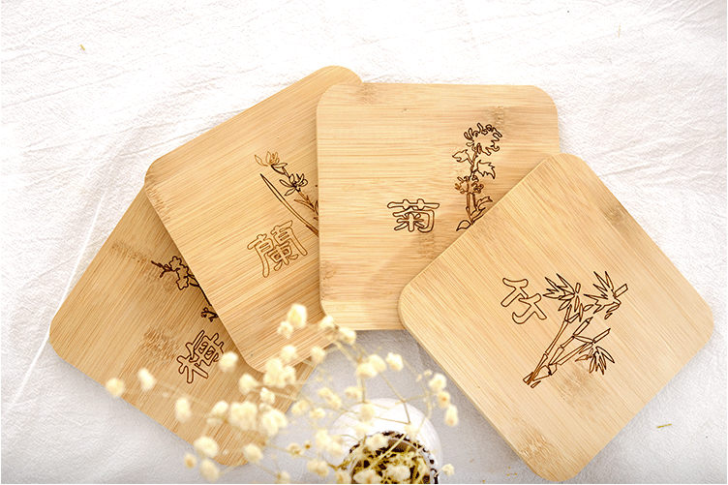

### 4.作品迁移

以下图片是不同的杯垫设计，都是激光切割机作品，供大家欣赏参考。

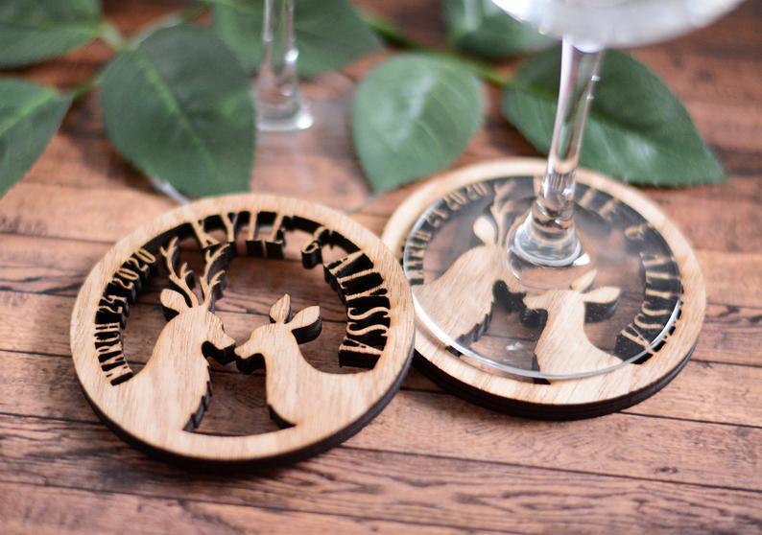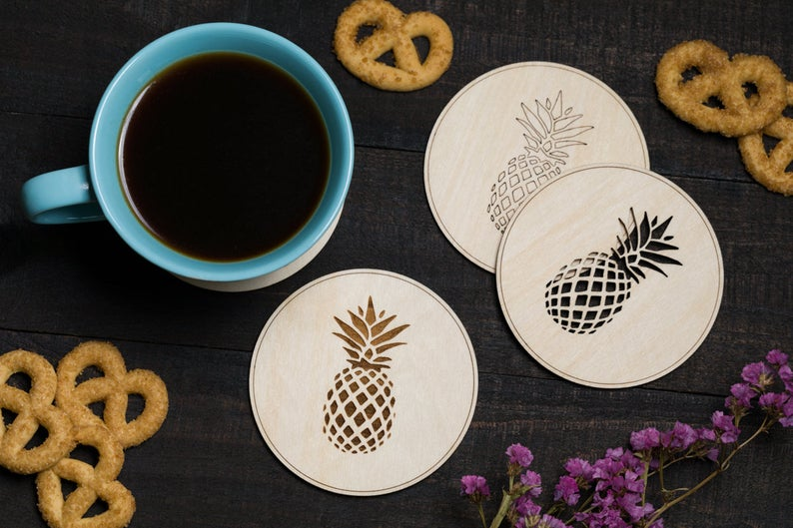

麋鹿杯垫 菠萝杯垫

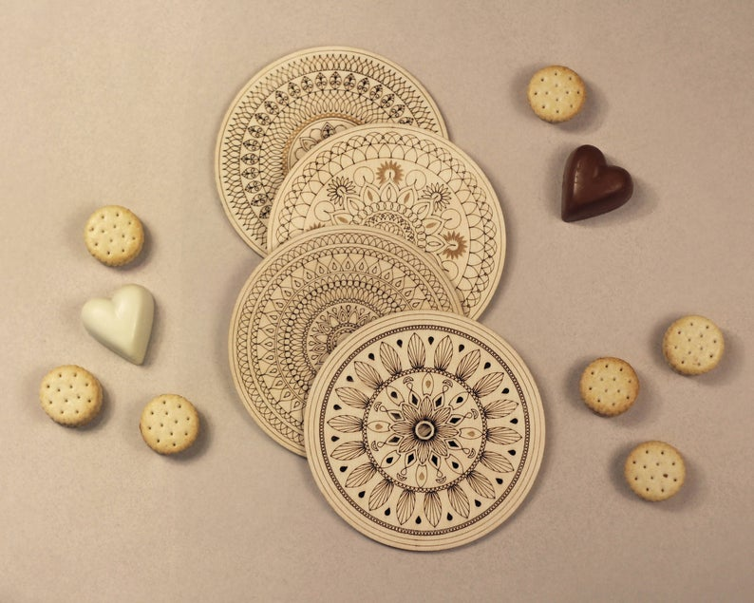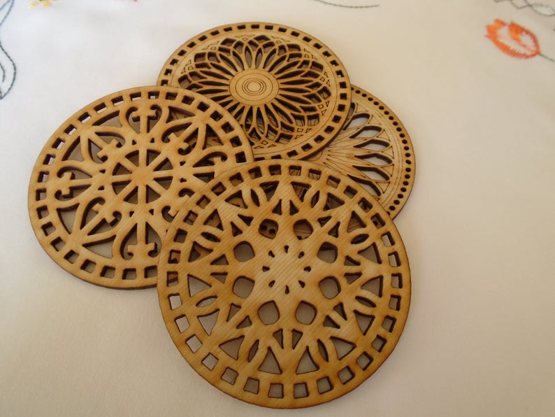

图案浅雕杯垫 图案切割杯垫

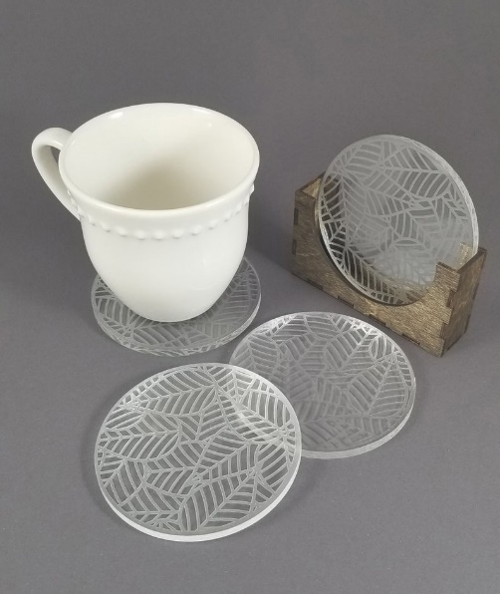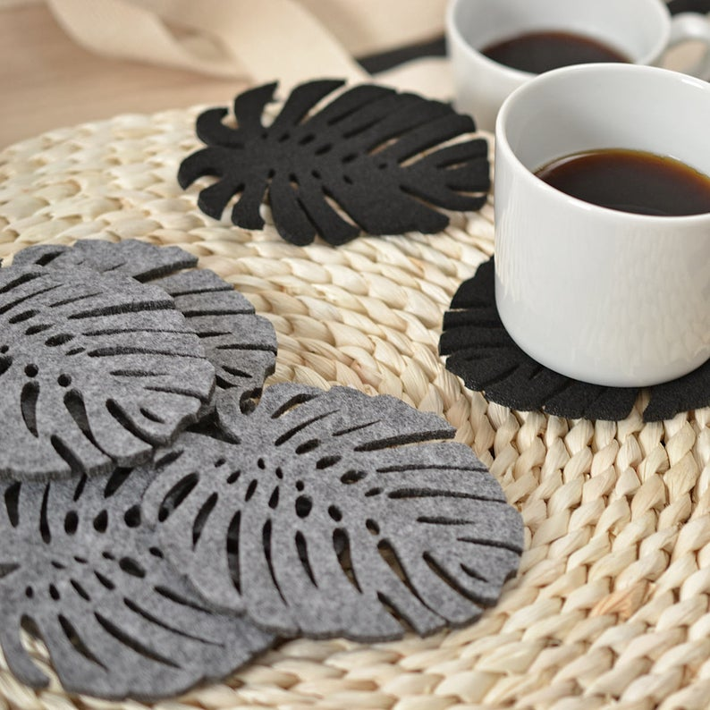

亚克力-杯垫 毛毡-杯垫

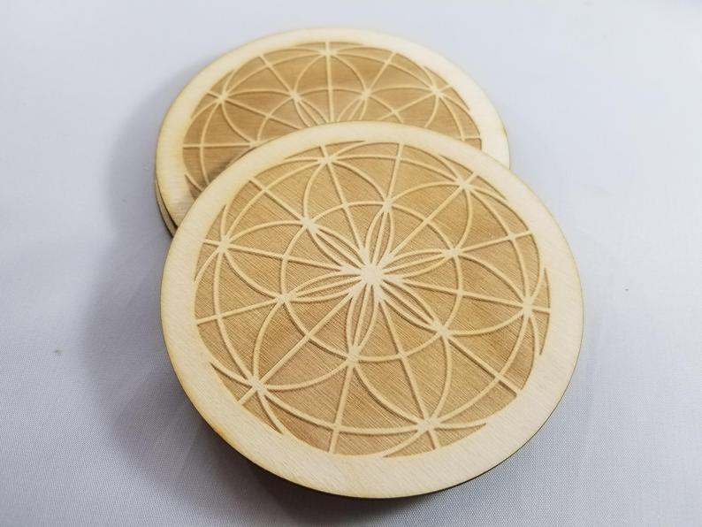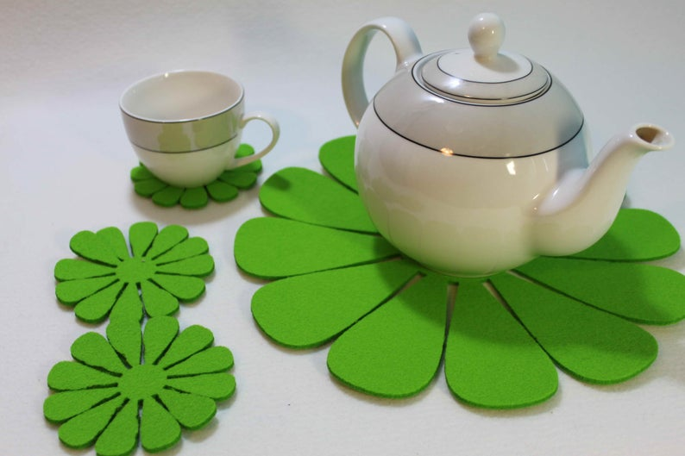

图案深雕杯垫 毛毡-花朵杯垫

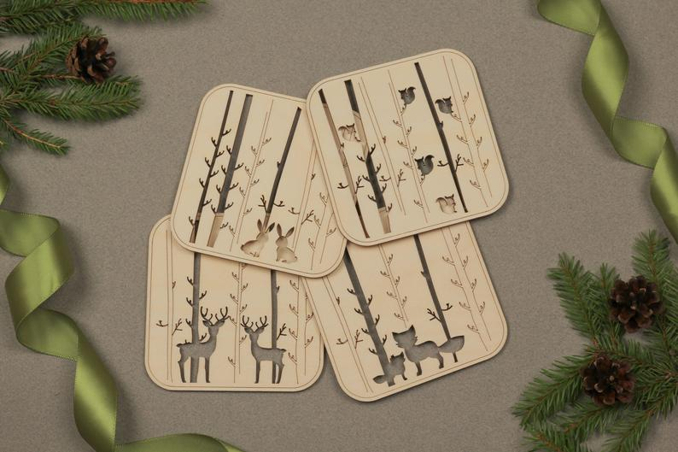

小清新森林杯垫

## 六 设计直尺

### 1.学习目标

* 使用【阵列复制】工具，巧妙建模
* 使用【切口】工具，切除相交线段
* 使用【橡皮檫】工具，擦除相交线段

### 2.绘制过程

#### 2.1想一想

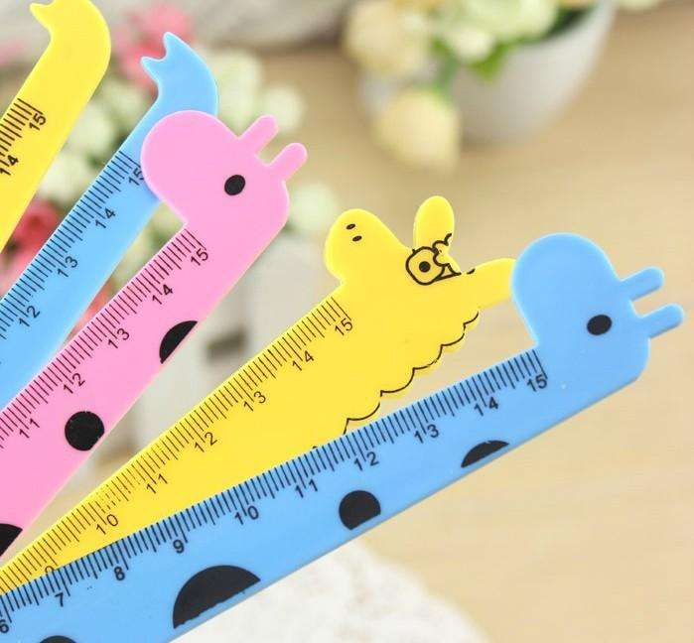 刻度作图它全能，一生耿直不弯行，生活学习好帮手，笔纸相伴不求名，打一物体谜语，你知道这个谜底吗？有的人肯定已经知道了，谜底就是尺子。尺子在生活中是用来测量长度的工具，常用来辅助绘图，目前尺子有三角尺、计算尺、软尺、拉尺、游标卡尺等种类。想一想我们日常中使用的直尺上面都有哪些元素呢？

#### 2.2量一量

观察下直尺，你计划在LaserMaker软件里绘制多长单位的直尺呢？请用刻度尺测量下直尺，标注下直尺的长、宽，单位是mm。

#### 2.3画一画

请根据自己的测量数据和设计元素，在框内绘制出直尺图。

#### 2.4LaserMaker绘制步骤

经过对直尺的分析，可以通过三个步骤把直尺板绘制出来。

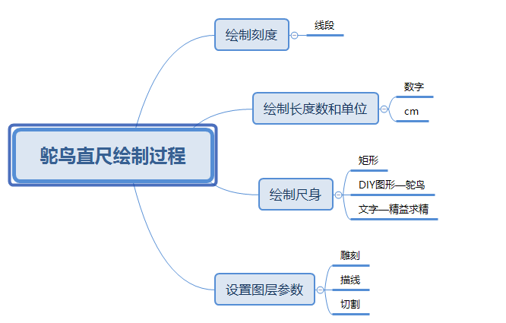

**步骤一 绘制刻度**

使用【线段工具】绘制线段

单击【线段工具】，在绘图区空白区绘制一条长3mm的线段，单击【阵列复制】工具，在【阵列复制】对话框中的【水平个数】输入“10”，【垂直个数】为“1”，水平间距为“1”mm，单击【确定】，即可完成10条线段的绘制。如图4-40和图4-41所示。

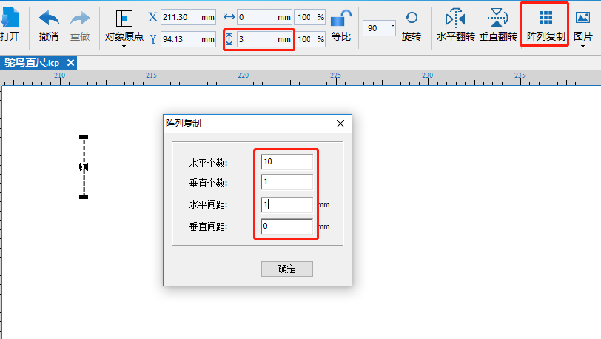

图4-40

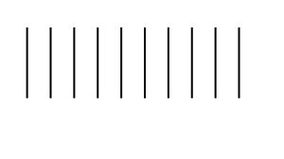

**刻度—线段**

图4-41

单击第一条线段，在【宽高】工具中，将其高度改为5mm，同样地，将第6条线段改为4mm。且将这两条线段与其他线段对齐，如图4-42所示。

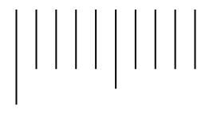

图4-42

选中10条线段，单击【阵列复制】，在【阵列复制】对话框中，在【水平个数】输入“10”，【垂直个数】为“1”，水平间距为“1”mm，单击【确定】，完成复制后，将最后一条线段高度设置为5mm，使用对齐工具，与其他线段保持在同一水平面上，刻度即绘制完成。如图4-43所示。

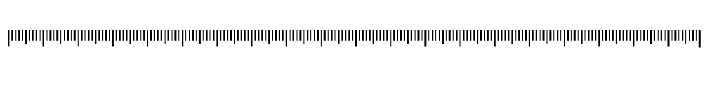

**刻度**

图4-43

**步骤二 绘制长度数和单位**

使用【文本工具】绘制长度数和单位

单击【文本工具】，将鼠标移至刻度下方，双击，在【绘制文本】框内，输入数字“0”，如图4-44所示。选中绘制好的数字“0”，在【宽高】中将其高修改为“3mm”，宽为“2mm”，且将数字“0”的中心与第一条线段对齐。如图4-45所示。

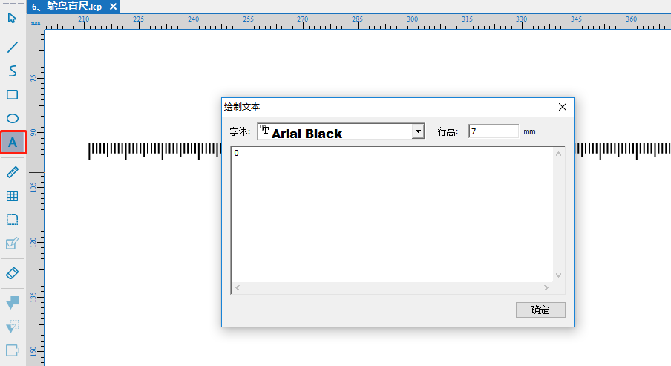

图4-44

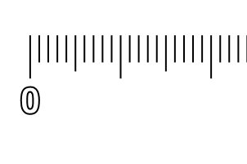

图4-45

选中数字“0”，单击【阵列复制】，在【阵列复制】的对话框中将【水平个数】设为“21”，【水平间距】为“8”mm，单击【确定】，即可出现21个“0”，双击第2个“0”，将其文本数字改为“1”，以此类推，最后的数字设为“20”，且将每个数字与其对应的线段中心对齐，即可完成长度数的绘制。如图4-46和图4-47所示。

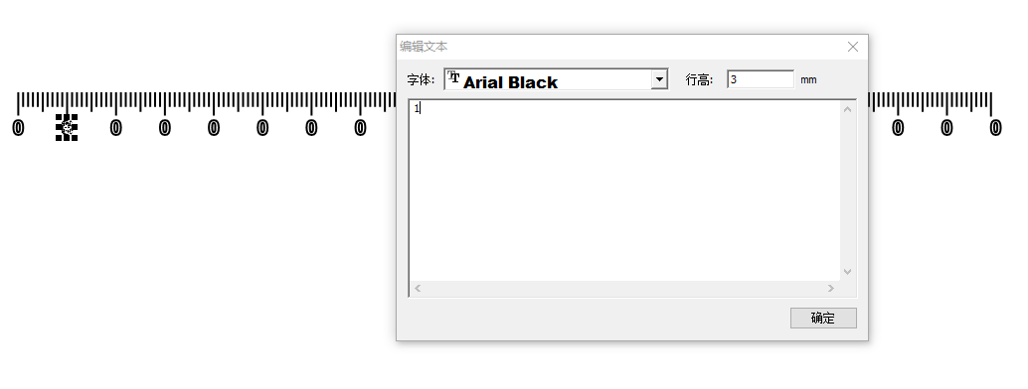

图4-46

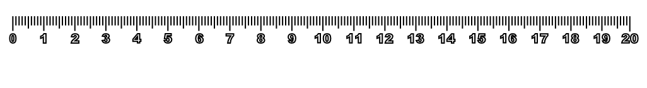

**长度数**

图4-47

在长度数“0”的右边加上单位厘米（cm），单击【文本工具】，将鼠标移至“0”右边位置，双击，在【绘制文本】框内输入“cm”，调整位置，即可完成单位的绘制，如图4-48所示。

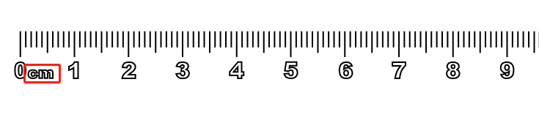

**单位**

图4-48

**步骤三 绘制尺身**

使用【矩形工具】绘制尺身

单击【矩形工具】，将鼠标移至绘图区空白处，绘制一个矩形，在【宽高】中修改矩形的宽为“240mm”，高为“20mm”，选中矩形，使得矩形的上边与刻度对齐即可。如图4-49所示。

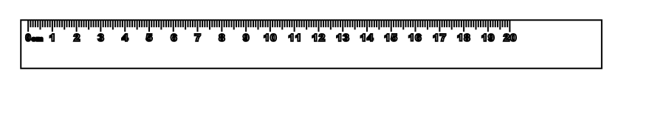

**尺身**

图4-49

使用【选择图库】添加“鸵鸟”图形

将鼠标移至图库区，在【选择图库】的下拉选项框中单击“2.动物图形”，找到“鸵鸟”图形，将其拉至绘图区空白处，如图4-50所示。

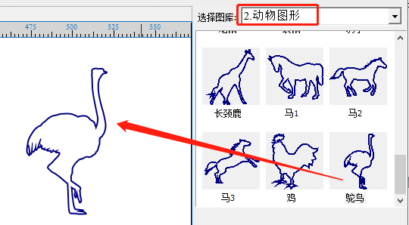

图4-50

使用【切口工具】和【橡皮擦工具】去除线段

将“鸵鸟”移至尺身右边空白处，选中“鸵鸟”图形，将其放大，单击【切口工具】即可将“鸵鸟”与尺身重合的线段切除。单击【橡皮擦工具】，在【橡皮擦】对话框中，输入“1”毫米，将鼠标移至“鸵鸟”与矩形的交点处，单击鼠标左键，将相交处的线段擦除一小部分即可。确保鸵鸟以矩形线段为参考线，分成上下两部分，如图4-51所示。

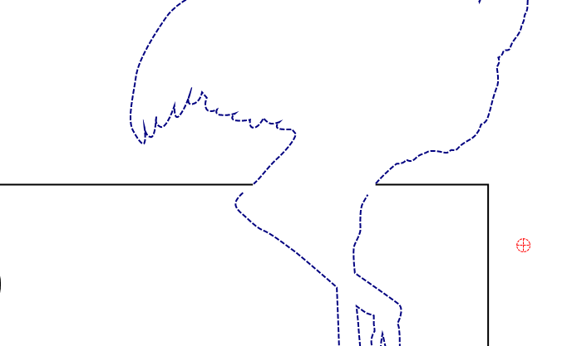

图4-51

使用【线段工具】连接图形

单击【线段工具】，单击【连接线段】，将“鸵鸟上半部分”与“矩形”连接起来，形成闭合图形。如图4-52所示。

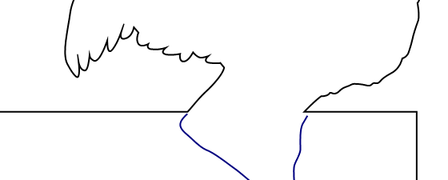

图4-52

使用【文本工具】输入文本内容

单击【文本工具】，将鼠标移至刻度与“鸵鸟”之间，双击，在【绘制文本】框内输入文字“精益求精”，单击【确定】，鸵鸟直尺的图形就绘制好了。如图4-53所示。

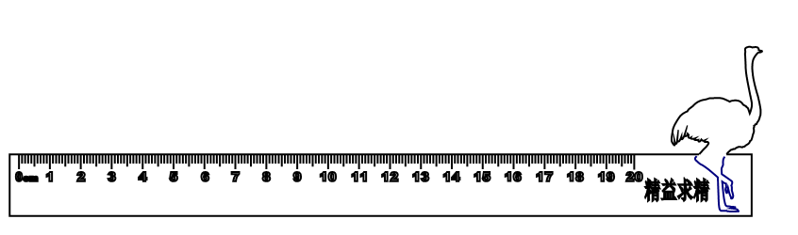

图4-53

**步骤三 设置图层参数**

使用【图层参数】设置雕刻和切割参数

在完成鸵鸟直尺的图形绘制后，确认图形的输出模式。文本部分数字“0-21”、单位“cm”和“精益求精”为雕刻模式，“刻度”和“鸵鸟下半部分”为描线模式，“鸵鸟上半部分”和“尺身”为切割模式。

1.设置雕刻参数

选中文本部分数字“0-21”、单位“cm”和“精益求精”，在下方的颜色选择区单击红色，设置为红色图层，将鼠标移至【图层参数】设置，双击“红色图层”，弹出【参数设置】对话框，如图4-54所示，在材料库选择材料 “胶合木板”，在【雕刻参数】，选择雕刻项目“标准”，单击【确定】，即完成雕刻参数设置。

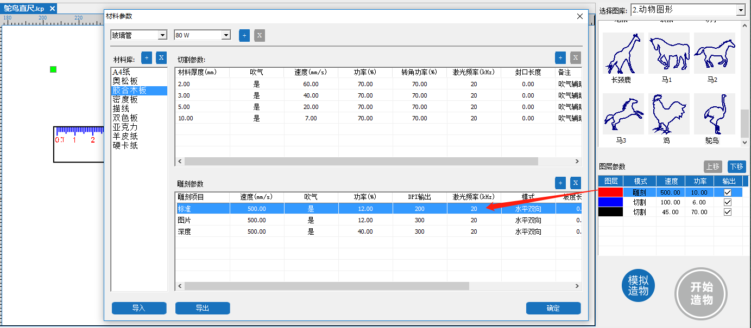

**红色图层—雕刻参数**

图4-54

2.设置描线参数

选中“刻度”以及“鸵鸟下半部分”， 在下方的颜色选择区选择“深蓝色”，设置为深蓝色图层。双击“深蓝色图层”，弹出【参数设置】对话框，如图4-55所示，在材料库选择材料“描线”，在【切割参数】中选择材料厚度（mm）为“0.00”的一栏，单击【确定】，即完成描线参数设置。

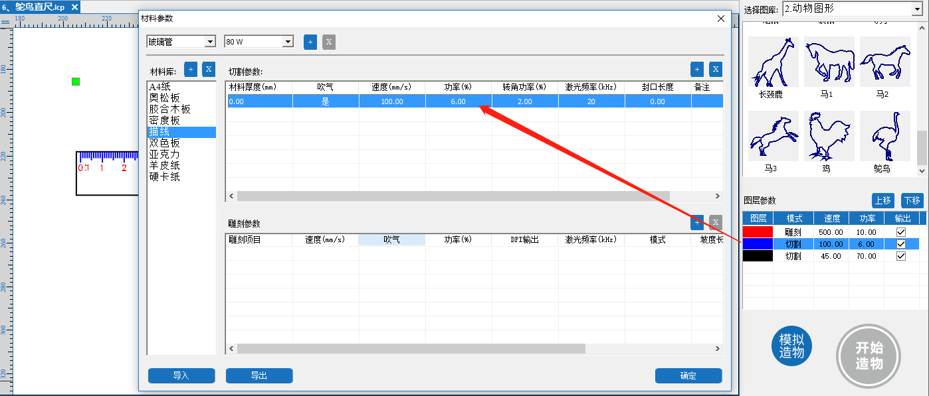

**深蓝色图层—描线参数**

图4-55

3.设置切割参数

将“鸵鸟上半部分”和“尺身”设置为黑色图层，双击“黑色图层”，弹出【参数设置】对话框，如图4-56所示。在材料库选择材料“胶合木板”，在【切割参数】，选择材料厚度（mm）为“3.00”的一栏，单击【确定】，即完成切割参数设置。

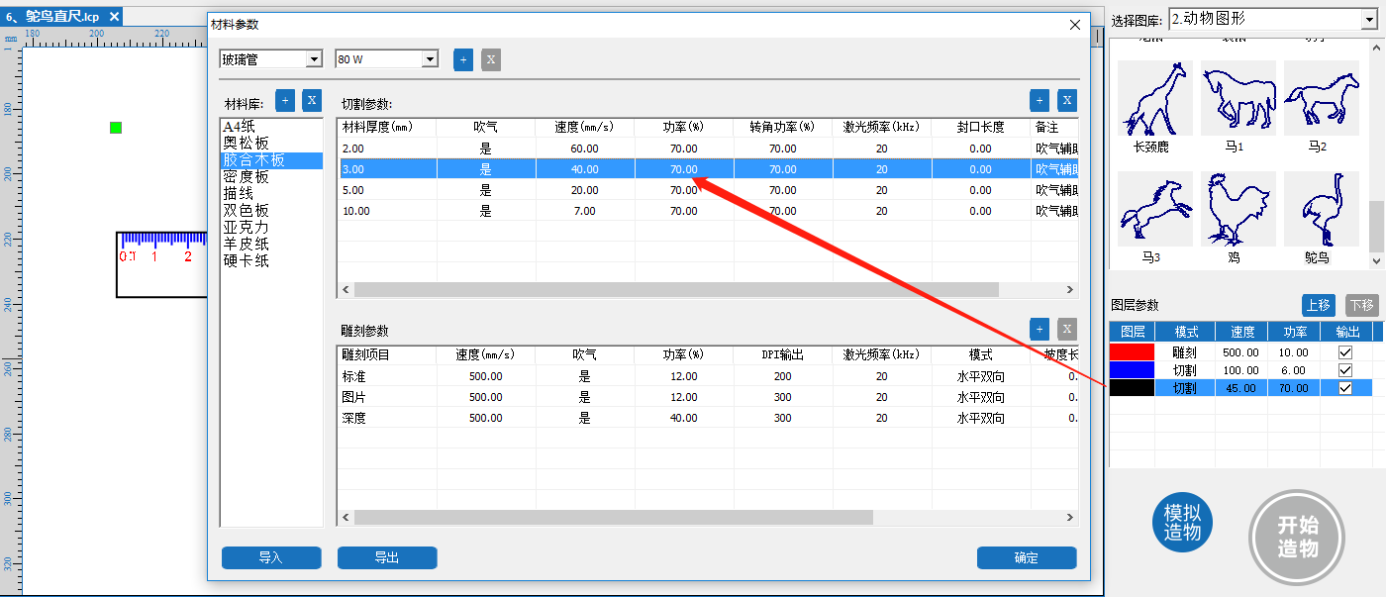

**黑色图层—切割参数**

图4-56

4.设置雕刻、描线和切割顺序

单击【上移】或【下移】，将顺序依次设置为雕刻、描线和切割。如图4-57所示。

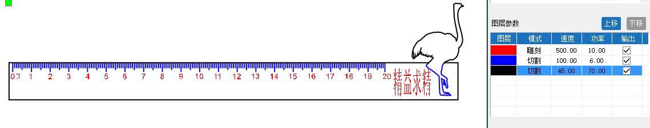

图4-57

### 3.拓展练习

三角尺，也称为三角板，是一种常用的作图工具。三角尺具有三个角、三个边，每副三角尺由两个特殊的直角三角形组成。一个是等腰直角三角尺，两个锐角都是45°，另一个是特殊角的直角三角尺，—块三角尺上有1个直角，2个锐角。请看下图，你可以用LaserMaker绘制出这两把三角尺吗？

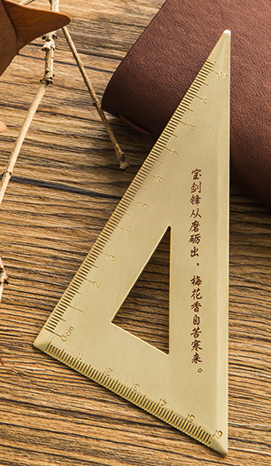 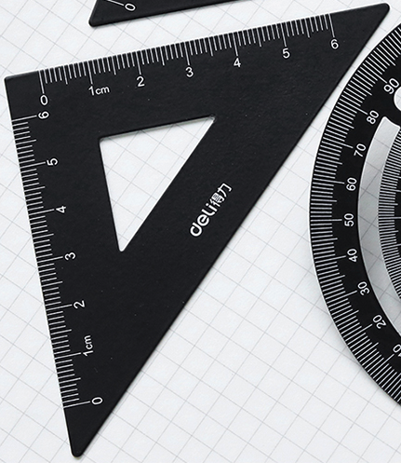

### 4.作品迁移

以下图片均为激光切割机加工的直尺作品，供大家参考欣赏。

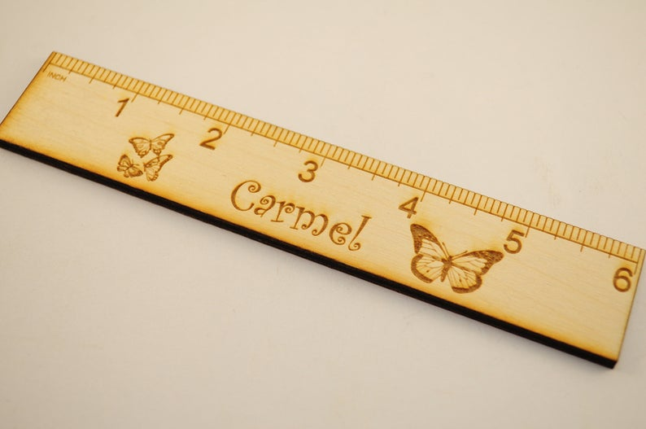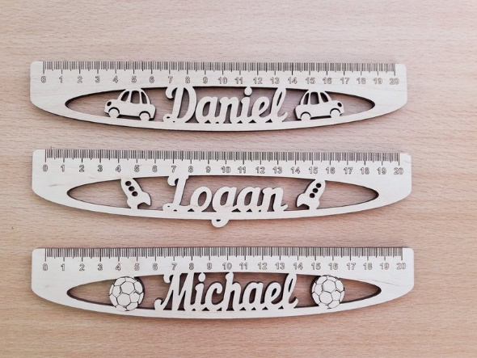

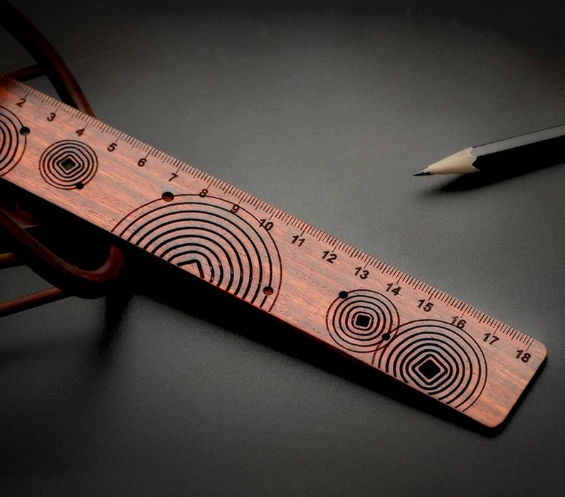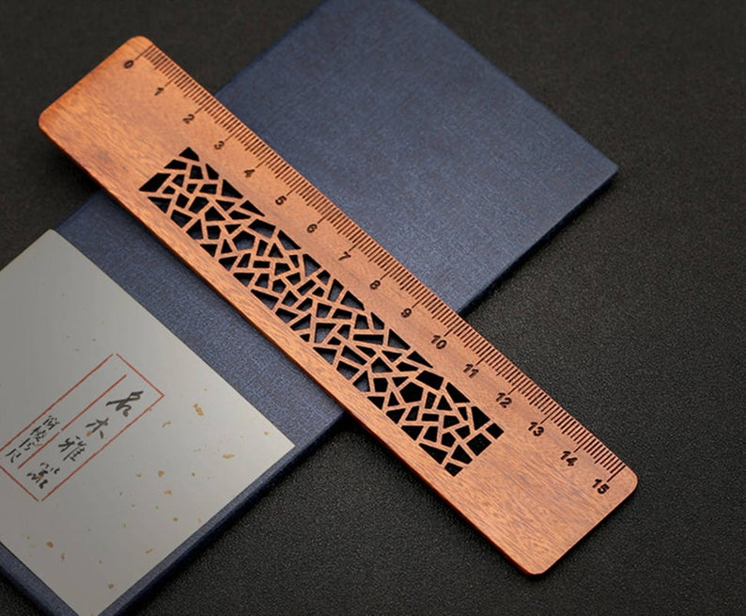

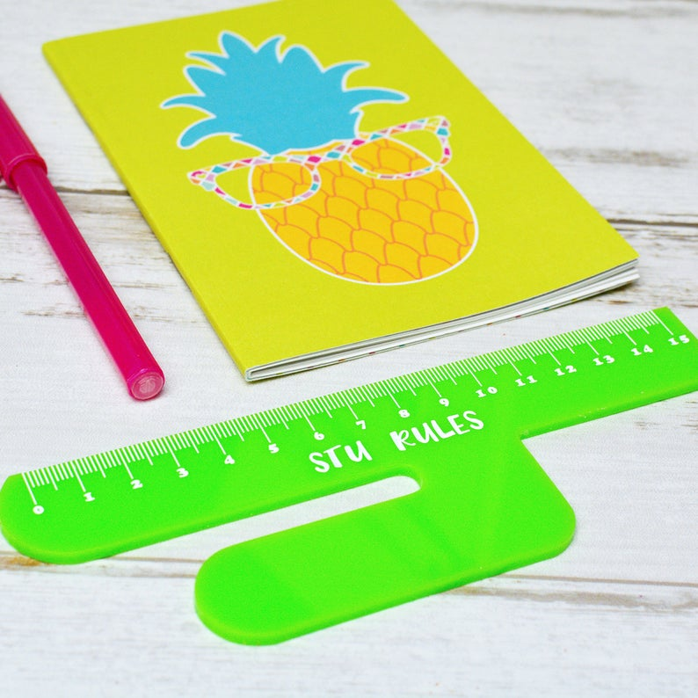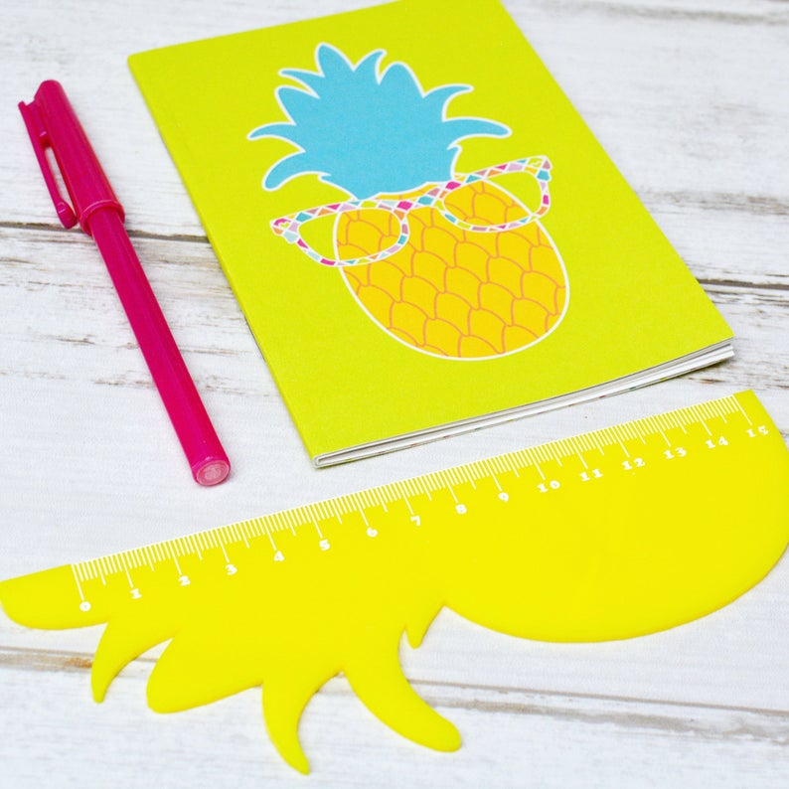亚克力-直尺 亚克力-直尺

## 七 设计自画像

### 1.学习目标

* 使用【轮廓描摹】工具，提取手绘图案的轮廓
* 学会提取手绘图案的技巧，图形效果更佳
* 学会【轮廓描摹】工具、【线段工具】综合应用绘制矢量图形

### 2.绘制过程

#### 2.1想一想

自画像是艺术家为自己所绘的肖像作品，在整个艺术史里，钟情于画自画像的艺术家还是蛮多的，比如梵高、罗丹、达利、米开朗基罗等等，毕竟，他们对自己的身体是最熟悉的。他们的自画像风格迥异，有的很可爱，有的很写意，有的很抽象，有的又很无厘头，总之，从他们的自画像中，能大概窥探出各自的性格以及艺术风格。作为艺术家的你想要如何绘制自画像呢？你是什么样的性格呢，你会属于哪种风格呢？

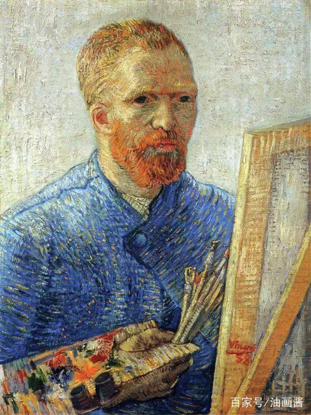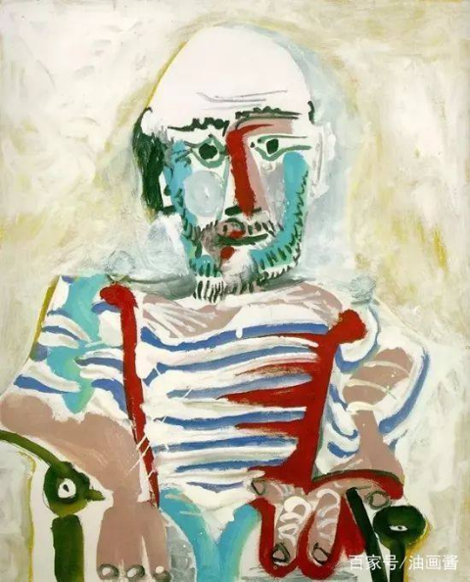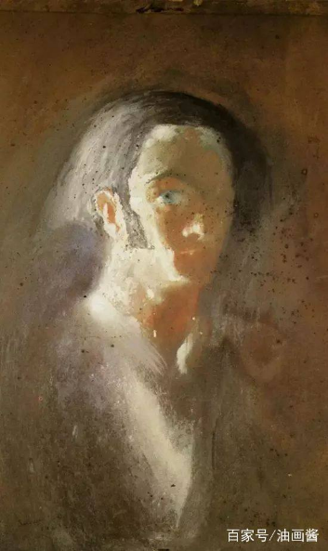

梵高自画像 毕加索自画像 萨尔瓦多·达利自画

#### 2.2量一量

观察下自画像简笔画作品，你计划在LaserMaker软件里绘制多大尺寸的自画像呢？请用刻度尺测量下自画像，标注下直尺的长、宽，单位是mm。

#### 2.3画一画

请根据自己的测量数据和结合自己的偏爱风格，在框内绘制出自画像。

#### 2.4LaserMaker绘制步骤

经过对自画像的结构分析，可通过三个步骤将自画像绘制出来。

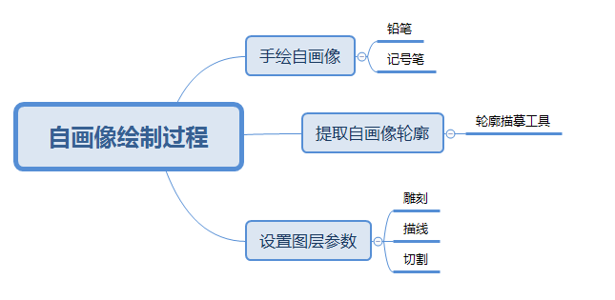

**步骤一 手绘自画像**

首先准备一只铅笔、一只记号笔以及一个橡皮擦，用来手绘自画像。

使用铅笔手绘自画像

在画纸上用铅笔画出自己的自画像，绘画完成后，使用扫描软件将图画扫描成图片格式。这里使用的扫描软件是“CS扫描全能王”，打开扫描软件，通过拍照扫描成图片，建议选用“黑白”模式，扫描效果更佳，轮廓更为清晰。扫描完成后，导出图片，保存至电脑文件。如图4-58所示。

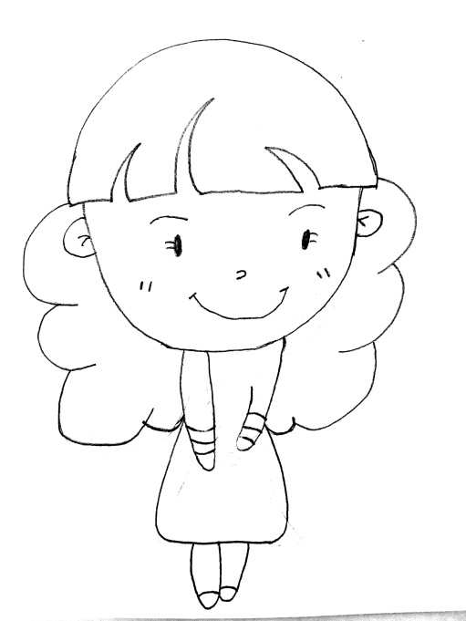

图4-58

使用记号笔重新描摹自画像轮廓

在用铅笔绘制好的自画像上，用记号笔重新按照轮廓再次描摹一遍，使得图画更连续且清晰。同样地，完成描摹后，用“CS扫描全能王”扫描成黑白模式的图片形式。扫描完成后，导出图片，保存至电脑文件。如图4-59和4-60所示。

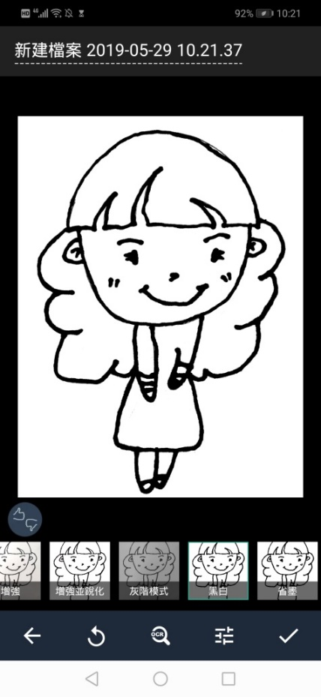 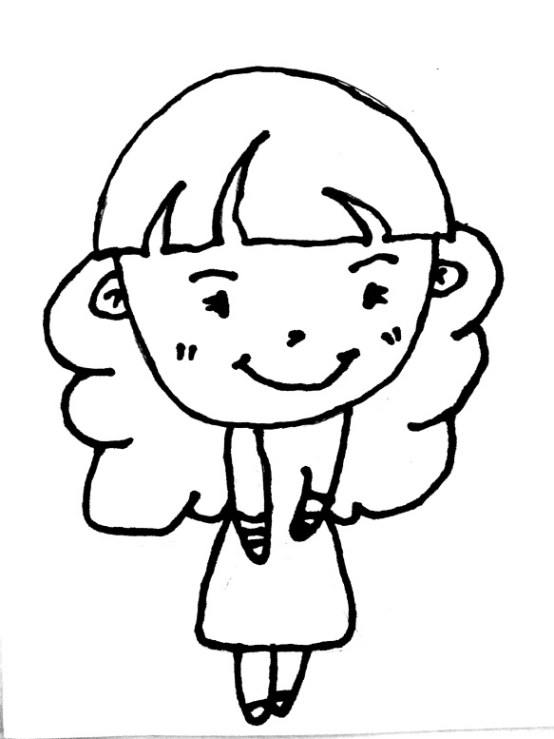

图4-59 图4-60

**步骤二 提取自画像轮廓**

使用【轮廓描摹】提取手绘图案的轮廓

由于铅笔手绘以及记号笔手绘在LaserMaker提取轮廓的效果不同，因此可采用组合的方式将两种轮廓相互结合，以达到最好的轮廓轮廓效果，具体方法如下：

将鼠标移至编辑栏，单击【打开】，弹出【打开】对话框，选择铅笔手绘的自画像文件，单击【打开】键，即可打开图片。如图4-61所示。

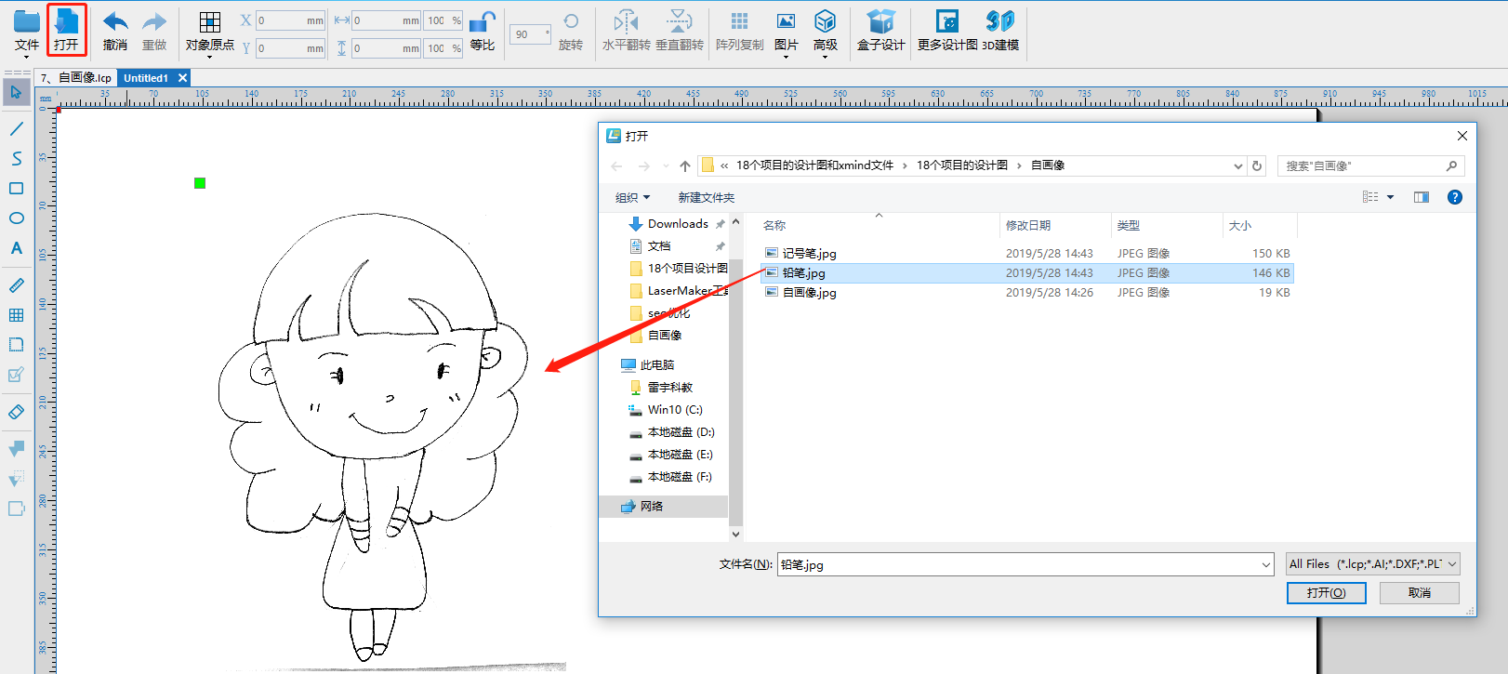

图4-61

如图4-62所示，选中打开的图片，单击【轮廓描摹】，即可完成自画像轮廓的描摹，单击图片，按住不放向右拖动，即可得出描摹后的图形。可将描摹后多余的部分删除，以及将右边的原图像删除。

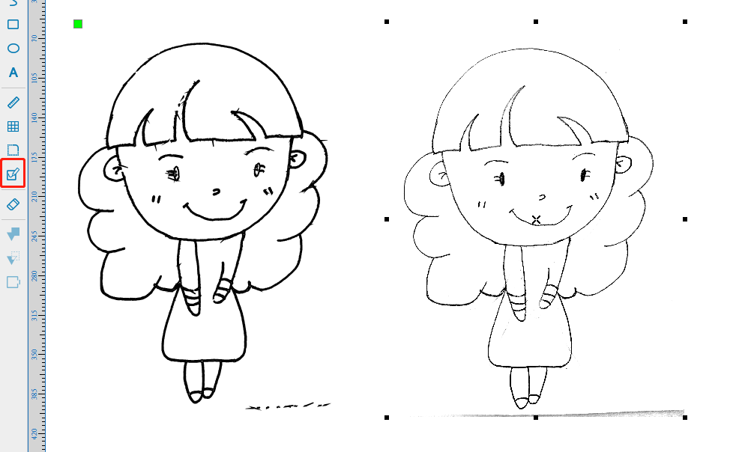

**描摹后**

**描摹前**

图4-62

如图4-63所示，将描摹后的图形放大，可以发现，最外层轮廓的线段出现断裂的情况。由于图像的外形为切割模式，必须为闭合图形，因此可与记号笔手绘自画像描摹的轮廓相结合。

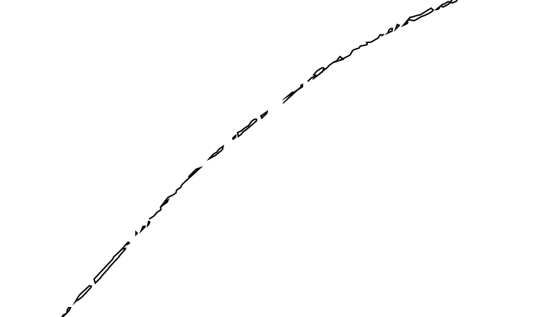

图4-63

与提取铅笔手绘自画像轮廓的方式一样，【打开】记号笔手绘自画像图片，使用【轮廓描摹】提取其轮廓，保留提起的轮廓，将原图片删除。如图4-64所示，分别为铅笔手绘以及记号笔手绘提取后的轮廓。

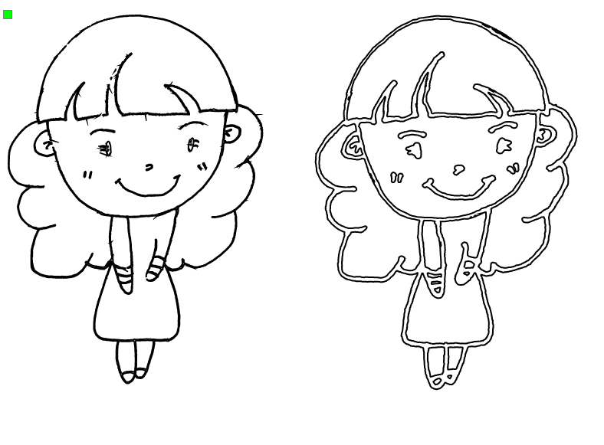

**记号笔手绘轮廓**

**铅笔手绘轮廓**

图4-64

将两者进行对比，可发现，铅笔手绘描摹的轮廓内部轮廓较为贴合原图，较为细致和美观，而记号笔手绘描摹的外部轮廓较为清晰，线段能够连续不断，因此可将选择较优的内部轮廓和外部轮廓相结合，即保留记号笔的外部切割轮廓以及内部描线轮廓，保留铅笔的雕刻轮廓也就是脸部细节，也可使用【线段工具】对图形进行优化，得到一个最优的自画像轮廓。如图4-65所示。

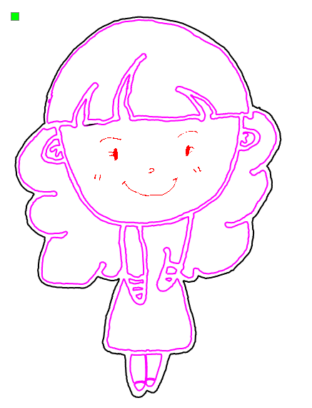

图4-65

**步骤三 设置图层参数**

使用【图层参数】设置雕刻和切割参数

在自画像的图形绘制后，确认图形的输出模式。“自画像脸部”为雕刻模式，“自画像内部轮廓”为描线模式，“自画像外部轮廓”为切割模式。

1.设置雕刻参数

选中“自画像脸部”图形，在下方的颜色选择区单击红色，设置为红色图层，将鼠标移至【图层参数】设置，双击“红色图层”，弹出【参数设置】对话框，如图4-66所示，在材料库选择材料 “胶合木板”，在【雕刻参数】，选择雕刻项目“标准”，单击【确定】，即完成雕刻参数设置。

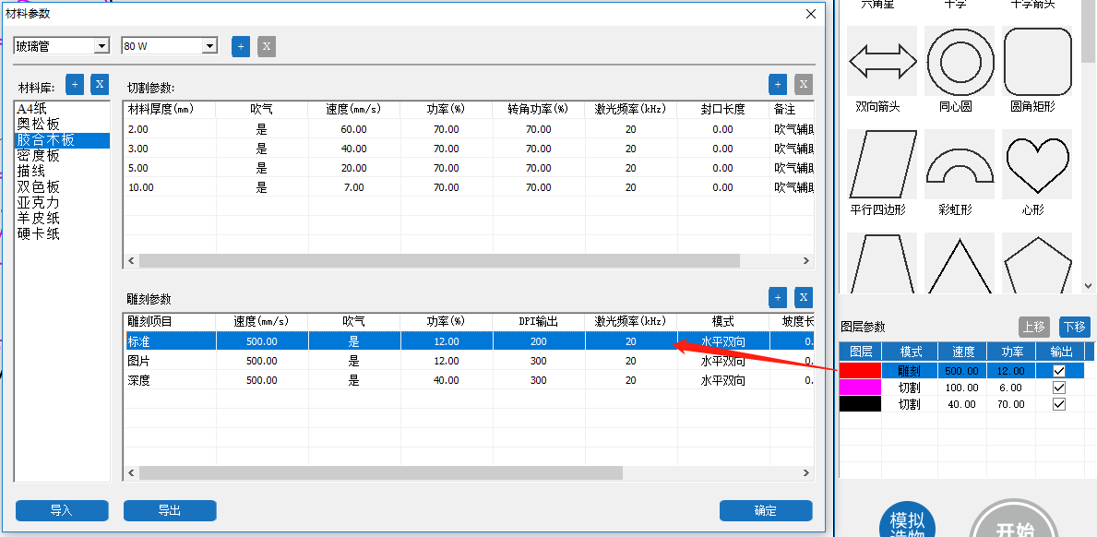

**红色图层—雕刻参数**

图4-66

2.设置描线参数

选中“自画像内部轮廓”， 在下方的颜色选择区选择“紫色”，设置为紫色图层。双击“紫色图层”，弹出【参数设置】对话框，如图4-65所示，在材料库选择材料“描线”，在【切割参数】中选择材料厚度（mm）为“0.00”的一栏，单击【确定】，即完成描线参数设置。

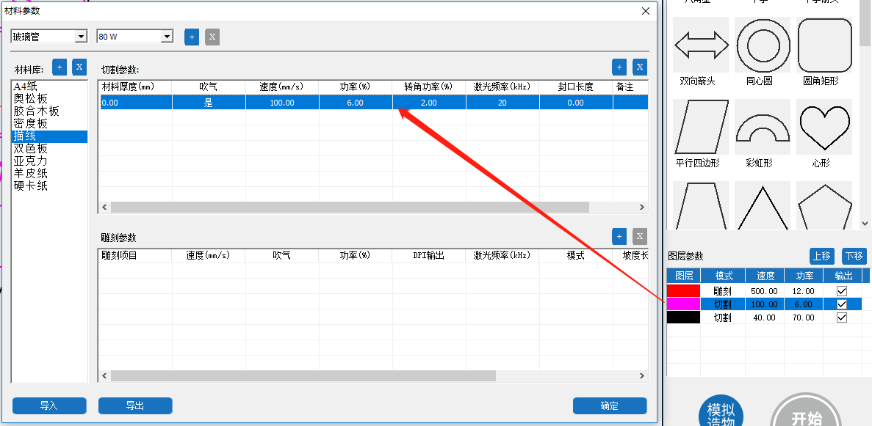

**紫色图层—描线参数**

图4-65

3.设置切割参数

将“自画像外部轮廓”设置为黑色图层，双击“黑色图层”，弹出【参数设置】对话框，如图4-66所示。在材料库选择材料“胶合木板”，在【切割参数】，选择材料厚度（mm）为“3.00”的一栏，单击【确定】，即完成切割参数设置。

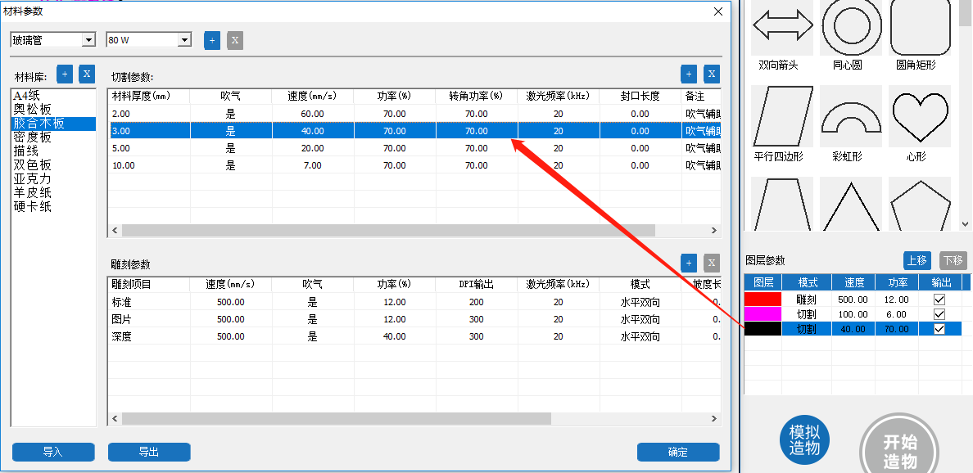

图4-66

4.设置雕刻、描线和切割顺序

单击【上移】或【下移】，将顺序依次设置为雕刻、描线和切割。如图4-67所示。

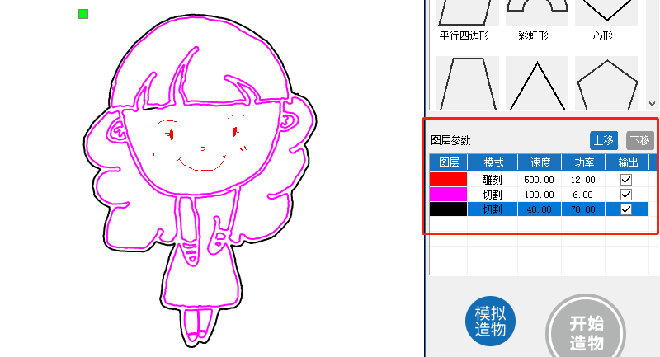

图4-67

### 3.拓展练习

简笔画，是指把复杂的形象简单化，通过提取客观形象最典型、最突出的主要特点，以平面化、程式化的形式和简洁洗练的笔法，表现出既有概括性又有可识性和示意性的绘画。学习了手绘自画像的轮廓提取，你可以手绘大象或者其它动物的简笔画，然后在LaserMaker中提取出来吗？

 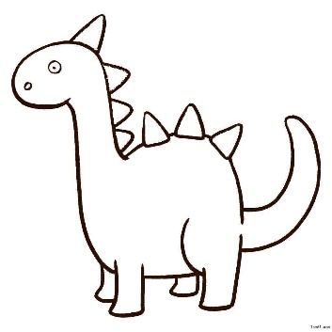 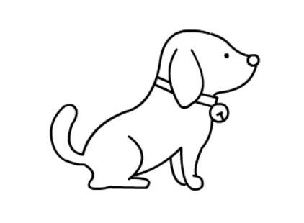

### 4.作品迁移

以下图片都是激光切割机加工的简笔画作品，以及应用的场景工艺品，供大家参考和欣赏。

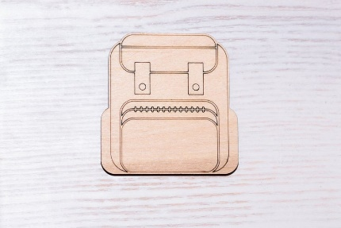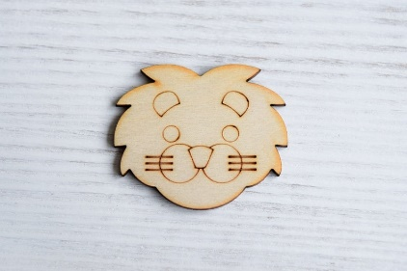

冰淇淋 书包 狮子

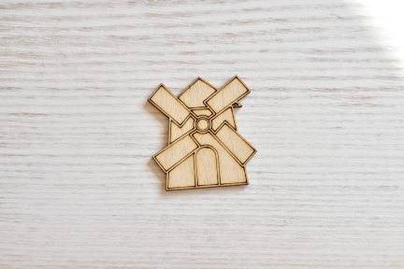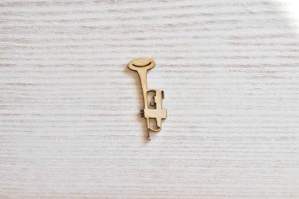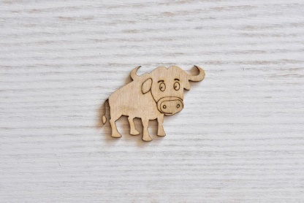

风车 萨克斯 公牛

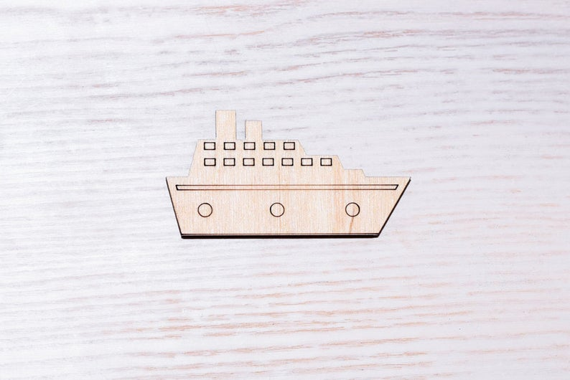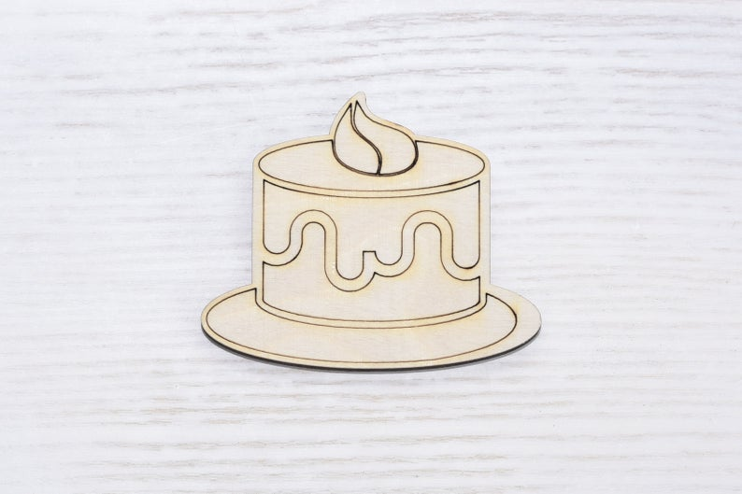

轮船 蛋糕

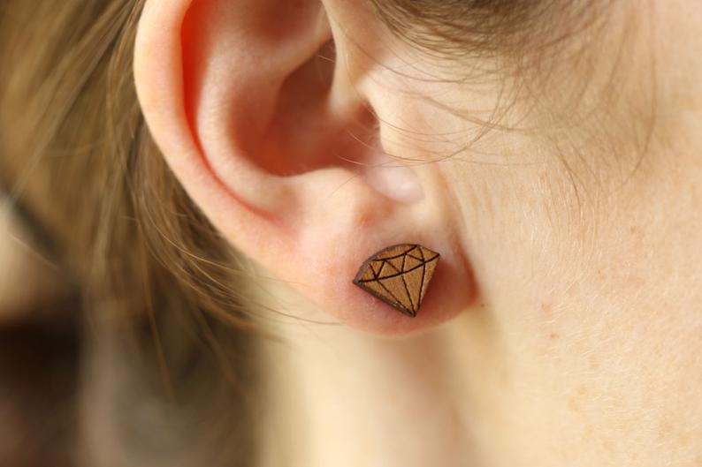

钻石耳钉

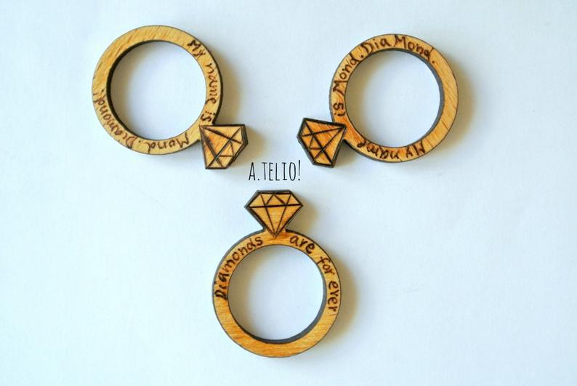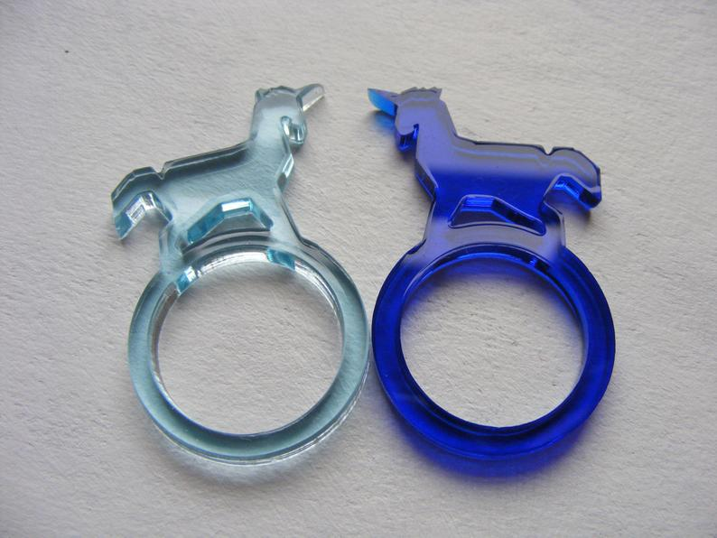

木制-戒指 亚克力-戒指

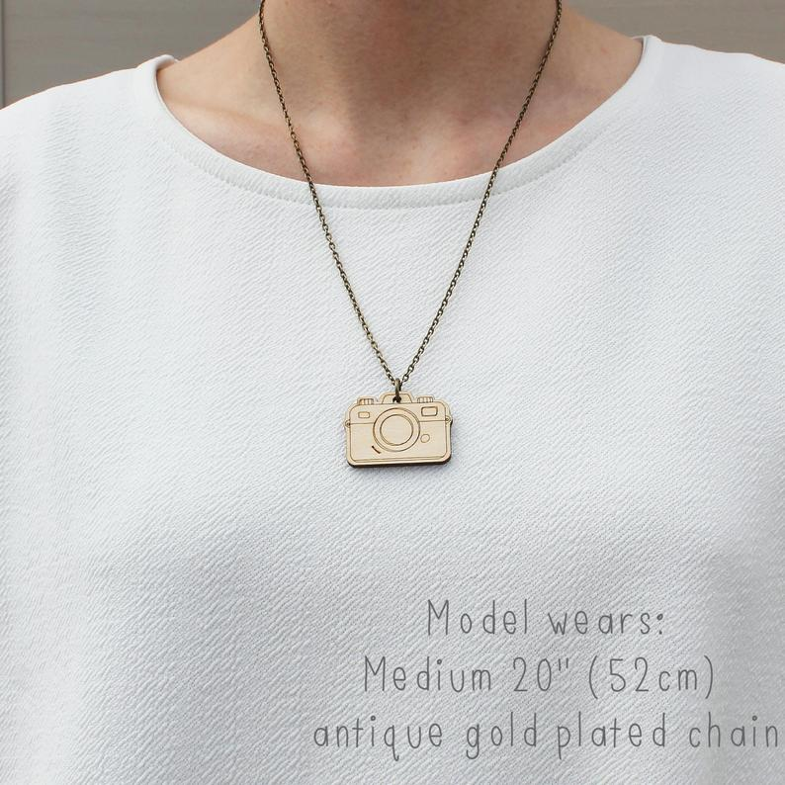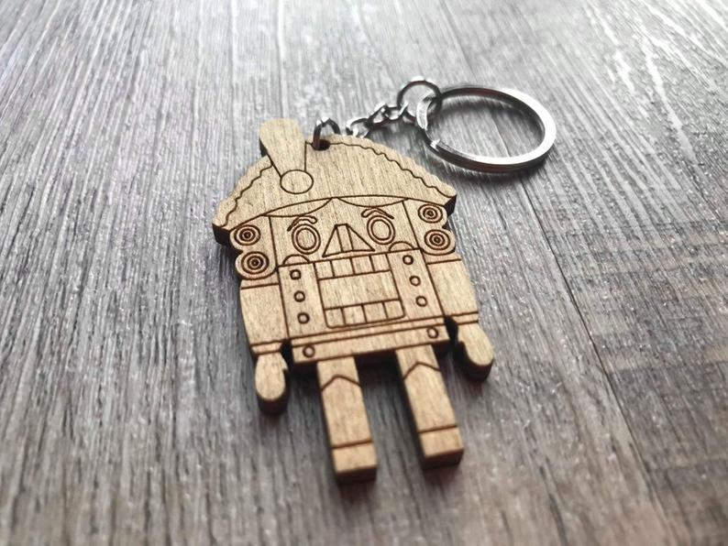

相机项链 机器人钥匙扣

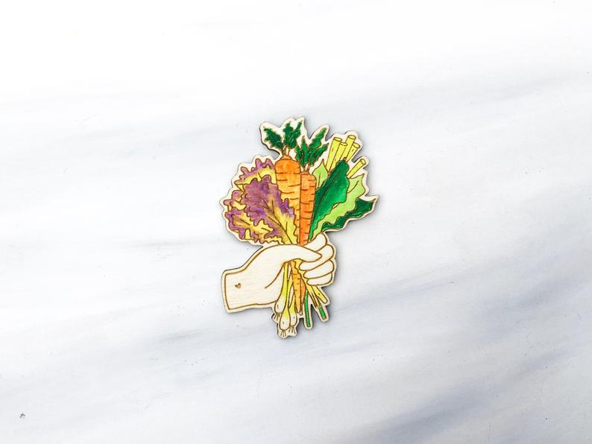

蔬菜书胸针

## 八 设计叶子书签

### 1.学习目标

* 导入分辨率高位图，使用【轮廓描摹】工具提取图形轮廓，把位图转换成矢量图
* 导入分辨率低位图，使用【轮廓描摹】工具、【线段】工具、【橡皮檫】工具的综合应用，在LaserMaker中把位图转换成矢量图

### 2.绘制过程

#### 2.1想一想

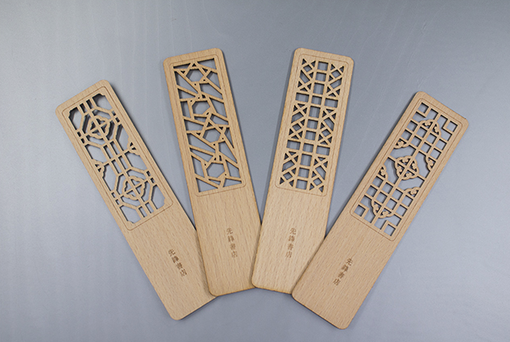书签的作用是用来做标记，记录阅读进度而夹在书里的小薄片儿，多用纸、赛璐珞、或陶瓷等制成，书签比折书等记页码方式更方便，对书的损坏度更低，是很好的一种记页码方式。我们打开一本书，里面往往伴有着同样带着书香的书签，在内容上书签画面随意，取材广泛，哪怕是一张用过的火车票、飞机票都可以当作书签，有些书签并不深得我们的喜爱，倘若想要拥有自己喜爱的风格的书签，除了买以后，自己还可以动手绘制出自己真正喜爱的书签，想一想如何在LaserMaker上绘制一个书签，如何设计书签的形状，添加哪些DIY元素？

#### 2.2量一量

观察下书签，你计划在LaserMaker软件里绘制多大尺寸的书签呢？请用刻度尺测量下书签，标注下书签的长、宽，单位是mm。

#### 2.3画一画

请根据自己的测量数据和设计元素，在框内绘制出书签的草图。

#### 2.4LaserMaker绘制步骤

经过对书签的结构分析，可通过三个步骤完成书签的绘制工作。

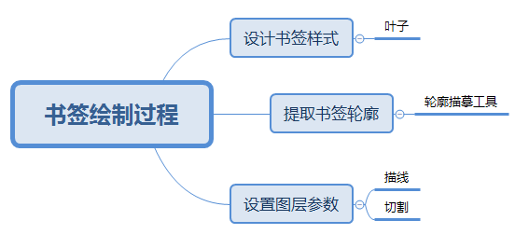

可在相关的图片素材网站搜寻关于书签的图片，这里要绘制的是叶子书签，因此在网页上搜寻叶子的图片，找到合适的叶子样式的图片，保存。下载图片时会发现，图片分为矢量图和位图。

矢量图是由一个个点链接在一起组成的，是根据几何特性来绘制的图像，和位图的分辨率是没有关系的。因此图片放大后也不会失真，不会出现位图的马赛克的样子，也就是说可以无限放大图片。矢量图主流格式是cdr和ai，还有其他格式如SWF、SVG、WMF、EMF、EPS 、DXF等，矢量图导入LaserMaker中就可直接切割。

位图又称栅格图或点阵图，是使用像素阵列来表示的图像,是一个个很小的颜色小方块组合在一起的图片。一个小方块代表1px（像素）。我们的手机屏幕和电脑屏幕也都是由很多个像素方块组成的。在PS中把图片放大1600倍后，就可以看到一个个的像素点。类似马赛克的效果。日常生活中，我们见到的最多的就是位图，比如相机拍的照片、在电脑上看到的图片、用QQ截图工具截图保存的图片、手机和电脑上的图标等。常见的位图图片格式有JPG、PNG、Bmp等。

以下两张图均为位图，但是图片效果以及分辨率存在差别，图4-68较为高清，效果更佳，而图4-69分辨率较低，清晰度也不高。

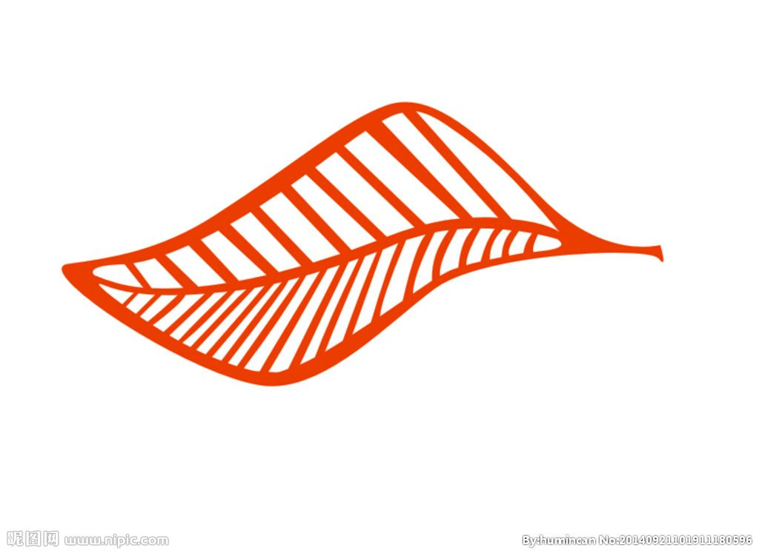

图4-68



图4-69

**步骤二 提取书签轮廓**

导入分辨率高位图，使用【轮廓描摹】提取图片轮廓

将鼠标移至编辑栏，单击【打开】，在弹出的【打开】对话框中选择高清位图，单击【打开】键，即可将图片导入至绘图区空白处。如图4-70所示。

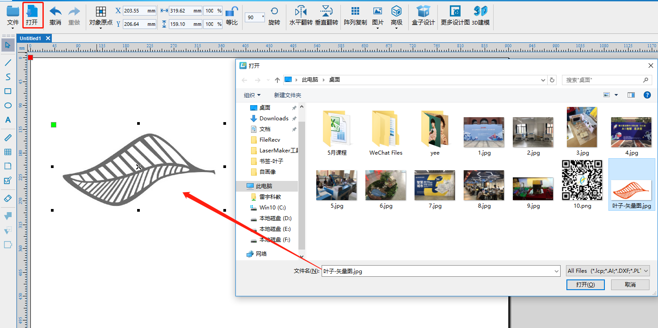

图4-70

选中打开的图片，单击【轮廓描摹】，将鼠标移至图片，按住不放向右拖动，即可得到左边清晰的叶子轮廓图形，如图4-71所示。将原图从绘图区删除。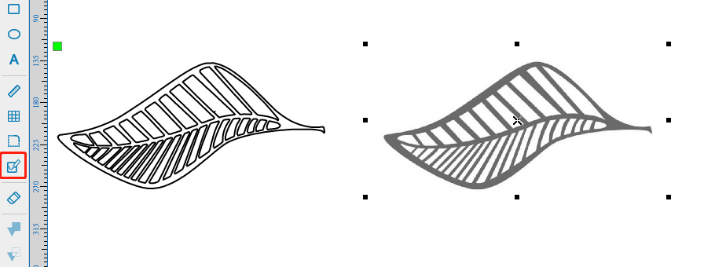

图4-71

**描摹前**

**描摹后**

导入分辨率低的位图，使用【轮廓描摹】、【线段工具】和【橡皮檫工具】优化图形

将鼠标移至编辑栏，单击【打开】，在弹出的【打开】对话框中选择分辨率低的位图，单击【打开】键，即可将图片导入至绘图区空白处。如图4-72所示。

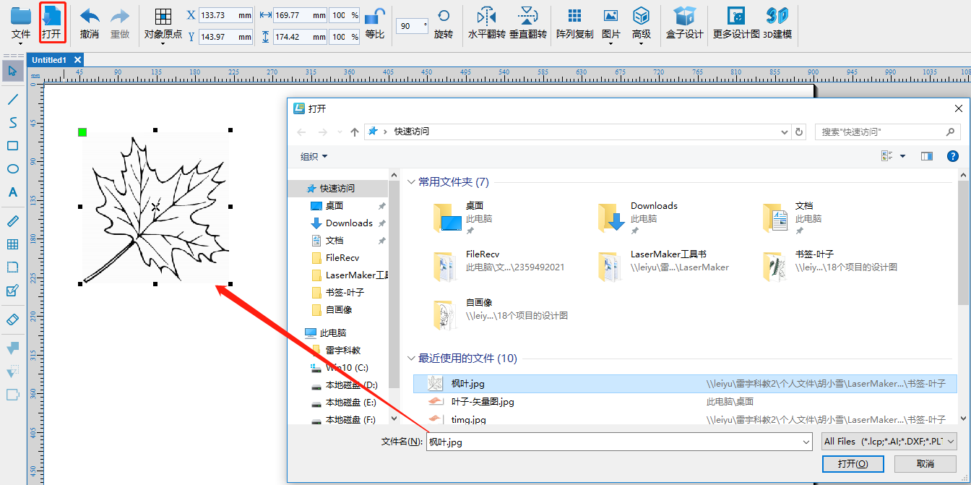

图4-72

同样地，选中打开的图片，单击【轮廓描摹】，将鼠标移至图片，按住不放向右拖动，即可得到叶子的轮廓图形。将原图从绘图区删除。如图4-73所示.

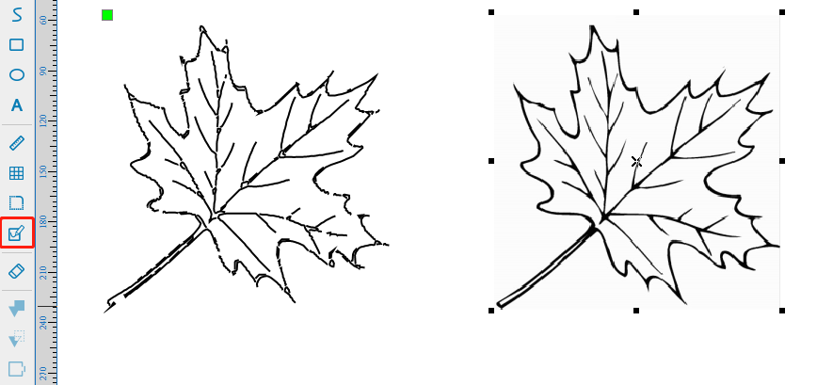

**描摹后**

**描摹前**

图4-73

将提取轮廓的图形放大后发现，叶子轮廓线段处有明显的断裂，为不闭合图形。如图4-74所示。因此需使用【线段工具】和【橡皮擦工具】重新优化图形。

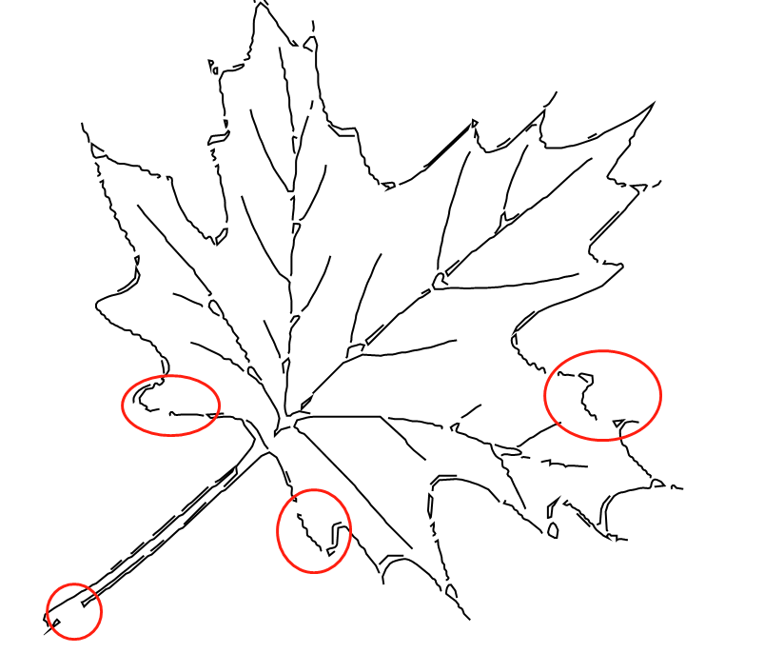

图4-74

将图形放大，单击【线段工具】，选择【绘制线段】，将鼠标移至叶子外部轮廓处，单击鼠标左键，沿着叶子轮廓绘制线段，在叶片处有较多弯度的线段，可通过多个线段点来绘制。如图4-75所示。可分几个部分完成外部轮廓的线段绘制，最后使用【连接线段】将几个部分的线段连接起来，形成闭合图形，中间如果有太绕曲的线段，可以用【橡皮檫】工具擦断，再用【连接线段】工具连接，形成闭合图形。同样地，将叶脉部分用【线段工具】绘制清晰。完成叶子的线段绘制后，将原来不连续且断裂的线段删除，可选中后，单击右键直接删除。最后可得出轮廓清晰且闭合的叶子图形，如图4-76所示。

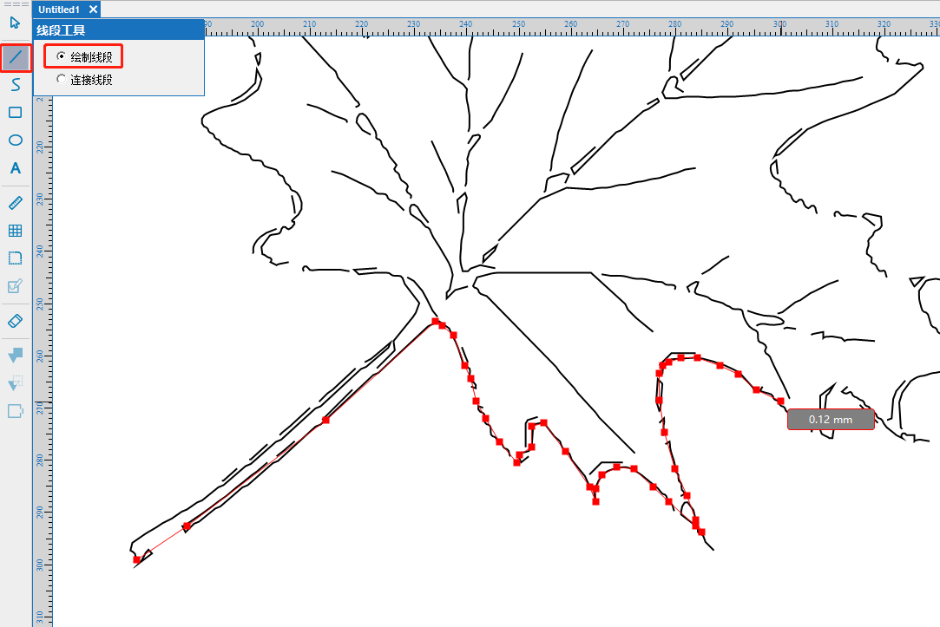

图4-75

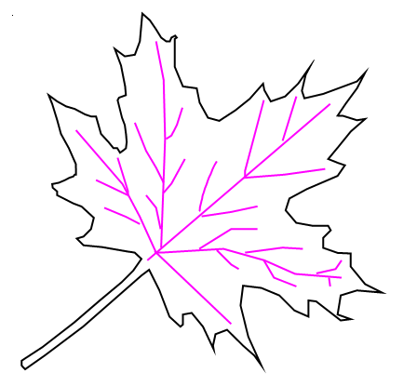

图4-76

**步骤三 设置图层参数**

使用【图层参数】设置切割参数

在完成叶子的图形绘制后，确认图形的输出模式。若是图4-68的叶子图形，为切割模式。可直接在【图层参数】双击黑色图层，弹出【参数设置】对话框，如图4-77所示。在材料库选择材料“胶合木板”，在【切割参数】，选择材料厚度（mm）为“3.00”的一栏，单击【确定】，即完成切割参数设置。

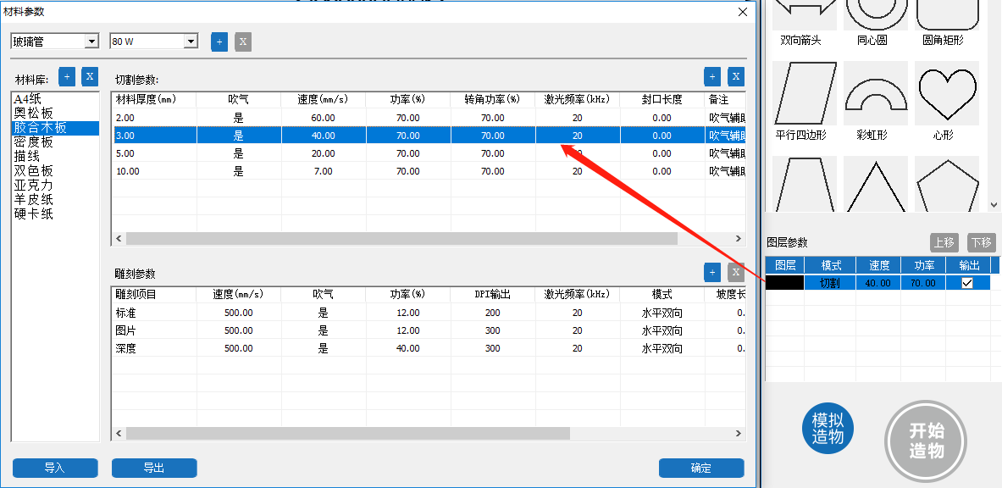

**黑色图层—切割参数**

图4-77

若是图4-69的叶子图形，则包括描线模式和切割模式。“叶脉”为描线模式，“外部轮廓”为切割模式。选中“叶脉”部分，在下方的颜色选择区选择“紫色”，设置为紫色图层。双击“紫色图层”，弹出【参数设置】对话框，如图4-78所示，在材料库选择材料“描线”，在【切割参数】中选择材料厚度（mm）为“0.00”的一栏，单击【确定】，即完成描线参数设置。

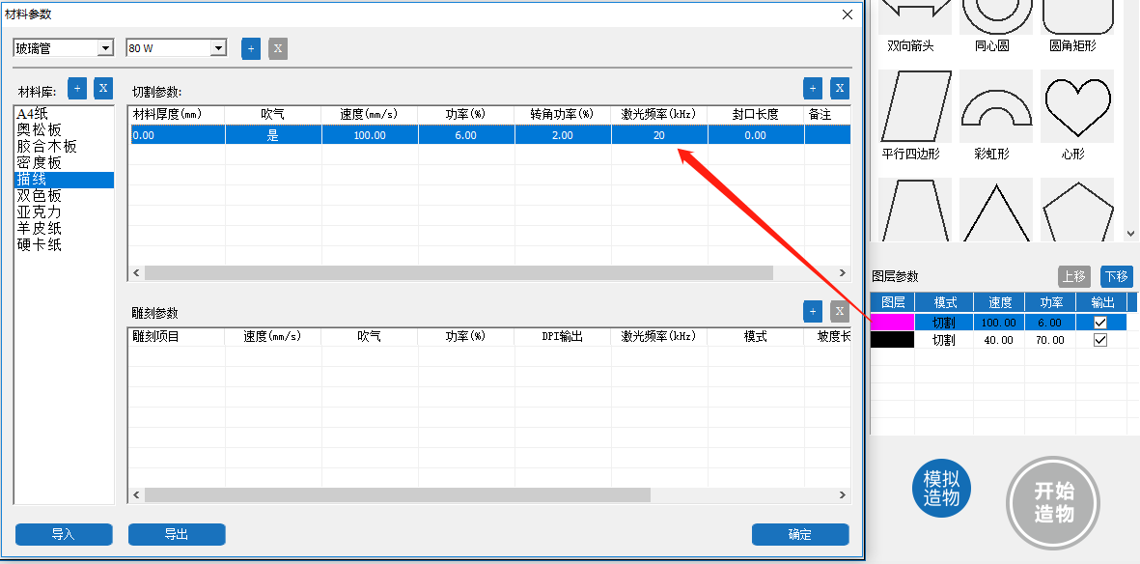

**紫色图层—描线参数**

图4-78

将“外部轮廓”设置为黑色图层，双击“黑色图层”，弹出【参数设置】对话框，如图4-79所示。在材料库选择材料“胶合木板”，在【切割参数】，选择材料厚度（mm）为“3.00”的一栏，单击【确定】，即完成切割参数设置。

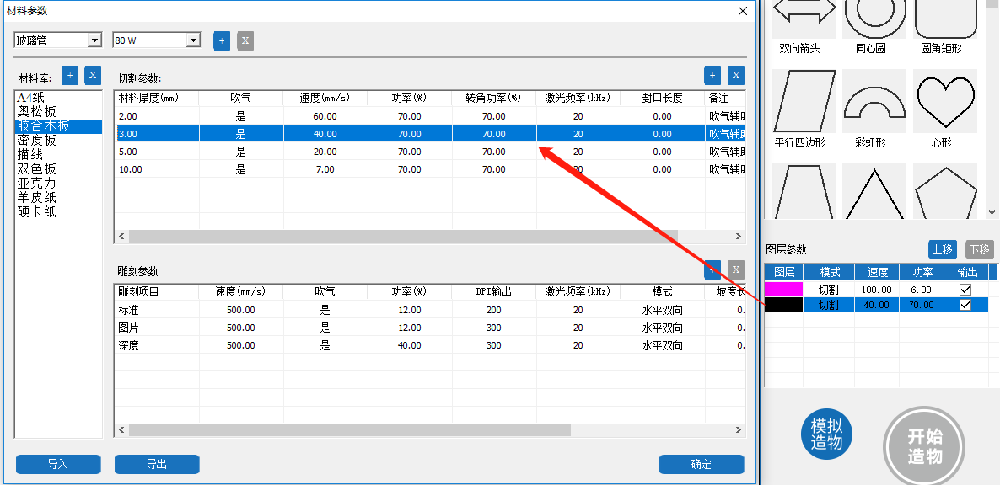

图4-79

最后，单击【上移】或【下移】，将顺序依次设置为描线和切割，如图4-80所示。

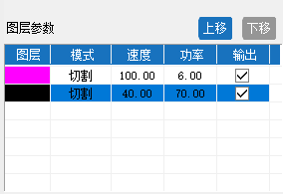

图4-80

### 3.拓展练习

钥匙扣，又称锁匙扣，钥匙圈，钥匙链，钥匙挂等，钥匙扣是挂在钥匙圈上的一种装饰物品，是人们随身携带的日常用品，精致小巧、造型千变万化，学习了叶子书签的绘制，你是否可以在LaserMaker中导入以下图片，提取出它的轮廓，制作成钥匙扣呢？

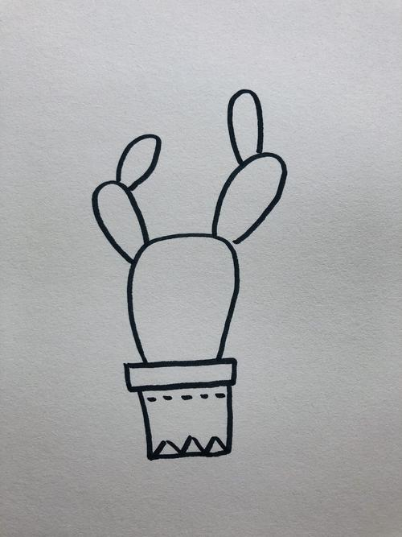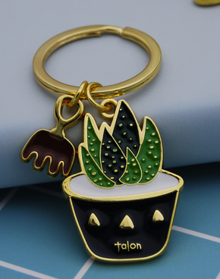

### 4.作品迁移

以下作品都是激光切割机制作的木制书签，包含了多种激光加工工艺，供大家参考欣赏。

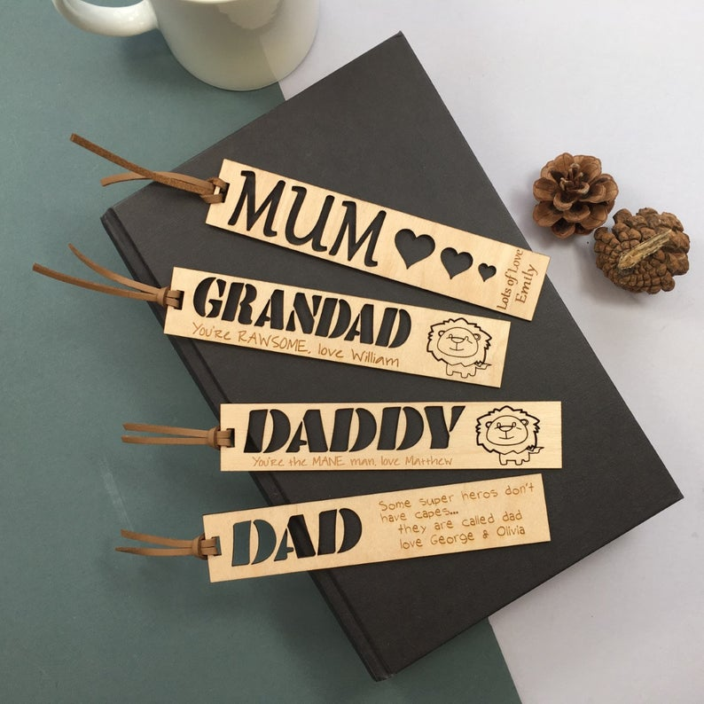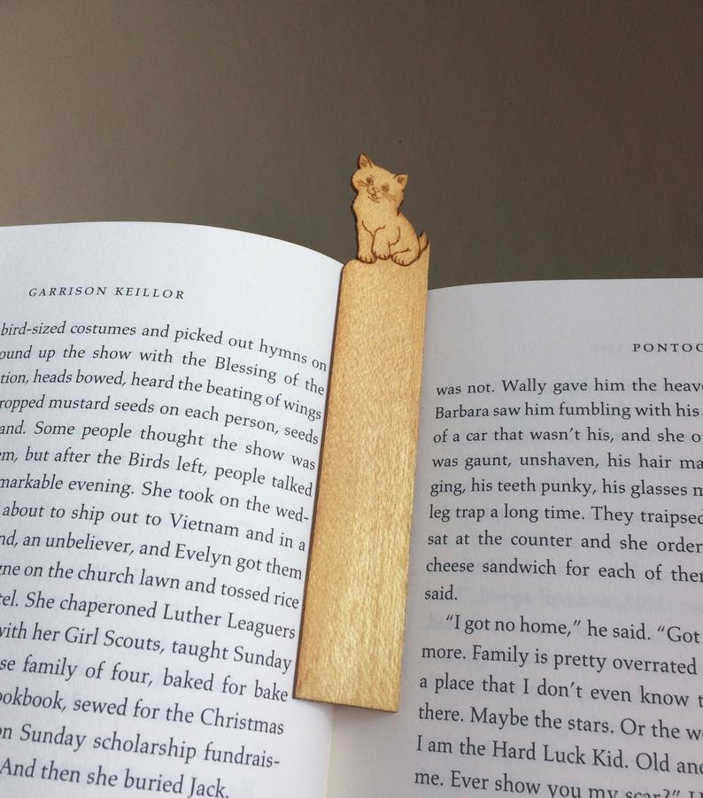

称呼书签 猫咪书签

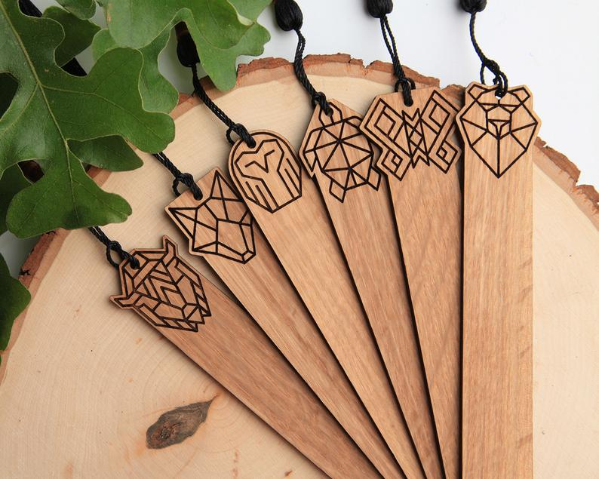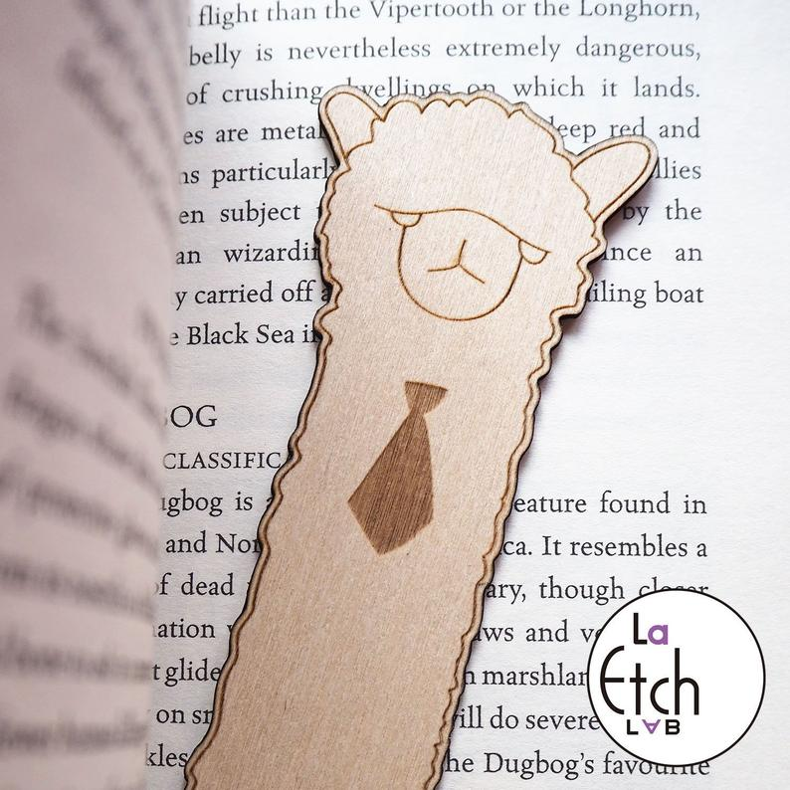

动物书签 绵羊书签

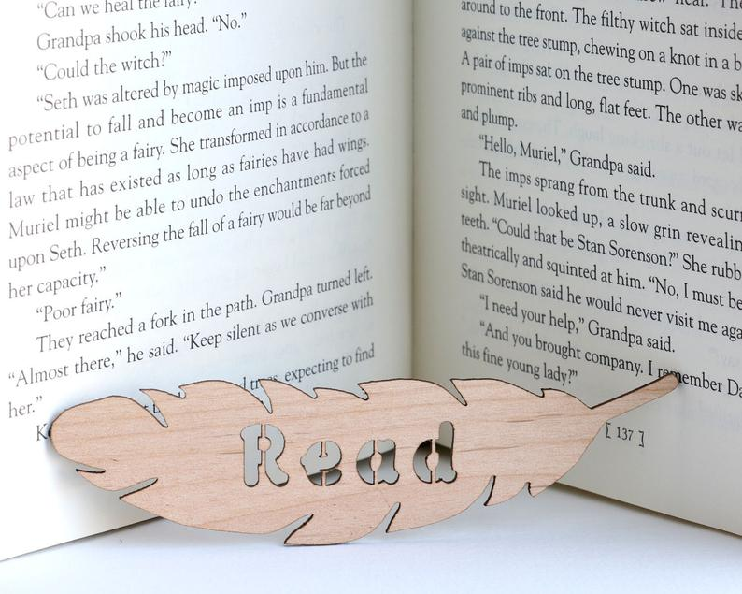 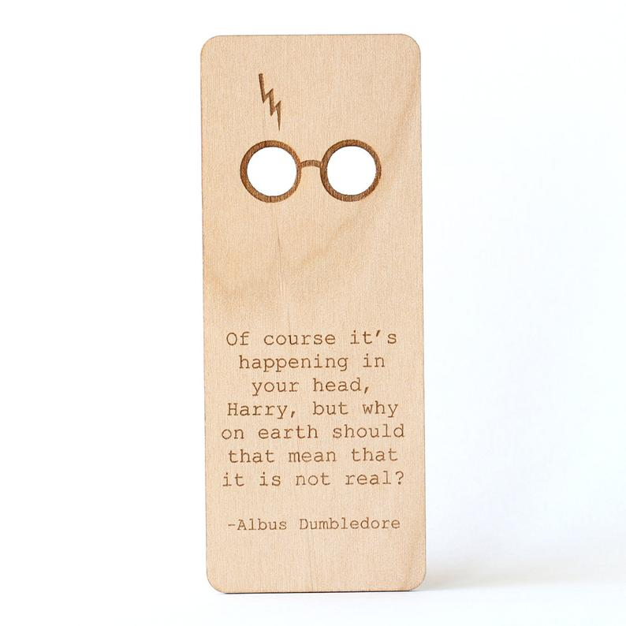

“阅读”书签 格言书签

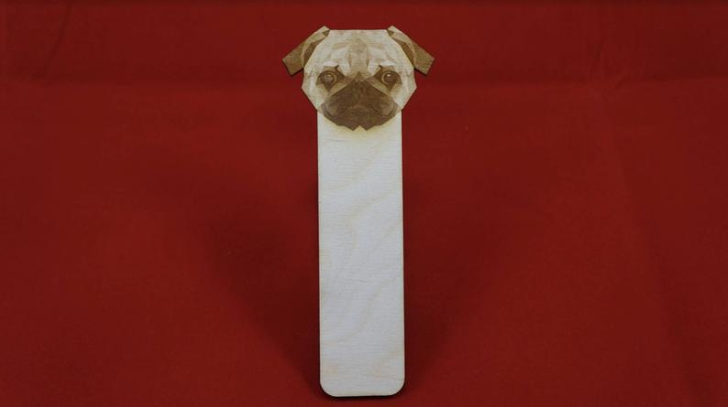

狗狗书签

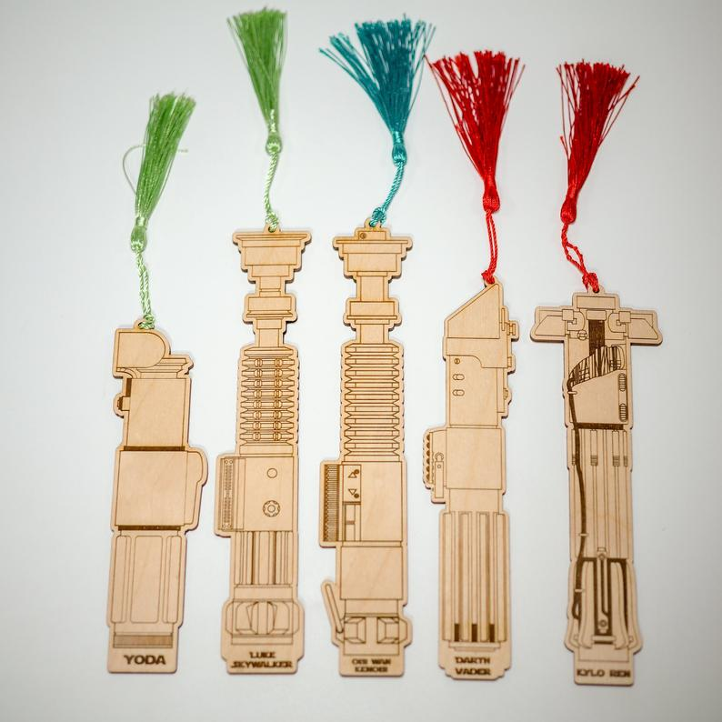

星球大战书签

## 九 雕刻照片

### 1.学习目标

* 学会挑选适合雕刻的照片
* 学会在美图秀秀里调整照片的效果
* 学会设置照片雕刻的参数设置

### 2.绘制过程

#### 2.1想一想

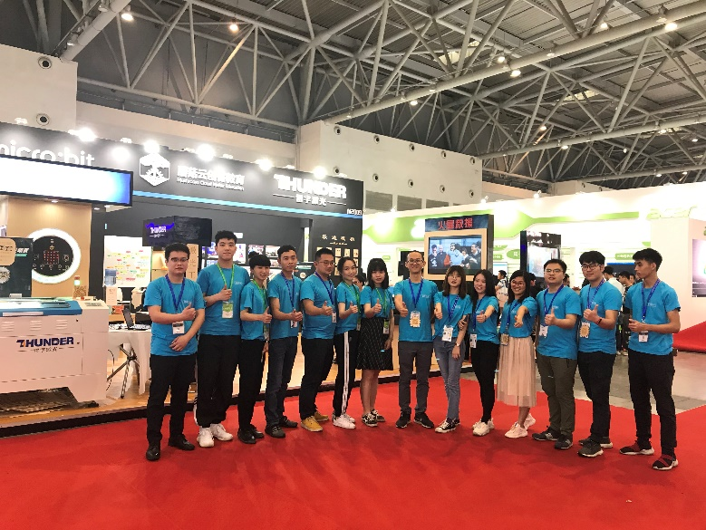照片不仅仅是一张普通的图片，它是一段回忆。

当你还在咿呀学语，天

真无邪的打量这个世界的时

候，父母便用一张照片，记录

下你最纯真的笑容；

当你离开父母，第一次来

到新天地的时候；便用一张照片，记录下眼前靓丽的风光；

当你感受爱情的甜蜜，体会到小鹿乱撞的怦然心动，便用一张照片，记录下人生中最浪漫的时刻；

当你工作了，体会到坚持不懈的努力，便用一张照片，记录下职场中的奋斗与建议；

当你拥有了自己的家庭，开始感受生命的真谛，你便用一张照片，记录下亲情温馨的一刻。

一张张照片，记录了你生活中的点点滴滴，记录了你生命中最美的回忆，我们要如何把这份最美的回忆保存下来呢？请想一想如何用LaserMaker处理照片，让激光切割机雕刻出来的效果更好，保留我们最美好的回忆

#### 2.2量一量

观察下照片，你计划在LaserMaker软件里绘制多大规格的照片呢？请用刻度尺测量下照片，标注下照片的长、宽，单位是mm。

#### 2.3画一画

请根据自己的测量数据，在框内标注出照片的大小。

#### 2.4LaserMaker绘制步骤

经过对照片雕刻的分析，可通过三个步骤完成照片的雕刻。

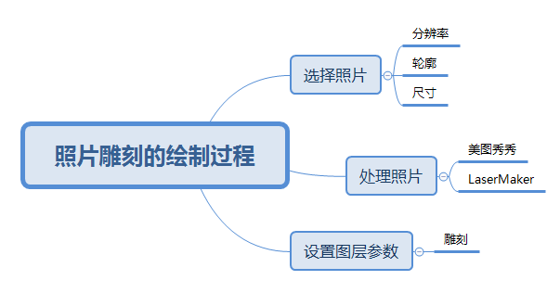

**步骤一 选择照片**

图片雕刻是浅雕中的一个类型，想要雕刻出效果极佳的图片不仅与雕刻的速度和效率有关，还有一个重要的因素就是图片的质量，好的图片包括以下三个维度：

* 分辨率达到1000\*1000以上；
* 主体与背景颜色对比度高，图片中的主题突出，轮廓清晰；
* 图片尺寸与雕刻尺寸相符合，该条维度适合雕刻大幅面的图片，并且前提是分辨率和对比度都达到了标准。

如图4-81所示，是一张分辨率为1920\*1200，且轮廓清晰，尺寸适中的图片。



图4-81

**步骤二 处理照片**

有时候好的图片也不能雕刻出理想的效果，这个时候我们需要对图片进行处理，以便雕刻出更好的效果。

使用美图秀秀调整图片效果

打开美图秀秀，单击【打开一张图片】，选择你需要打开的图片。如图4-82所示。

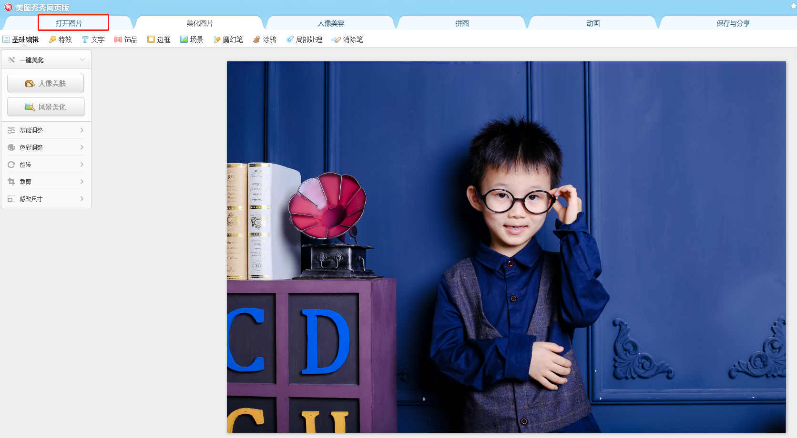

图4-82

在【基础编辑】菜单下，单击【基础调整】，将【对比度】调高，使图片更为分明。如图4-83所示。

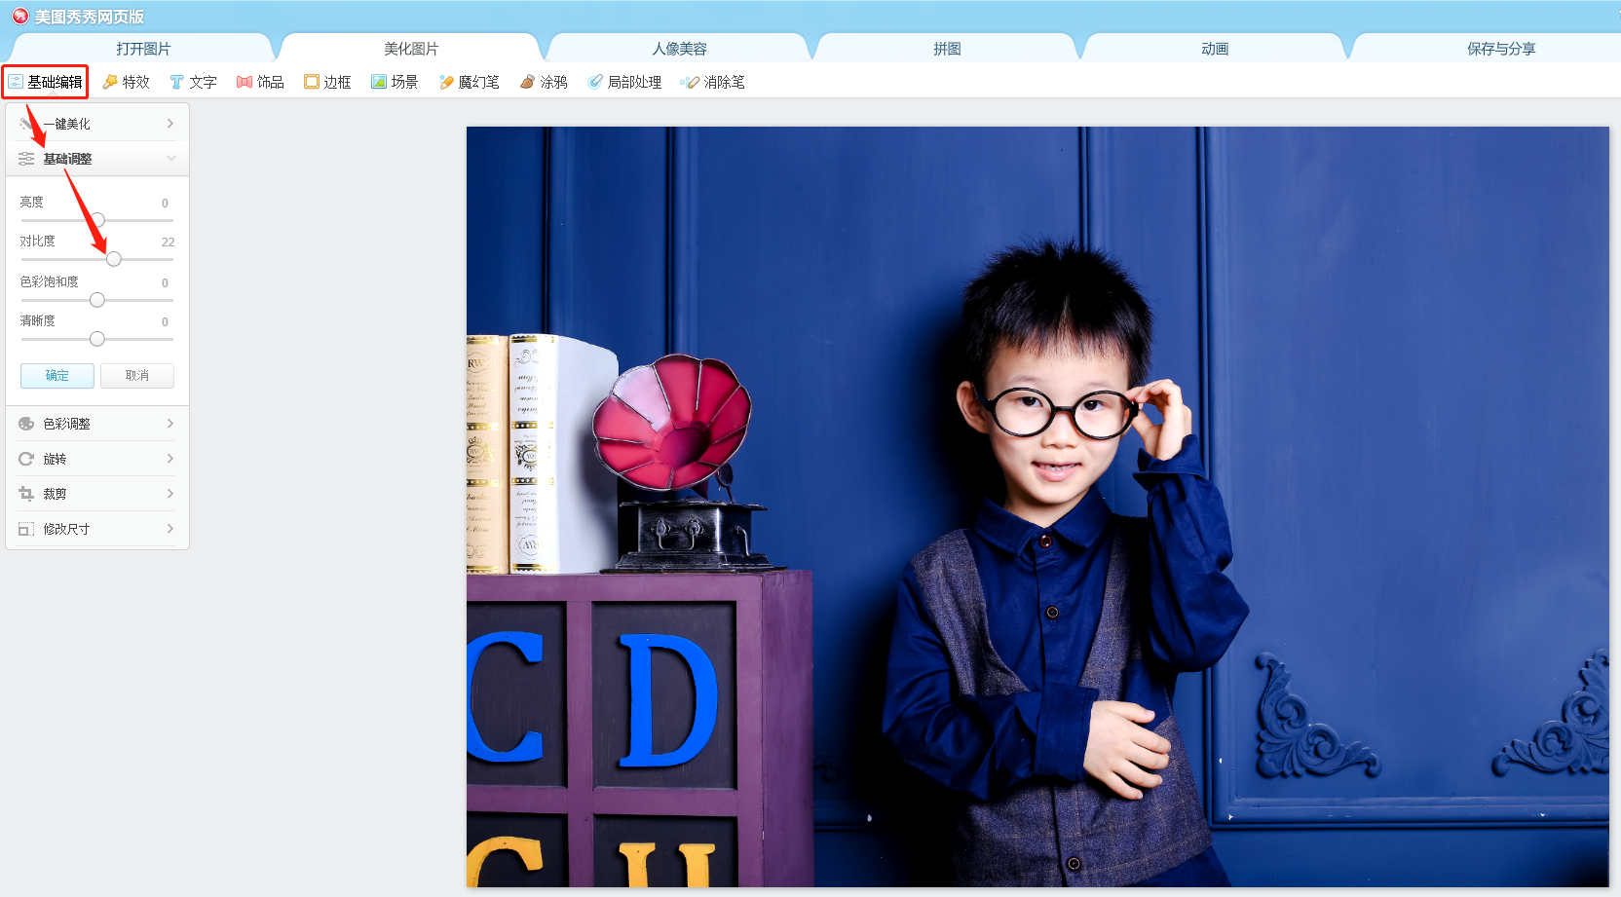

图4-83

在【特效】菜单下，单击【艺术特效】，单击【素描】特效，单击【确定】，即可将图片调整为素描图。如图4-84所示。

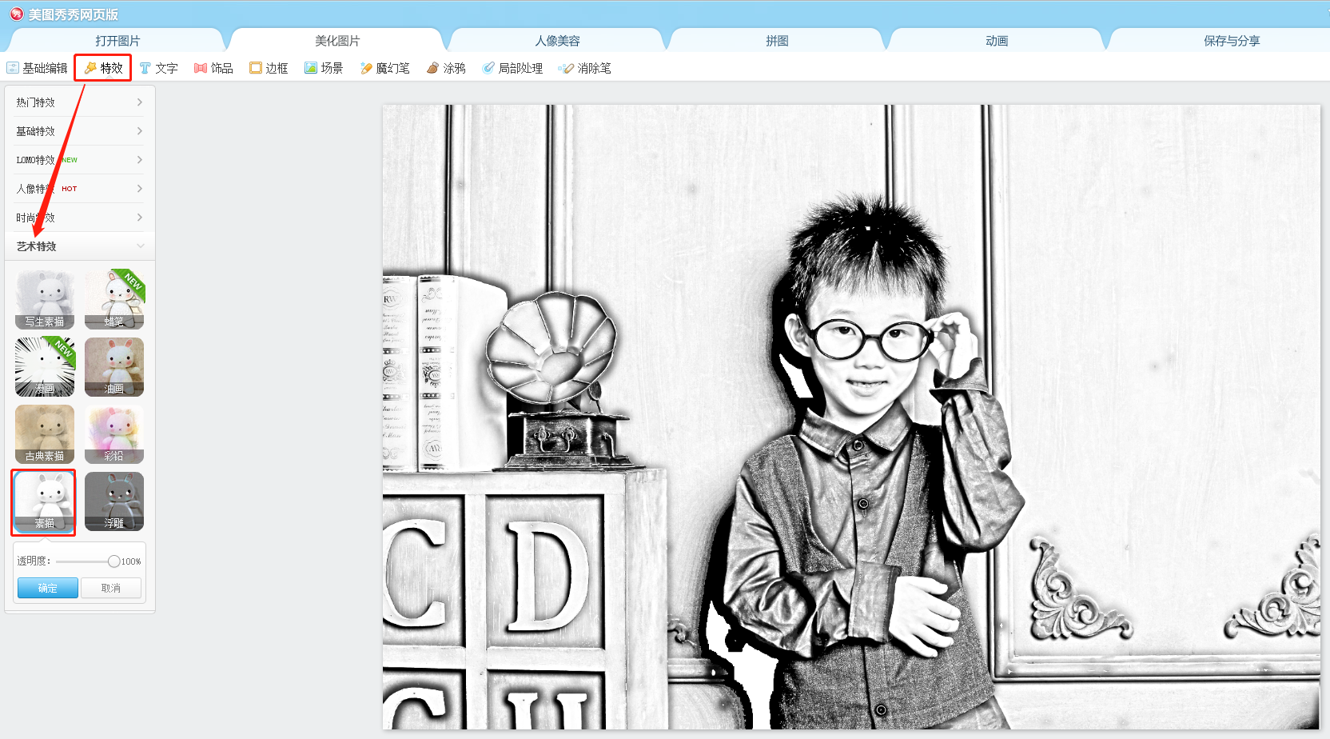

图4-84

单击【基础编辑】菜单，单击【基础调整】，将【清晰度】调高，加强线条轮廓。如图4-85所示。

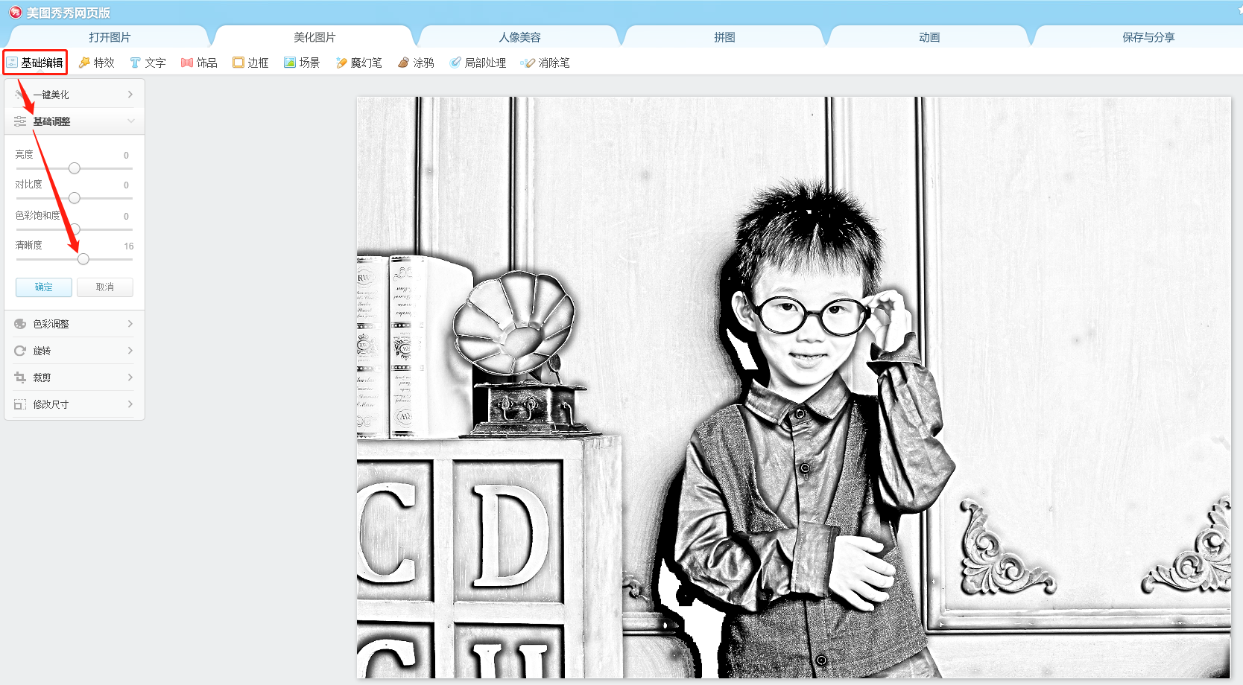

图4-85

单击【保存与分享】，单击【保存图片】，弹出【另存为】对话框，在【文件名】中输入要文件名称，如“照片雕刻”，单击【保存】。如图4-86所示。

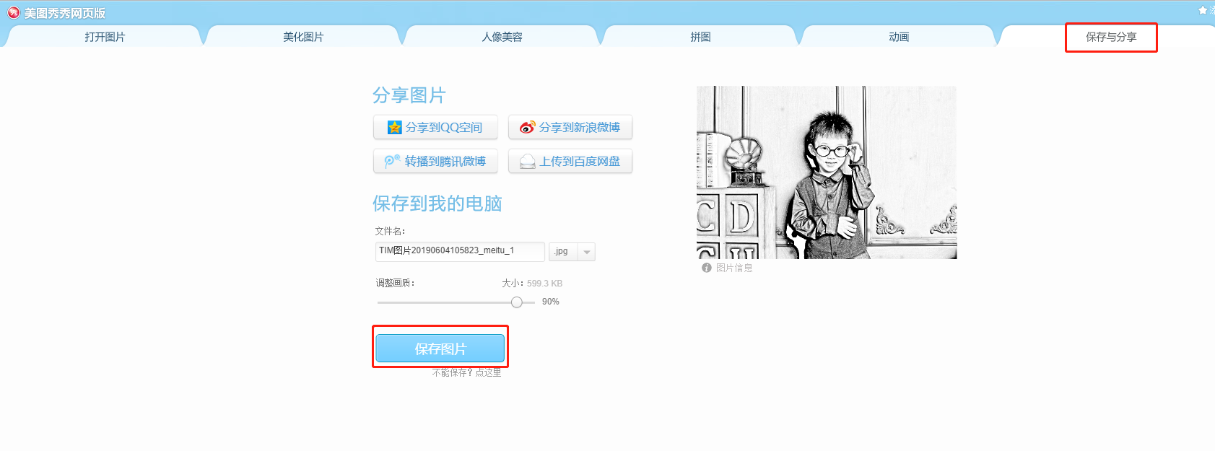

图4-86

使用LaserMaker处理图片

打开LaserMaker软件，在编辑栏中单击【打开】，选择文件名为“照片雕刻”的图片，单击【打开】。如图4-87所示。

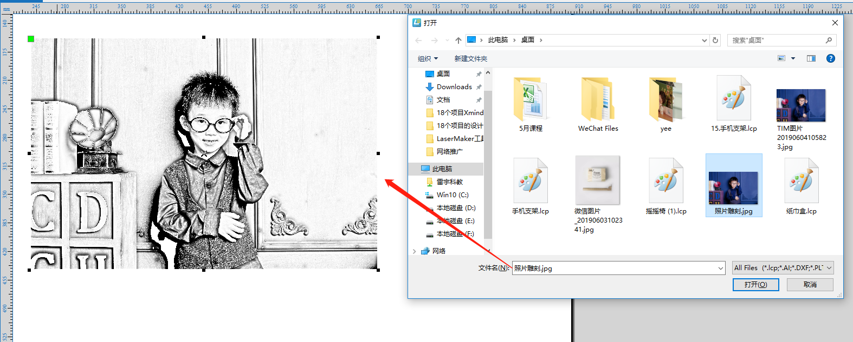

图4-87

选中打开的图片，在编辑栏中单击【图片】，在【图片】的下拉选项框中单击【分辨率】选项框，弹出【转换网点】对话框，在【输入】栏中输入“160”，“160”为较合适的图片分辨率设置参数。单击【确定】，即可完后图片的处理。如图4-88所示。

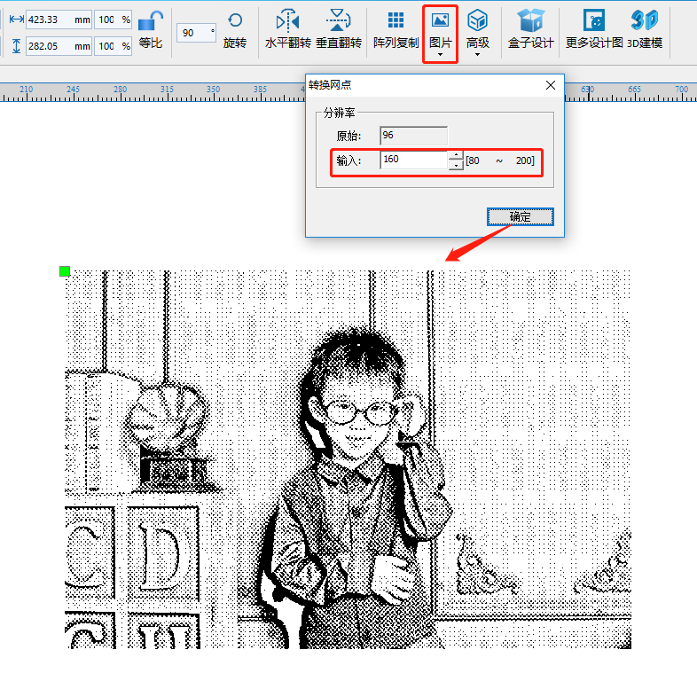

图4-88

**步骤三 设置图层参数**

设置雕刻参数

在【图层参数】设置栏，双击“黑色BMP”图层，在材料库选择材料“胶合木板”，在【雕刻参数】，选择雕刻项目“图片”，单击【确定】，即可完成雕刻参数设置。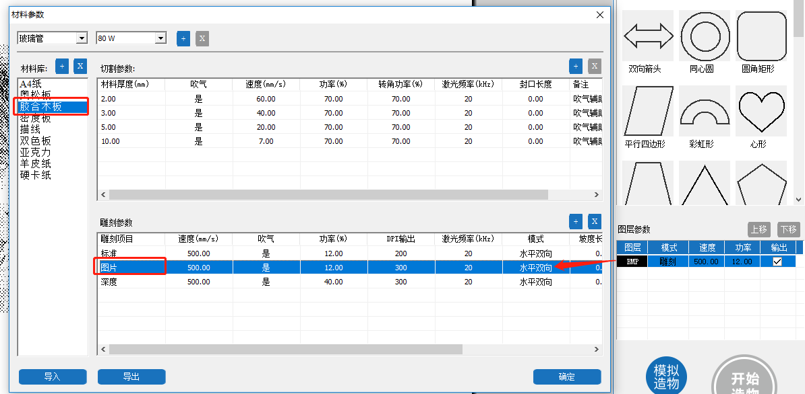

**黑色BMP图层—雕刻参数**

图4-89

### 3.拓展练习

本节内容学习了激光雕刻的照片甄选标准，以及雕刻精美照片的处理技巧，请你根据所学的知识点，挑选一张适合激光雕刻的父母照片，并且通过技巧的处理，使用激光切割机雕刻出一张精美的照片，设计成钥匙扣，送给父母作为生日礼物。

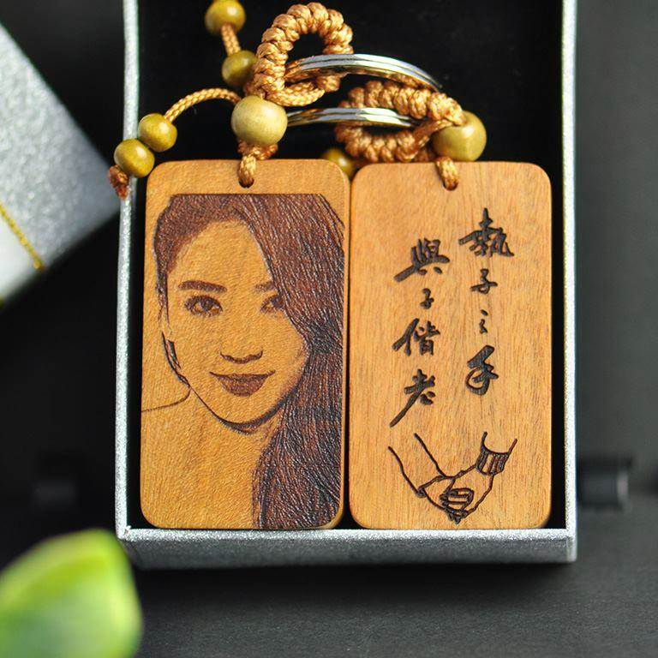

### 4.作品迁移

以下照片都是激光切割机雕刻的木板照片，以及它的应用场景，供大家参考和欣赏。

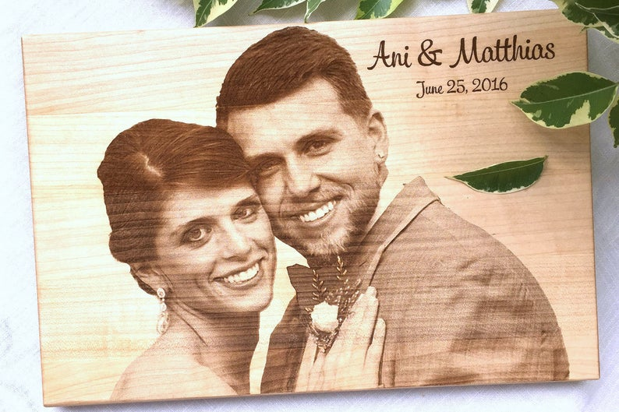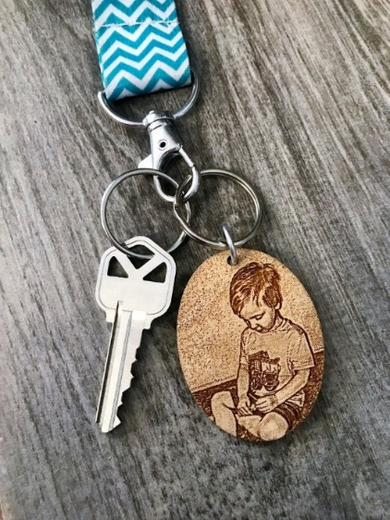

纪念礼物 钥匙扣

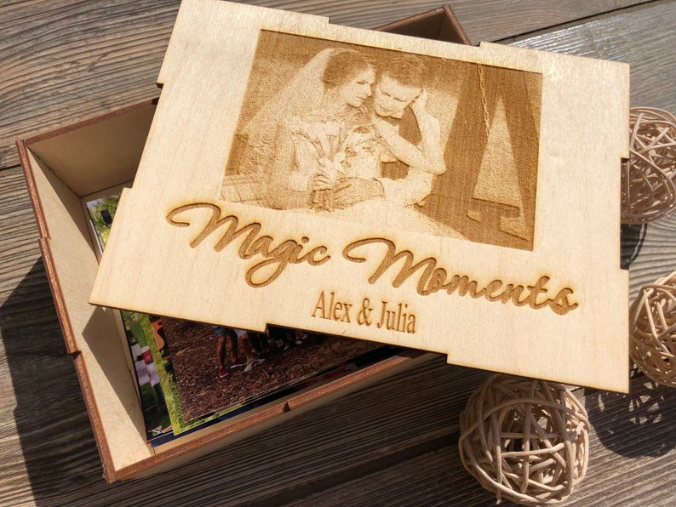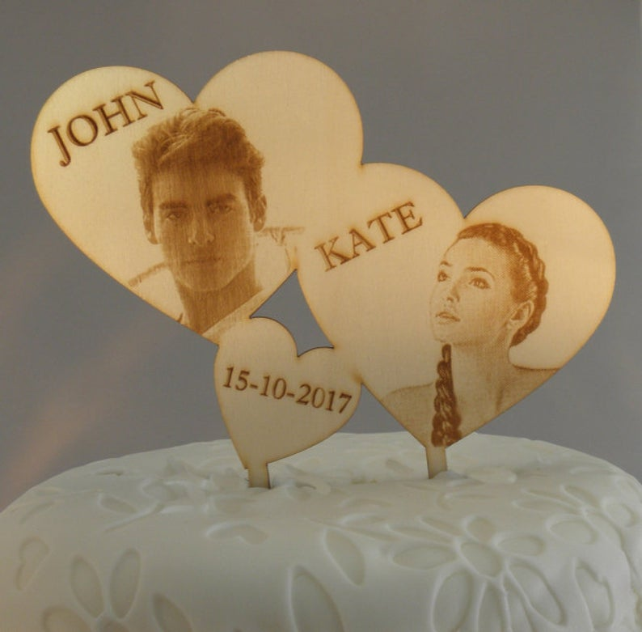

礼盒-照片雕刻盒面 蛋糕顶饰

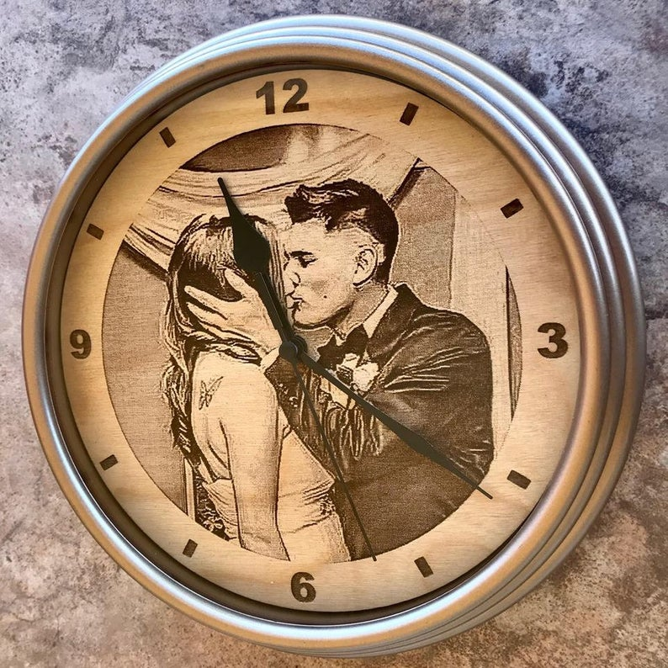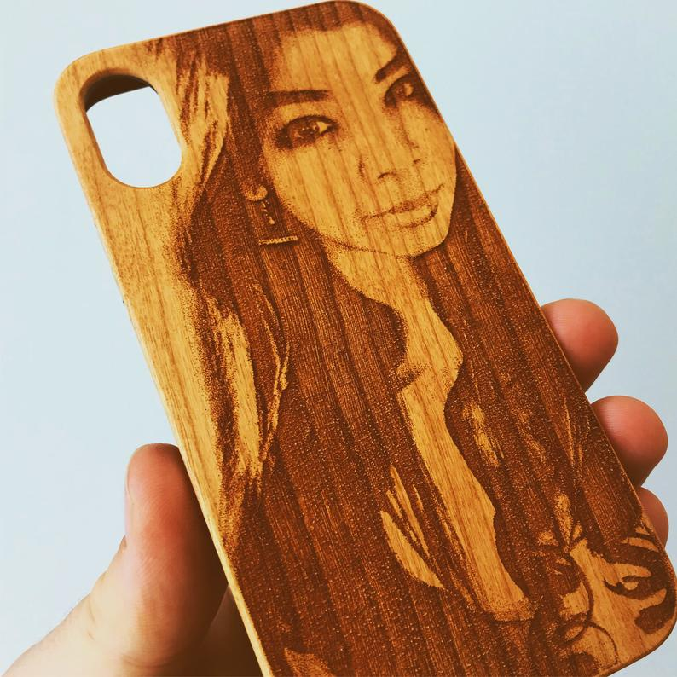

照片时钟 手机壳

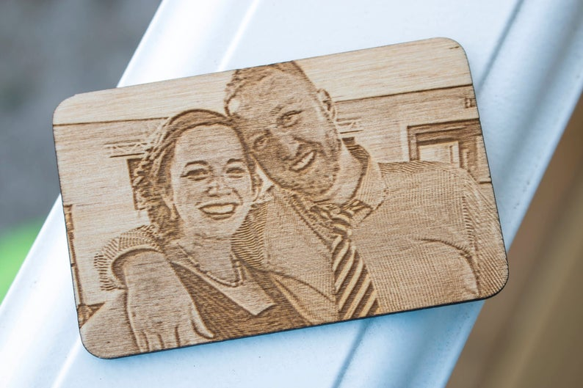

钱包卡片-父亲节礼物

## 十 设计存钱罐

### 1.学习目标

* 学会【阵列复制】工具、图库工具、【对齐工具】、参数设置的综合应用

### 2.绘制过程

#### 2.1想一想

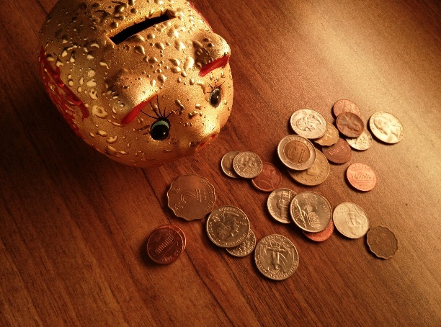存钱罐是指用来存放钱币的罐子，材质一般为陶瓷或塑料，上端有隙孔以塞入钱币，下方有更大一点的开口以便把钱取出。当然，也有很大一部分陶罐是没有开口的，只能在需要用钱或钱币存满时将其砸碎以将钱币取出。一般的存钱罐都被设计为专门用来存放硬币，并且多数为猪的形状，因为猪食量广大，体胖身圆，有招财纳福之意，故此几乎成为了存钱罐的标准样式。

爸爸妈妈送给孩子存钱罐的本意都是为了培养孩子的金钱观和理财能力，那你想自己动手设计一个存钱罐吗？想一想如何用LaserMaker设计一个简易的存钱罐？

#### 2.2量一量

观察下存钱罐，你计划在LaserMaker软件里绘制多大的存钱罐呢？请用刻度尺测量下存钱罐，标注下存钱罐的长、宽，单位是mm。

#### 2.3画一画

请根据自己的测量数据和设计元素，在框内绘制出存钱罐的草图。

#### 2.4LaserMaker绘制步骤

经过对存钱罐的结构分析，可通过四个步骤完成存钱罐的图形绘制。

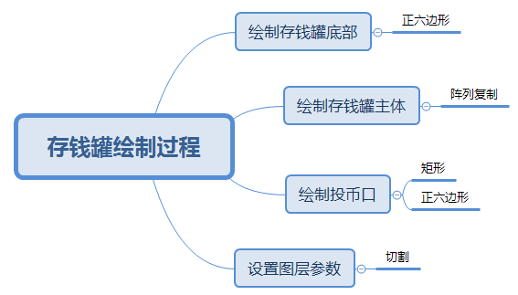

**步骤一 绘制存钱罐底部**

使用【图库】添加图形

将鼠标移至【图库】区，在【选择图库】的“1.常用图形”中，单击“正六边形”，按住不放向左拖动，即可添加图形。如图4-90所示。添加“正六边形”后，可根据测量的尺寸更改正六边形的尺寸大小，作为存钱罐的底部。

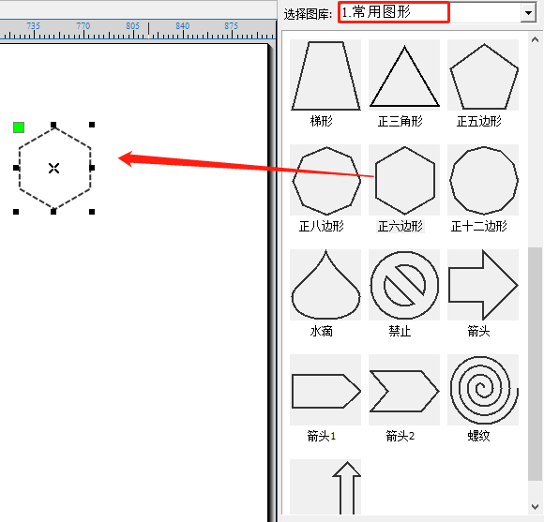

**存钱罐底部**

图4-90

**步骤二 绘制存钱罐主体**

使用【阵列复制】绘制主体部分

选中“正六边形”，单击鼠标右键，可在选项框中单击【复制】，再次单击右键选择【粘贴】，复制出两个正六边形。也可直接使用快捷键“Ctrl+C”和“Ctrl+V”来完成复制。如图4-91所示。

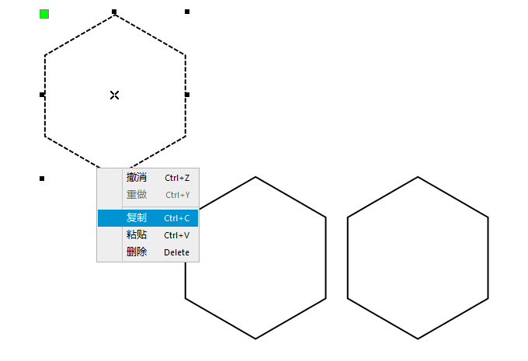

图4-91

将其中一个正六边形尺寸缩小，可选中“正六边形”，将鼠标移至外框边缘，单击，按住不放移动鼠标，直接缩小图形，也可通过【宽高】修改尺寸大小。将缩小的“正六边形”移至大的“正六边形”中，使用【对齐工具】将其置于中心，形成正六边形环形。如图4-92所示。

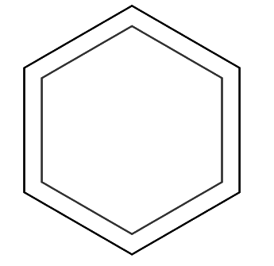

图4-92

如图4-93所示，选中“正六边形环形”，单击【阵列复制】，在弹出的【阵列复制】框中依次填入数字，【水平个数】为“6”，【垂直个数】、【水平间距】和【垂直间距】都设为“3”，单击【确定】，即可完成图形的复制。存钱罐的主体部分就绘制完成了，如图4-94所示。

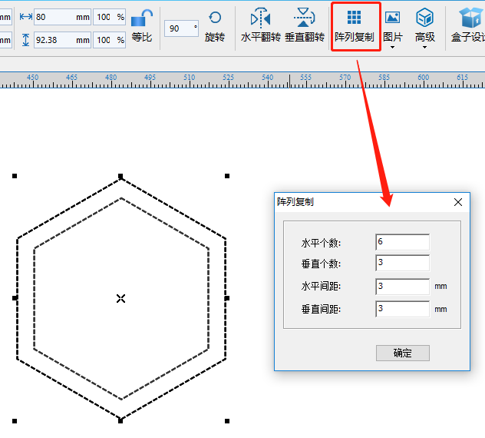

图4-93

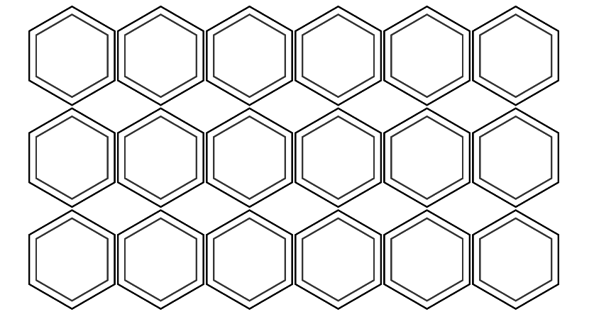

**存钱罐主体部分**

图4-94

**步骤三 绘制投币口**

使用【矩形工具】绘制矩形

选中“存钱罐底部—正六边形”，单击鼠标右键，复制一个正六边形。单击【矩形工具】，在正六边形中绘制一个矩形。一元硬币的直径一般为25mm，边厚为1.85mm。因此可将矩形尺寸适当扩大，将矩形的宽设为45mm，高设为10mm。在【宽高】中输入相应的数值即可。使用【对齐工具】将矩形移动至正六边形中心。投币口的绘制即可完成。如图4-95所示。

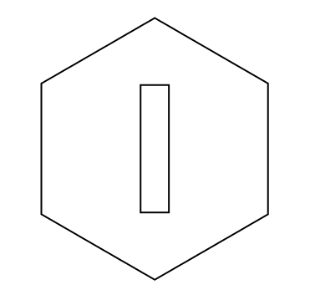

**投币口**

图4-95

**步骤四 设置图层参数**

使用【图层参数】设置切割参数

在完成存钱罐的图形绘制后，确认图形的输出模式为切割模式。可直接在【图层参数】双击黑色图层，弹出【参数设置】对话框，如图4-96所示。在材料库选择材料“胶合木板”，在【切割参数】，选择材料厚度（mm）为“3.00”的一栏，单击【确定】，即完成切割参数设置。

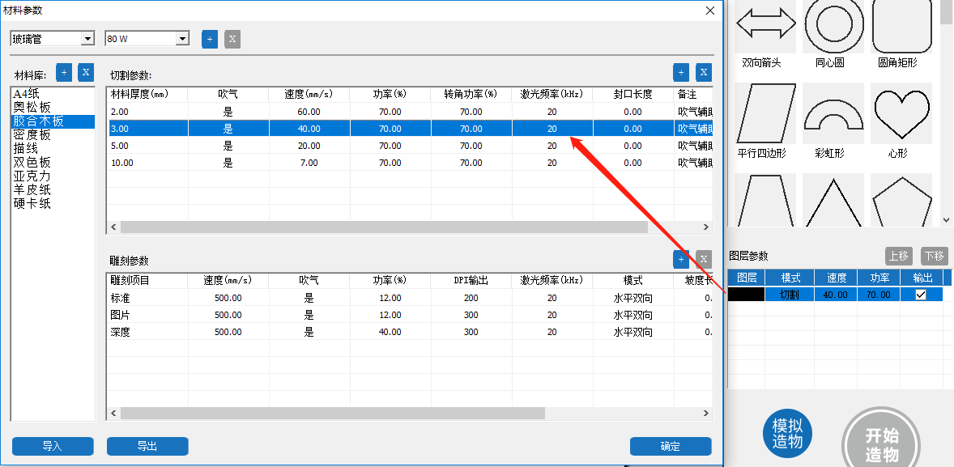

**黑色图层—切割参数**

图4-96

### 3.拓展练习

本节内容我们学习了用阵列复制工具绘制堆叠工艺的存钱罐，请看下图的小凳子，你可以运用阵列复制工具绘制同样适用于堆叠工艺的小凳子吗？

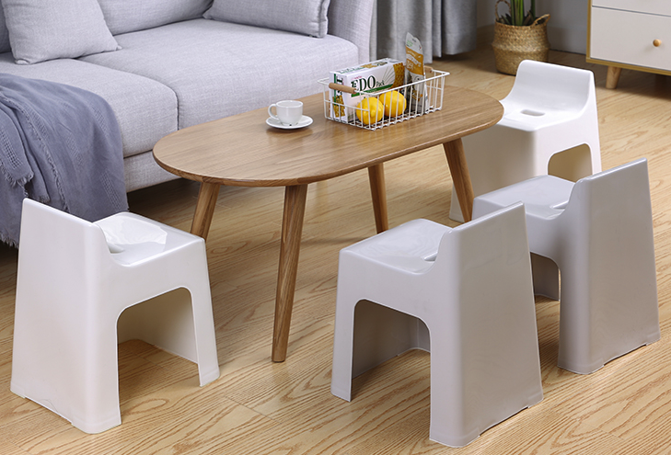

### 4.作品迁移

以下照片都是激光切割机制作的存钱罐，供大家参考欣赏。

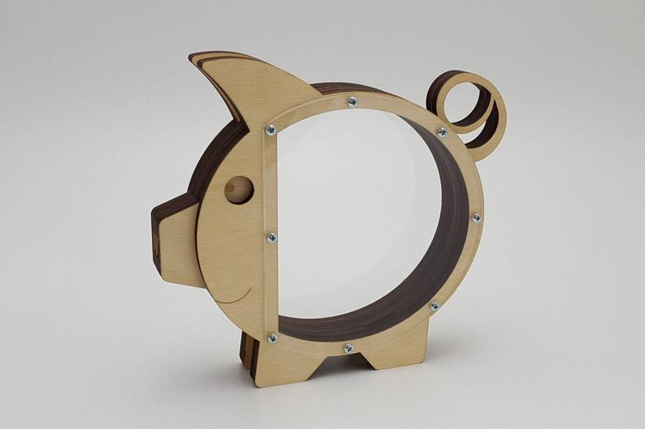

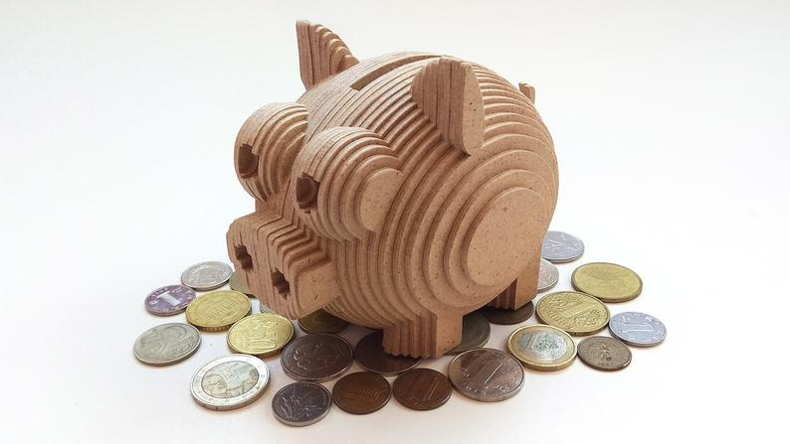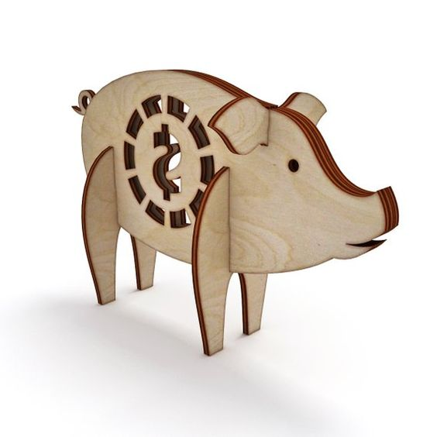

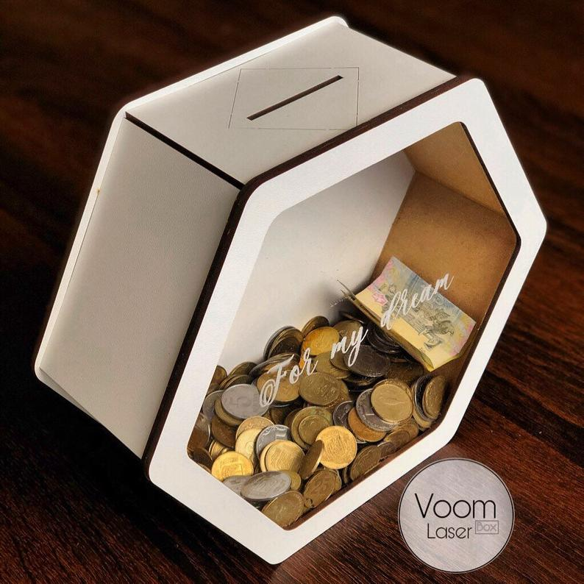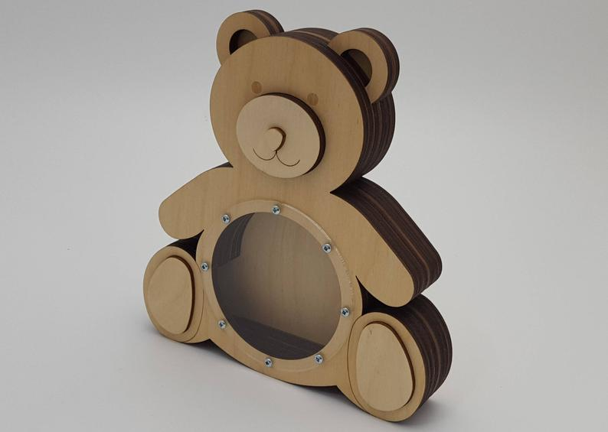

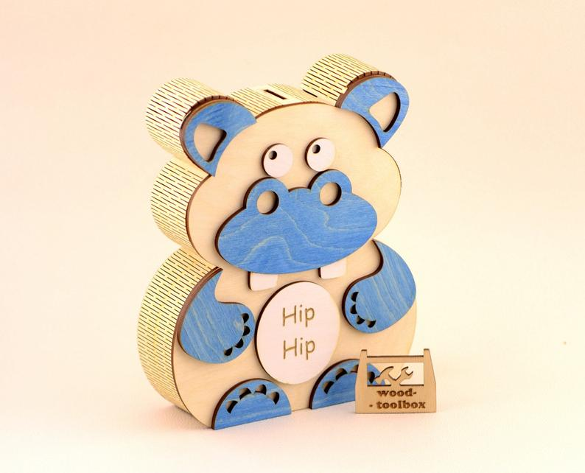

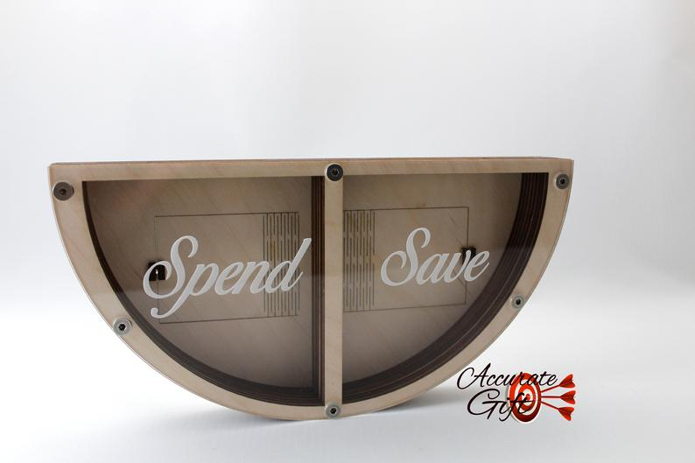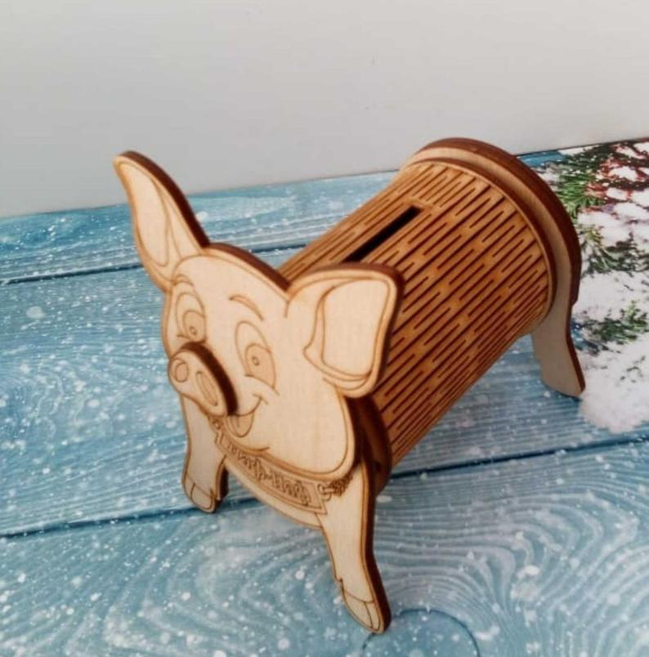

## 十一 设计笔筒

### 1.学习目标

* 学会【矩形】工具、图库工具、【阵列复制】工具、参数设置的综合应用

### 2.绘制过程

#### 2.1想一想

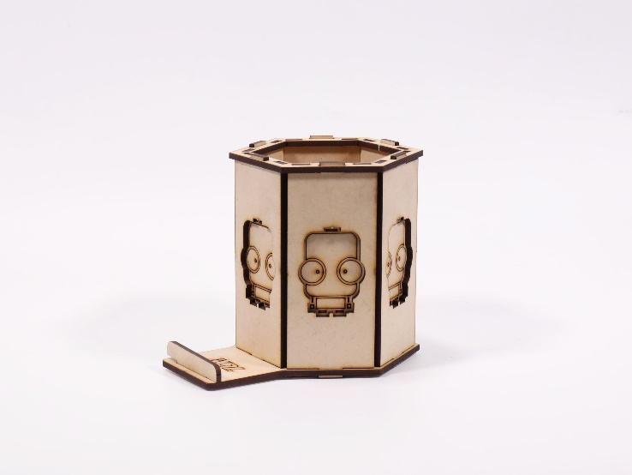笔筒是一种最为常见的置笔用具，一般呈圆筒状，材质多样，可见竹、木、瓷、漆、玉、象牙、紫砂等，是文人书案上的常设之物。在古代，笔筒以其艺术个性和较高的文化品位，受到文人墨客的青睐。

现代生活中，我们在书桌上见到的笔筒种类丰富，各具特色，你是不是也想设计一款个性化的笔筒呢，请想一想如何用LaserMaker设计一个简单的笔筒？

#### 2.2量一量

观察下你的笔以及笔的数量，你计划在LaserMaker软件里绘制多大尺寸的笔筒呢，既可以把笔都装进去，使用时又方便拿出来？请用刻度尺测量下笔，标注下笔的长度、以及所有笔所占的面积，单位是mm。

#### 2.3画一画

请根据自己的测量数据和设计元素，在框内绘制出笔筒图。

#### 2.4LaserMaker绘制步骤

经过对笔筒的结构分析，可通过三个步骤完成存钱罐的图形绘制。

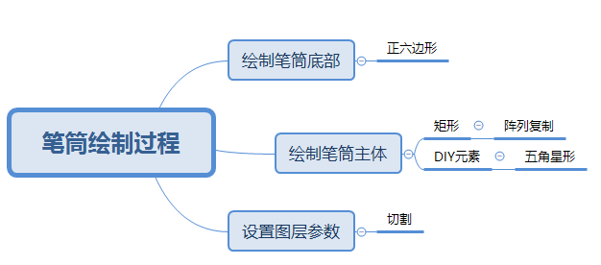

**步骤一 绘制笔筒底部**

使用【图库】添加图形

将鼠标移至【图库】区，在【选择图库】的“1.常用图形”中，单击“正六边形”，按住不放向左拖动，即可添加图形。如图4-97所示。添加“正六边形”后，可根据已测量的尺寸更改正六边形的尺寸大小，作为笔筒的底部。

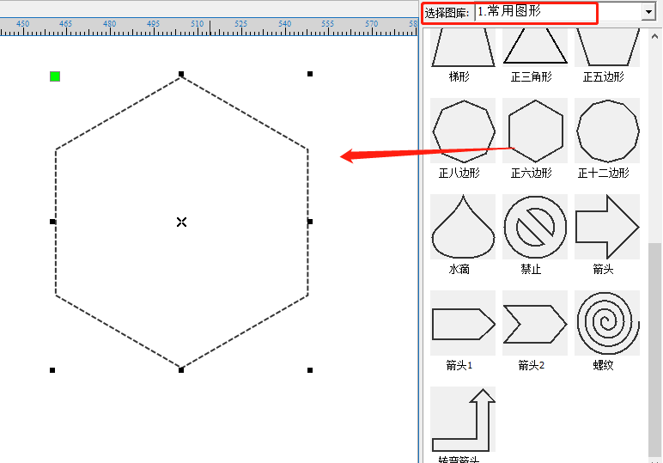

**笔筒底部**

图4-97

**步骤二 绘制笔筒的主体部分**

使用【矩形工具】绘制矩形

单击【矩形工具】，将鼠标移至正六边形边长处，以正六边形边长为基准绘制矩形，使得矩形的宽与正六边形的边长相等。单击鼠标左键，按住不放拖动，即可绘制矩形。如图4-98所示。

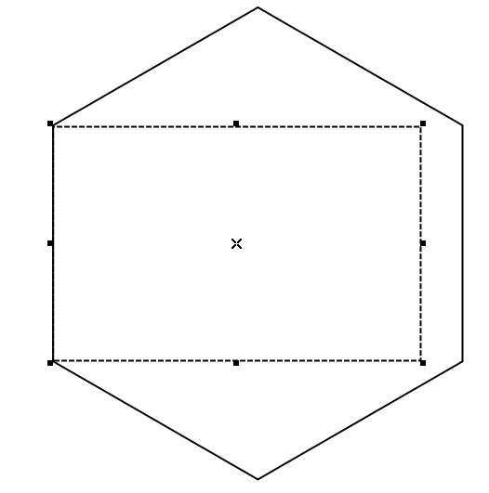

图4-98

使用【图库】添加DIY元素

将矩形移至绘图区空白处，使用【旋转】工具，将矩形旋转90度，在【宽高】中输入已测量好的矩形高度。在矩形中添加DIY元素，同样在【图库】中选择“五角星形”图形，将其移至矩形中，使用【对齐工具】使其位于矩形中心位置。如图4-99所示。

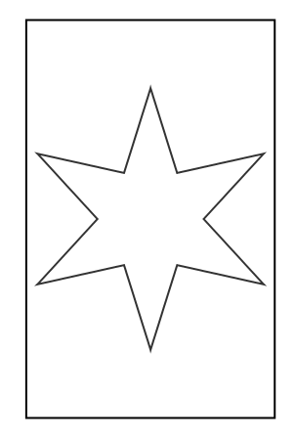

图4-99

使用【阵列复制】复制图形

选中“矩形和五角星形部分”，单击【阵列复制】，在弹出的【阵列复制】对话框中的【水平个数】输入“6”，【垂直个数】为“1”，【水平间距】为“3”，【垂直间距】为“0”，可复制出六个主体部分的图形。如图4-100所示。

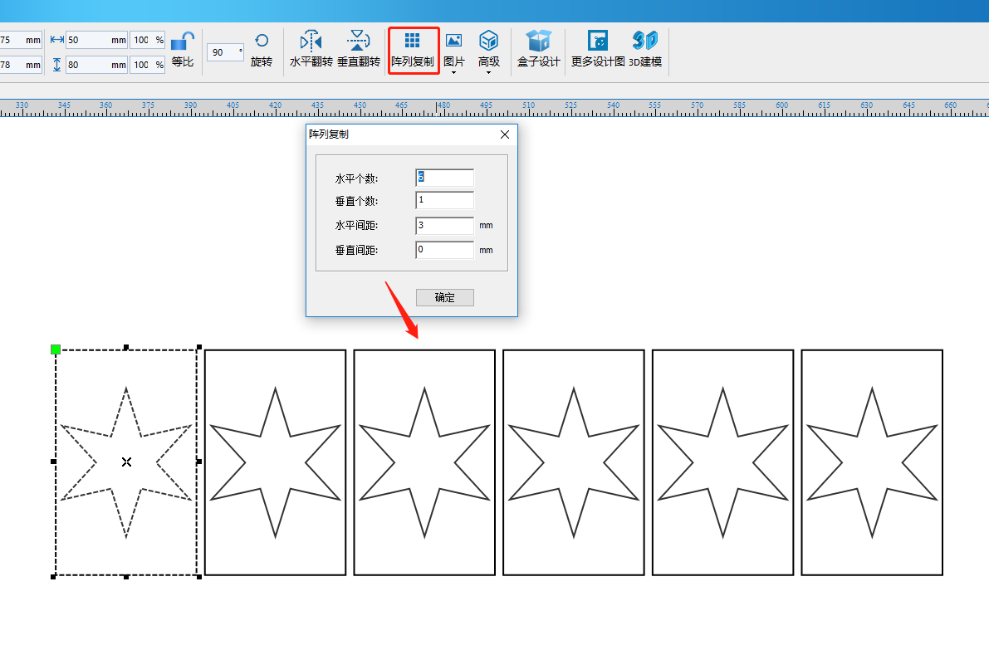

**笔筒主体部分**

图4-100

**步骤三 设置图层参数**

使用【图层参数】设置切割参数

在笔筒的图形绘制后，如图4-101，确认图形的输出模式为切割模式。可直接在【图层参数】双击黑色图层，弹出【参数设置】对话框，如图4-100所示。在材料库选择材料“胶合木板”，在【切割参数】，选择材料厚度（mm）为“3.00”的一栏，单击【确定】，即完成切割参数设置。如图4-102所示。

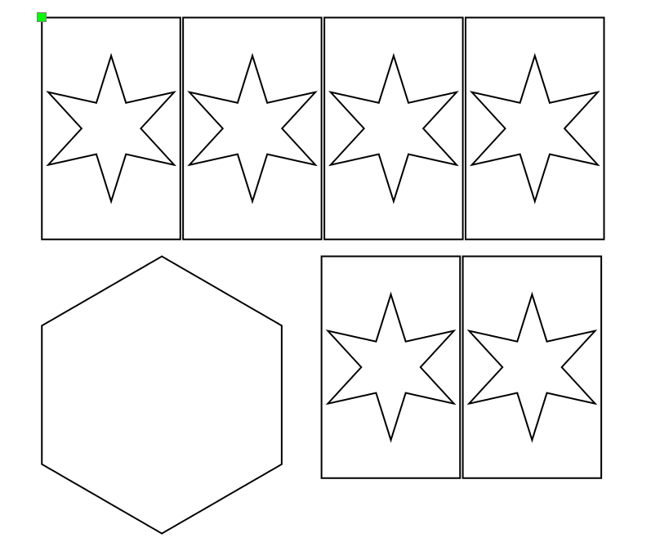

图4-101



**黑色图层—切割参数**

图4-102

### 3.拓展练习

烛台常与蜡烛搭配用作装饰，不仅为蜡烛服务，更多的可单独作为家装摆设的一部分，因此，精致的烛台可以增添家居生活的情趣，请看下图的烛台，你可以用LaserMaker绘制出来吗？

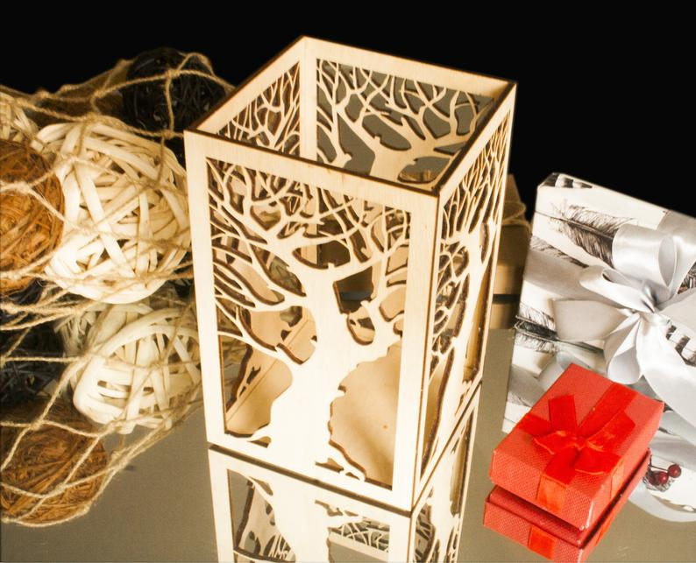

### 4.作品迁移

以下照片都是激光切割机制作的木制笔筒，供大家参考和欣赏

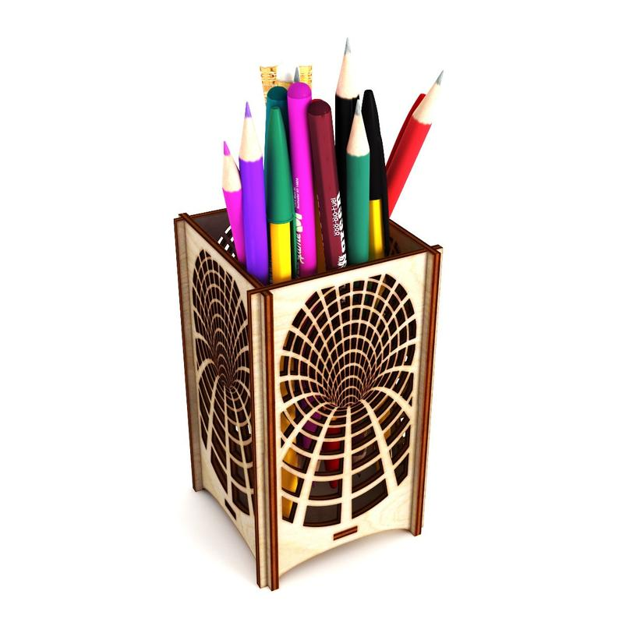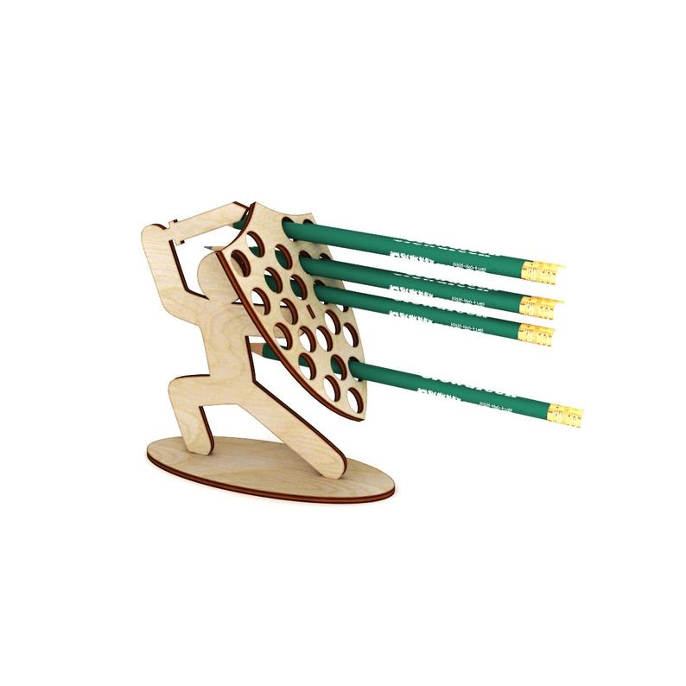

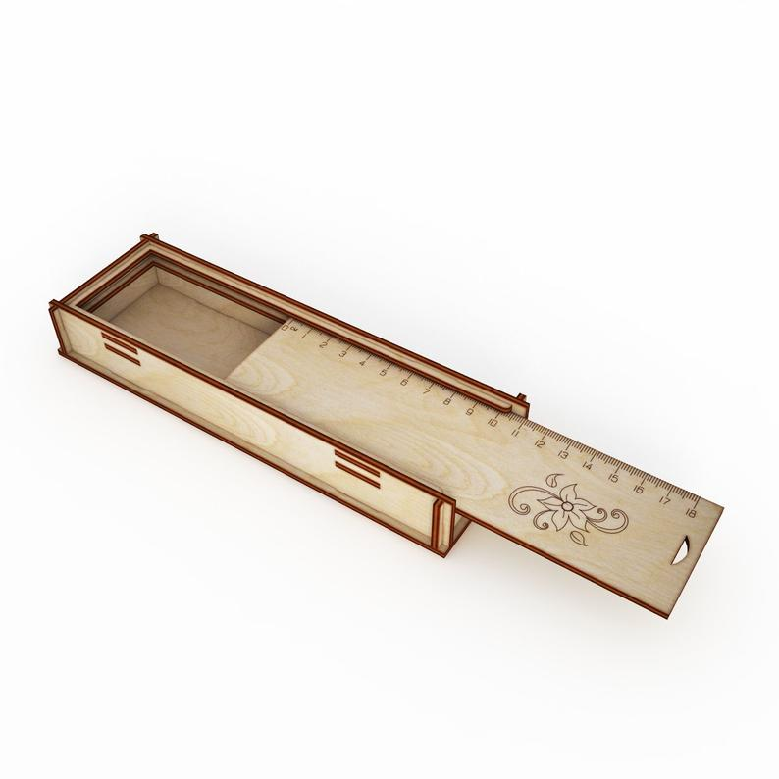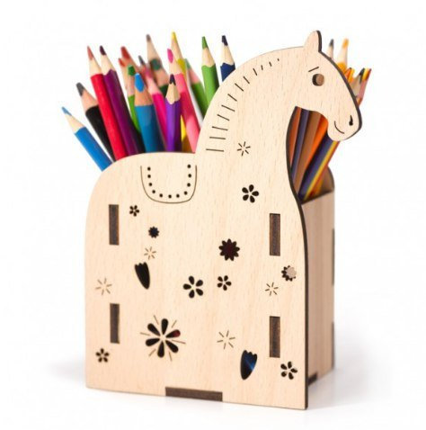

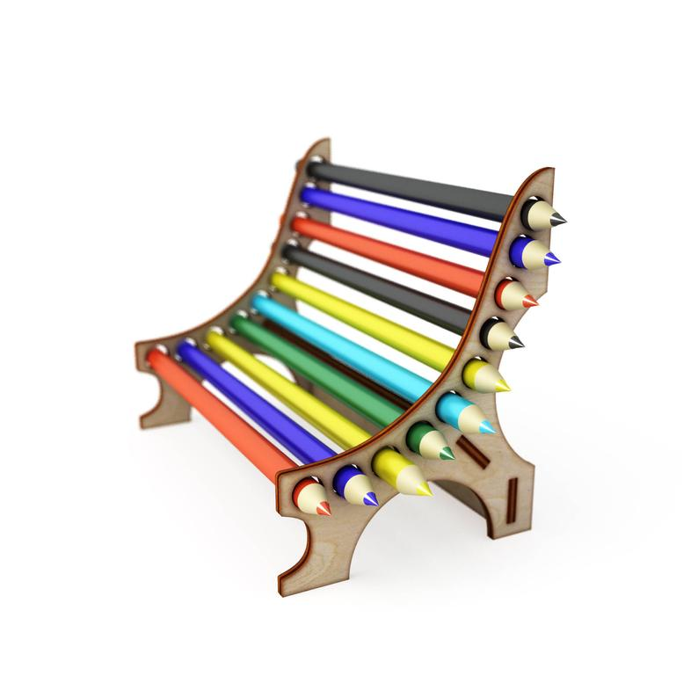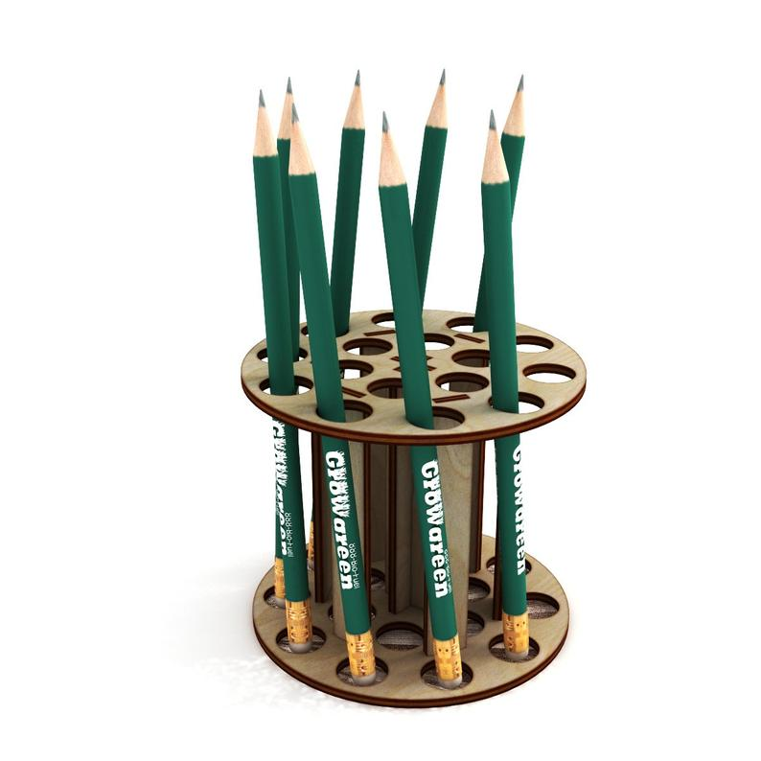

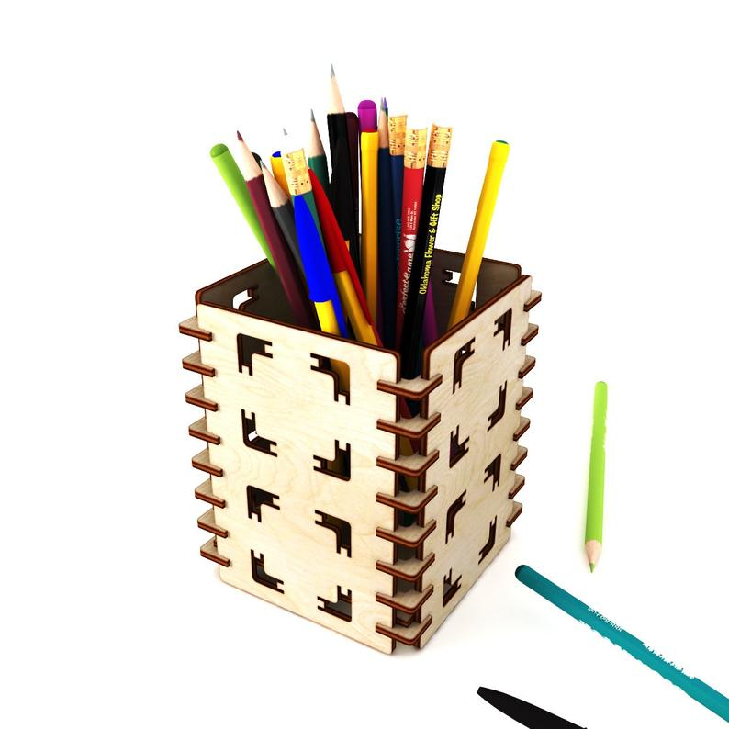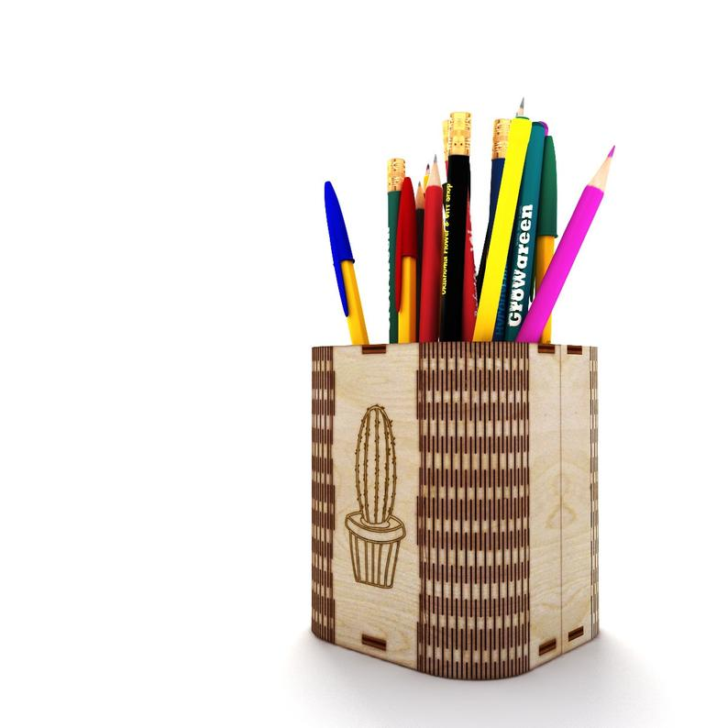

## 十二 设计印章

### 1.学习目标

* 学会图库工具、【输入文本】工具、布尔运算、参数设置的综合应用

### 2.绘制过程

#### 2.1想一想

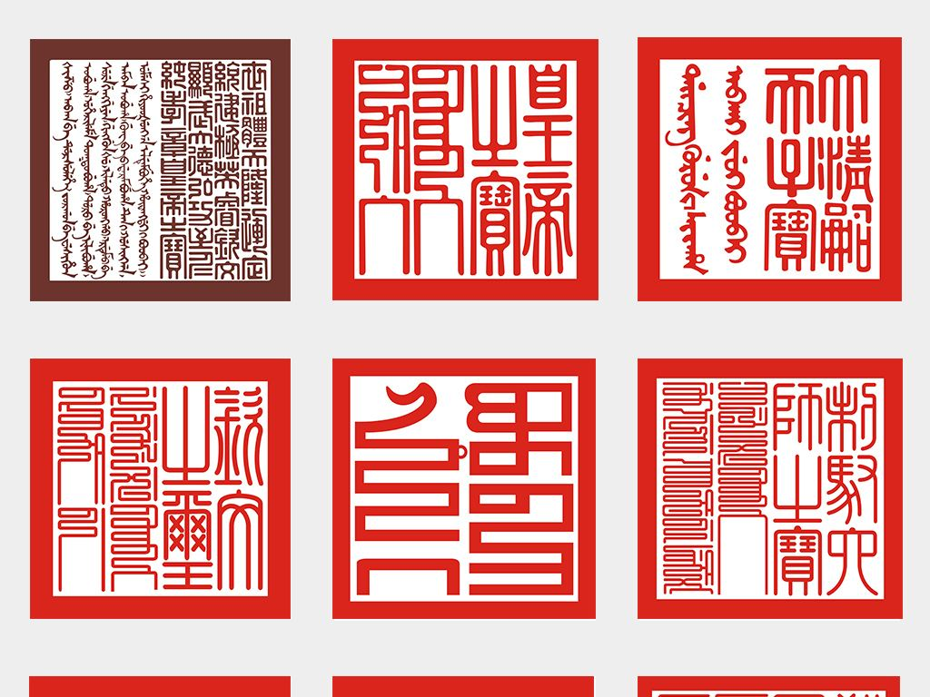中国的印章文化悠远流长，与书法，绘画，诗歌并称为中国四大传统艺术，在我国的传统艺术文化中有着重要的地位。印章最早出现在周朝，在战国时期普遍使用。起初印章只是作为商业上交流货物时的凭证，秦统一六国后，印章开始扩大范围为证明当权者权益的法物，作为统治人民的工具，即称 为 “玺”，在宋元时期印章大量使用在书画上。

印章主要有三部分：印面、印身、印纽，印面指显示印文或图形之处，是印章艺术的核心所在，印身有一定的高度，印纽指印身以上突起的部分，最初可能为系带之用，后来演绎为具有装饰的功能，想一想如何用LaserMaker绘制印章？分别用哪些工具绘制印面、印身和印纽？

#### 2.2量一量

观察下印章，你计划在LaserMaker软件里绘制多大尺寸的印章呢？请用刻度尺测量下印章，标注下印章的长、宽，高，单位是mm。

#### 2.3画一画

请根据自己的测量数据和设计元素，在框内绘制出印章草图。

#### 2.4LaserMaker绘制步骤

经过对印章的结构分析，可通过四个步骤完成印章的绘制。

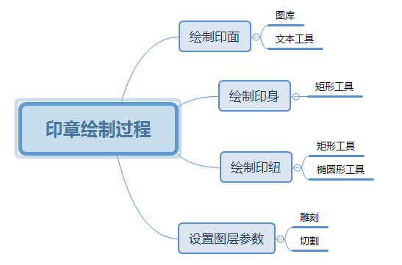

**步骤一 绘制印面**

使用【图库】添加图形

首先绘制印面形状，将鼠标移至图库区，在【选择图库】选项框“1.常用图形”中，选择“正八边形”，单击图形，按住不放，向左拖动至绘图区空白处，即可添加成功。可在【宽高】输入已测量好的尺寸修改图形的大小，这里的正八边形宽高的大小都为50mm。如图4-103所示。

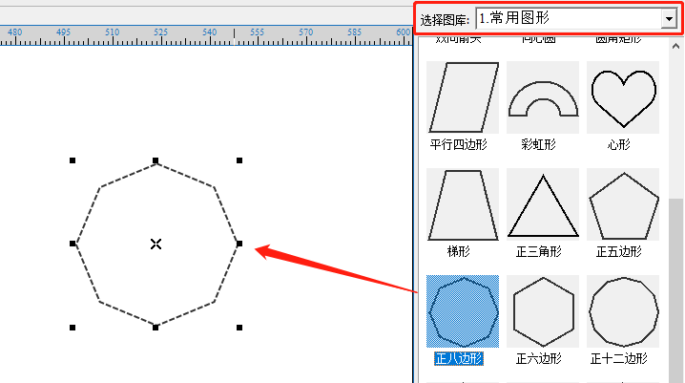

图4-103

使用【文本工具】绘制文本

接着绘制印面的内容，单击【文本工具】，将鼠标移至“正八边形”内，双击，在弹出的【绘制文本】对话框中，输入文本“知足常乐”，并选择字体为“方正小篆体”，作为印面的内容，单击确定，绘制文本后，可调整字体大小使之位于印面合适的位置中。这里可以选择自己喜欢的字体，从网上下载安装即可导入。如图4-104所示。

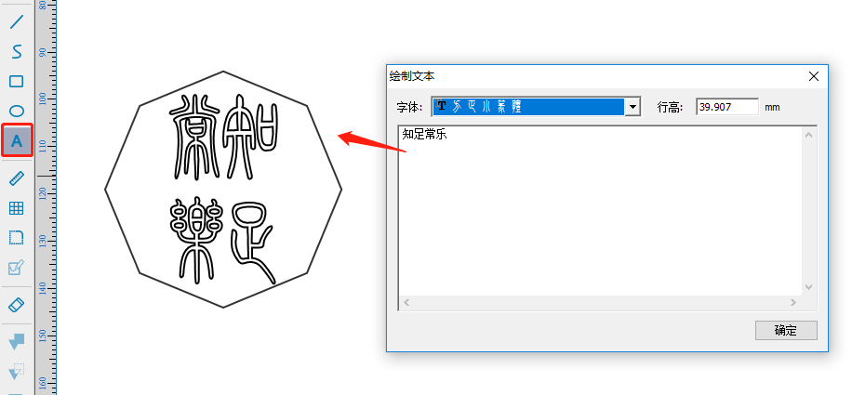

图4-104

选中“正八边形”，单击鼠标右键，单击“复制”和“粘贴”，复制一个正八边形，作为印面的外框。如图4-105所示，

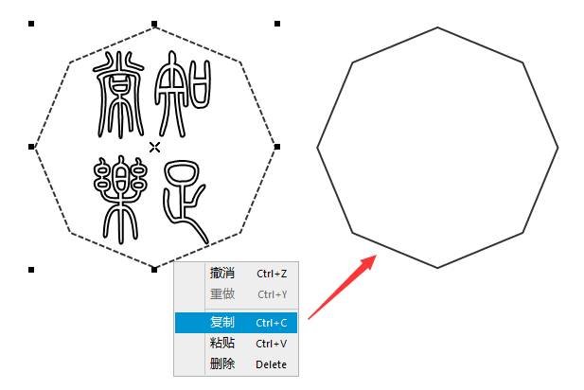

图4-105

使用【水平翻转】翻转图形

选中“有知足常乐字样的正八边形”，在下方的颜色选择区，选择红色，再将复制的正八边形向左拖动使之与“有知足常乐字样的正八边形”完全重合，如图4-106所示。

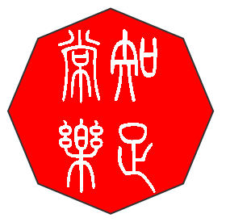

图4-106

选中“印面图形”，将鼠标移至编辑栏，单击【水平翻转】，即可将图形进行从左至右的翻转。如图4-107所示。

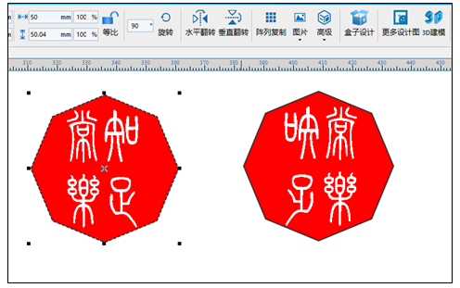

**翻转后**

**翻转前**

图4-107

**步骤二 绘制印身**

使用【矩形工具】绘制矩形

同样地，选中“印面外框的正八边形”，复制一个正八边形。单击【矩形工具】，将鼠标移至“正八边形”内，绘制一个矩形，并在【宽高】修改矩形的尺寸，如宽为“25mm”，高为“5mm”。并使用【对齐工具】将矩形移至正八边形中心。如图4-108所示。这里绘制的矩形作为一个卯结构。

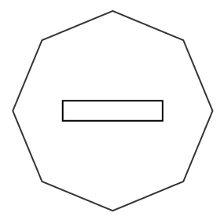

图4-108

**步骤三 绘制印纽**

使用【椭圆形工具】绘制正圆

复制一个“印身的矩形”；单击【椭圆形工具】，将鼠标移至绘图区空白处，同时按住Ctrl和鼠标左键不放，拖动鼠标，即可绘制正圆。在【宽高】输入数值“25”mm，修改正圆的尺寸。使用【对齐工具】将其移至与矩形底边重合。如图4-109所示。

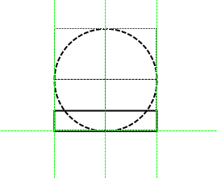

图4-109

使用【焊接工具】合并图形

选中“矩形和正圆”，单击【焊接工具】，即可将两个图形合并为一个图形。这个合并图形作为一个榫结构。可使用【椭圆形工具】在圆形上部绘制一个小圆，并使用【对齐工具】使之与处于中间位置，可作为穿孔挂装饰品或是绳子。如图4-110所示。

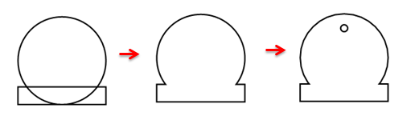

图4-110

**步骤三 设置图层参数**

使用【图层参数】设置雕刻和切割参数

在完成印章的图形绘制后，如图4-111所示。确认图形的输出模式。“印面文本内容”为雕刻模式，“印面外框”、“印身”和“印纽”都为切割模式。

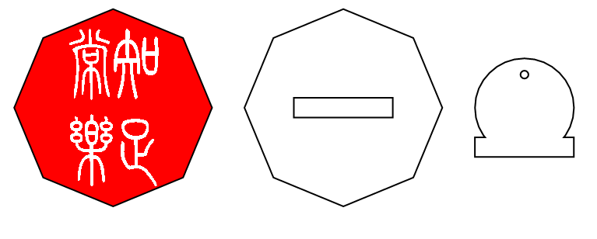

**印身**

**印纽**

**印面**

1.设置“印面文本内容”的雕刻参数

将鼠标移至【图层参数】设置，双击“红色图层”，弹出【参数设置】对话框，如图4-112所示，在材料库选择材料 “胶合木板”，在【雕刻参数】，选择雕刻项目“深度”，单击【确定】，即完成雕刻参数设置。

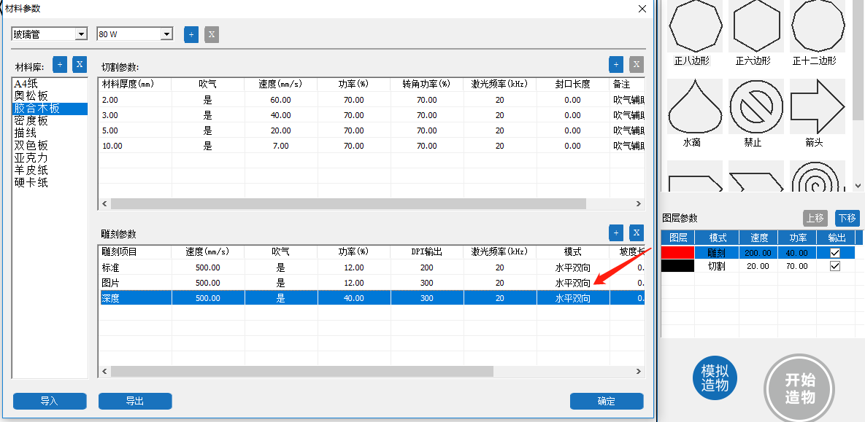

**红色图层—雕刻参数**

图4-112

2.设置切割参数

直接在【图层参数】双击黑色图层，弹出【参数设置】对话框，在材料库选择材料“胶合木板”，在【切割参数】，选择材料厚度（mm）为“3.00”的一栏，单击【确定】，即完成切割参数设置。最后单击【上移】或【下移】将顺序调整为“雕刻、切割”的顺序即可。如图4-113所示。

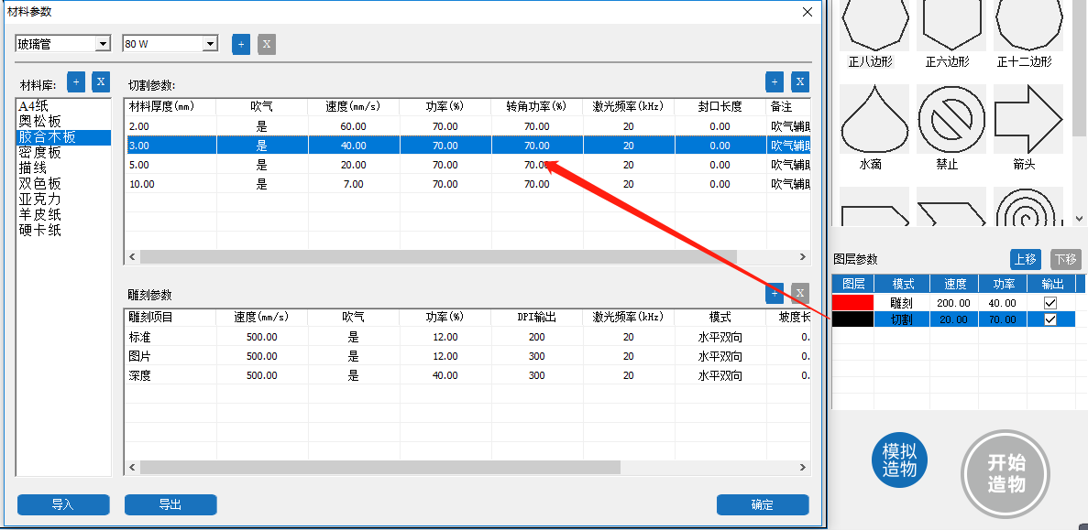

**黑色图层—切割参数**

图4-113

### 3.拓展练习

活字印刷是早在11世纪的北宋时期的中国人民发明的，印刷术作为中国古代“四大发明”之一，曾对世界文明进程和人类文化发展产生过重大影响。活字印刷的方法是先制成单字的阳文反文字模，然后按照稿件把单字挑选出来，排列在字盘内，涂墨印刷，印完后再将字模拆出，留待下次排印时再次使用。请看下图，你能用LaserMaker设计出李白《静夜思》的活字印刷排版吗？

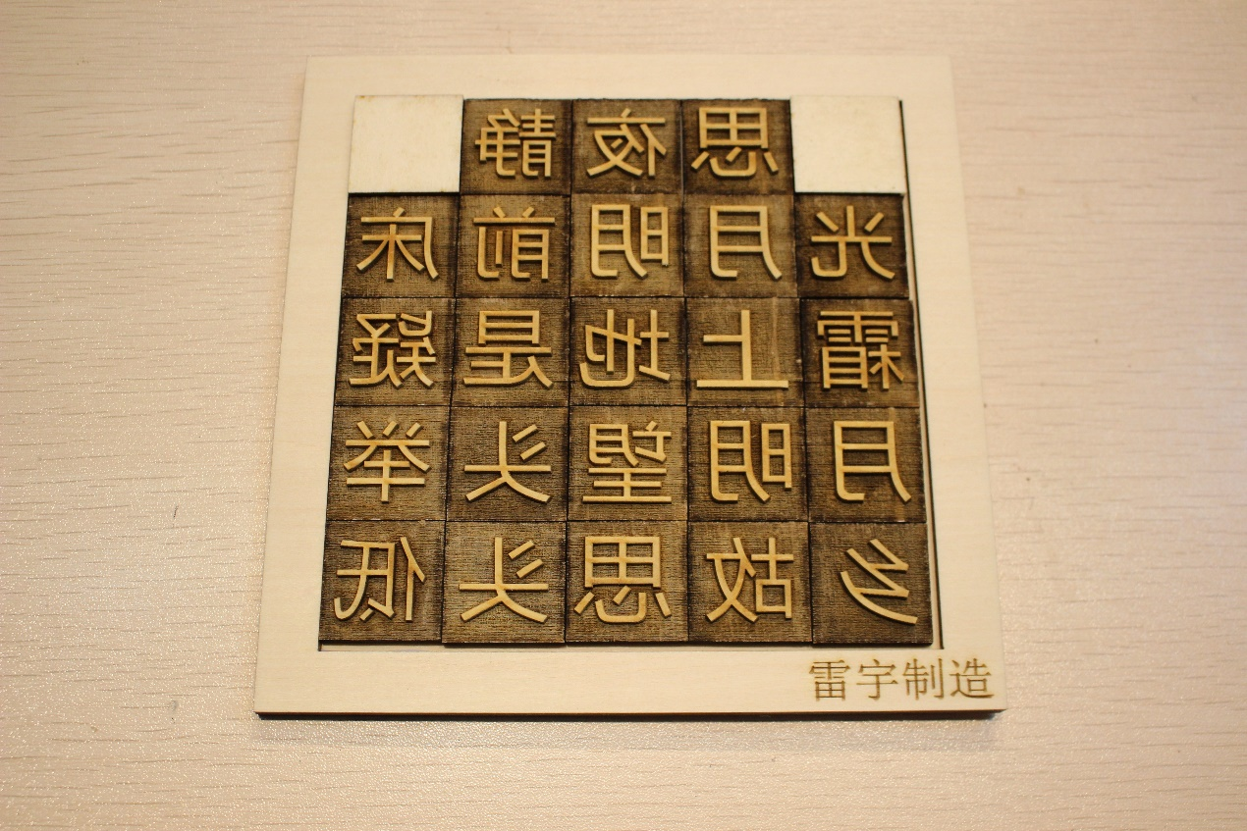

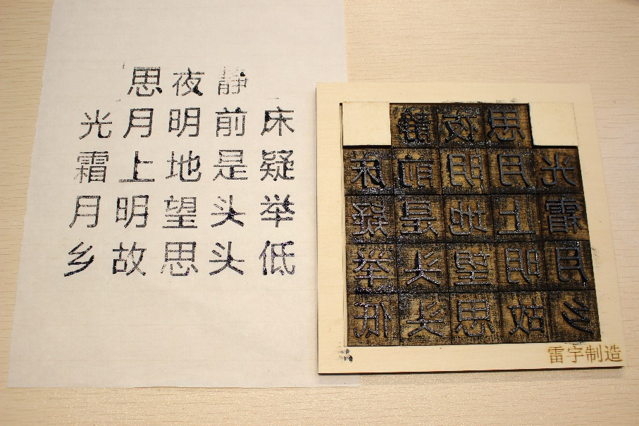

### 4.作品迁移

## 十三 设计一盘花

### 1.学习目标

* 学会【轮廓描摹】功能、图库工具、布尔运算的综合运用

### 2.绘制过程

#### 2.1想一想

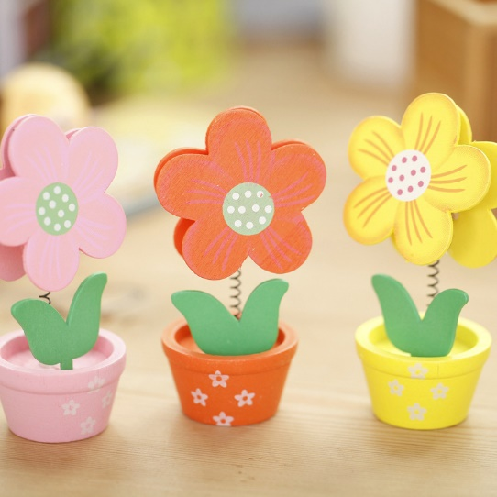生活中的点缀，一定是每一个人都想要的，房间里的书桌，有没有想过要装饰一下呢？放学后大多时间是在书桌上写作业，一个完美的小书桌，一个优美的学习环境，才能够更高效率、更开心的学习。课桌上，不仅要有书本、纸笔，更要有一个精致的摆件，每天看到它，会有好心情。植物是书桌上常常放置的装饰品，请想一想如何在Laser Maker里设计一盆花，作为精美的摆件放在书桌上，给课桌添一份新意。

#### 2.2量一量

观察下桌面小摆件，你计划在LaserMaker软件里绘制多大尺寸的盆栽小摆件呢？请用刻度尺测量下小摆件，标注下小摆件的长、宽，单位是mm。

#### 2.3画一画

请根据自己的测量数据和设计元素，在框内绘制出盆栽图。

#### 2.4LaserMaker绘制步骤

经过对盆花的分析，可以通过四个步骤将其图形绘制出来。

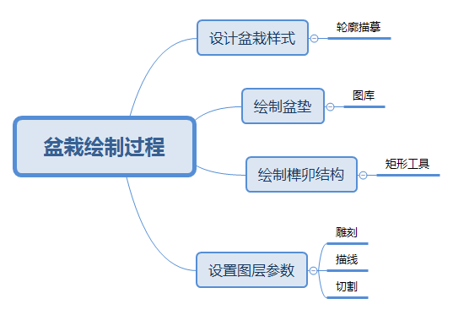

**步骤一 设计盆花样式**

使用【轮廓描摹】提取图片轮廓

在相关的图片素材网站搜寻关于盆栽的图片，找到清晰度较高的位图，保存。如图4-114所示，为高清的仙人掌盆栽图。在LaserMaker中单击【打开】，选择要打开的图片，单击【打开】键，即可添加图片。如图4-115所示。

 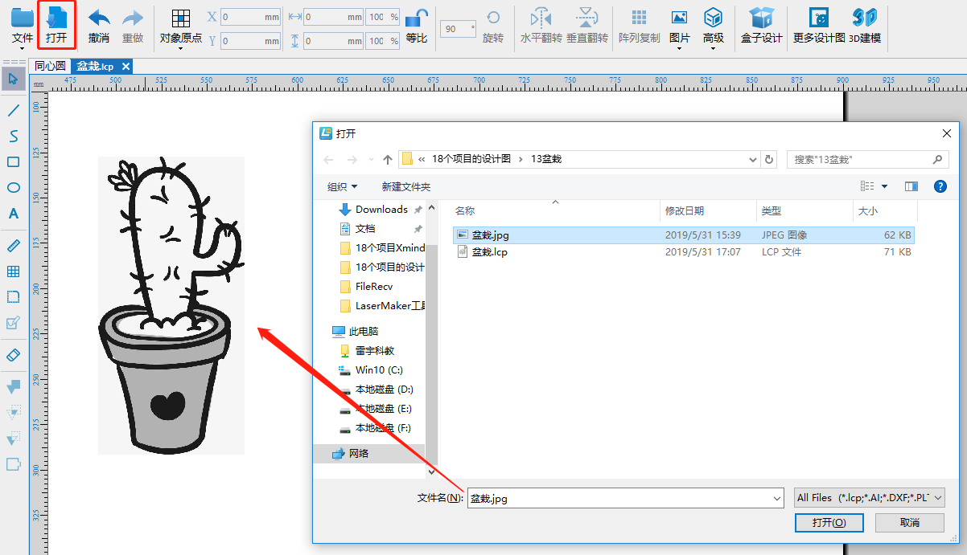

图4-114 图4-115

选中图片，单击【轮廓描摹】，将鼠标移至图片，按住鼠标左键不放，向右拖动，即可提取仙人掌盆栽轮廓。如图4-116所示。提取轮廓后，将原图删除。

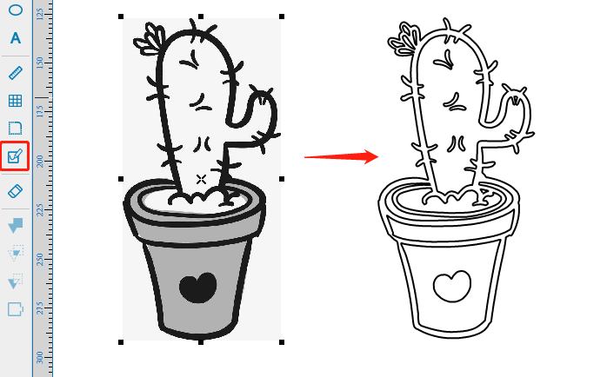

图4-116

**步骤二 绘制盆垫**

使用【图库】添加图形

将鼠标移至图库区，在【选择图库】“1.常用图形”中选择“同心圆”，单击鼠标左键不放，向左拖动至绘图区空白处，即可添加图形，如图4-117所示。可根据测量的尺寸修改图形的大小。

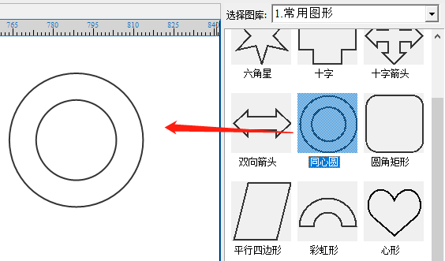

图4-117

**步骤三 绘制榫卯结构**

使用【矩形工具】绘制榫卯结构

单击【矩形工具】，在绘图区空白处绘制一个矩形，在【宽高】修改矩形尺寸。考虑到用于切割的木板厚度为3mm，因此将矩形的高设为“3mm”，宽为“20mm”。单击鼠标右键复制矩形。（注意：由于补偿值问题，也可将矩形高度设为2.7mm）将一个矩形移至盆栽底部，使之与其有相交的部分，同时选中“盆栽外框”与“矩形”，单击【焊接工具】，将两个图形合并成一个图形，作为榫结构。如图4-118所示。

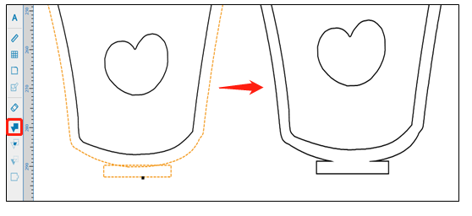

图4-118

同样地，将复制的另一个矩形，移至同心圆内。使用【对齐工具】使之位于同心圆中心。如图4-119所示。

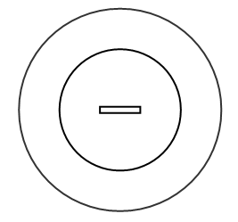

图4-119

**步骤四 设置图层参数**

使用【图层参数】设置雕刻、描线和切割参数

如图4-120所示，红色部分设为雕刻参数，紫色部分为描线参数，黑色部分为切割参数。

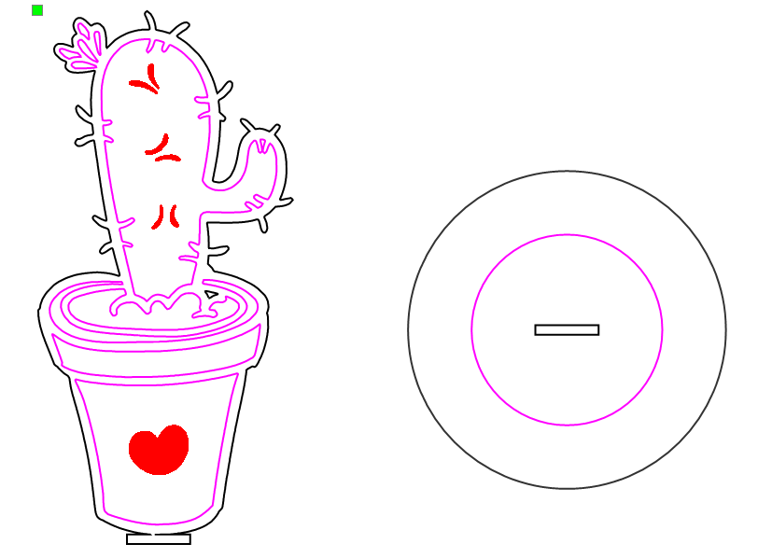

图4-120

1.设置雕刻参数

将鼠标移至【图层参数】设置，双击“红色图层”，弹出【参数设置】对话框，在材料库选择材料“1.胶合木板”，在【雕刻参数】，选择雕刻项目“浅雕刻”，单击【确定】，即完成雕刻参数设置。如图4-121所示。

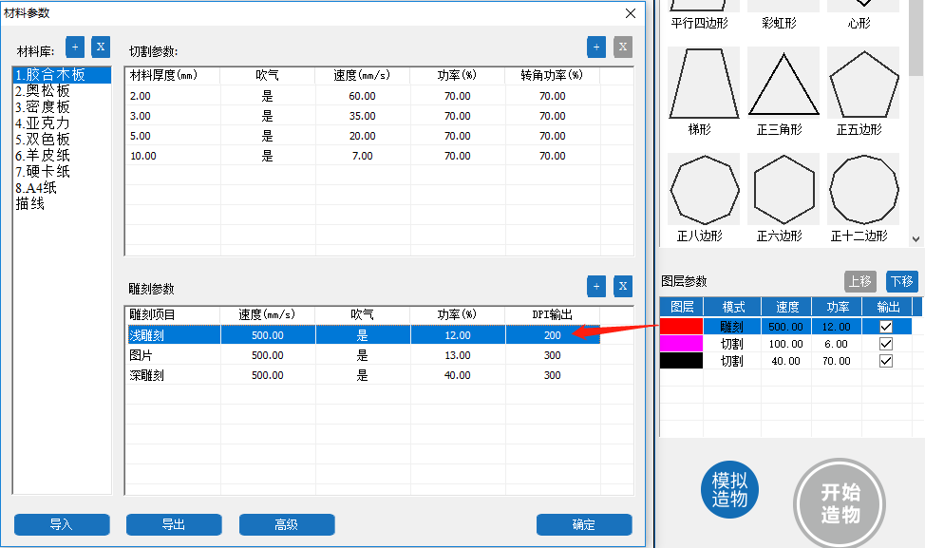

**红色图层—雕刻参数**

图4-121

2.设置描线参数

将鼠标移至【图层参数】设置，双击“紫色图层”，弹出【参数设置】对话框，在材料库选择材料“描线”，在【切割参数】中选择材料厚度（mm）为“0.00”的一栏，单击【确定】，即完成描线参数设置。如图4-122所示。

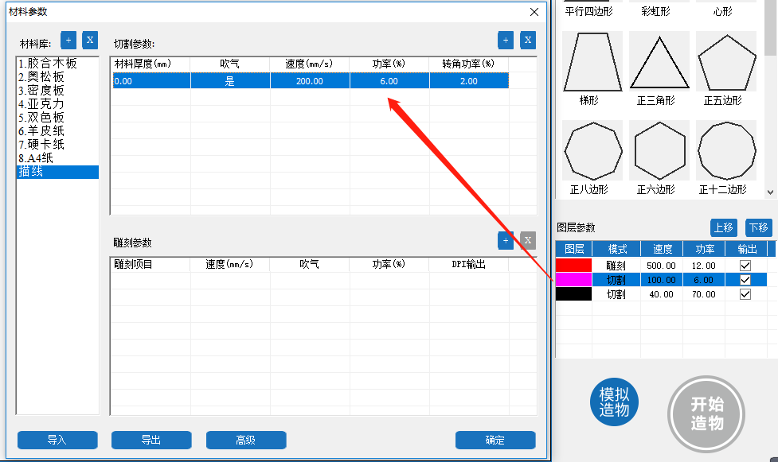

**紫色图层—描线参数**

图4-122

3.设置切割参数

在【图层参数】双击黑色图层，弹出【参数设置】对话框，在材料库选择材料“1.胶合木板”，在【切割参数】，选择材料厚度（mm）为“3.00”的一栏，单击【确定】，即完成切割参数设置。最后单击【上移】或【下移】将顺序调整为“雕刻、描线和切割”的顺序即可。如图4-123所示。

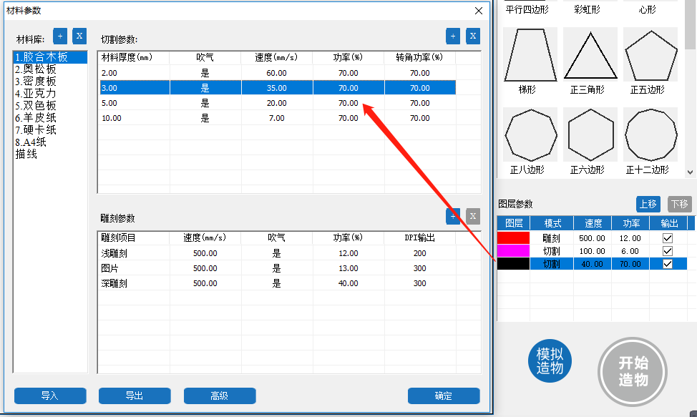

**黑色图层—切割参数**

图4-123

### 3.拓展练习

整洁美观的桌面是我们美丽帅气的第二张脸，精美的摆件必不可少，请看下图，运用本节所学内容，如【轮廓描摹】功能、布尔运算，你能在LaserMaker中绘制出来吗？

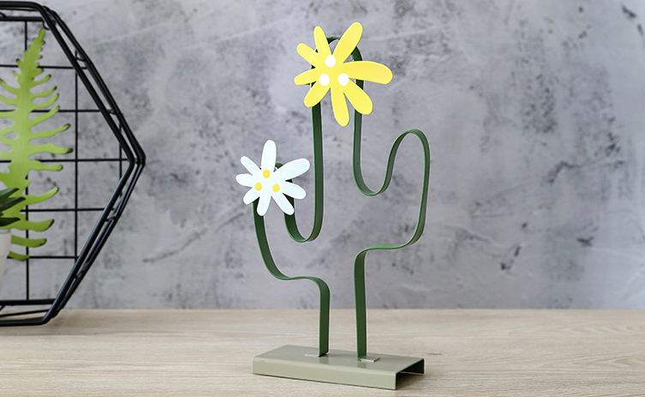

### 4.作品迁移

以下图片为各种小摆件装饰品，供大家参考欣赏。

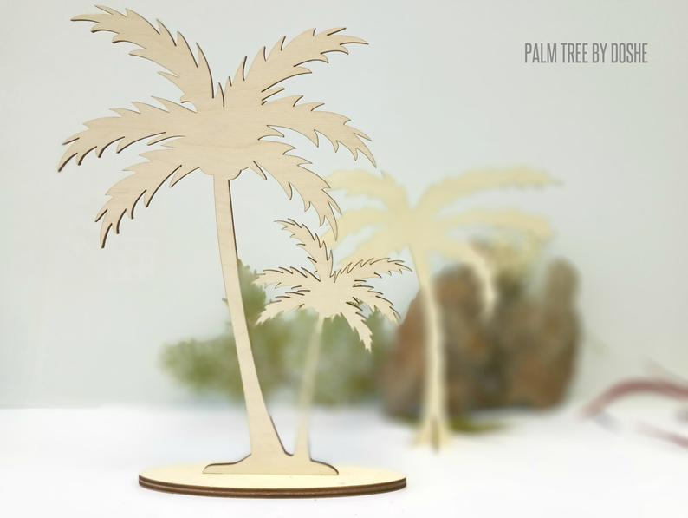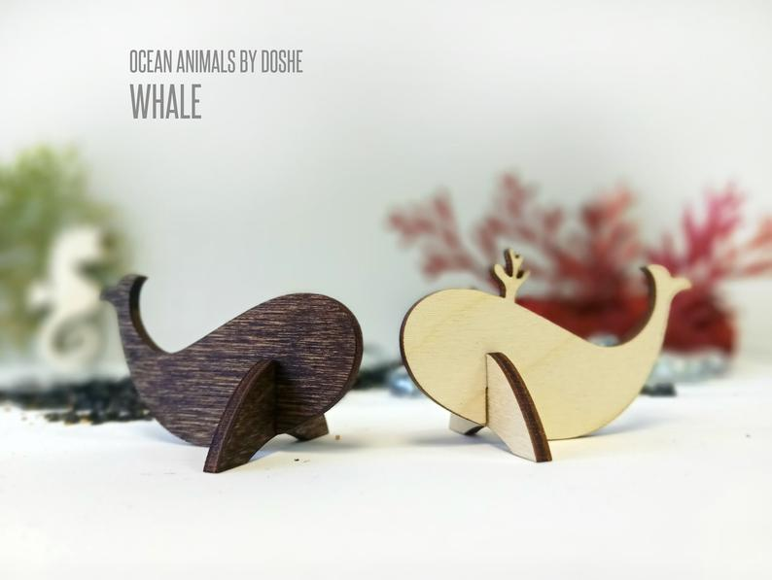

棕榈树装饰品 海豚装饰品

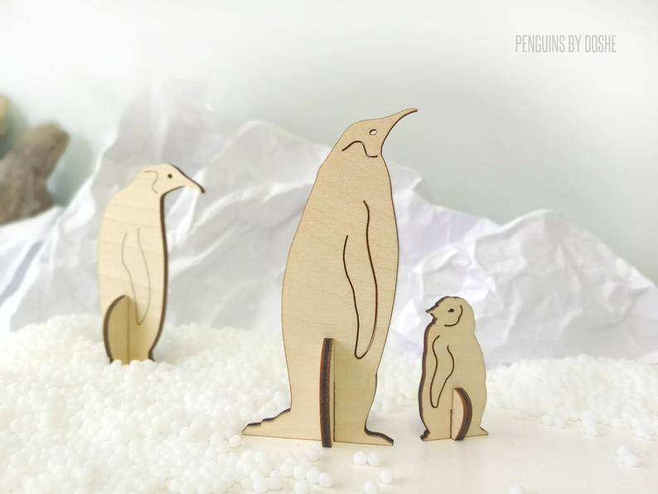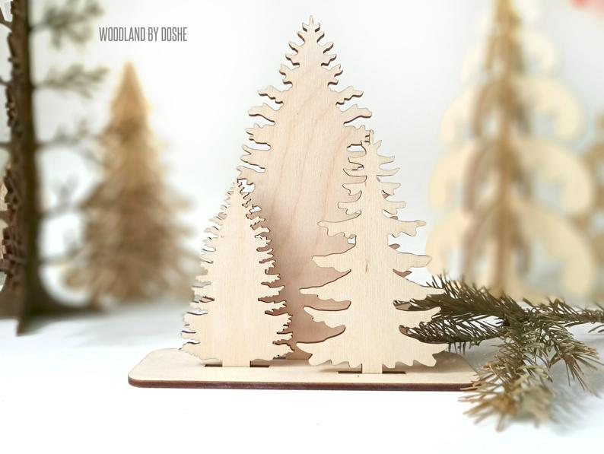

小企鹅装饰品 森林地装饰品

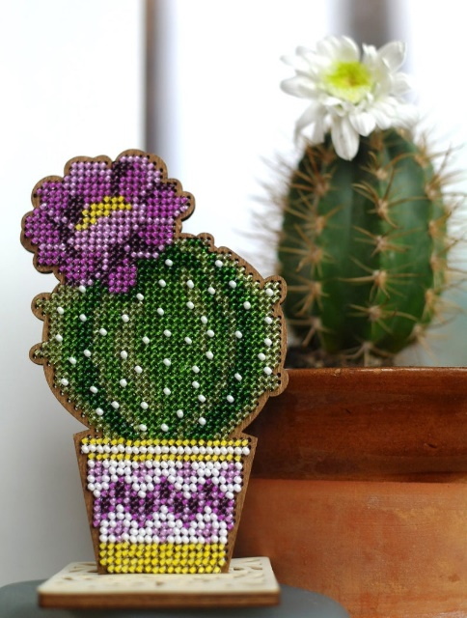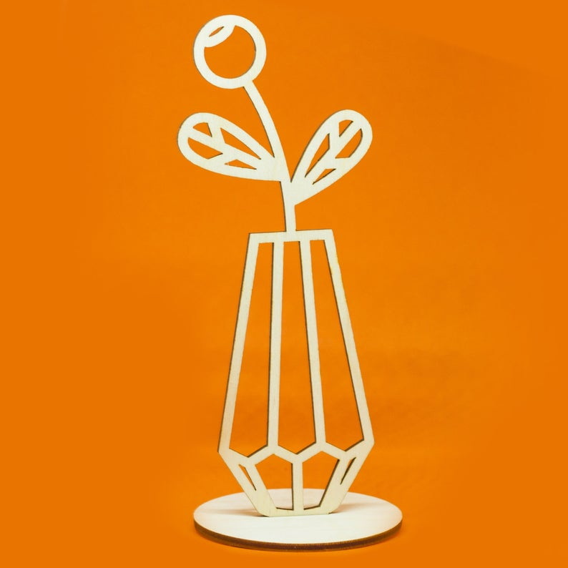

刺绣盆栽饰品 花瓶装饰品

## 十四 设计圣诞树

### 1.学习目标

* 学会【线段】工具、网格工具、布尔运算的综合运用

### 2.绘制过程

#### 2.1想一想

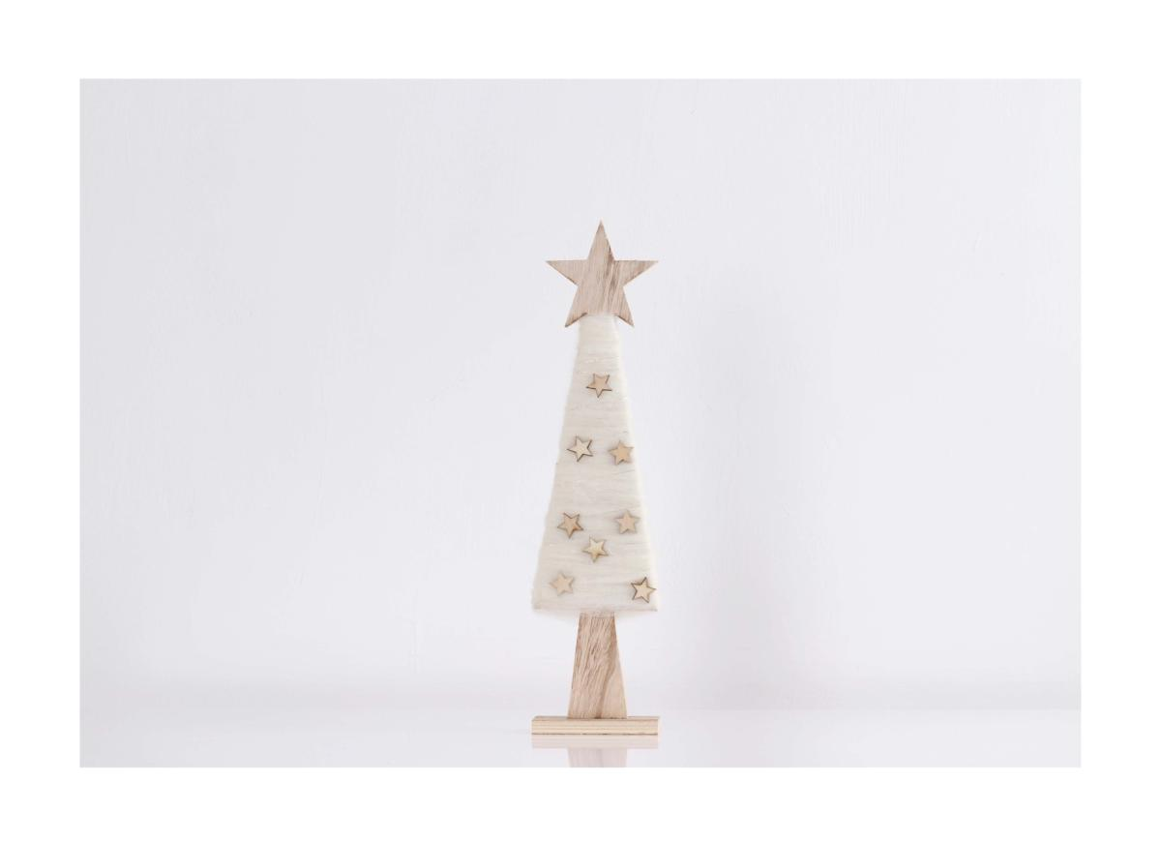每年的公历12月25日是圣诞节，又称“耶稣节”，西方传统节日，公历12月24日是平安夜，及圣诞前夕。每年这个时候各大商场都有很多圣诞树以及圣诞装饰品售卖，一些商场为了营销还会定制超大型的圣诞树放在商场里，特别美丽壮观。圣诞树除了子啊商场里购买，我们还可以自己动手制作小摆件圣诞树，想一想圣诞树有哪些特征？如何在LaserMaker里绘制圣诞树呢？

#### 2.2量一量

观察下小摆件圣诞树，你计划在LaserMaker软件里绘制多高的圣诞树呢？请用刻度尺测量圣诞树，标注下圣诞树的长、宽，单位是mm。

#### 2.3画一画

请根据自己的测量数据和设计元素，在框内绘制出圣诞树的草图。

#### 2.4LaserMaker绘制步骤

经过对圣诞树的结构分析，可以通过三个步骤把圣诞树的图形绘制出来。

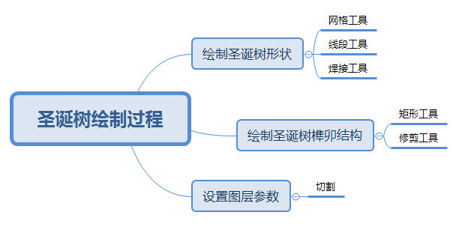

**步骤一 绘制圣诞树形状**

使用【网格工具】和【线段工具】绘制三角形

单击【网格工具】，绘图区切换成网格模式，可放大网格。每个小网格为10mm\*10mm的正方形，便于绘制图形。确定要绘制的三角形尺寸，如绘制一个宽为60mm，高为30mm的三角形。单击【线段工具】，找到一个点开始绘制。沿着网格绘制相应长度的线，形成一个三角形。如图4-124所示。

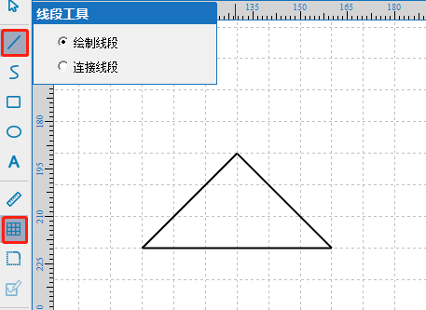

图4-124

单击【网格工具】，关闭网格模式。选中“三角形”，使用【阵列复制】或者复制粘贴的方式，复制出另外两个三角形。使用【宽高】修改三角形的尺寸。将第二个三角形的宽改为70mm，高改为35mm，第三个三角形的宽改为80mm，高改为40mm。如图4-125所示。

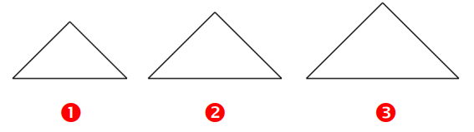

图4-125

使用【焊接工具】合并图形

使用【对齐工具】，将第二个三角形和第三个三角形依次与第一个三角形上下连接对齐。如图4-126 所示。选中对齐的三个三角形，单击【焊接工具】，即可将三个三角形合并成一个圣诞树的图形。选中“圣诞树图形”，单击鼠标右键，复制出另一个圣诞树图形。如图4-127所示。

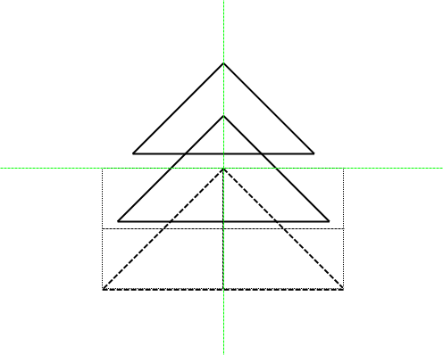

图4-126

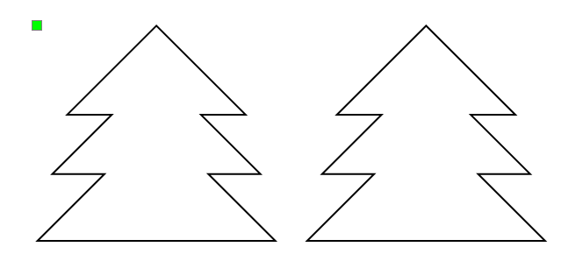

图4-127

**步骤二 绘制圣诞树榫卯结构**

使用【矩形工具】绘制榫卯结构

单击【矩形工具】，在绘图区空白处，单击鼠标左键，按住不放拖动鼠标即可绘制矩形。在【宽高】中将矩形的宽改为3mm，高改为40mm。单击鼠标右键，复制矩形。如图4-128所示。

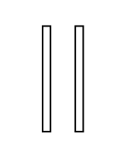

图4-128

使用【修剪工具】优化图形

将两个矩形分别移至两个圣诞树图形的底部和顶部，如图4-129所示。选中第一个矩形，单击【修剪工具】，即可将矩形与圣诞树图形重叠的部分去除。对第二个矩形也是进行同样的操作，即可完成对圣诞树榫卯结构的绘制。如4-130所示。

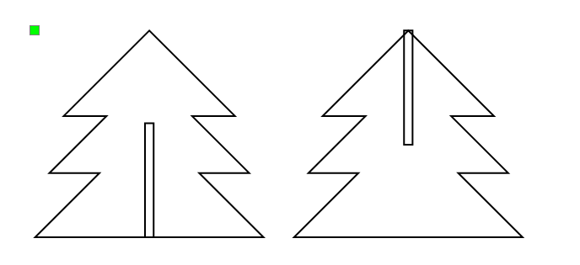

图4-129

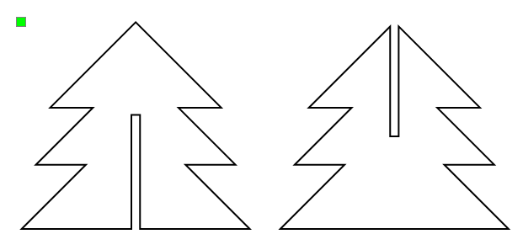

图4-130

**步骤三 设置图层参数**

设置切割参数

直接在【图层参数】双击黑色图层，弹出【参数设置】对话框，在材料库选择材料“胶合木板”，在【切割参数】，选择材料厚度（mm）为“3.00”的一栏，单击【确定】，即完成切割参数设置。如图4-131所示。

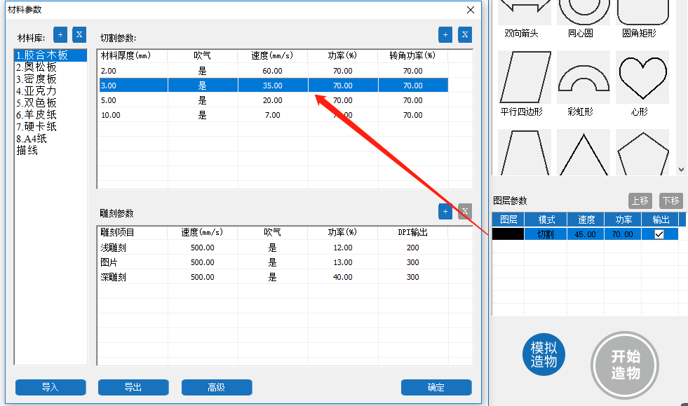

**黑色图层—切割参数**

图4-131

### 3.拓展练习

棕榈树属常绿乔木。树干圆柱形，常残存有老叶柄及其下部的叶崤，它原产中国，除西藏外中国秦岭以南地区均有分布，常用于庭院、路边及花坛之中，适于四季观赏。请看下图，你能在Laser Maker中把这颗棕榈树绘制出来吗？

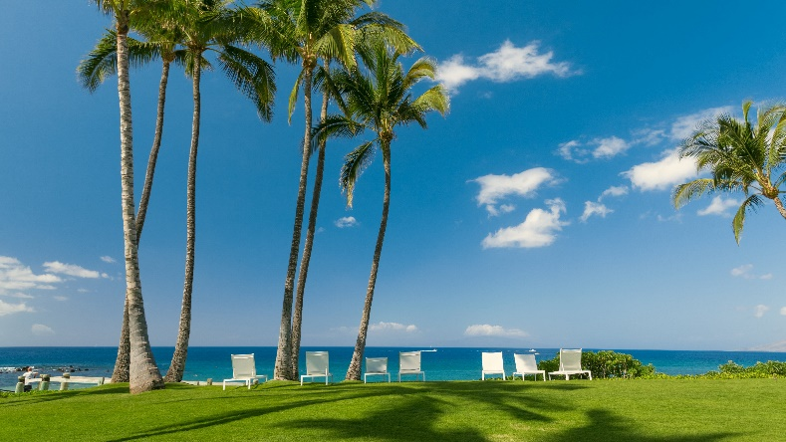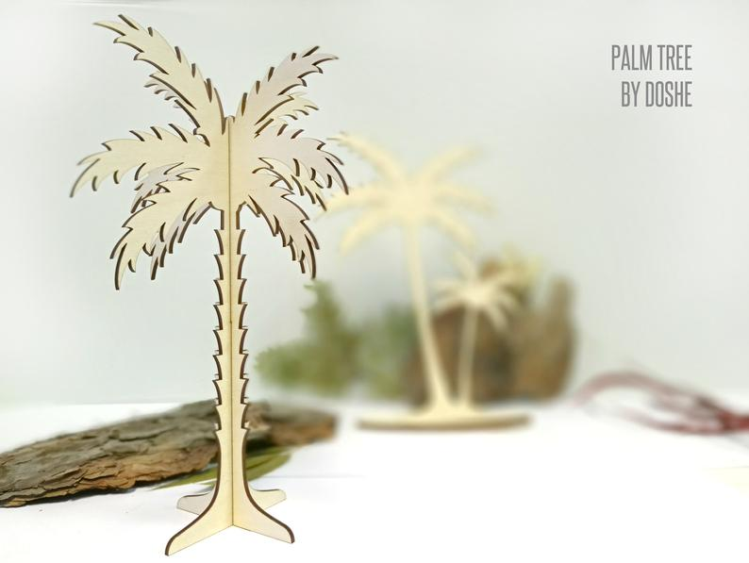

### 4.作品迁移

以下图片都是激光切割的圣诞树作品，都是由简单的榫卯结构拼装，供大家参考和欣赏。

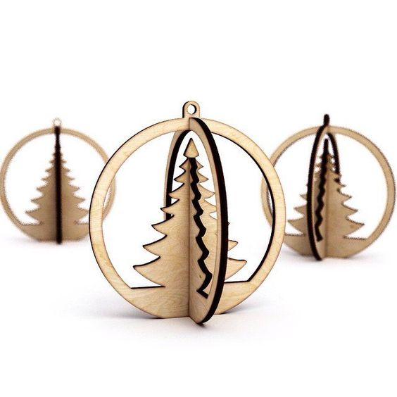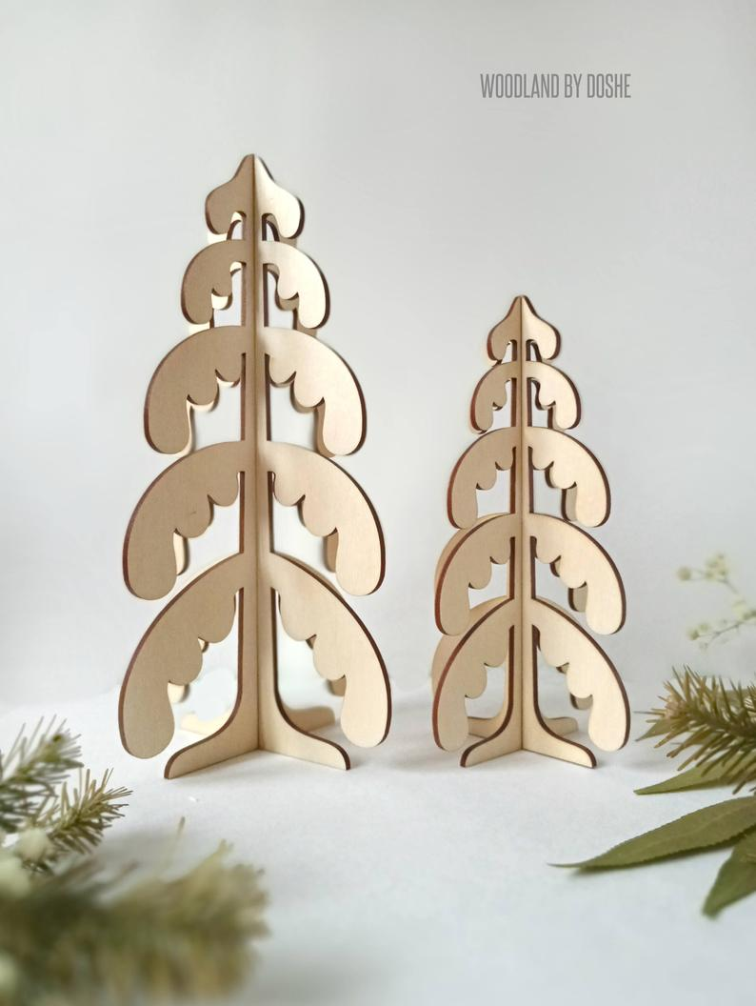

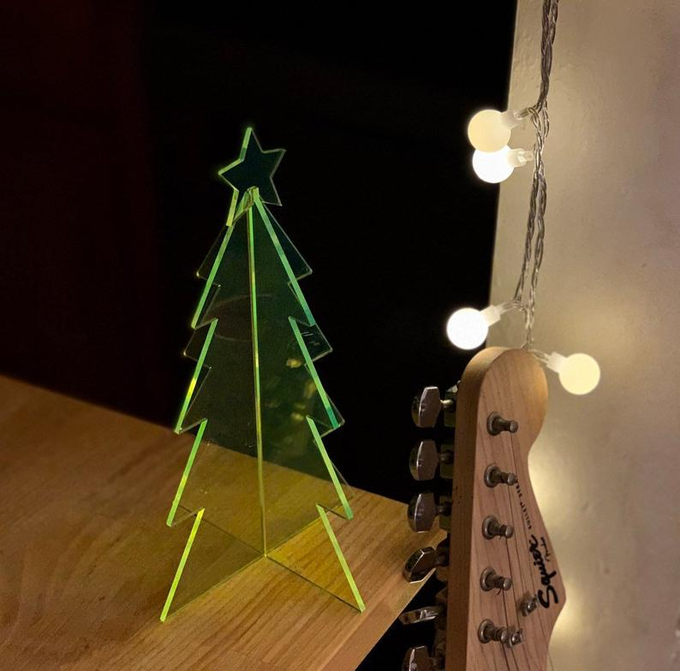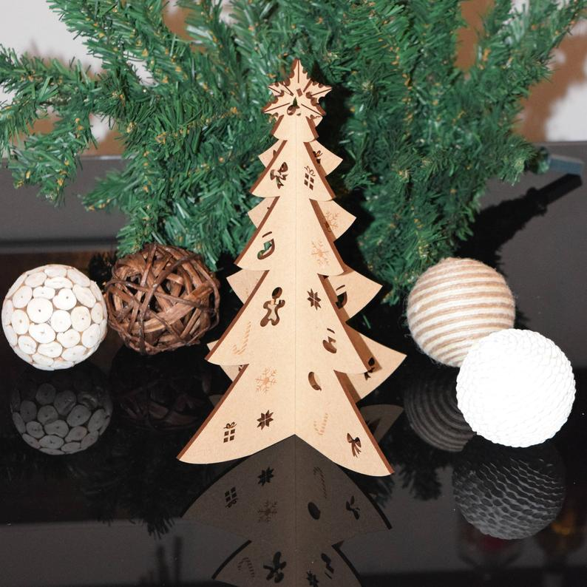

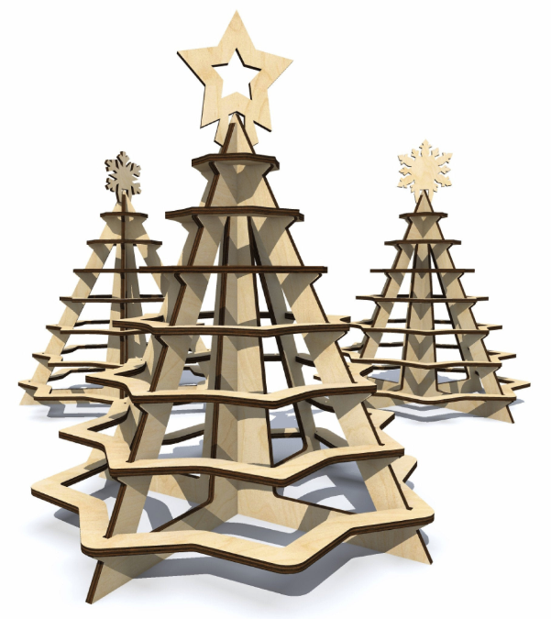 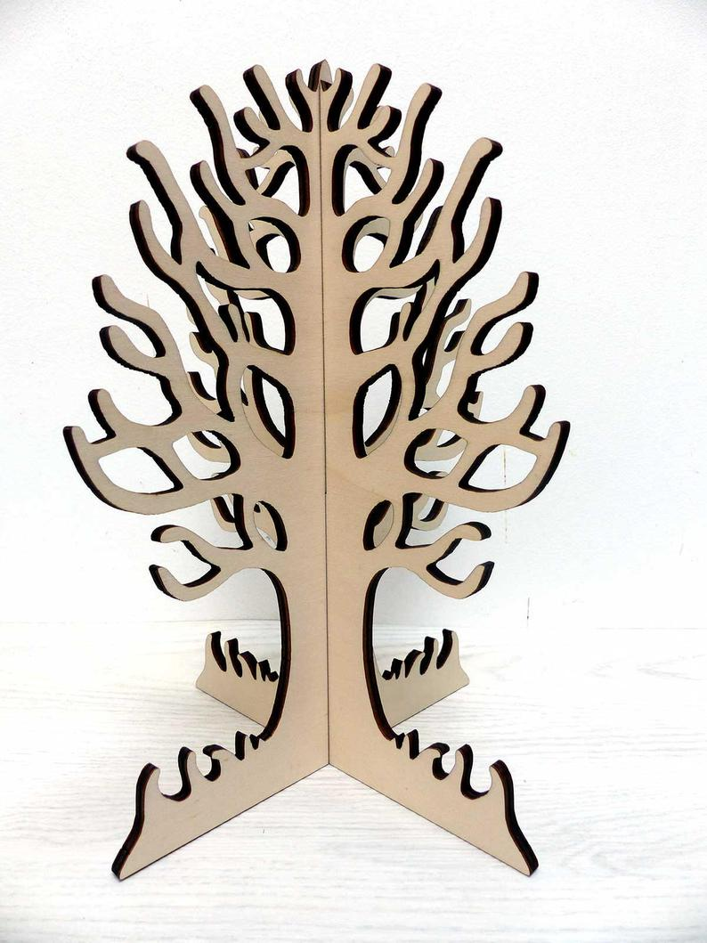

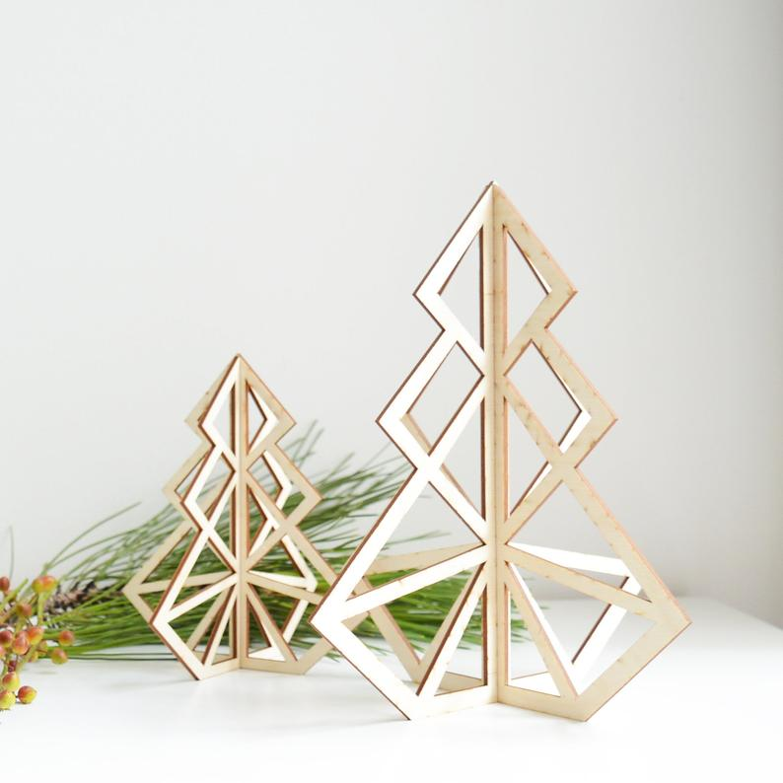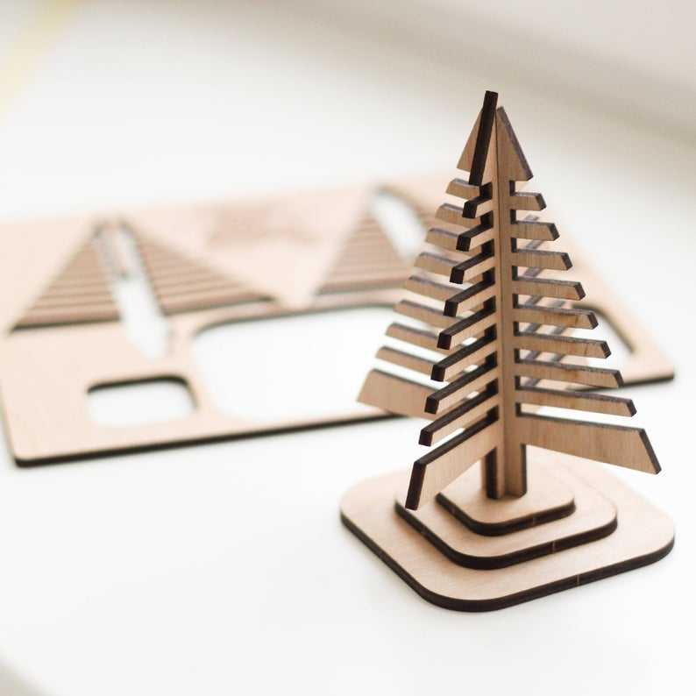

## 十五 设计手机支架

### 1.学习目标

* 学会【矩形】工具、【圆角化】工具、布尔运算的综合运用

### 2.绘制过程

#### 2.1想一想

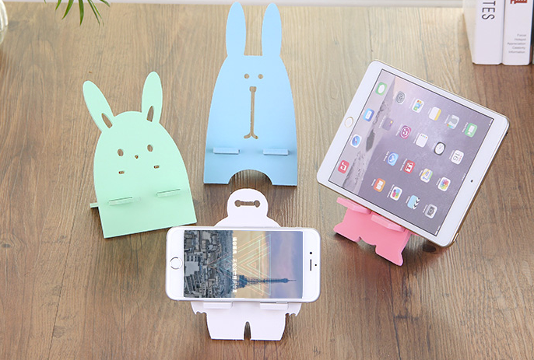随着人们物质生活的提高，互联网的发展，用平板电脑看电影、用手机网上购物，刷微博已经是大家的一种生活方式。平板电脑、手机虽然非常便于携带，但唯一的缺点就是没有固定的支点，使用时间过长，容易患上颈椎病，所以就有手机支架这样的产品出来。手机支架起到了一个支撑的作用，免去了用手握手机错误姿势对身体造成的伤害，还可以解放双手，看剧追剧更轻松，还有一种车载手机支架，手机导航时开车更安全，更方便。

手机支架好处多多，想一想如何用LaserMaker绘制一款简易的手机支架呢？

#### 2.2量一量

观察下手机，你计划在LaserMaker软件里绘制多大的手机支架呢？请用刻度尺测量手机，标注下手机的长、宽，单位是mm。

#### 2.3画一画

请根据自己的测量数据和设计元素，在框内绘制出手机支架的草图。

#### 2.4LaserMaker绘制步骤

经过对手机支架的结构分析，可通过三个步骤完成手机支架图形的绘制

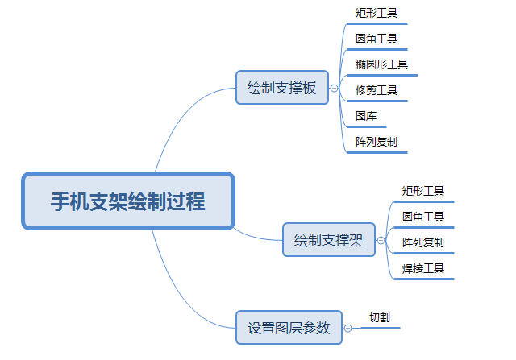

**步骤一 绘制支撑板**

使用【矩形工具】、【圆角工具】绘制板型

单击【矩形工具】，在绘图区空白处绘制一个宽100mm，高180mm的矩形，矩形尺寸可根据个人手机的大小进行修改。单击圆角工具，将鼠标分别移至矩形的四个角单击，进行圆角化处理，如图4-132所示。

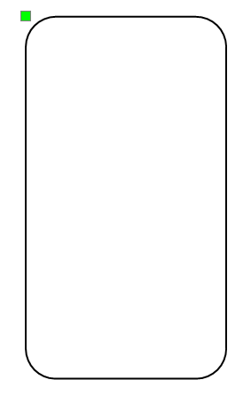

图4-132

使用【椭圆形工具】、【修剪工具】修剪圆角矩形

单击【椭圆形工具】，按住Ctrl不放，在圆角矩形底部绘制一个直径为45mm的正圆，使用对齐工具，使至对齐圆角矩形中间。选中圆角矩形，单击【修剪工具】，即可将圆角矩形修剪出一个半圆的形状，如图4-133所示。

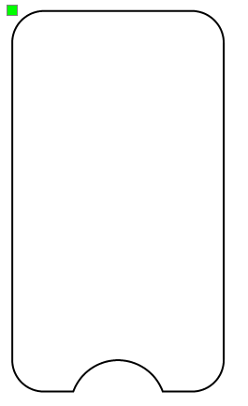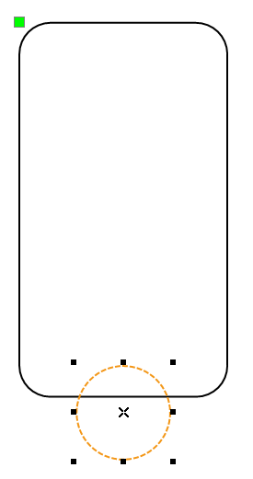

图4-133

使用【图库】添加DIY图形

将鼠标移至【选择图库】，在下拉选项框中选择“2.动物图形”，单击自己喜欢的动物图形，如海豚，单击“海豚”将其移至圆角矩形上部中间对齐，可适当调整图形的大小。如图4-134所示。

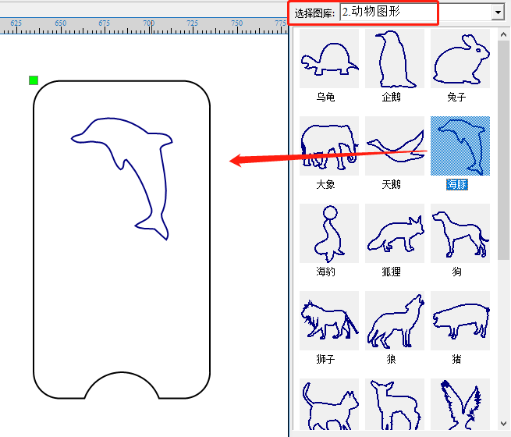

图4-134

使用【矩形工具】、【阵列复制】绘制支撑板卯结构

单击【矩形工具】，绘制一个宽25mm，高3mm的矩形，单击【阵列复制】，在【水平个数】设为2，【垂直个数】设为1，【水平间距】设为30mm，单击【确定】，将其移至“海豚”下方，对齐圆角矩形中间。如图4-135所示。

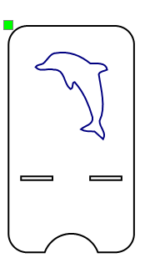

图4-135

**步骤二 绘制支撑架**

使用【矩形工具】绘制矩形

单击【矩形工具】，在绘图区空白处绘制一个宽25mm，高90mm的矩形，单击【圆角工具】，在弹出的【圆角工具】对话框的半径中输入“5”mm，将四个角进行圆角化处理，如图4-136所示。

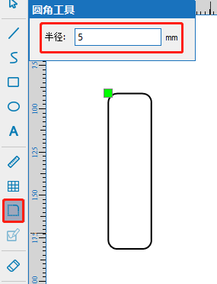

图4-136

使用【阵列复制】复制圆角矩形

选中“圆角矩形”，单击【阵列复制】，在【水平个数】设为2，【垂直个数】设为1，【水平间距】设为30mm，单击【确定】，即可完成复制，且间距与支撑板的卯结构的间距相等。如图4-137所示。

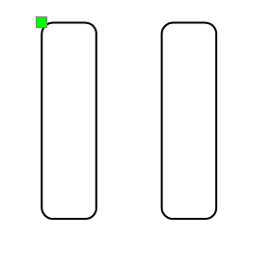

图4-137

使用【矩形工具】、【焊接工具】连接圆角矩形

单击【矩形工具】，在两个矩形中间绘制一个宽80mm，高20mm 的矩形，使用对齐工具，使之处于中心位置。选中矩形和两个圆角矩形，单击【焊接工具】，即可将三个图形合并成一个图形，如图4-138所示。

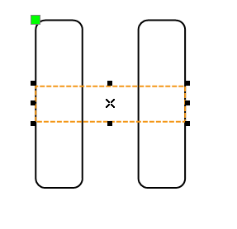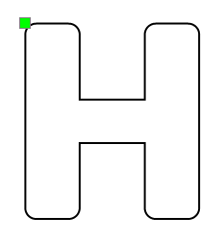

图4-138

完后以上步骤，在图形的绘制上已初步完成。如图4-139所示。

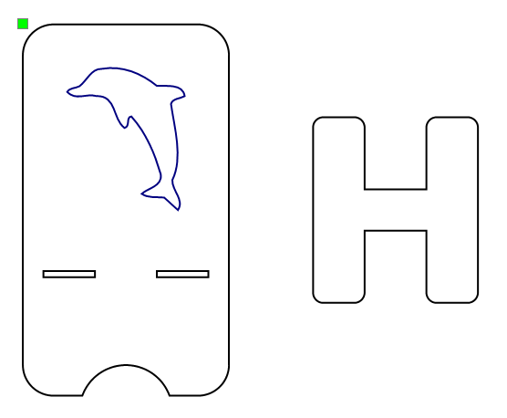

图4-139

**步骤三 设置图层参数**

设置切割参数

手机支架的图形输出模式都为切割模式，因此单击“海豚”图形，在下方的颜色选择区，单击“黑色”，设置为黑色图层，将鼠标移至【图层参数】，双击“黑色图层”，弹出【参数设置】对话框，在材料库选择材料“1.胶合木板”，在【切割参数】选择材料厚度（mm）为“3.00”的一栏，单击【确定】，即完成切割参数设置。如图4-140所示。

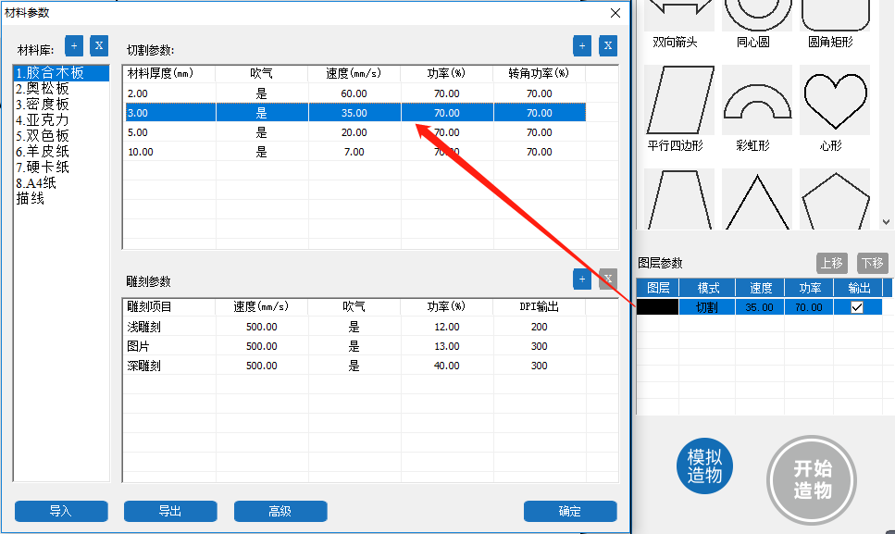

**黑色图层—切割参数**

图4-140

### 3.拓展练习

很多人的家里都会买花盆架，通过有趣美观的花架把普通的黏土花盆改造成美丽的艺术品，请看下图，你可以为家里的花盆在LaserMaker软件里设计几个高低不一样的花盆架吗？作为家里漂亮的风景线。

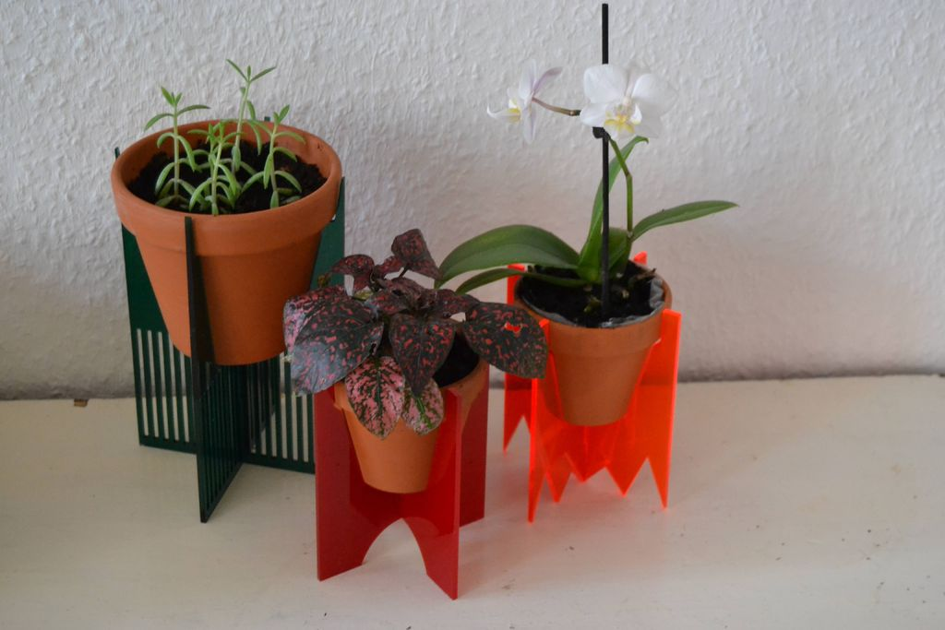

### 4.作品迁移

以下作品为激光切割机制作的各种手机支架，供大家参考欣赏。

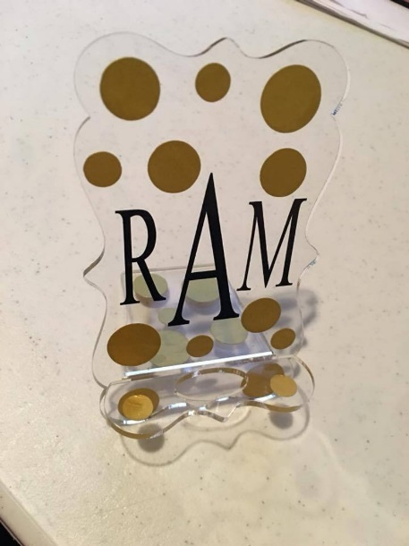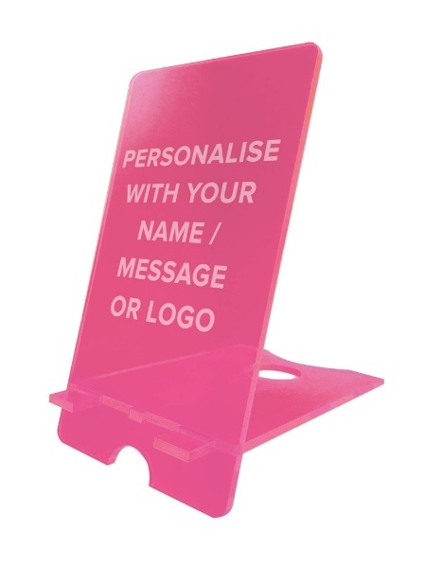

亚克力-手机支架 亚克力-手机支架

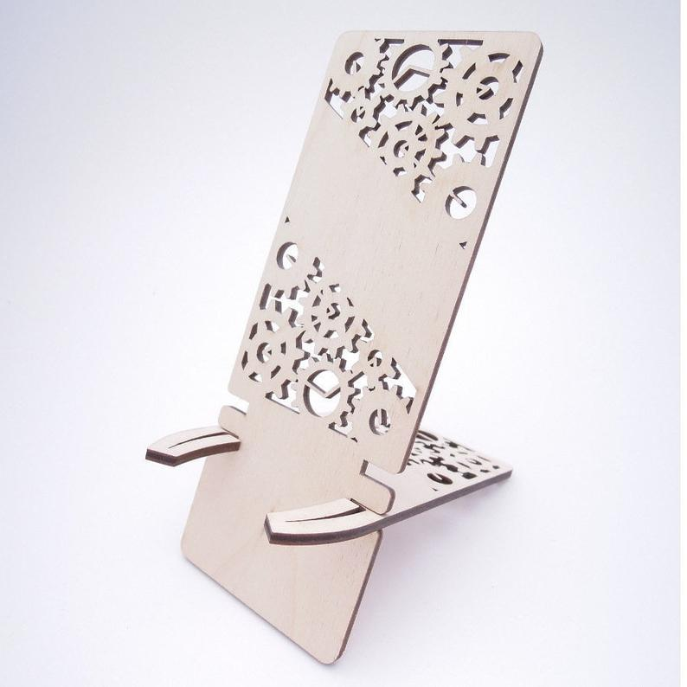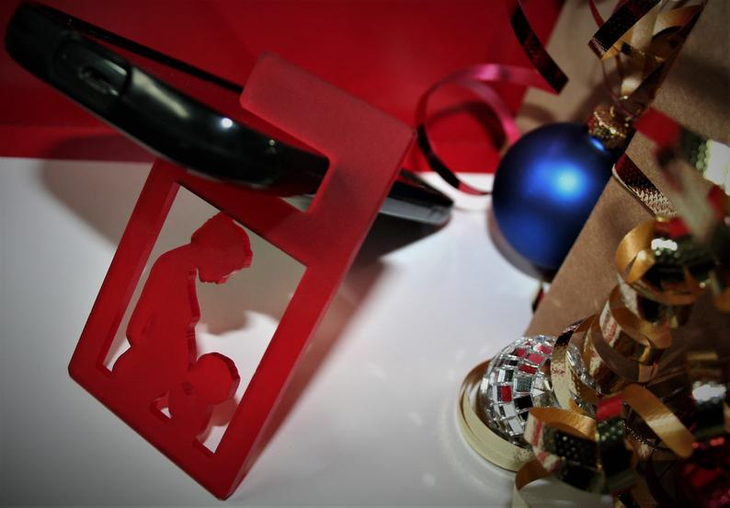

木材-手机支架 亚克力-手机支架

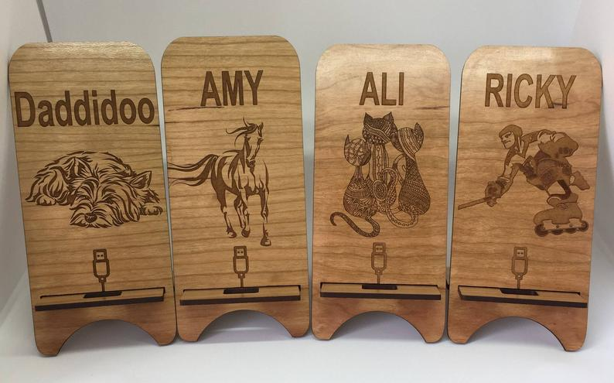

木制-手机支架

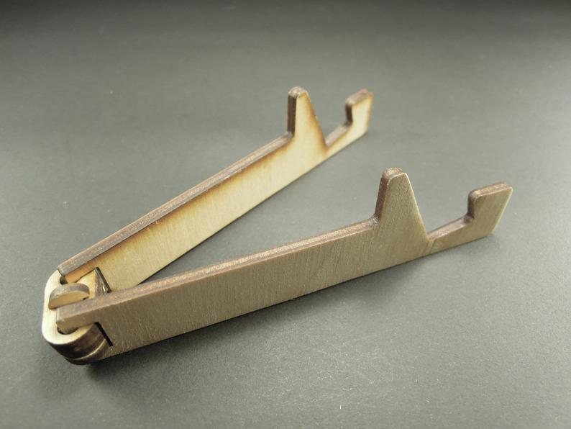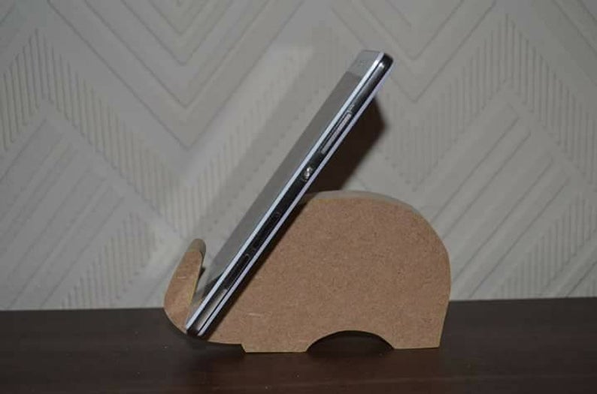

木制-手机支架 纸板-手机支架

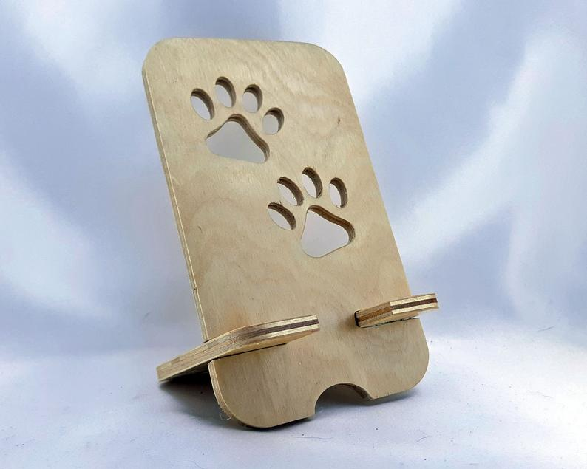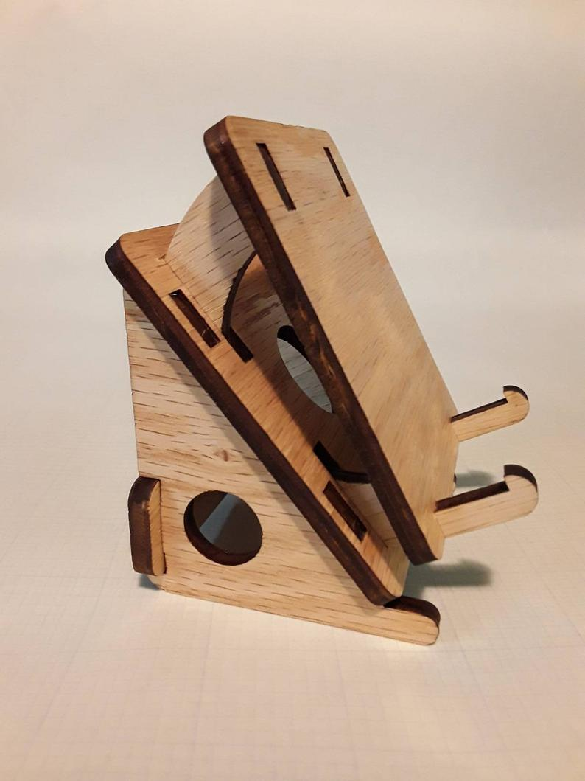

木制-手机支架 木制-可调节手机支架

## 十六 设计纸巾盒

### 1.学习目标

* 学会【一键生成盒子】工具
* 学会布尔运算的综合应用

### 2.绘制过程

#### 2.1想一想

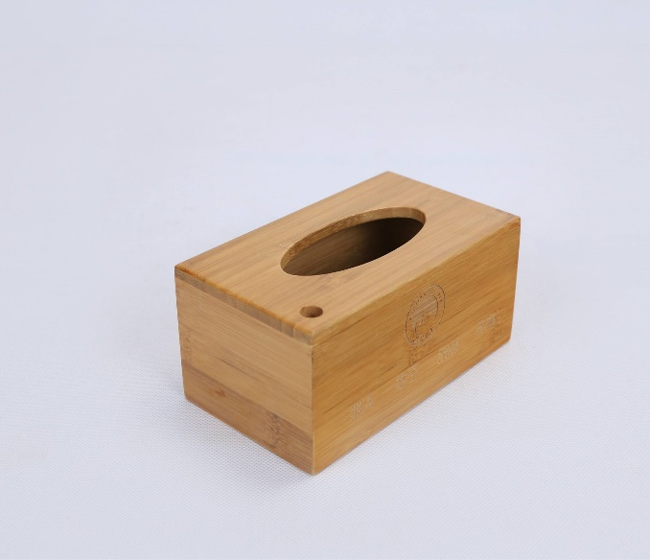纸巾盒是指盒体顶面开设有取纸口，而且有用于盖住取纸口的封盖，是日常家居生活中常用的东西，有各种各样的材质选择，这些材质都有塑料、皮革，木材等等。大家在家里应该都有找不到纸巾的体验，因为纸巾的包装太简单了，纸巾的面积也很小，常常淹没在家里的杂物里，这时候要是有一个纸巾盒就不一样了，有一个纸巾盒，我们一眼就能从杂物中看到，而且纸巾盒也可以作为一个装饰品，和周围的环境相得益彰。你是不是也想拥有一个纸巾盒呢，请想一想如何在LaserMaker软件里绘制一个纸巾盒？

#### 2.2量一量

观察下抽纸，你计划在LaserMaker软件里绘制多大的纸巾盒呢？既可以把整包抽纸放入又很美观，请用刻度尺测量抽纸，标注下整包抽纸的长、宽，单位是mm。

#### 2.3画一画

请根据自己的测量数据和设计元素，在框内绘制出纸巾盒的草图。

#### 2.4LaserMaker绘制步骤

经过对纸巾盒的结构分析，可通过五个步骤完成纸巾盒的图形设计。

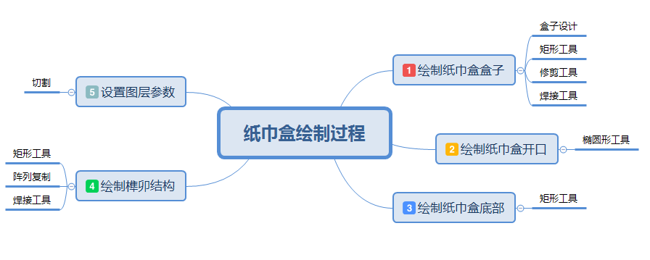

**步骤一 绘制纸巾盒盒子**

使用直尺测量纸巾尺寸

用直尺测量用的抽纸尺寸，这里测量的是洁柔纸巾，如图4-141所示，经过测量得到的尺寸为：长130mm、宽94mm、高64mm。

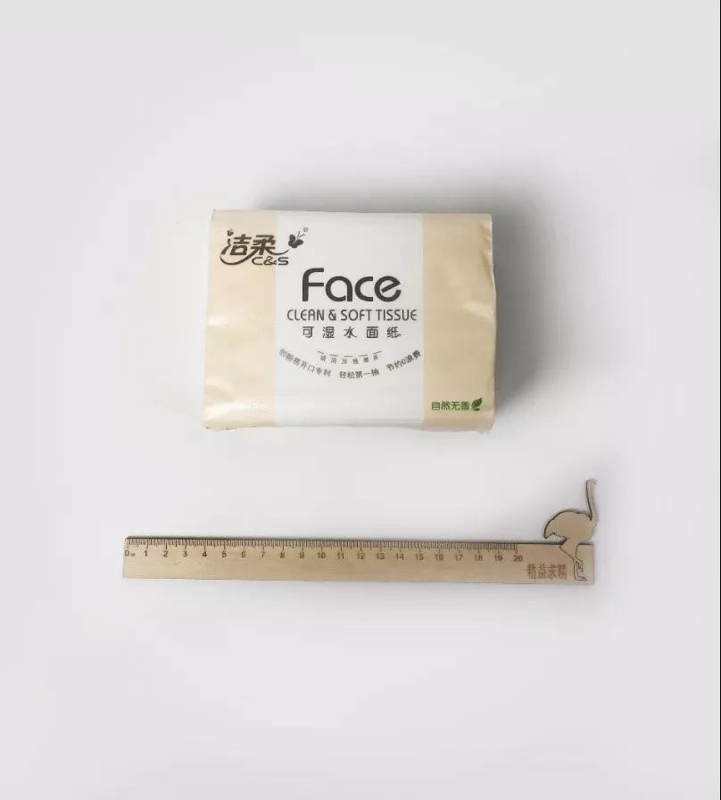

图4-141

使用【盒子设计】绘制盒子

打开LaserMaker，将鼠标移至编辑栏，单击【盒子设计】，在弹出的【创建盒子】对话框中输入相应的数值，这里的数值设置比实际纸巾盒的尺寸大。如图4-142 所示。在【盒子宽度】输入“150”mm，在【盒子高度】输入“80”mm，【盒子深度】为110mm，以上尺寸为盒子的内部尺寸。将【凹槽大小】设为17mm，【材料厚度】为“3”mm，【激光补偿值】设为“0.25”mm。如图4-143所示。完成数值的设置后，单击【创建盒子】即可将盒子添加到绘图区空白处。

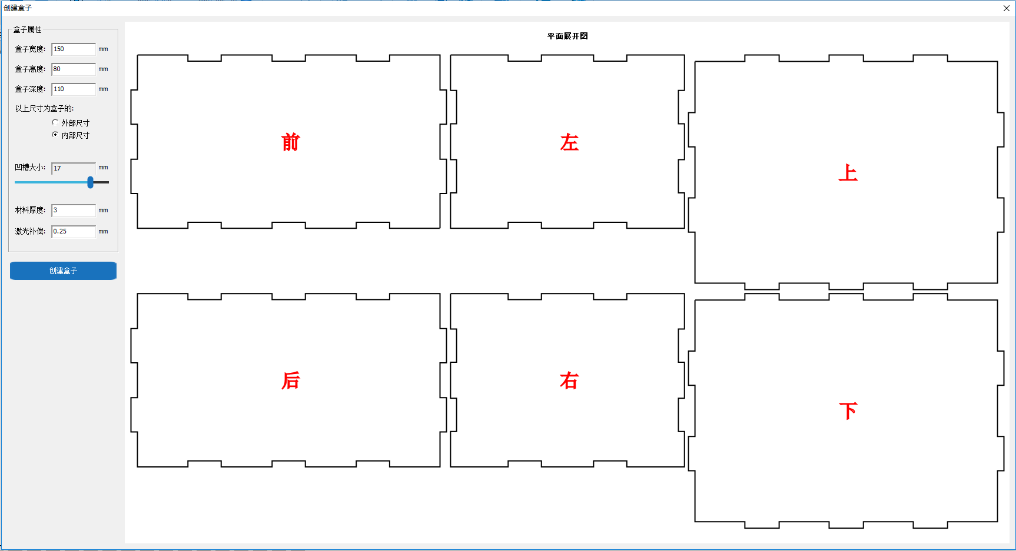

图4-142

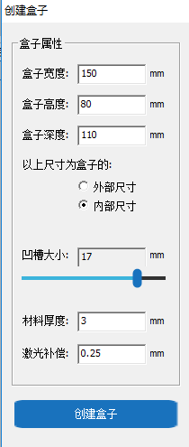

图4-143

使用【焊接工具】增加盒子高度

为了给抽屉结构支撑件留出空间，我们需要加高盒子底层，单击【矩形工具】，分别在“前”和“后”结构面中绘制一个宽为150mm，高为12mm的矩形，并使用焊接工具进行焊接。如图4-144所示。

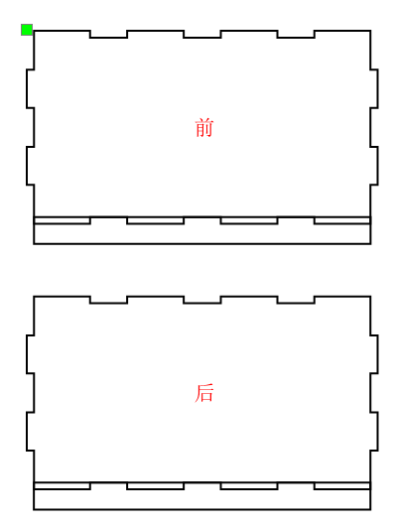 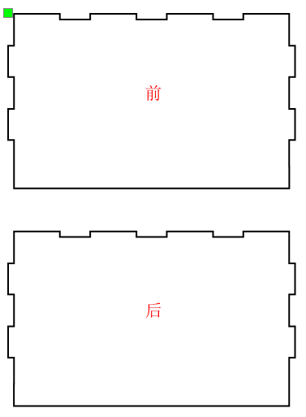

图4-144

使用【矩形工具】、【修剪工具】、【焊接工具】修剪盒子的左右两个结构面

如图 所示，将鼠标移动到“左”结构面中，单击【矩形工具】，在其下方绘制一个宽116mm，高12mm的矩形，单击【焊接工具】，合并成一个图形。如图4-145所示。

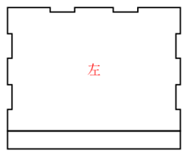 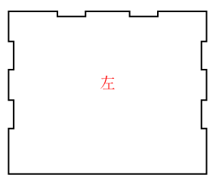

图4-145

**步骤二 绘制纸巾盒开口**

使用【椭圆形工具】绘制椭圆

单击【椭圆形工具】，在盒子的上部结构中绘制一个椭圆，在【宽高】修改椭圆的宽为100mm，高为32mm。如图4-146所示。

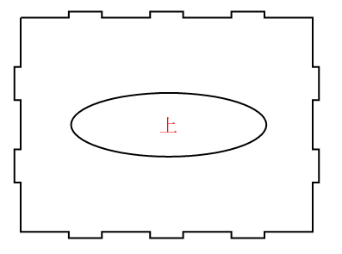

图4-146

**步骤三 绘制纸巾盒底部**

使用【矩形工具】绘制盒子底部

在【盒子设计】中生成的盒子，组装起来是封闭结构，不易于拆装。在更换纸巾时需要设计更为方便拆装的结构，因此在底部设计一个抽屉式的滑槽结构，更为便捷。单击【矩形工具】，将鼠标对齐“上”的盒子结构中的内部矩形，绘制一个矩形，绘制完成后，将其移至绘图区空白处。把原有的“下”结构面删除。如图4-147所示。

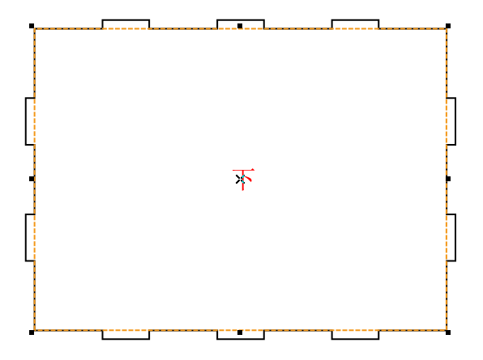 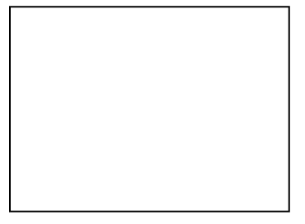

图4-147

**步骤四 绘制榫卯结构**

使用【矩形工具】、【阵列复制】绘制前后两面的卯结构

单击【矩形工具】，绘制一个宽为15mm，高为2.8mm的矩形。单击【阵列复制】，将【水平个数】设为3个，【垂直个数】为2个，【水平间距】为38mm，【垂直间距】为3mm，单击【确定】，即可得到6个矩形。选中6个矩形，将其移至盒子的前结构面下端对齐。同样地，选中6个矩形，单击鼠标右键，复制粘贴。将复制的6个矩形移动到盒子的后结构面，对齐。如图4-148所示。在绘制“后”结构面的卯结构时，为保证“前”“后”结构面的卯结构的高度是一致的，可直接复制“前”结构面。

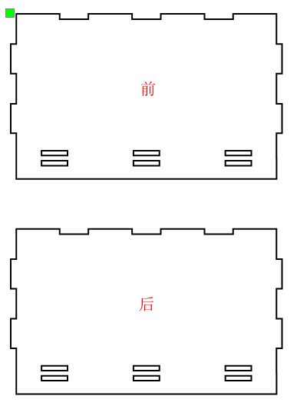

图4-148

使用【矩形工具】、【修剪工具】修剪右结构面

如图4-149所示，在完成前后面的卯结构后，单击【矩形工具】，绘制一个矩形，对齐卯结构，单击【修剪工具】将卡口部分进行修改，如图4-150所示。

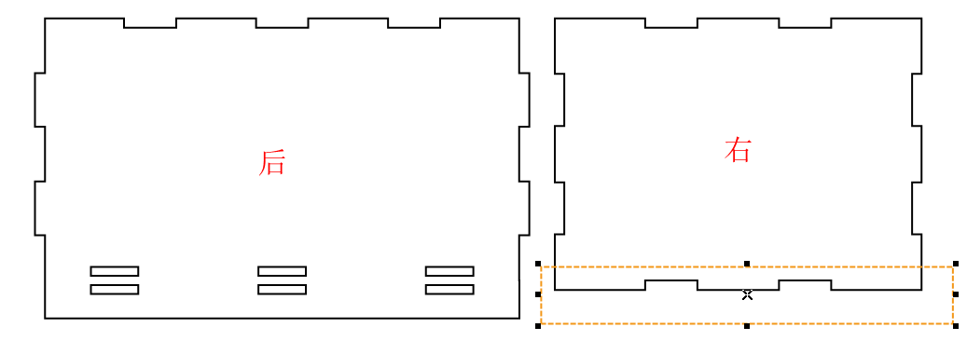

图4-149

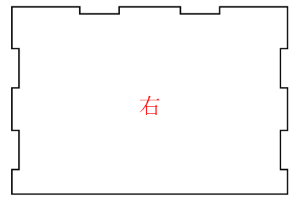

图4-150

使用【矩形工具】绘制底板滑槽的榫结构

单击【矩形工具】，绘制一个宽144mm，高4mm的矩形，复制前结构面卯结构的3个矩形，将其移至与长矩形上边对齐，将两者选中，单击【焊接工具】，合并；选中合并后的图形，单击【阵列复制】，在【水平个数】设为1，【垂直个数】设为4，【水平间距】和【垂直间距】均为3。如图4-150所示。

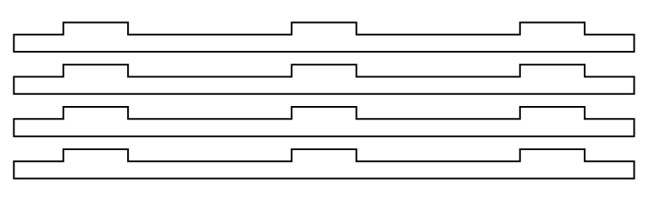

图4-150

使用【矩形工具】、【焊接工具】绘制盒子底部的榫卯结构

单击【矩形工具】，绘制一个宽为116mm，12mm的矩形，复制“后”结构面中的小矩形，选中“小矩形”，单击【阵列复制】，将【水平个数】设置为3个，【垂直个数】为1个，【水平间距】为25mm，【垂直间距】设为0，单击【确定】，将三个小矩形移至大矩形框内对齐，如图4-151所示。

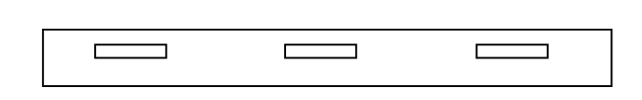

图4-151

使用【旋转】将盒子底部，旋转90o同样复制3个矩形插孔，将其移至盒子底部的上边对齐，将底部与矩形同时选中，单击【焊接工具】使其合并成一个图形，且榫与卯结构必须相对应。如图4-152所示。

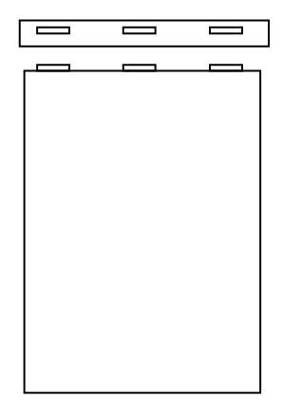

图4-152

在完成图形绘制后，可将“上下左右前后”的字样删除，纸巾盒的初步的绘制图形已经完成了，如图4-153所示。

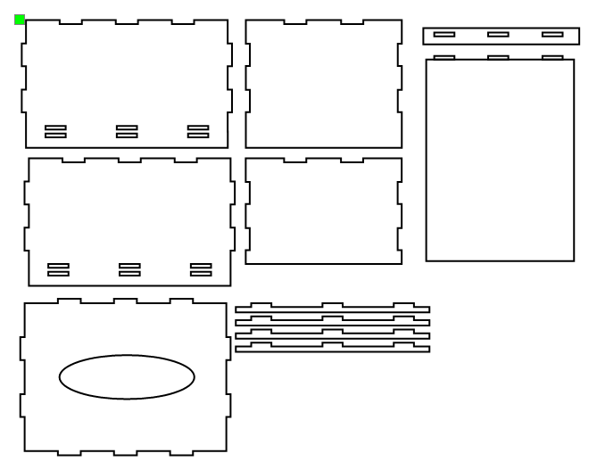

图4-153

**步骤五 设置图层参数**

设置切割参数

将鼠标移至图层参数区，弹出【参数设置】对话框，在材料库选择材料“胶合木板”，在【切割参数】，选择材料厚度（mm）为“3.00”的一栏，单击【确定】，即完成切割参数设置。如图4-154所示。

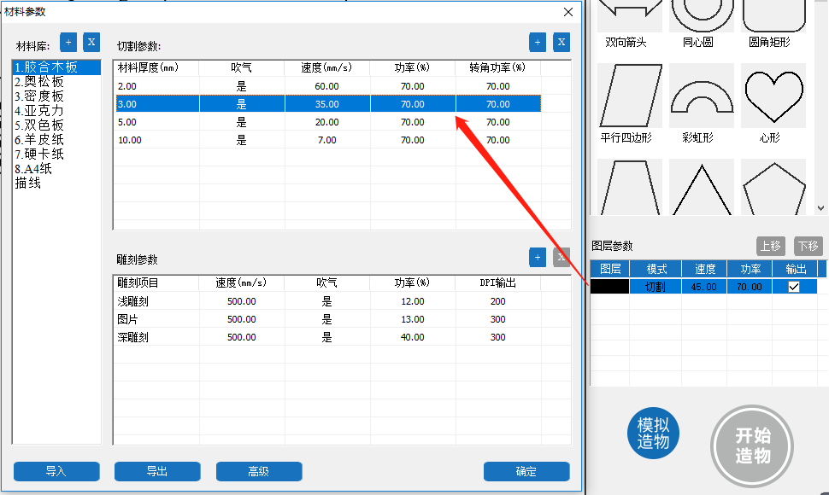

图4-154

### 3.拓展练习

随着社会的不断发展，一个小小的纸巾盒的功能也变得越来越多，给我们带来了很多的便利，请看下图多功能的纸巾盒，你能用LaserMaker绘制出来吗？不仅可以装纸巾，还可以放笔，遥控器、手机等物品。

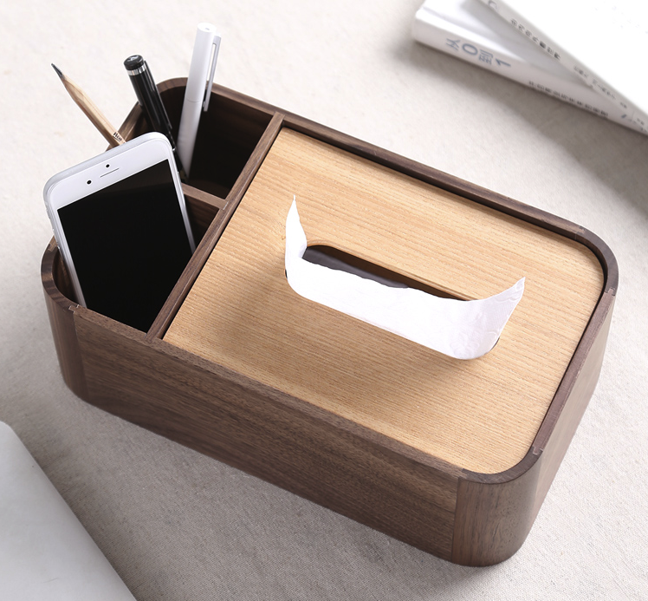

### 4.作品迁移

以下图片都是激光切割机制作的纸巾盒，包含不同的工艺和元素，供大家参考和欣赏。

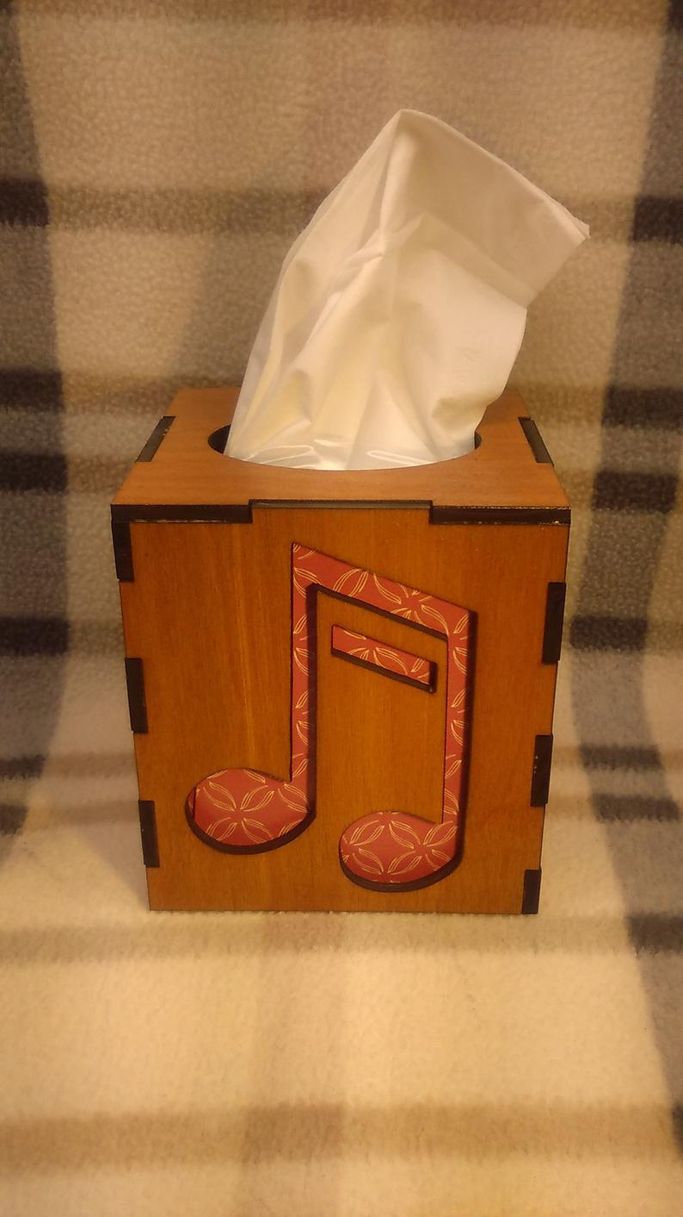 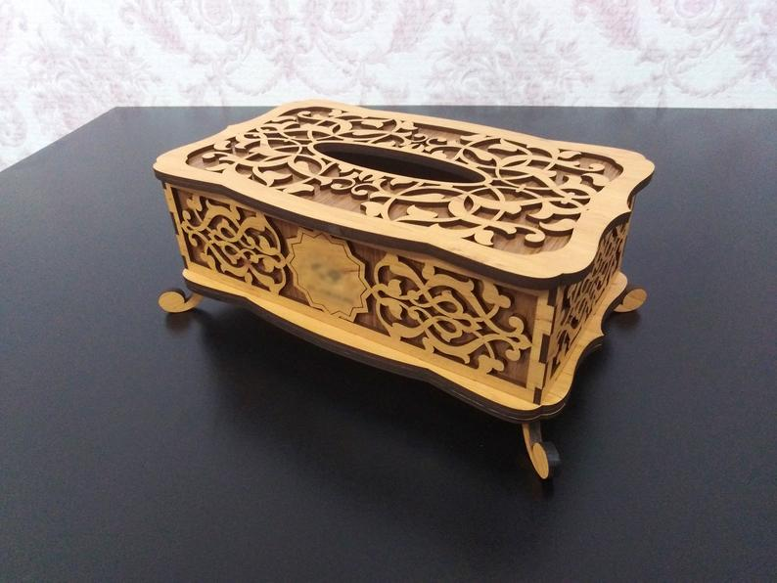

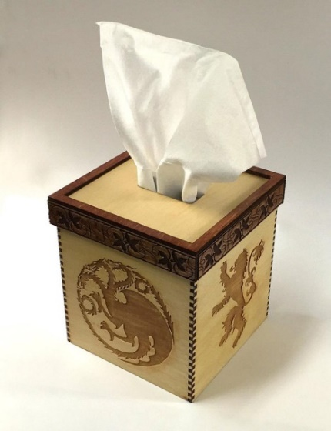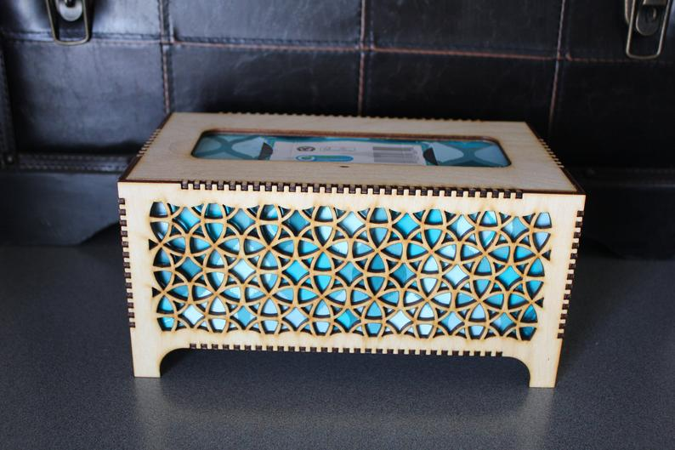

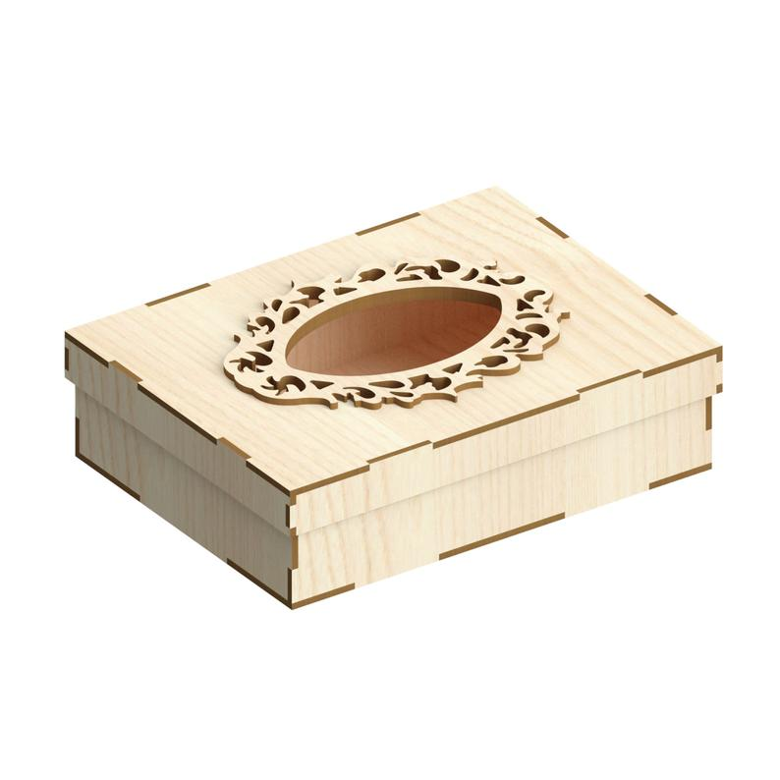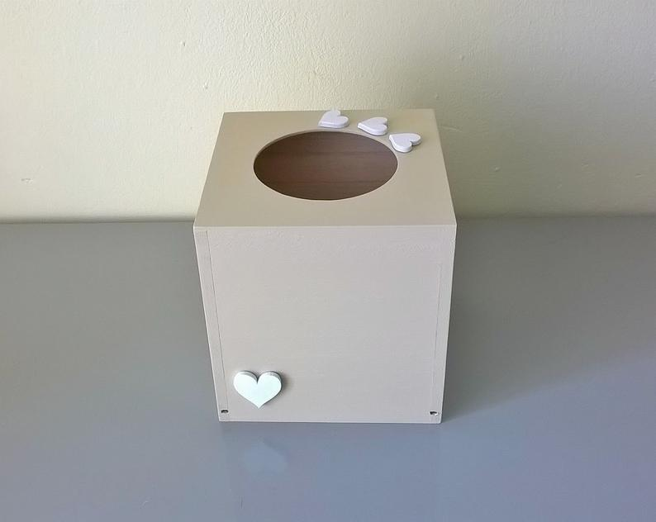

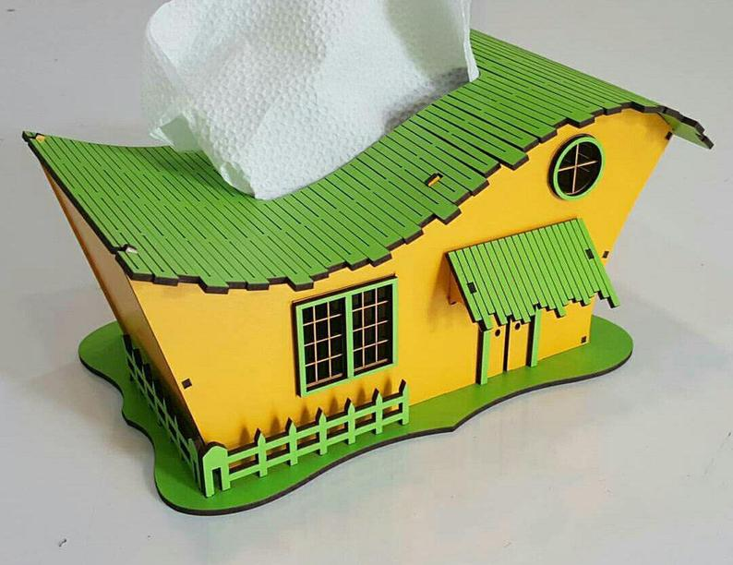

## 十七 设计便签夹

### 1.学习目标

* 学会【矩形】工具、【线段】工具、【阵列复制】、【输入文本】工具的综合运用

### 2.绘制过程

#### 2.1想一想

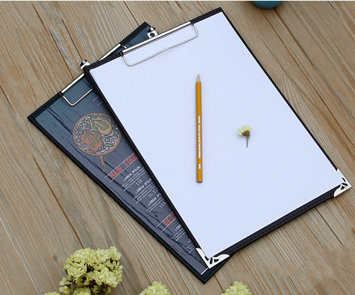在饭馆我们会看到服务员手里拿着便签夹，是他们用来记录客人的菜品，在宾馆里，我们也会看到便签夹，是方便客人记录一些联系方式或是其他重要的事情来提醒自己。生活中我们也尝尝需要完成一些计划和紧急的事情，俗话说好记性不如烂笔头，如果有一个便签夹，放上纸，我们就可以把这些任务记录下来，时刻提醒自己。请想一想，如果给你一个简装的平头夹，你如何在LaserMaker中设计便签夹的外壳，自制一个有意义的便签夹。

#### 2.2量一量

观察下便签夹，你计划在LaserMaker软件里绘制多长多宽的便签夹呢，是否适合自己的需求呢？请用刻度尺测量便签夹，标注下便签夹的长、宽，单位是mm。

#### 2.3画一画

请根据自己的测量数据和设计元素，在框内绘制出便签夹的草图。

#### 2.4LaserMaker绘制步骤

### 3.拓展练习

笔记本是我们最重要的学习工具之一，一本有趣创意十足的笔记本，还可以增加我们学习的乐趣，身心愉悦，学习更加快乐。请看下图的木制笔记本外壳，你可以用LaserMaker绘制出来吗？

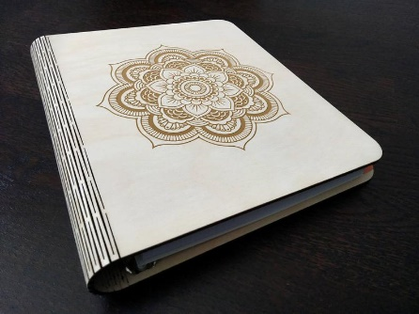

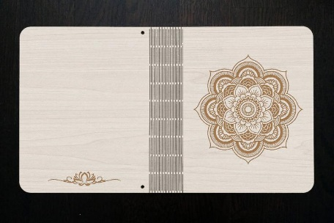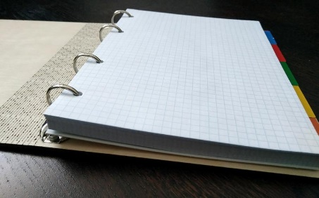

### 4.作品迁移

以下图片都是曲面结构的作品，供大家参考和欣赏。

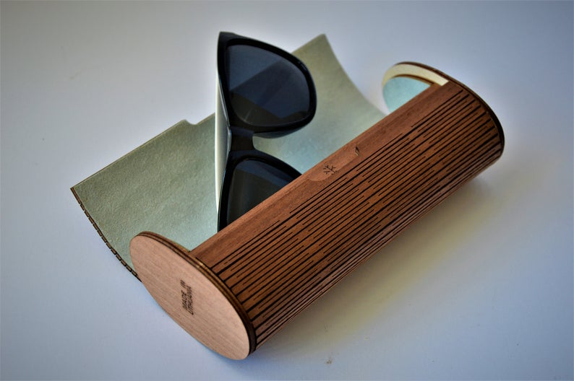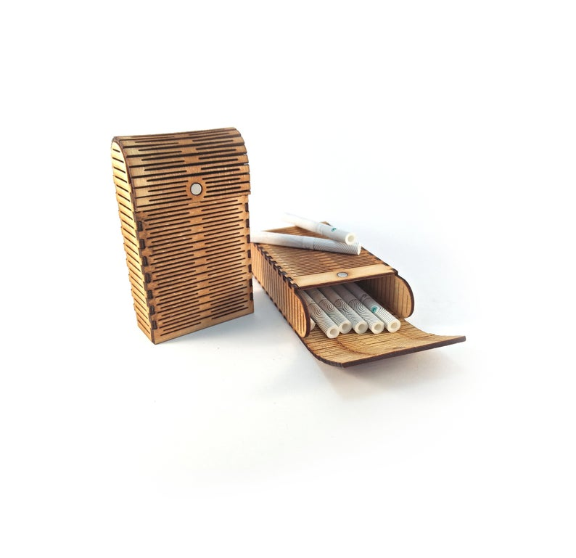

眼镜盒 烟盒

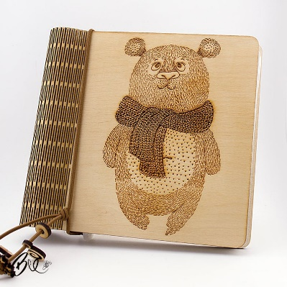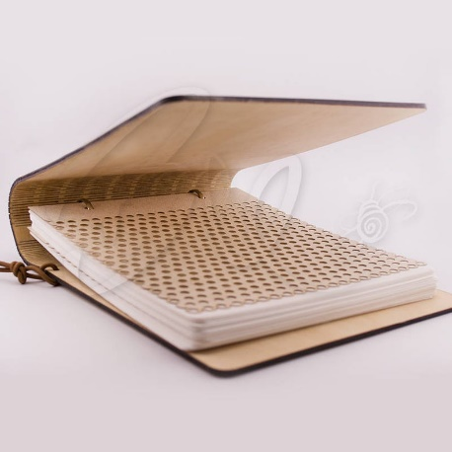

笔记本

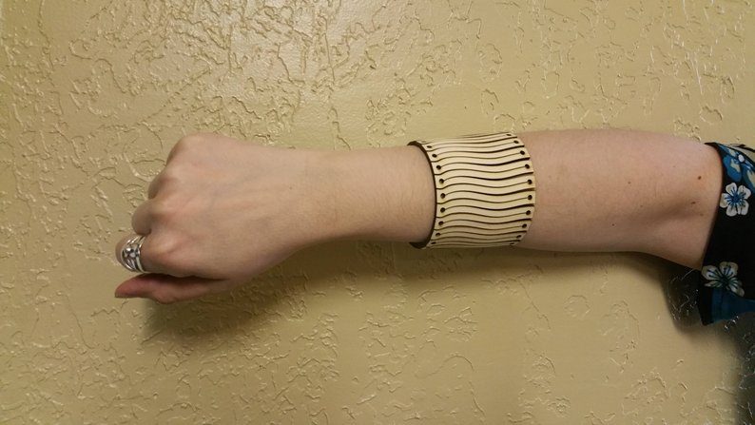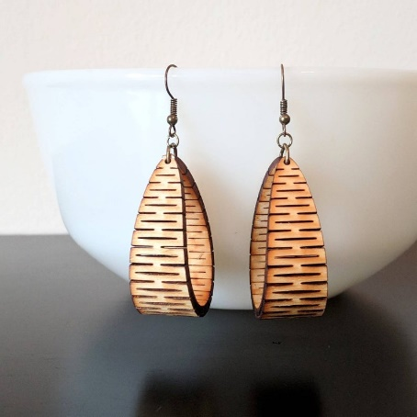

手链 耳环

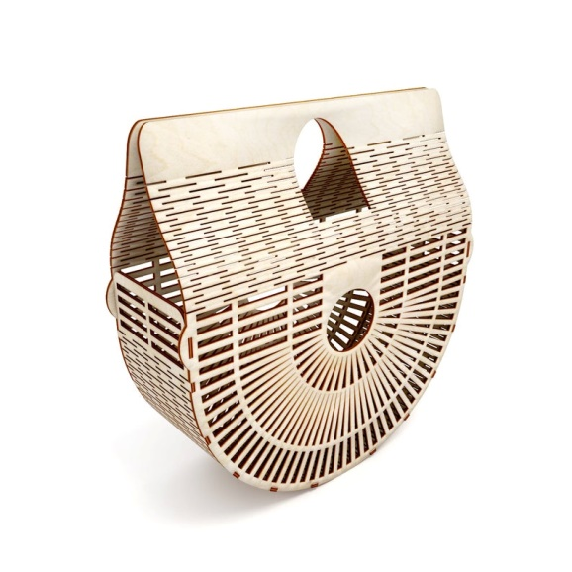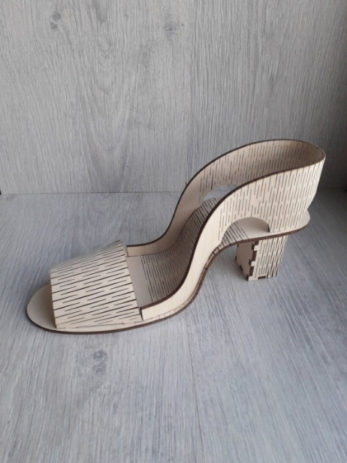

包包 高跟鞋

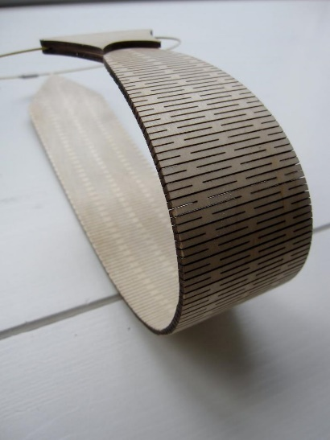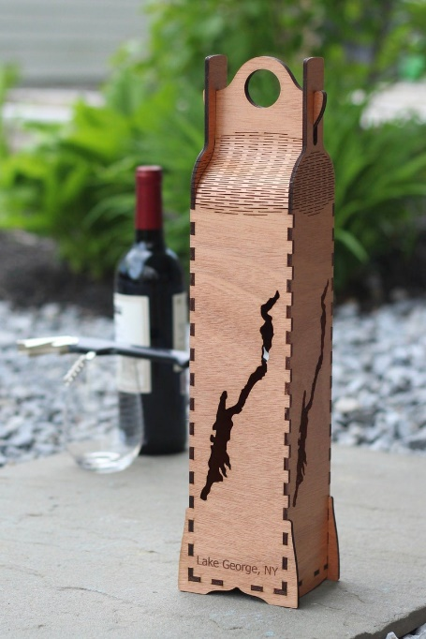

领带 红酒盒

## 十八 设计动物-大黄蜂

### 1.学习目标

* 学会【矩形】工具、【旋转】工具、【阵列复制】、布尔运算的综合运用

### 2.绘制过程

#### 2.1想一想

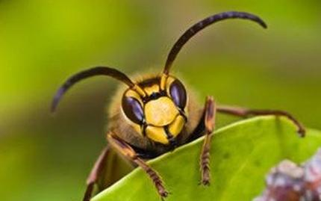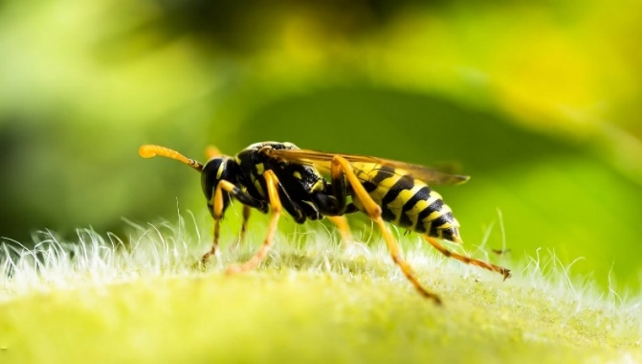大黄蜂体格庞大，性情暴烈，几乎没有天敌，就像非洲草原上的狮子一样，处于昆虫界食物链的顶端。大黄蜂看起来憨态可掬,它体态臃肿,翅膀较小,身体不成比例,爬行时显得有些缓慢笨拙。黄蜂成虫时期的身体外观亦具有昆虫的标准特征，包括头部、胸部、腹部、三对脚和一对触角，复眼和翅膀。成虫体多呈黑、黄、棕三色相间，或为单一色，茸毛一般比较短，足比较长。想一想如何根据大黄蜂以上的特征来分解它的结构，从而在Lasermaker软件里把大黄蜂绘制出来？

#### 2.2量一量

观察下大黄蜂玩具，你计划在LaserMaker软件里绘制多大的大黄蜂呢？请用刻度尺测量大黄蜂，标注下卡片的长、宽，单位是mm。

#### 2.3画一画

请根据自己的测量数据和设计元素，在框内绘制出大黄蜂的草图。

#### 2.4LaserMaker绘制步骤

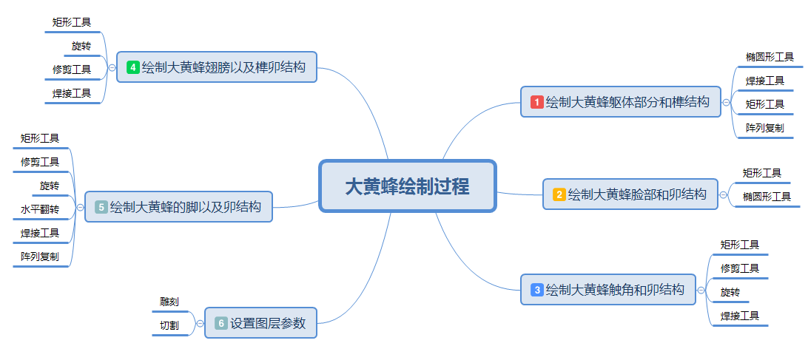经过对大黄蜂的结构分析，可通过六个步骤将大黄蜂的图形绘制出来。

**步骤一 绘制大黄蜂躯体部分和榫结构**

使用【椭圆形工具】绘制躯体部分

单击【椭圆形工具】，将鼠标移至绘图区空白处，按住鼠标左键不放，拖动鼠标，绘制一个椭圆。在【宽高】中修改将椭圆的宽修改为20mm，高为15mm，作为大黄蜂的头部。同样地，绘制一个宽为25mm，高为20mm的椭圆作为大黄蜂的胸部；另外绘制一个宽为45mm，高为25mm的椭圆作为大黄蜂的腹部。如图 所示。

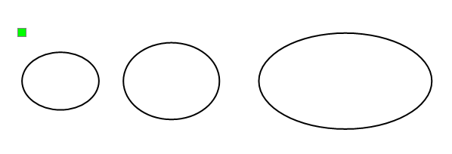

图

使用【焊接工具】将三个椭圆形合并

移动椭圆形，使得三个椭圆形尾部依次相交。选中三个椭圆形，单击【焊接工具】，即可三个椭圆形合并成一个图形，作为大黄蜂的躯体部分。如图 所示。

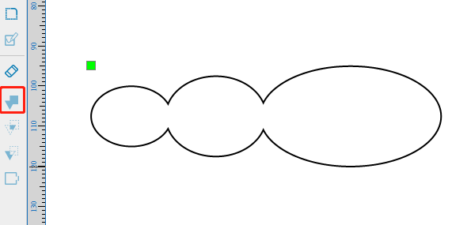

**胸部**

**腹部**

**头部**

图

使用【矩形工具】绘制榫结构

单击【矩形工具】，将鼠标移至绘图区空白处，同时按住Ctrl和鼠标左键不放，绘制一个正方形。在【宽高】将其边长修改为3mm。使用【对齐工具】将其与躯体部分中的头部中间对齐。选中矩形与躯体部分图形，单击【焊接工具】，将矩形和躯体部分合并，作为榫结构。如图 所示。

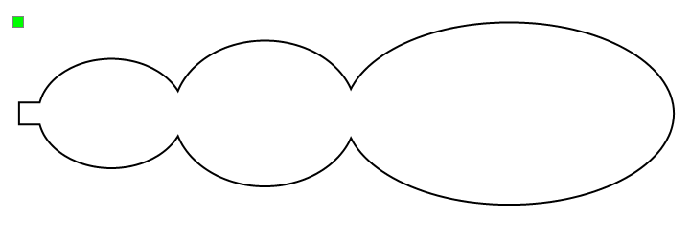

图

使用【矩形工具】和【阵列复制】绘制大黄蜂腹部条纹

单击【矩形工具】，单击鼠标左键，拖动鼠标，绘制一个矩形。在【宽高】将其宽修改为3mm，高修改为25mm。单击【阵列复制】，在弹出的对话框中，设置【水平个数】为5，【水平间距】为4，其余设置为1。并在下方的颜色选择区，单击红色。如图 所示。

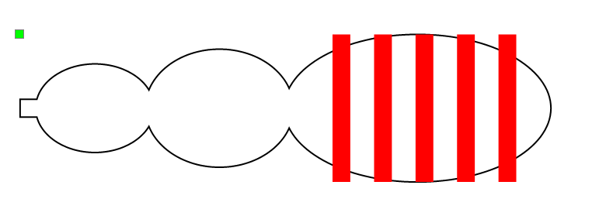

图

**步骤二 绘制大黄蜂脸部和卯结构**

使用【矩形工具】和【椭圆形工具】绘制脸部

单击【矩形工具】，在绘图区空白处绘制一个矩形。在【宽高】将矩形的宽修改为15mm，高为8mm，作为脸部轮廓。同样地，按住Ctrl和鼠标左键不放，绘制一个变成为3mm的正方形，作为嘴，同时也是脸部与头部的榫卯结构。选中“正方形”，将其移动至矩形中心。如图 所示。

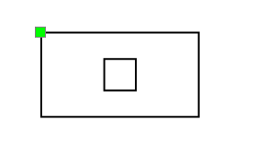

图

将鼠标移至图库区，在【选择图库】的“1.常用图形”中选择“同心圆”，将其拉至绘图区空白处。将外圆的直径修改为4mm，内圆的直径修改为1.5mm。选中“同心圆”，单击鼠标右键复制同心圆。作为大黄蜂的两只眼睛。选中“两个同心圆”，在下方的颜色选择区中选择红色，并且将两个同心圆分别移至正方形左右两边，并且相互对齐。如图 所示。

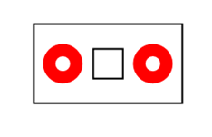

**脸部**

图

**步骤三 绘制大黄蜂的触角和卯结构**

使用【矩形工具】和【修剪工具】绘制卯结构

单击【矩形工具】，绘制一个宽为9mm，高为5mm的矩形，可在【宽高】修改尺寸。绘制一个边长为3mm的正方形。选中“正方形”，将其移至矩形下边中间对齐。单击【修剪工具】，将重叠部分的边修剪掉。如图 所示。

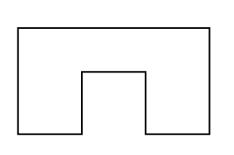

图

使用【矩形工具】、【旋转】和【焊接工具】绘制触角

单击【矩形工具】，绘制一个宽为3mm，高为4mm的矩形；另外绘制一个宽为3mm，高为7mm 的矩形，将鼠标移至编辑栏，在【旋转】的角度输入框中输入“-30”，逆时针旋转30°，单击【旋转】即可。将旋转后的矩形移至第一个矩形的右角处，同时选中“两个矩形”，单击【焊接工具】，使之合并成一个图形，如图 所示。

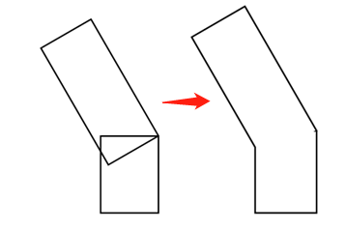

图

选中合并后的图形，单击鼠标右键，复制一个同样的图形，单击【水平旋转】，使之从左至右进行翻转。如图 所示。

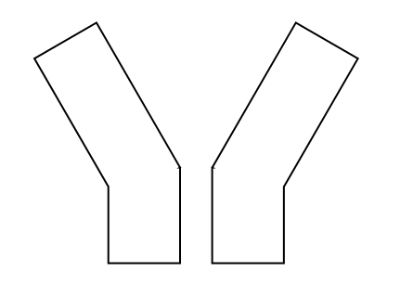

图

将两个角分别移至图 的卯结构，使之与卯结构的左右两边对齐，选中全部图形，单击【焊接工具】，即可得到带有卯结构的触角。如图 所示。

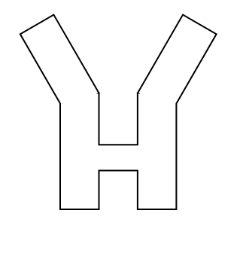

**触角**

图

使用【矩形工具】、【旋转】和【修剪工具】绘制卯结构

单击【矩形工具】，绘制一个宽为3mm，高为4mm的矩形。将鼠标移至编辑栏，在【旋转】角度输入框中输入“-15”，单击【旋转】，逆时针旋转15°，将其拉至大黄蜂头部上边中间位置，单击【修剪工具】修剪，如图 所示，作为触角与头部相连的卯结构。

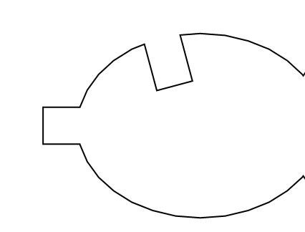

图

**步骤四 绘制大黄蜂的翅膀以及榫卯结构**

使用【矩形工具】、【旋转】和【修剪工具】绘制卯结构

单击【矩形工具】，绘制一个宽3mm，高4mm的矩形，将鼠标移至编辑栏，在【旋转】角度输入框中输入“-15”，单击【旋转】，逆时针旋转15°，将其移至大黄蜂胸部对齐，单击【修剪工具】，如图 所示。

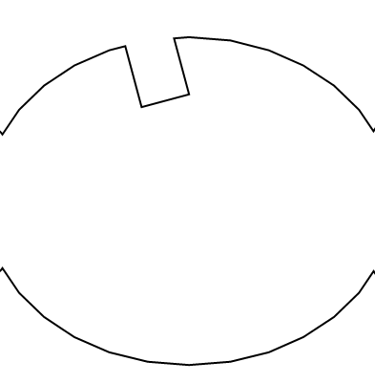

图

使用【矩形工具】和【修剪工具】绘制卯结构

单击【矩形工具】，绘制一个宽12mm，高5mm的矩形，绘制3个变成为3的正方形。将其中一个正方形移至与矩形下边中间对齐，单击【修剪工具】；将另外两个正方形分别移至矩形左右两侧对齐。如图 所示，翅膀和胸部相接的卯结构即可完成。

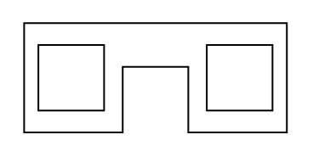

图

使用【椭圆工具】、【矩形工具】和【焊接工具】绘制翅膀

单击【椭圆形工具】，绘制一个宽45mm，高10mm的椭圆；单击【矩形工具】，绘制一个宽3mm，高4mm的矩形，作为榫结构。将鼠标移至编辑栏，在【旋转】角度输入框中输入“-60”，单击【旋转】，即可逆时针旋转60°。将其移至与椭圆边角对齐。单击【焊接工具】即可合并成翅膀的图形。如图 所示。

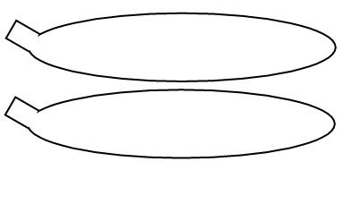

**翅膀**

图

**步骤五 绘制大黄蜂的脚以及卯结构**

使用【矩形工具】、【修剪工具】绘制卯结构

单击【矩形工具】，绘制一个宽12mm，高5mm的矩形以及一个变成为3mm 的正方形。将正方形移至矩形上边中间对齐，单击【修剪工具】进行修剪，使之成为一个卯结构，如图 所示。

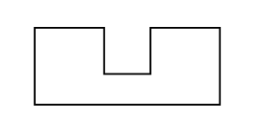

图

使用【矩形工具】、【旋转】、【水平翻转】和【焊接工具】绘制大黄蜂的脚

单击【矩形工具】，绘制一个宽15mm，高3mm的矩形，将鼠标移至编辑栏，在【旋转】角度输入框中输入“-30”，单击【旋转】，即可逆时针旋转30°。将其与卯结构右角对齐；单击【矩形工具】，绘制一个宽20mm，高3mm的矩形，旋转30°，与第一个矩形的右角对齐；同样地，绘制一个宽5mm，高3mm的矩形，与第二个矩形的右角对齐。如图 所示。

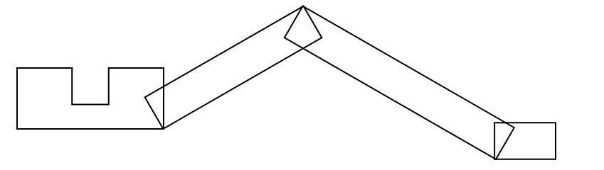

图

选中三个矩形，单击鼠标右键进行复制，单击【水平翻转】，将翻转后的图形移至卯结构另一边的脚对齐。选中全部图形，单击【焊接工具】，即可合并成脚的图形，如图 所示。

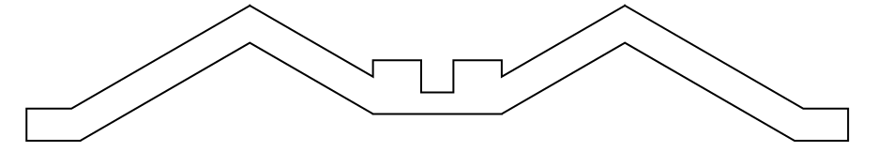

图

单击【阵列复制】，将【垂直个数】设置为3个，其余设置为1，即可复制为大黄蜂的三只脚。如图 所示。

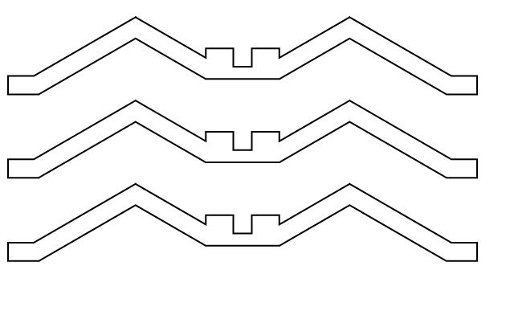

**脚**

图

使用【矩形工具】和【阵列复制】绘制腹部与脚的卯结构

单击【矩形工具】，绘制一个宽 3mm，高 4mm的矩形，将其移至大黄蜂的腹部，单击【阵列复制】，将【水平个数】设置为3，水平间距为5，其余设置为1，如图 所示，作为腹部与脚相连的卯结构绘制完成。

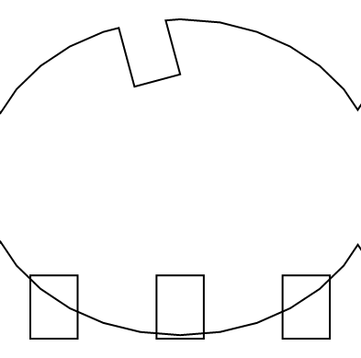

图

完成以上步骤后，大黄蜂的图形就绘制完成，如图 所示。

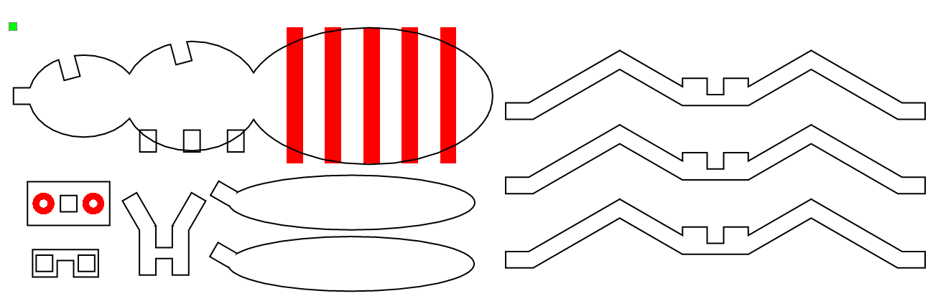

图

**步骤六 设置图层参数**

使用【图层参数】设置雕刻和切割参数

1.设置雕刻参数

将鼠标移至【图层参数】设置，双击“红色图层”，弹出【参数设置】对话框，在材料库选择材料“1.胶合木板”，在【雕刻参数】，选择雕刻项目“浅雕刻”，单击【确定】，即完成雕刻参数设置。如图 所示。

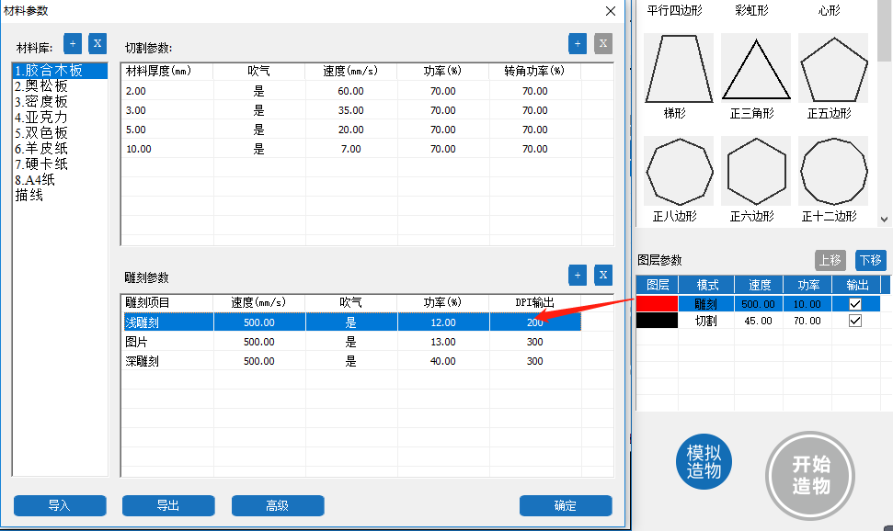

**红色图层—雕刻参数**

图

2.设置切割参数

在【图层参数】双击黑色图层，弹出【参数设置】对话框，在材料库选择材料“1.胶合木板”，在【切割参数】，选择材料厚度（mm）为“3.00”的一栏，单击【确定】，即完成切割参数设置。最后单击【上移】或【下移】将顺序调整为“雕刻、描线和切割”的顺序即可。如图 所示。

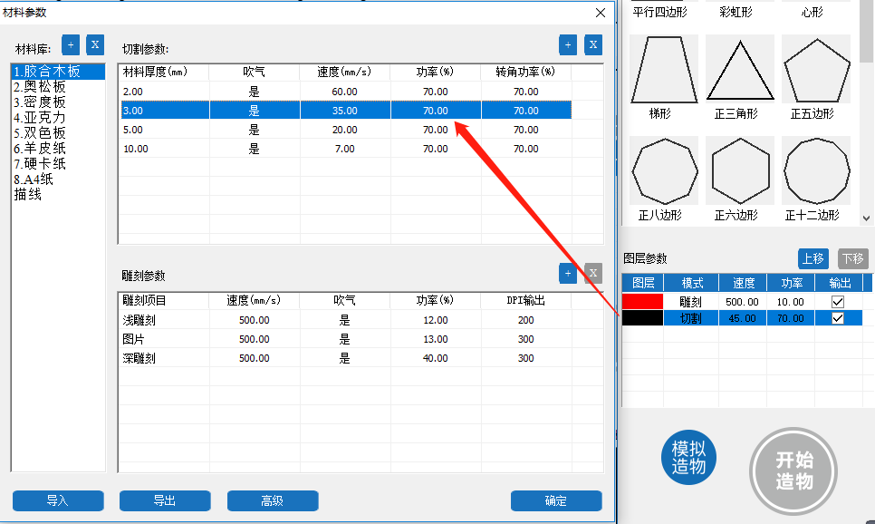

**黑色图层—切割参数**

图

### 3.拓展练习

同学们，我们在公众场合经常会看到很多标识牌，例如室内禁止吸烟，标牌里面有文字还会有一些图案，看下面的标识牌，你们能用LaserMaker设计出来吗？插入练习作品的现实图形

### 4.作品迁移

以下图片是激光切割机制作的各种动物，供大家参考欣赏。

## 综合：设计房屋

1、房子

2、树木

3、座椅板凳

4、动物

等